ĐẠI HỌC DUY TÂN
TRƯỜNG TRÍ TUỆ NHÂN TẠO VÀ THÔNG TIN
KHOA CÔNG NGHỆ THÔNG TIN
---------------------------



Tên đề tài:
XÂY XÂY DỰNG TROVE – HỆ THỐNG LÊN KẾ HOẠCH GẶP GỠ DỰA TRÊN AI VÀ DỮ LIỆU TRẢI NGHIỆM CỘNG ĐỒNG
(USER INTERFACE DESIGN DOCUMENT)

GVHD: TS. Đặng Việt Hùng
Thành viên:
Trần Nguyễn Minh Công - 29211546785
Phạm Nguyễn Quốc Việt - 28211153837
Trần Quang Tuấn Anh - 28211103974
Phạm Minh Toàn - 28210203103

Đà Nẵng, 12 - 2026
THÔNG TIN DỰ ÁN
Dự án viết tắt | TROVE
Tên dự án | XÂY DỰNG TROVE – HỆ THỐNG LÊN KẾ HOẠCH GẶP GỠ DỰA TRÊN AI VÀ DỮ LIỆU TRẢI NGHIỆM CỘNG ĐỒNG
Thời gian bắt đầu | 28/09/2026 | Thời gian bắt đầu | 15/12/2026
Nơi thực hiện | Khoa Công Nghệ Thông Tin, Đại Học Duy Tân
Giáo viên hướng dẫn | TS. Đặng Việt Hùng  Email: dangviethungha@gmail.com  Phone: 0905070709
Chủ sở hữu dự án & Chi tiết liên hệ | TS. Đặng Việt Hùng  Email: dangviethungha@gmail.com  Phone: 0905070709
Đối tác | Duy Tan University
Quản lý dự án &Scrum Master | Phạm Minh Toàn | minhtoan.work@gmail.com |  | 0373942339
Thành Viên Nhóm | Trần Nguyễn Minh Công | trannguyenminhcong@gmail.com |  | 0702553568
Thành Viên Nhóm | Phạm Nguyễn Quốc Việt | vietp1991@gmail.com |  | 0905685943
Thành Viên Nhóm | Trần Quang Tuấn Anh | tnquanganh@gmail.com |  | 0356026139

TÊN TÀI LIỆU

Tiêu đề tài liệu | User Interface Design Document
Tác giả | Phạm Minh Toàn
Chức năng | Trưởng nhóm
Ngày |  | Tên tệp: | SCI_SE_05.ProjectUserInterfaceDesign.docx
URL
Access | Khoa CNTT

LỊCH SỬ BẢN SỬA

Version | Person | Date | Description
1.0 | Phạm Minh Toàn | 04/10/2026 | Tạo tài liệu

PHÊ DUYỆT TÀI LIỆU

Cần có các chữ ký sau để phê duyệt tài liệu này
Người hướng dẫn | TS. Đặng Việt Hùng | Signature:
Người hướng dẫn | TS. Đặng Việt Hùng | Date: | ………/10/2026
Chủ sở hữu | TS. Đặng Việt Hùng | Signature:
Chủ sở hữu | TS. Đặng Việt Hùng | Date: | ………/10/2026
Scrum Master | Phạm Minh Toàn | Signature:
Scrum Master | Phạm Minh Toàn | Date: | ………/10/2026
Thành viên | Trần Nguyễn Minh Công | Signature:
Thành viên | Trần Nguyễn Minh Công | Date: | ………/10/2026
Thành viên | Phạm Nguyễn Quốc Việt | Signature:
Thành viên | Phạm Nguyễn Quốc Việt | Date: | ………/10/2026
Thành viên | Trần Quang Tuấn Anh | Signature:
Thành viên | Trần Quang Tuấn Anh | Date: | ………/10/2026

MỤC LỤC
1. SƠ ĐỒ LIÊN KẾT GIAO DIỆN 9
1.1. Sơ đồ liên kết giao diện Admin 9
1.2. Sơ đồ liên kết giao diện User (website) 9
1.3. Sơ đồ liên kết giao diện User (Mobile) 9
2. THIẾT KẾ GIAO DIỆN 10
2.1. Giao diện đăng nhập (User – Website) 10
2.1.1. Giao diện đăng nhập 10
2.1.2. Đặc tả chi tiết 11
2.2. Giao diện đăng kí (User – Website) 14
2.2.1. Giao diện đăng kí 14
2.2.2. Đặc tả chi tiết 15
2.3. Giao diện quên mật khẩu (User – Website) 19
2.3.1. Giao diện quên mật khẩu 19
2.3.2. Đặc tả chi tiết 20
2.4. Giao diện trang chủ (User – Website) 23
2.4.1. Giao diện trang chủ 23
2.4.2. Đặc tả chi tiết 25
2.5. Giao diện danh sách địa điểm (User – Website) 33
2.5.1. Danh sách địa điểm 33
2.5.2. Đặc tả chi tiết 33
2.6. Giao diện lên kế hoạch (User – Website) 39
2.6.1. Giao diện lên kế hoạch 39
2.6.2. Đặc tả chi tiết 41
2.7. Giao diện Quay địa điểm ngẫu nhiên (User – Website) 50
2.7.1. Giao diện Quay địa điểm ngẫu nhiên 50
2.7.2. Đặc tả chi tiết 50
2.8. Giao diện vip- xác nhận thanh toán (User – Website) 56
2.8.1. Giao diện vip- xác nhận thanh toán 56
2.8.2. Đặc tả chi tiết VIP- xác nhận thanh toán 57
2.9. Giao diện địa điểm yêu thích (User – Website) 65
2.9.1. Giao diện địa điểm yêu thích 65
2.9.2. Đặc tả chi tiết 66
2.10. Giao diện đóng góp ý tưởng (User – Website) 71
2.10.1. Giao diện đóng góp ý tưởng 71
2.10.2. Đặc tả chi tiết 71
2.11. Giao diện quản lý tài khoản cá nhân (User – Website) 76
2.11.1. Giao diện quản lý tài khoản cá nhân 76
2.11.2. Đặc tả chi tiết 76
2.12. Giao diện bài viết của tôi (User – Website) 82
2.12.1. Giao diện bài viết của tôi 82
2.12.2. Đặc tả chi tiết 82
2.13. Giao diện Chatbot AI (User – Website) 87
2.13.1. Giao diện Chatbot AI 87
2.13.2. Đặc tả chi tiết 87
2.14. Giao diện đăng nhập (Admin) 91
2.14.1. Giao diện đăng nhập (Admin) 91
2.14.2. Đặc tả chi tiết 91
2.15. Giao diện trang chủ (Admin) 95
2.15.1. Giao diện trang chủ (Admin) 95
2.15.2. Đặc tả chi tiết 95
2.16. Giao diện quản lí người dùng (Admin) 99
2.16.1. Giao diện quản lí người dùng (Admin) 99
2.16.2. Đặc tả chi tiết 99
2.17. Giao diện quản lý địa điểm (Admin) 105
2.17.2. Đặc tả chi tiết 105
2.18. Giao diện thống kê (Admin) 111
2.18.2. Đặc tả chi tiết 111
2.19. Giao diện quản lý cấu hình (quản lý thẻ) (Admin) 116
2.19.1. Giao diện quản lý cấu hình (quản lý thẻ) (Admin) 116
2.19.2. Đặc tả chi tiết 116
2.20. Giao diện lý cấu hình (Quản lý danh mục) (Admin) 120
2.20.1. Giao diện lý cấu hình (Quản lý danh mục) (Admin) 120
2.20.2. Đặc tả chi tiết 120
2.21. Giao diện quản lý cấu hình (Quản lý nhóm hoạt động) (Admin) 124
2.21.1. Giao diện quản lý cấu hình (Quản lý nhóm hoạt động) (Admin) 124
2.21.2. Đặc tả chi tiết 124
2.22. Giao diện quản lý cấu hình (Quản lý trích dẫn) (Admin) 128
2.22.1. Giao diện quản lý cấu hình (Quản lý trích dẫn) (Admin) 128
2.22.2. Đặc tả chi tiết 129
2.23. Giao diện thông báo (thông báo chung) (Admin) 133
2.23.1. Giao diện thông báo (thông báo chung) (Admin) 133
2.23.2. Đặc tả chi tiết 133
2.24. Giao diện Thông báo (gửi thông báo) (Admin) 138
2.24.1. Giao diện Thông báo (gửi thông báo) (Admin) 138
2.24.2. Đặc tả chi tiết 139
2.25. Giao diện phản hồi hỗ trợ (Admin) 144
2.25.1. Giao diện phản hồi hỗ trợ (Admin) 144
2.25.2. Đặc tả chi tiết 145
2.26. Giao diện quản lý gói đăng kí (Admin) 149
2.26.1. Giao diện quản lý gói đăng kí (Admin) 149
2.26.2. Đặc tả chi tiết 150
2.27. Giao diện cài đặt (Admin) 156
2.27.1. Giao diện cài đặt (Admin) 156
2.27.2. Đặc tả chi tiết 156
2.28. Giao diện đăng nhập Trove (User – Mobile) 161
2.28.1. Giao diện đăng nhập Trove (User – Mobile) 161
2.28.2. Đặc tả chi tiết 162
2.29. Giao diện đăng kí (User – Mobile) 165
2.29.1. Giao diện đăng kí (User – Mobile) 165
2.29.2. Đặc tả chi tiết 165
2.30. Giao diện quên mật khẩu (User – Mobile) 169
2.30.1. Giao diện quên mật khẩu (User – Mobile) 169
2.30.2. Đặc tả chi tiết 170
2.31. Giao diện Camera (User – Mobile) 173
2.31.1. Giao diện Camera (User – Mobile) 173
2.31.2. Đặc tả chi tiết 174
2.32. Giao diện xem địa điểm (User – Mobile) 179
2.32.1. Giao diện xem địa điểm (User – Mobile) 179
2.32.2. Đặc tả chi tiết 180
2.33. Giao diện đăng địa điểm (User – Mobile) 184
2.33.1. Giao diện đăng địa điểm (User – Mobile) 184
2.33.2. Đặc tả chi tiết 184
2.34. Giao diện xem chi tiết địa điểm (User – Mobile) 190
2.34.1. Giao diện xem chi tiết địa điểm (User – Mobile) 190
2.34.2. Đặc tả chi tiết 191
2.35. Giao diện đánh giá bình luận địa điểm (User – Mobile) 198
2.35.1. Giao diện đánh giá bình luận địa điểm (User – Mobile) 198
2.35.2. Đặc tả chi tiết 199
2.36. Giao diện quay địa điểm ngẫu nhiên (User – Mobile) 202
2.36.1. Giao diện quay địa điểm ngẫu nhiên (User – Mobile) 202
2.36.2. Đặc tả chi tiết 203
2.37. Giao diện lên kế hoạch (User – Mobile) 208
2.37.1. Giao diện lên kế hoạch (User – Mobile) 208
2.37.2. Đặc tả chi tiết 209
2.38. Giao diện tư vấn AI (User – Mobile) 213
2.38.1. Giao diện tư vấn AI (User – Mobile) 213
2.38.2. Đặc tả chi tiết 214
2.39. Giao diện quản lí tài khoản cá nhân (User – Mobile) 217
2.39.1. Giao diện quản lí tài khoản cá nhân (User – Mobile) 217
2.39.2. Đặc tả chi tiết 218
2.40. Giao diện nâng cấp VIP (User – Mobile) 222
2.40.1. Giao diện nâng cấp VIP (User – Mobile) 222
2.40.2. Đặc tả chi tiết 224
2.41. Giao diện thanh toán VIP (User – Mobile) 229
2.41.1. Giao diện thanh toán VIP (User – Mobile) 229
2.41.2. Đặc tả chi tiết 231
2.42. Giao diện quản lí bài đăng (User – Mobile) 236
2.42.1. Giao diện quản lí bài đăng (User – Mobile) 236
2.42.2. Đặc tả chi tiết 237
2.43. Giao diện quản lí địa điểm yêu thích (User – Mobile) 241
2.43.1. Giao diện quản lí địa điểm yêu thích (User – Mobile) 241
2.43.2. Đặc tả chi tiết 241
2.44. Giao diện thông báo (User – Mobile) 246
2.44.1. Giao diện thông báo (User – Mobile) 246
2.44.2. Đặc tả chi tiết 246
2.45. Giao diện đóng góp ý tưởng 249
2.45.1. Giao diện đóng góp ý tưởng 249
2.45.2. Đặc tả chi tiết 250

- SƠ ĐỒ LIÊN KẾT GIAO DIỆN
- Sơ đồ liên kết giao diện Admin
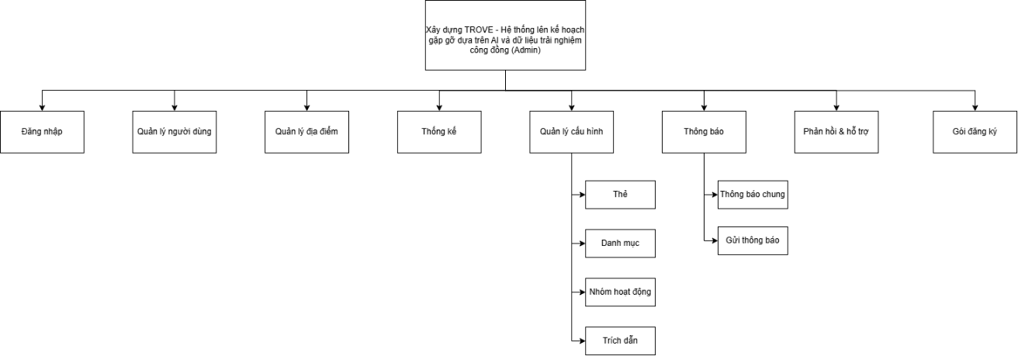
Hình 1.1: Sơ đồ liên kết giao diện Admin

- Sơ đồ liên kết giao diện User (website)
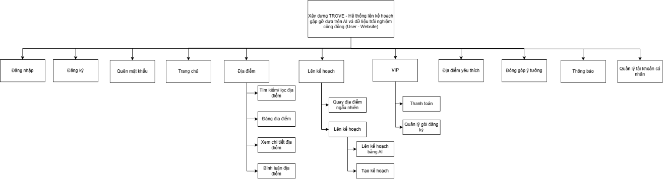
Hình 1.2: Sơ đồ liên kết giao diện User (Website)

- Sơ đồ liên kết giao diện User (Mobile)
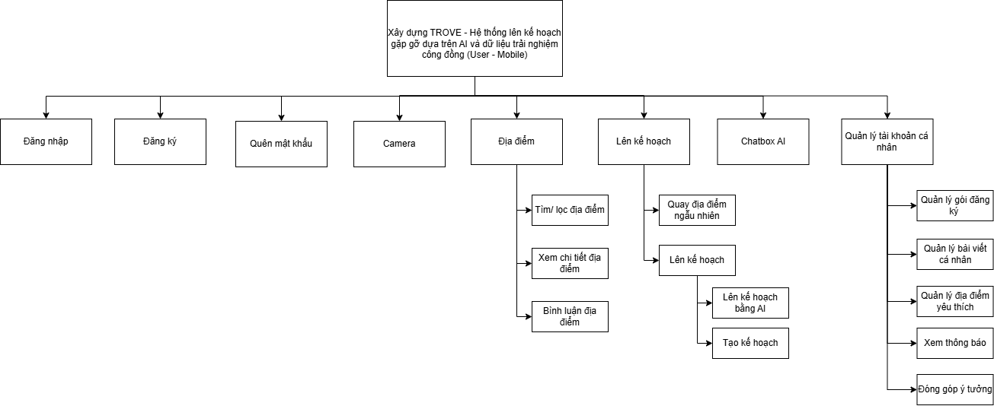
Hình 1.3: Sơ đồ liên kết giao diện User (Mobile)

- THIẾT KẾ GIAO DIỆN
  - Giao diện đăng nhập (User – Website)
    - Giao diện đăng nhập
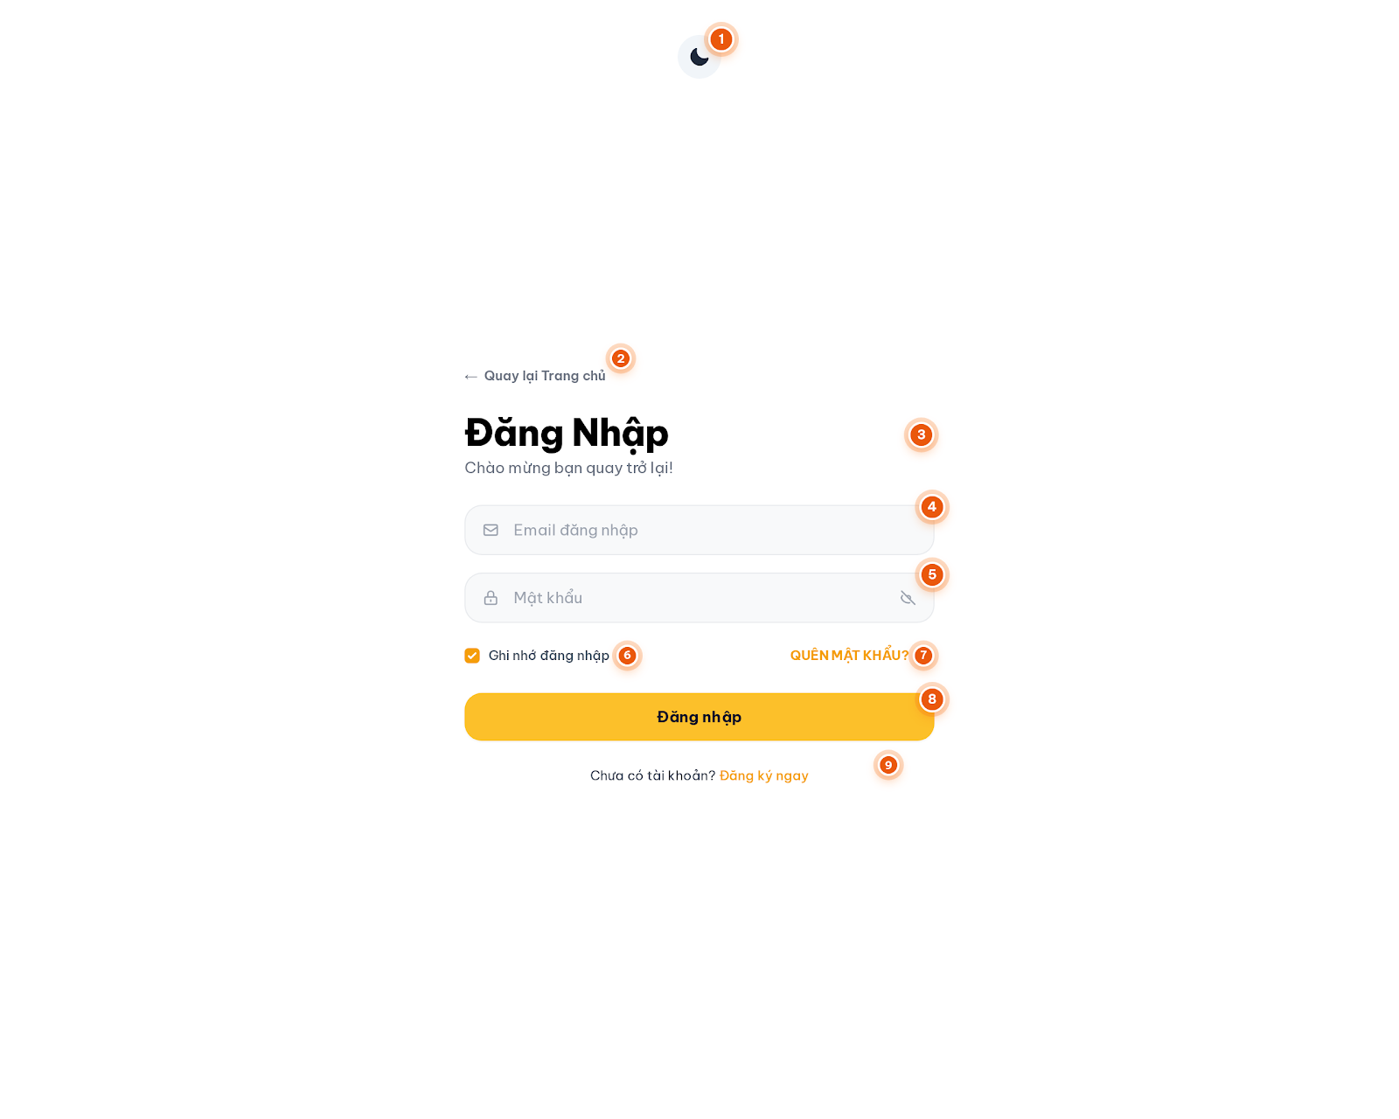 Hình 2.1.1: Giao diện đăng nhập (User – website)

    - Đặc tả chi tiết
Màn hình | Đăng nhập (Customer Login)
Mô tả | Hệ thống cho phép khách hàng đăng nhập vào hệ thống bằng tài khoản email và mật khẩu để sử dụng các dịch vụ và tính năng cá nhân của Trove.
Truy cập | Người dùng bấm vào nút/liên kết "Đăng nhập" trên thanh điều hướng (Header) hoặc được hệ thống tự động điều hướng tới khi truy cập vào các trang yêu cầu xác thực.
Đối tượng | Khách hàng / Người dùng vãng lai (chưa đăng nhập).
Nội dung
Mục | Kiểu | Dữ liệu |  | Mô tả
1 | Button / Icon | — |  | Nút chuyển đổi chế độ giao diện Sáng / Tối (Light / Dark mode).
2 | Link lable | — |  | Liên kết điều hướng người dùng quay trở lại màn hình Trang chủ (/).
3 | Text / Label | — |  | Tiêu đề chính màn hình "Đăng Nhập" kèm thông điệp phụ chào mừng "Chào mừng bạn quay trở lại!".
4 | Textbox | Chuỗi ký tự (Định dạng Email) |  | Trường nhập địa chỉ email đã đăng ký tài khoản (Bắt buộc nhập, kiểm tra định dạng email).
5 | Textbox (Password) | Chuỗi ký tự (Mật khẩu) |  | Trường nhập mật khẩu tài khoản (Ẩn ký tự mặc định, có nút icon mắt để ẩn/hiện mật khẩu).
6 | Checkbox | Boolean (Mặc định chọn: true) |  | Tùy chọn ghi nhớ trạng thái phiên đăng nhập của người dùng cho các lần truy cập tiếp theo.
7 | Link label / Button | — |  | Liên kết mở form yêu cầu gửi email khôi phục lại mật khẩu khi người dùng quên.
8 | Button |  |  | Nút hành động chính để gửi thông tin và thực hiện xác thực đăng nhập vào hệ thống.
9 | Link label |  |  | Liên kết chuyển đổi nhanh từ giao diện Đăng nhập sang giao diện Tạo tài khoản mới / Đăng ký.
Hoạt động
Tên | Mô tả |  | Thành công |  | Thất bại
Đổi giao diện (Theme) | Người dùng bấm vào nút biểu tượng mặt trăng / mặt trời [Mục 1]. |  | Giao diện toàn màn hình chuyển đổi mượt mà giữa chế độ Sáng (Light) và Tối (Dark). |  | Không thay đổi trạng thái giao diện.
Quay lại Trang chủ | Người dùng bấm vào liên kết "Quay lại Trang chủ" [Mục 2]. |  | Hệ thống điều hướng người dùng trở về màn hình Trang chủ (/). |  | Không chuyển trang.
Ghi nhớ đăng nhập | Người dùng bấm chọn / bỏ chọn ô checkbox "Ghi nhớ đăng nhập" [Mục 6]. |  | Trạng thái checkbox thay đổi giữa Đã chọn (checked) và Bỏ chọn (unchecked). |  | Trạng thái checkbox không thay đổi.
Quên mật khẩu | Người dùng bấm vào liên kết "QUÊN MẬT KHẨU?" [Mục 7]. |  | Chuyển sang giao diện gửi yêu cầu khôi phục mật khẩu qua Email. |  | Không chuyển đổi giao diện form.
Chuyển sang Đăng ký | Người dùng bấm vào liên kết "Đăng ký ngay" [Mục 9]. |  | Màn hình chuyển sang giao diện form Tạo tài khoản mới. |  | Không chuyển sang form Đăng ký.
Đăng nhập | Người dùng nhập Email [Mục 4], Mật khẩu [Mục 5] và bấm nút "Đăng nhập" [Mục 8]. |  | - Thông tin hợp lệ và chính xác.  - Hệ thống xác thực thành công, lưu token và thông tin người dùng vào Session/LocalStorage.  - Hiển thị thông báo: "Đăng nhập thành công!" và chuyển hướng về Trang chủ. |  | 1. Lỗi để trống hoặc sai định dạng:  - Để trống email: Báo lỗi "Vui lòng nhập Email hợp lệ!" ngay dưới ô nhập.  - Để trống mật khẩu: Báo lỗi "Vui lòng nhập mật khẩu!" ngay dưới ô nhập.  2. Lỗi tài khoản không hợp lệ:  - Sai thông tin/không tồn tại: Hiển thị thông báo lỗi Toast/Message: "Đăng nhập thất bại. Vui lòng kiểm tra lại tài khoản!".  3. Lỗi phân quyền:  - Nếu tài khoản đăng nhập có vai trò là Admin: Hệ thống từ chối đăng nhập và hiển thị thông báo: "Tài khoản này là Admin, không thể đăng nhập vào giao diện User!".

  - Giao diện đăng kí (User – Website)
    - Giao diện đăng kí
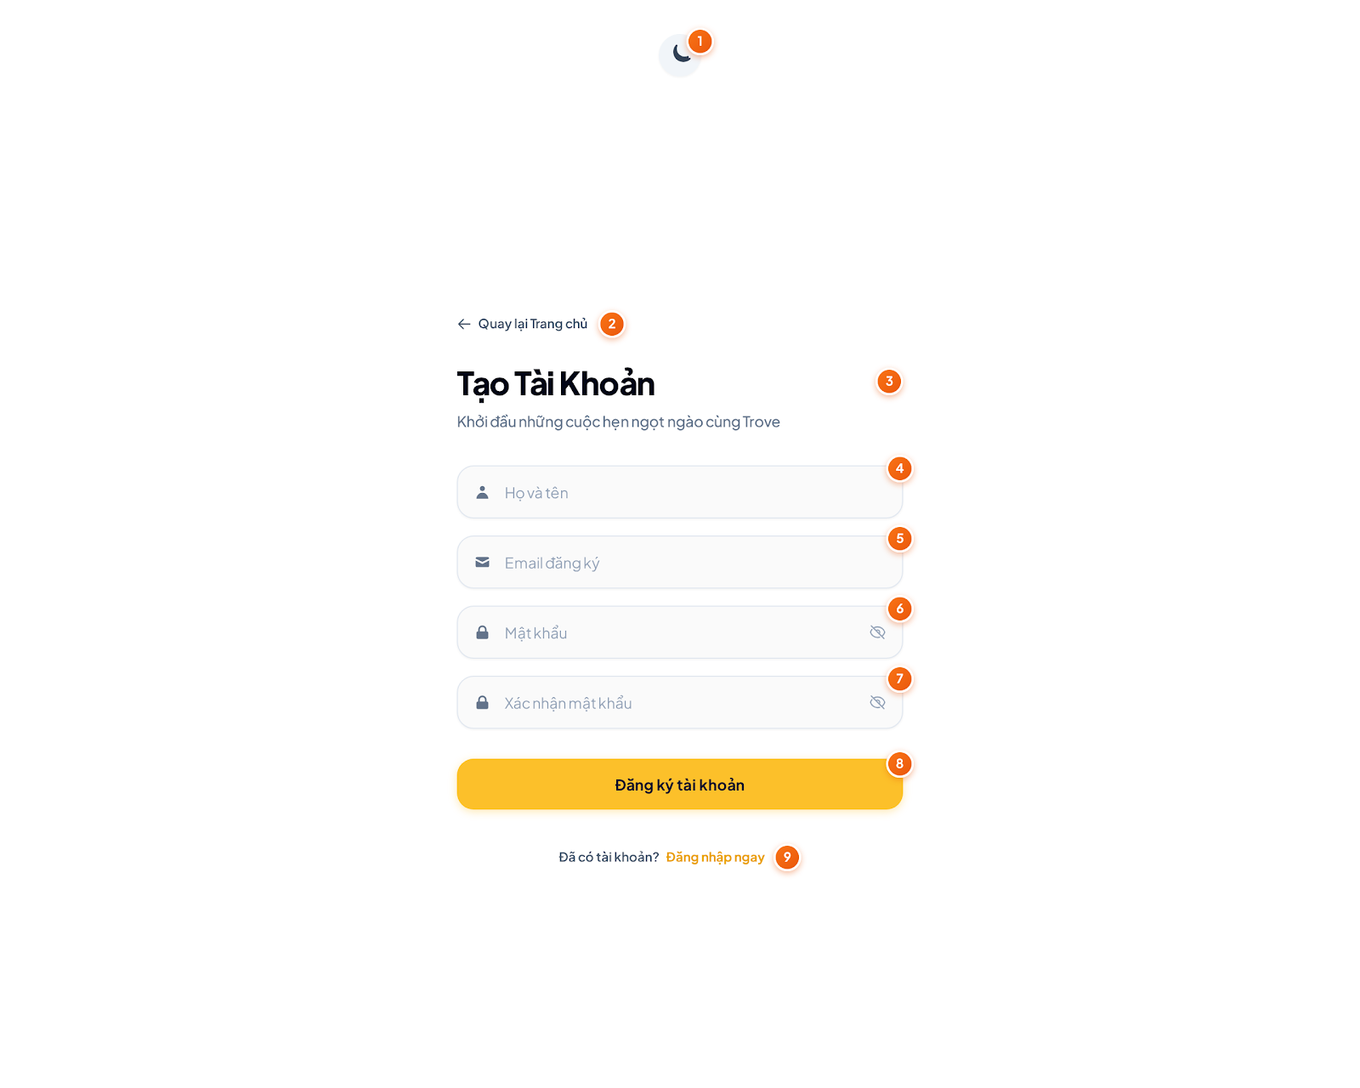
Hình 2.2.1: Giao diện đăng ký (User – website)

    - Đặc tả chi tiết
Màn hình | Tạo tài khoản (Customer Register)
Mô tả | Hệ thống cho phép khách hàng mới tạo tài khoản trên website Trove bằng cách cung cấp thông tin cá nhân (Họ và tên, Email, Mật khẩu).
Truy cập | Người dùng bấm vào liên kết "Đăng ký ngay" từ màn hình Đăng nhập, hoặc bấm nút "Đăng ký" từ thanh điều hướng (Header).
Đối tượng | Khách hàng mới / Người dùng vãng lai chưa có tài khoản trong hệ thống.
Nội dung
Mục | Kiểu | Dữ liệu |  | Mô tả
1 | Button / Icon | — |  | Nút chuyển đổi chế độ giao diện Sáng / Tối (Light / Dark mode).
2 | Link label | — |  | Liên kết điều hướng người dùng quay trở lại màn hình Trang chủ (/).
3 | Text / Label | — |  | Tiêu đề chính màn hình "Tạo Tài Khoản" kèm phụ đề dẫn nhập "Khởi đầu những cuộc hẹn ngọt ngào cùng Trove".
4 | Textbox | Chuỗi ký tự (Họ và tên) |  | Trường nhập họ và tên của người dùng (Bắt buộc nhập).
5 | Textbox | Chuỗi ký tự (Định dạng Email) |  | Trường nhập địa chỉ email để đăng ký tài khoản (Bắt buộc nhập, kiểm tra định dạng email hợp lệ).
6 | Textbox (Password) | Chuỗi ký tự (Mật khẩu) |  | Trường thiết lập mật khẩu tài khoản (Ẩn ký tự mặc định, tối thiểu 6 ký tự, có nút ẩn/hiện mật khẩu).
7 | Textbox (Password) | Chuỗi ký tự (Mật khẩu) |  | Trường xác nhận lại mật khẩu vừa nhập (Ẩn ký tự mặc định, bắt buộc trùng khớp với mật khẩu ở mục 6).
8 | Button | — |  | Nút hành động gửi thông tin và thực hiện đăng ký tài khoản mới vào hệ thống.
9 | Link label | — |  | Liên kết chuyển đổi nhanh về giao diện Đăng nhập ("Đã có tài khoản? Đăng nhập ngay").
Hoạt động
Tên | Mô tả |  | Thành công |  | Thất bại
Đổi giao diện (Theme) | Người dùng bấm vào nút biểu tượng mặt trăng / mặt trời [Mục 1]. |  | Giao diện toàn màn hình chuyển đổi giữa chế độ Sáng (Light) và Tối (Dark). |  | Không thay đổi trạng thái giao diện.
Quay lại Trang chủ | Người dùng bấm vào liên kết "Quay lại Trang chủ" [Mục 2]. |  | Hệ thống điều hướng người dùng trở về màn hình Trang chủ (/). |  | Không chuyển trang.
Chuyển sang Đăng nhập | Người dùng bấm vào liên kết "Đăng nhập ngay" [Mục 9]. |  | Màn hình chuyển đổi sang giao diện form Đăng nhập. |  | Không chuyển sang form Đăng nhập.
Đăng ký tài khoản | Người dùng nhập đầy đủ thông tin Họ và tên [Mục 4], Email [Mục 5], Mật khẩu [Mục 6], Xác nhận mật khẩu [Mục 7] và bấm nút "Đăng ký tài khoản" [Mục 8]. |  | - Dữ liệu nhập vào đúng quy cách và email chưa được đăng ký trong hệ thống.  - Hệ thống tạo tài khoản mới thành công.  - Hiển thị thông báo Toast/Message: "Đăng ký tài khoản thành công! Vui lòng đăng nhập."  - Tự động chuyển về giao diện Đăng nhập để người dùng thực hiện đăng nhập. |  | 1. Lỗi kiểm tra tính hợp lệ dữ liệu (Validation):  - Để trống Họ và tên: Báo lỗi "Vui lòng nhập họ và tên của bạn!" dưới ô nhập.  - Để trống hoặc sai định dạng Email: Báo lỗi "Vui lòng nhập Email hợp lệ!" dưới ô nhập.  - Để trống hoặc mật khẩu dưới 6 ký tự: Báo lỗi "Mật khẩu tối thiểu 6 ký tự!" dưới ô nhập.  - Để trống Xác nhận mật khẩu: Báo lỗi "Vui lòng xác nhận mật khẩu của bạn!" dưới ô nhập.  - Mật khẩu xác nhận không khớp với mật khẩu đã nhập: Báo lỗi "Mật khẩu xác nhận không trùng khớp!" dưới ô nhập.  2. Lỗi từ hệ thống / API:  - Email đã tồn tại trong cơ sở dữ liệu: Hiển thị thông báo Toast/Message: "Đăng ký tài khoản thất bại. Email có thể đã tồn tại!".  - Lỗi kết nối máy chủ: Hiển thị thông báo lỗi tương ứng.

  - Giao diện quên mật khẩu (User – Website)
    - Giao diện quên mật khẩu
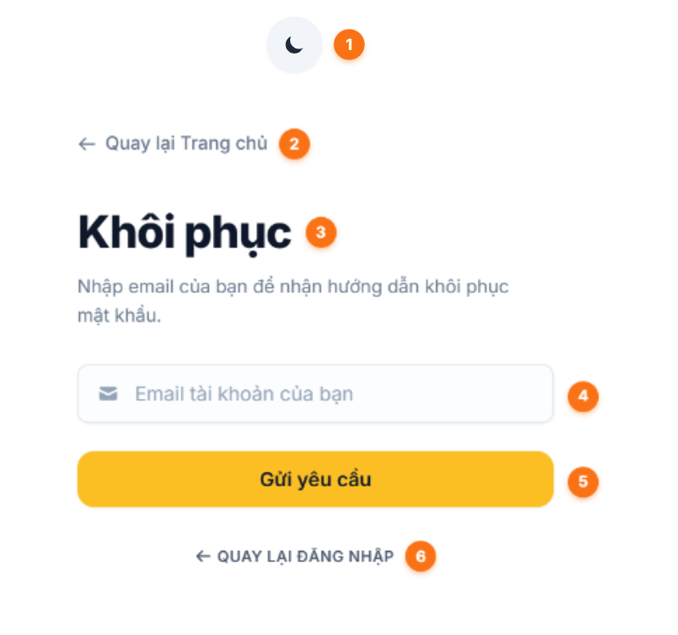
Hình 2.3.1: Giao diện quên mật khẩu (User – website)

    - Đặc tả chi tiết
Màn hình | Khôi phục mật khẩu (Customer Forgot Password)
Mô tả | Hệ thống cho phép người dùng gửi yêu cầu nhận hướng dẫn / liên kết đặt lại mật khẩu tài khoản qua email khi quên mật khẩu đăng nhập.
Truy cập | Người dùng bấm vào liên kết "QUÊN MẬT KHẨU?" từ màn hình Đăng nhập.
Đối tượng | Khách hàng đã có tài khoản trên hệ thống Trove.
Nội dung
Mục | Kiểu | Dữ liệu |  | Mô tả
1 | Button / Icon | — |  | Nút chuyển đổi chế độ giao diện Sáng / Tối (Light / Dark mode).
2 | Link label | — |  | Liên kết điều hướng người dùng quay trở lại màn hình Trang chủ (/).
3 | Text / Label | — |  | Tiêu đề chính màn hình "Khôi phục" kèm phụ đề hướng dẫn "Nhập email của bạn để nhận hướng dẫn khôi phục mật khẩu.".
4 | Textbox | Chuỗi ký tự (Định dạng Email) |  | Trường nhập email của tài khoản cần lấy lại mật khẩu (Bắt buộc nhập, đúng định dạng email).
5 | Button | Mặc định: 0 |  | Nút xác nhận gửi yêu cầu khôi phục mật khẩu tới email người dùng.
6 | Link label / Button | — |  | Liên kết quay trở lại màn hình Đăng nhập ("QUAY LẠI ĐĂNG NHẬP").
Hoạt động
Tên | Mô tả |  | Thành công |  | Thất bại
Đổi giao diện (Theme) | Người dùng bấm vào nút biểu tượng mặt trăng / mặt trời [Mục 1]. |  | Giao diện toàn trang chuyển đổi giữa chế độ Sáng (Light) và Tối (Dark). |  | Không thay đổi trạng thái giao diện.
Quay lại Trang chủ | Người dùng bấm vào liên kết "Quay lại Trang chủ" [Mục 2]. |  | Hệ thống điều hướng người dùng quay về màn hình Trang chủ (/). |  | Không chuyển trang.
Quay lại Đăng nhập | Người dùng bấm vào nút "QUAY LẠI ĐĂNG NHẬP" [Mục 6]. |  | Màn hình đóng giao diện khôi phục và quay trở lại form Đăng nhập ban đầu. |  | Không quay lại được form Đăng nhập.
Gửi yêu cầu | Người dùng nhập Email vào ô [Mục 4] và bấm nút "Gửi yêu cầu" [Mục 5]. |  | - Email đúng định dạng và hợp lệ.  - Nút chuyển sang trạng thái xử lý (loading = true).  - Hệ thống gửi email khôi phục thành công, hiển thị thông báo Toast/Message: "Yêu cầu khôi phục mật khẩu đã được gửi đến email của bạn!".  - Hiển thị màn hình thông báo xác nhận đã gửi thành công kèm nút "Đồng ý". |  | 1. Lỗi nhập liệu (Validation):  - Để trống ô email hoặc nhập không đúng định dạng email: Hiển thị thông báo đỏ "Vui lòng nhập Email hợp lệ!" ngay bên dưới ô nhập.  2. Lỗi hệ thống:  - Không gửi được mail do sự cố máy chủ / mạng: Hiển thị thông báo lỗi tương ứng từ hệ thống.

  - Giao diện trang chủ (User – Website)
    - Giao diện trang chủ
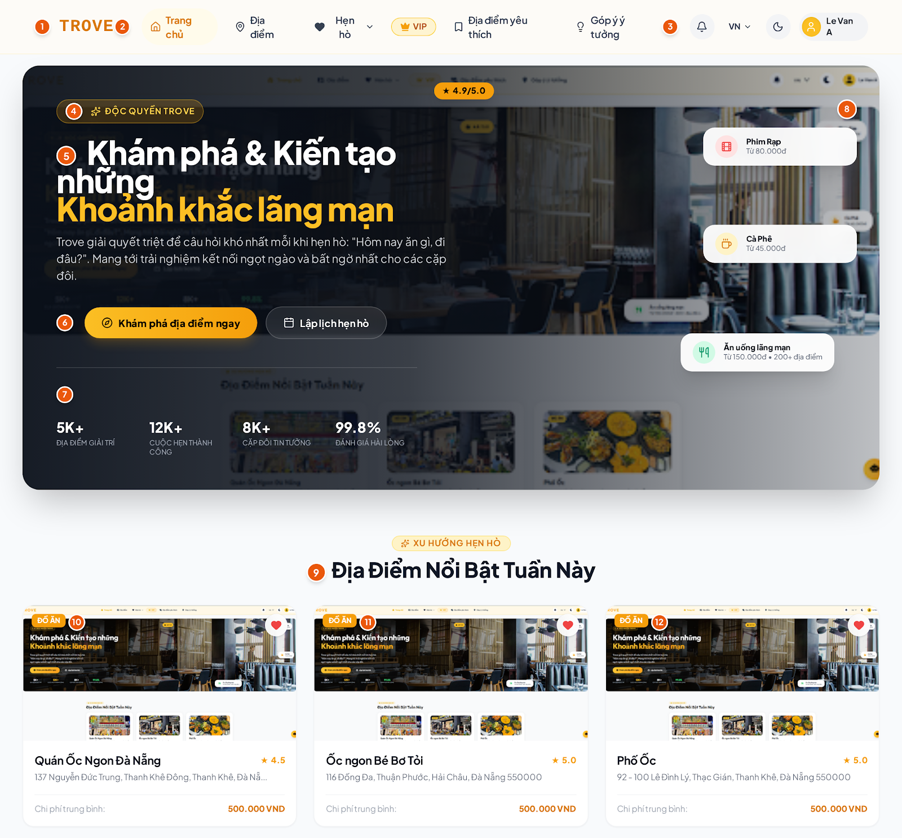
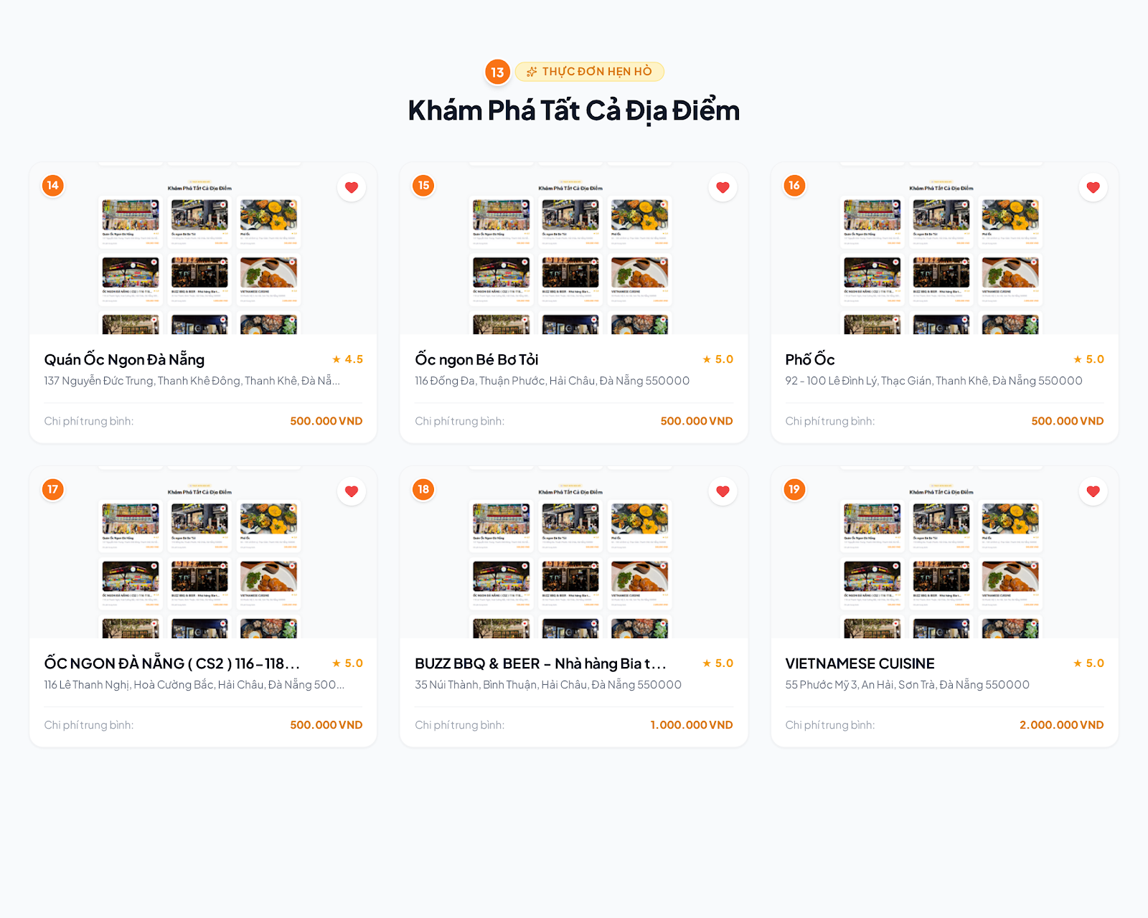
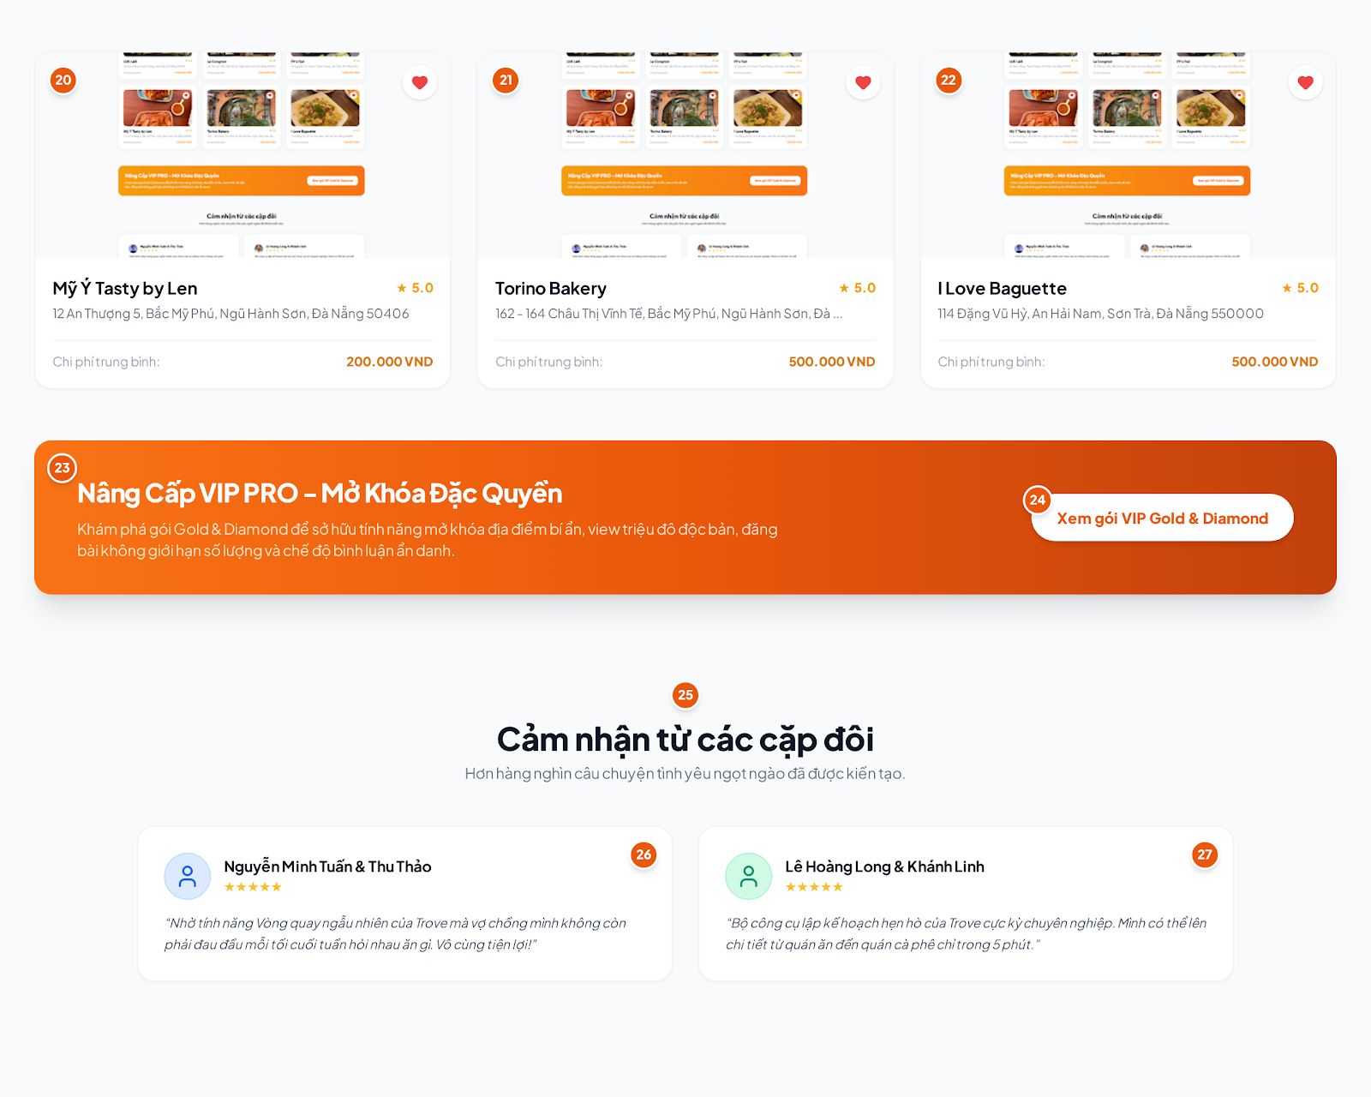
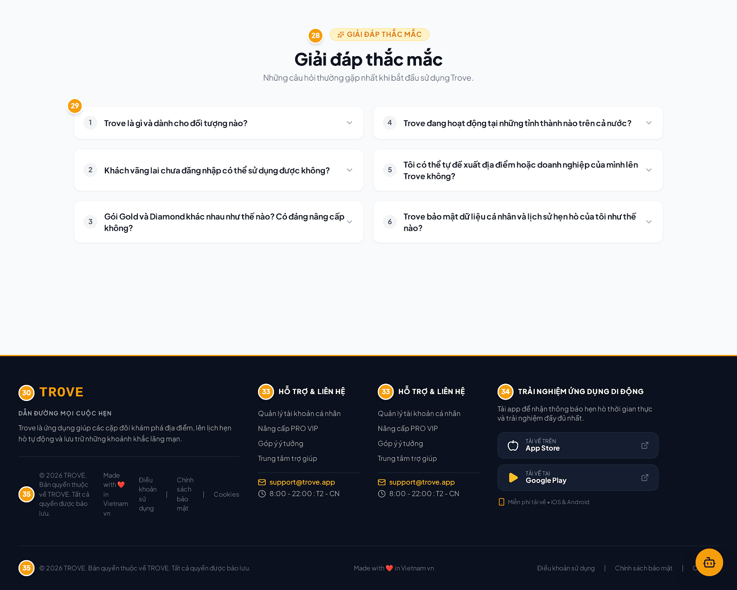

Hình 2.4.1: Giao diện trang chủ (User – website)
    - Đặc tả chi tiết
Màn hình | Trang chủ (Home Page)
Mô tả | Màn hình chính của hệ thống Trove, hiển thị slide giới thiệu trải nghiệm hẹn hò, danh mục nổi bật, danh sách địa điểm gợi ý theo tuần, bộ sưu tập tất cả địa điểm, banner nâng cấp gói VIP, phản hồi từ khách hàng và khối hỏi đáp thường gặp (FAQ).
Truy cập | Người dùng truy cập đường dẫn mặc định (/), bấm vào Logo Trove hoặc chọn mục "Trang chủ" trên thanh điều hướng.
Đối tượng | Tất cả người dùng (Khách vãng lai và Khách hàng đã đăng nhập).
Nội dung
Mục | Kiểu | Dữ liệu |  | Mô tả
1 | Image / Icon | — |  | Biểu tượng Logo tròn thương hiệu Trove.
2 | Link label / Text | — |  | Tên thương hiệu "TROVE", bấm vào để điều hướng về Trang chủ (/).
3 | Cụm công cụ | — |  | Cụm tiện ích Header: Thông báo, Chọn ngôn ngữ (VN), Chuyển chế độ giao diện Sáng/Tối và Menu tài khoản người dùng.
4 | Badge / Label | — |  | Huy hiệu "ĐỘC QUYỀN TROVE" kèm điểm đánh giá chất lượng 4.9/5.0.
5 | Text / Heading | — |  | Tiêu đề Hero: "Khám phá & Kiến tạo những Khoảnh khắc lãng mạn" kèm đoạn văn bản mô tả giới thiệu nền tảng. Có hiệu ứng ảnh nền tự động chuyển slide sau mỗi 2 giây.
6 | Cụm Button (CTA) | — |  | Hai nút điều hướng chính: "Khám phá địa điểm ngay" (dẫn tới /location) và "Lập lịch hẹn hò" (dẫn tới /plans).
7 | Thống kê (Metrics) | Số liệu |  | Khối thông số nổi bật: 5K+ (Địa điểm giải trí), 12K+ (Cuộc hẹn thành công), 8K+ (Cặp đôi tin tưởng), 99.8% (Đánh giá hài lòng).
8 | Cụm Card dịch vụ | — |  | Thẻ danh mục nhanh: Phim Rạp (Từ 80.000đ), Cà Phê (Từ 45.000đ), Ăn uống lãng mạn (Từ 150.000đ + 200+ địa điểm).
9 | Text / Heading | — |  | Tiêu đề khối: Tag "XU HƯỚNG HẸN HÒ" và tiêu đề "Địa Điểm Nổi Bật Tuần Này".
10 | Card địa điểm | Object (Địa điểm) |  | Thẻ địa điểm nổi bật: "Quán Ốc Ngon Đà Nẵng" (ảnh, tag danh mục, địa chỉ, rating 4.5, số lượng đánh giá).
11 | Card địa điểm | Object (Địa điểm) |  | Thẻ địa điểm nổi bật: "Ốc ngon Bé Bơ Tỏi" (ảnh, tag danh mục, địa chỉ, rating 5.0, số lượng đánh giá).
12 | Card địa điểm | Object (Địa điểm) |  | Thẻ địa điểm nổi bật: "Phố Ốc" (ảnh, tag danh mục, địa chỉ, rating 5.0, số lượng đánh giá).
13 | Text / Heading | — |  | Tiêu đề khối: Tag "THỰC ĐƠN HẸN HÒ" và tiêu đề "Khám Phá Tất Cả Địa Điểm".
14 | Card địa điểm | Object (Địa điểm) |  | Thẻ địa điểm: "Quán Ốc Ngon Đà Nẵng" (Ảnh, tên, rating 4.5, địa chỉ, chi phí trung bình: 500.000 VNĐ, nút tim yêu thích).
15 | Card địa điểm | Object (Địa điểm) |  | Thẻ địa điểm: "Ốc ngon Bé Bơ Tỏi" (Ảnh, tên, rating 5.0, địa chỉ, chi phí trung bình: 500.000 VNĐ, nút tim yêu thích).
16 | Card địa điểm | Object (Địa điểm) |  | Thẻ địa điểm: "Phố Ốc" (Ảnh, tên, rating 5.0, địa chỉ, chi phí trung bình: 500.000 VNĐ, nút tim yêu thích).
17 | Card địa điểm | Object (Địa điểm) |  | Thẻ địa điểm: "ỐC NGON ĐÀ NẴNG ( CS2 ) 116-118..." (Ảnh, rating 5.0, chi phí: 500.000 VNĐ, nút tim yêu thích).
18 | Card địa điểm | Object (Địa điểm) |  | Thẻ địa điểm: "BUZZ BBQ & BEER – Nhà hàng Bia t..." (Ảnh, rating 5.0, chi phí: 1.000.000 VNĐ, nút tim yêu thích).
19 | Card địa điểm | Object (Địa điểm) |  | Thẻ địa điểm: "VIETNAMESE CUISINE" (Ảnh, rating 5.0, chi phí: 2.000.000 VNĐ, nút tim yêu thích).
20 | Card địa điểm | Object (Địa điểm) |  | Thẻ địa điểm: "Mỹ Ý Tasty by Len" (Ảnh, rating 5.0, chi phí: 200.000 VNĐ, nút tim yêu thích).
21 | Card địa điểm | Object (Địa điểm) |  | Thẻ địa điểm: "Torino Bakery" (Ảnh, rating 5.0, chi phí: 500.000 VNĐ, nút tim yêu thích).
22 | Card địa điểm | Object (Địa điểm) |  | Thẻ địa điểm: "I Love Baguette" (Ảnh, rating 5.0, chi phí: 500.000 VNĐ, nút tim yêu thích).
23 | Banner / Text | — |  | Khối quảng bá gói thành viên: "Nâng Cấp VIP PRO – Mở Khóa Đặc Quyền" cùng nội dung giới thiệu quyền lợi mở khóa địa điểm bí ẩn.
24 | Button | — |  | Nút hành động: "Xem gói VIP Gold & Diamond" (Dẫn tới trang /premium).
25 | Text / Heading | — |  | Tiêu đề khối đánh giá: "Cảm nhận từ các cặp đôi" kèm lời dẫn "Hơn hàng nghìn câu chuyện tình yêu ngọt ngào đã được kiến tạo.".
26 | Review Card | Object (Đánh giá) |  | Thẻ cảm nhận của cặp đôi Nguyễn Minh Tuấn & Thu Thảo (Ảnh đại diện, đánh giá 5 sao và trích dẫn cảm nhận).
27 | Review Card | Object (Đánh giá) |  | Thẻ cảm nhận của cặp đôi Lê Hoàng Long & Khánh Linh (Ảnh đại diện, đánh giá 5 sao và trích dẫn cảm nhận).
28 | Text / Heading | — |  | Tiêu đề khối hỏi đáp: Tag "Giải đáp thắc mắc" và tiêu đề "Giải đáp thắc mắc".
29 | List (Accordion) | Danh sách câu hỏi |  | Danh sách 6 câu hỏi thường gặp; mỗi mục có số thứ tự từ 1 đến 6 kèm icon đóng/mở nội dung giải đáp.
30 | Khối thương hiệu | — |  | Chân trang: Logo TROVE, khẩu hiệu "DẪN ĐƯỜNG MỌI CUỘC HẸN" và đoạn văn bản giới thiệu dịch vụ.
31 | Cột liên kết Footer | Danh sách Link |  | Cột "HỖ TRỢ & LIÊN HỆ" gồm các liên kết: Quản lý tài khoản cá nhân, Nâng cấp PRO VIP, Góp ý ý tưởng, Trung tâm trợ giúp.
32 | Cột liên kết Footer | Danh sách Link |  | Cột liên kết bổ sung và thông tin hỗ trợ khách hàng.
33 | Thông tin liên hệ | Text / Email |  | Cung cấp địa chỉ email hỗ trợ support@trove.app và khung giờ làm việc (8:00 - 22:00 : T2 - CN).
34 | Cụm App Download | Button / Link |  | Khối "TRẢI NGHIỆM ỨNG DỤNG DI ĐỘNG" gồm liên kết tải ứng dụng trên App Store và Google Play.
35 | Bản quyền & Pháp lý | Text / Link |  | Dòng xác nhận bản quyền © 2026 TROVE kèm liên kết Điều khoản sử dụng, Chính sách bảo mật và Cookies.
Hoạt động
Tên | Mô tả |  | Thành công |  | Thất bại
Về Trang chủ | Người dùng bấm vào Logo [Mục 1] hoặc chữ TROVE [Mục 2]. |  | Hệ thống điều hướng hoặc tải lại màn hình Trang chủ (/). |  | Không có phản hồi.
Đổi chế độ Theme | Người dùng bấm nút chuyển theme tại cụm công cụ [Mục 3]. |  | Giao diện chuyển đổi giữa chế độ Sáng và Tối. |  | Giao diện không thay đổi.
Khám phá địa điểm ngay | Người dùng bấm vào nút "Khám phá địa điểm ngay" [Mục 6]. |  | Hệ thống điều hướng sang trang danh sách địa điểm (/location). |  | Không chuyển trang.
Lập lịch hẹn hò | Người dùng bấm vào nút "Lập lịch hẹn hò" [Mục 6]. |  | Hệ thống điều hướng sang trang lập kế hoạch hẹn hò (/plans). |  | Không chuyển trang.
Xem chi tiết địa điểm (Modal) | Người dùng bấm vào bất kỳ thẻ địa điểm nào tại [Mục 10-12] hoặc [Mục 14-22]. |  | Hệ thống kích hoạt hàm mở modal và hiển thị cửa sổ PlaceDetailModal chứa thông tin chi tiết địa điểm đã chọn (tên, hình ảnh, mô tả, giờ mở cửa, đánh giá). |  | Không hiển thị được modal hoặc báo lỗi tải thông tin chi tiết.
Thêm / Bỏ yêu thích địa điểm | Người dùng bấm vào icon hình trái tim ở góc thẻ địa điểm [Mục 14-22]. |  | Trạng thái yêu thích được cập nhật mà không kích hoạt sự kiện mở modal xem chi tiết. |  | Không lưu được trạng thái yêu thích.
Xem gói VIP | Người dùng bấm nút "Xem gói VIP Gold & Diamond" [Mục 24]. |  | Hệ thống chuyển hướng tới trang gói nâng cấp thành viên (/premium). |  | Không chuyển trang.
Đóng / Mở câu hỏi FAQ | Người dùng bấm chọn vào một trong các câu hỏi [Mục 29]. |  | Nội dung trả lời tương ứng được mở rộng; icon mũi tên chuyển từ hướng xuống sang hướng lên. Nếu bấm lại vào câu hỏi đang mở thì khối nội dung sẽ thu gọn lại. |  | Không mở rộng hoặc không thu gọn được nội dung.
Tải ứng dụng | Người dùng bấm nút tải App Store hoặc Google Play [Mục 34]. |  | Mở trang tải ứng dụng tương ứng trên tab mới. |  | Không mở được liên kết.

  - Giao diện danh sách địa điểm (User – Website)
    - Danh sách địa điểm
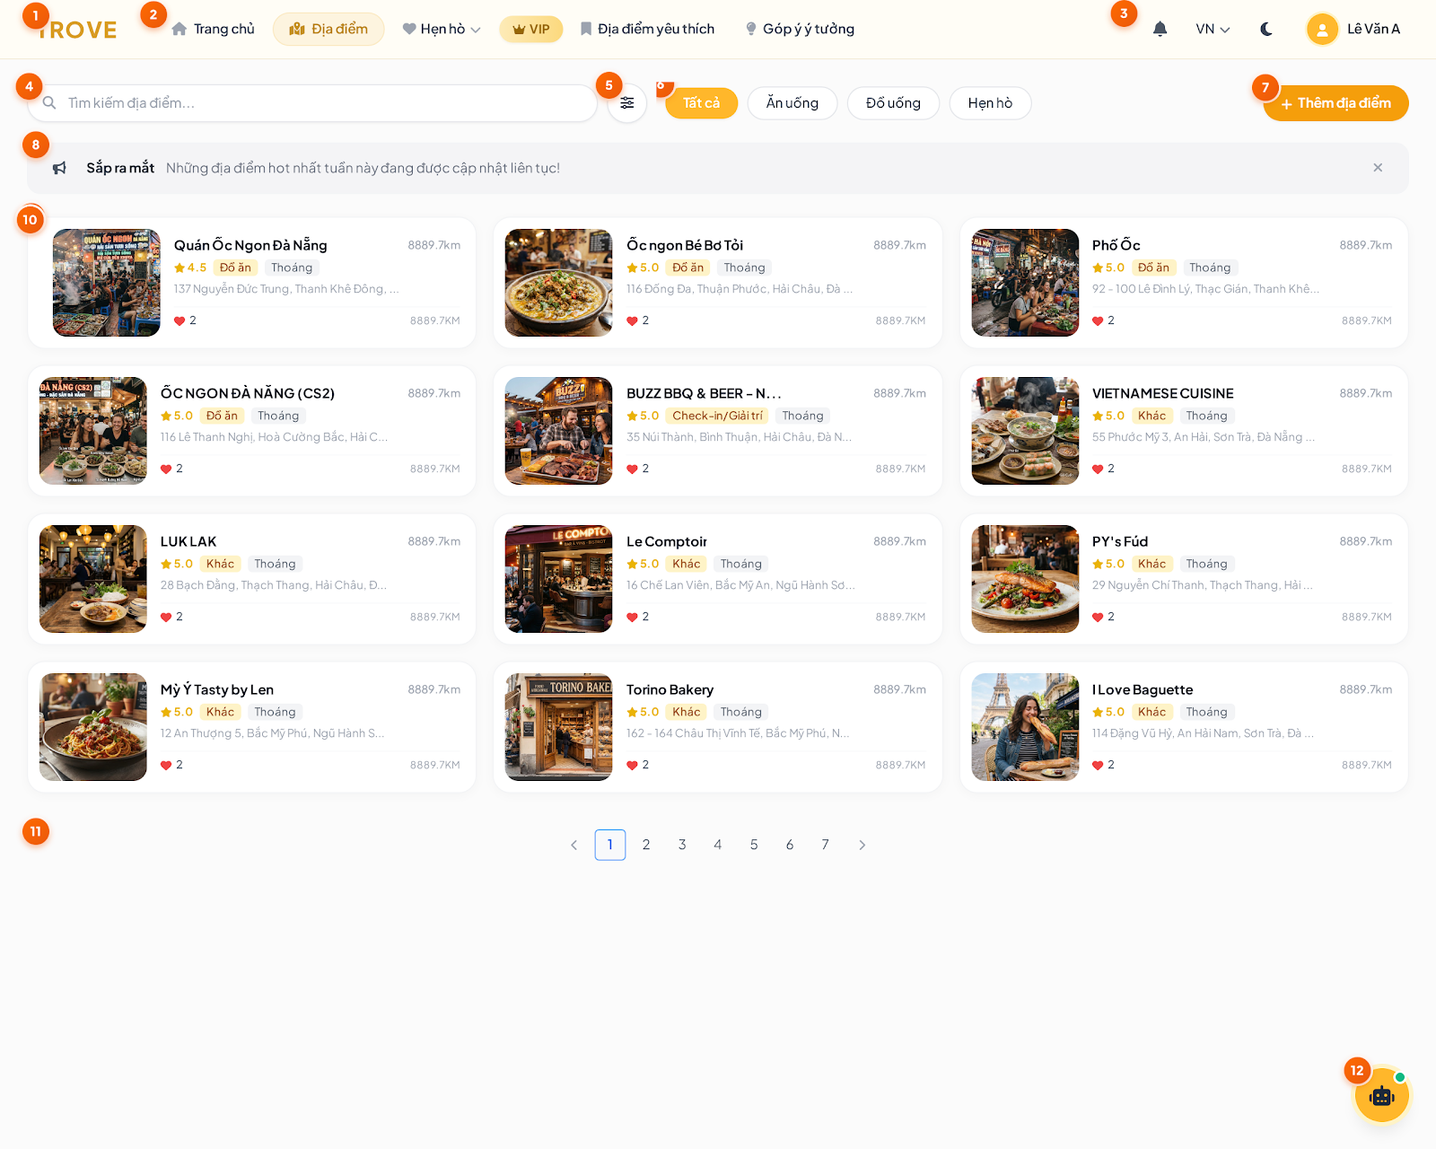 Hình 2.5.1: Giao diện danh sách địa điểm (User – website)
    - Đặc tả chi tiết
Màn hình | Danh sách địa điểm (Public Places / Location)
Mô tả | Cung cấp danh sách các địa điểm vui chơi, ăn uống, hẹn hò cho người dùng; hỗ trợ tìm kiếm theo từ khóa, lọc theo danh mục và bộ lọc nâng cao, phân trang, thêm địa điểm mới và hỗ trợ qua trợ lý ảo.
Truy cập | Người dùng bấm vào mục "Địa điểm" trên thanh điều hướng (Header) hoặc bấm nút "Khám phá địa điểm ngay" từ Trang chủ. Đường dẫn: /location.
Đối tượng | Khách hàng đã đăng nhập và Khách vãng lai (chưa đăng nhập).
Nội dung
Mục | Kiểu | Dữ liệu |  | Mô tả
1 | Image / Icon | — |  | Biểu tượng Logo tròn thương hiệu Trove trên thanh điều hướng.
2 | Nhóm Menu / Link | — |  | Thanh điều hướng chính: Trang chủ, Địa điểm (trạng thái đang chọn), Hẹn hò (menu thả xuống), VIP, Địa điểm yêu thích, Góp ý ý tưởng.
3 | Cụm công cụ | — |  | Cụm chức năng người dùng: Chuông thông báo, Dropdown chuyển ngôn ngữ (VN), Nút đổi Theme Sáng/Tối và Thông tin tài khoản người dùng (Lê Văn A).
4 | Textbox (Search) | Chuỗi ký tự |  | Ô nhập từ khóa tìm kiếm địa điểm với biểu tượng kính lúp; placeholder: "Tìm kiếm địa điểm...".
5 | Button / Icon | — |  | Nút biểu tượng bộ lọc; bấm để mở khung thiết lập bộ lọc nâng cao (theo khoảng cách, mức giá, số sao, ...).
6 | Cụm Tab / Pills | Danh mục |  | Nhóm nút lọc danh mục nhanh: "Tất cả" (đang chọn mặc định), "Ăn uống", "Đồ uống", "Hẹn hò".
7 | Button | — |  | Nút hành động nổi bật: "+ Thêm địa điểm" (dẫn đến trang tạo địa điểm mới /places/create).
8 | Banner / Alert | Text |  | Thanh thông báo: Icon loa phát thanh, nhãn "Sắp ra mắt", nội dung "Những địa điểm hot nhất tuần này đang được cập nhật liên tục!" kèm nút đóng (x).
10 | Lưới thẻ địa điểm (Card Grid) | Object (Địa điểm) |  | Danh sách các thẻ địa điểm hiển thị theo dạng lưới. Mỗi thẻ bao gồm: Hình ảnh đại diện, tên địa điểm, khoảng cách (km), điểm đánh giá sao, các tag thể loại (Đồ ăn, Check-in/Giải trí, Thoáng,...), địa chỉ chi tiết và số lượt yêu thích.
11 | Pagination | Số trang |  | Thanh phân trang gồm các nút chuyển trang trước (<), các trang số (1, 2, 3, 4, 5, 6, 7) và trang tiếp theo (>). Trang 1 đang ở trạng thái kích hoạt.
12 | Floating Button | — |  | Nút tròn nổi cố định ở góc dưới cùng bên phải màn hình (icon Robot/Chatbot) để kích hoạt trợ lý ảo hỗ trợ tư vấn địa điểm tự động.
Hoạt động
Tên | Mô tả |  | Thành công |  | Thất bại
Điều hướng Menu | Người dùng bấm chọn các mục điều hướng tại [Mục 2]. |  | Chuyển hướng tới trang tương ứng (Trang chủ, VIP, Địa điểm yêu thích, Góp ý ý tưởng, ...). |  | Không chuyển trang.
Tìm kiếm địa điểm | Người dùng nhập từ khóa vào ô tìm kiếm [Mục 4] và nhấn Enter. |  | Hệ thống lọc và tải lại danh sách các địa điểm có tên hoặc địa chỉ khớp với từ khóa tìm kiếm. |  | Không tìm thấy kết quả; hiển thị thông báo "Không tìm thấy địa điểm nào phù hợp.".
Mở bộ lọc nâng cao | Người dùng bấm vào nút biểu tượng bộ lọc [Mục 5]. |  | Hiển thị bảng/modal thiết lập các tiêu chí lọc nâng cao (theo khu vực, khoảng giá, số sao, tiện ích). |  | Không mở được bảng bộ lọc.
Lọc theo danh mục | Người dùng bấm chọn một trong các tab danh mục [Mục 6] ("Tất cả", "Ăn uống", "Đồ uống", "Hẹn hò"). |  | Tab được chọn chuyển sang trạng thái kích hoạt; danh sách địa điểm bên dưới tự động lọc và cập nhật theo danh mục tương ứng. |  | Không tải được dữ liệu theo danh mục.
Thêm địa điểm mới | Người dùng bấm vào nút "+ Thêm địa điểm" [Mục 7]. |  | - Đã đăng nhập: Chuyển hướng sang màn hình tạo mới địa điểm (/places/create).  - Chưa đăng nhập: Điều hướng tới trang Đăng nhập (/login). |  | Không chuyển trang.
Đóng thanh thông báo | Người dùng bấm vào biểu tượng (x) ở góc phải thanh thông báo [Mục 8]. |  | Thanh thông báo thu gọn và biến mất khỏi màn hình hiển thị. |  | Không ẩn được thông báo.
Xem chi tiết địa điểm | Người dùng bấm vào một thẻ địa điểm bất kỳ trong danh sách [Mục 10]. |  | Mở cửa sổ popup (PlaceDetailModal) hiển thị đầy đủ thông tin: hình ảnh, mô tả chi tiết, thực đơn, giờ hoạt động và các đánh giá của địa điểm đó. |  | Không mở được modal hoặc báo lỗi tải dữ liệu.
Thả tim / Yêu thích địa điểm | Người dùng bấm vào biểu tượng hình trái tim trên thẻ địa điểm [Mục 10]. |  | - Đã đăng nhập: Cập nhật số lượt thích, lưu địa điểm vào danh sách yêu thích cá nhân (/favorites).  - Chưa đăng nhập: Chuyển hướng tới trang Đăng nhập. |  | Không cập nhật được trạng thái yêu thích.
Chuyển trang (Phân trang) | Người dùng bấm chọn một số trang (ví dụ: trang 2, 3) hoặc nút chuyển tiếp tại [Mục 11]. |  | Hệ thống tải và hiển thị danh sách địa điểm của trang được chọn; thanh phân trang cập nhật trạng thái trang hiện tại. |  | Không tải được dữ liệu trang mới.
Mở Chatbot / Trợ lý ảo | Người dùng bấm vào nút biểu tượng Robot nổi [Mục 12]. |  | Mở khung hội thoại Chatbot để người dùng gửi câu hỏi tư vấn hoặc tìm kiếm địa điểm theo nhu cầu. |  | Không mở được khung chat.

  - Giao diện lên kế hoạch (User – Website)
    - Giao diện lên kế hoạch
- Giao diện tạo kế hoạch bằng AI
- Tạo kế hoạch bằng AI
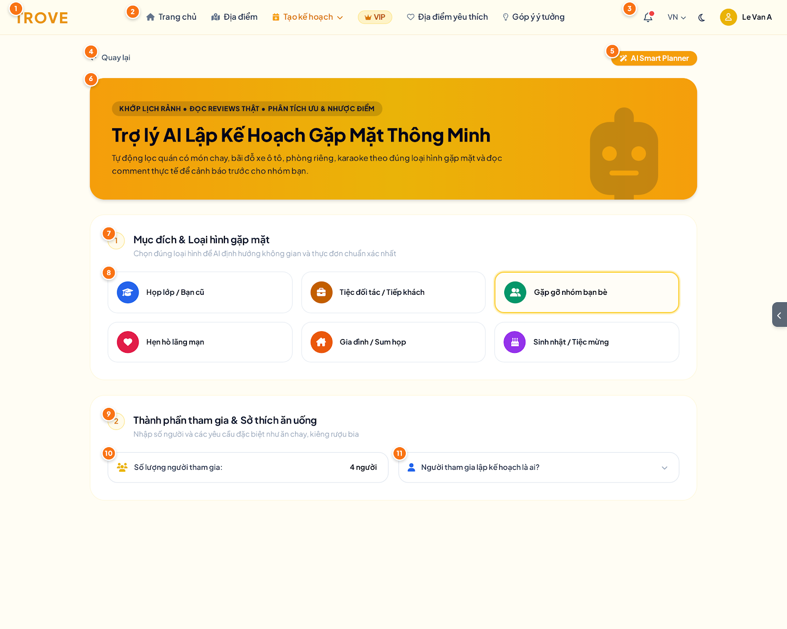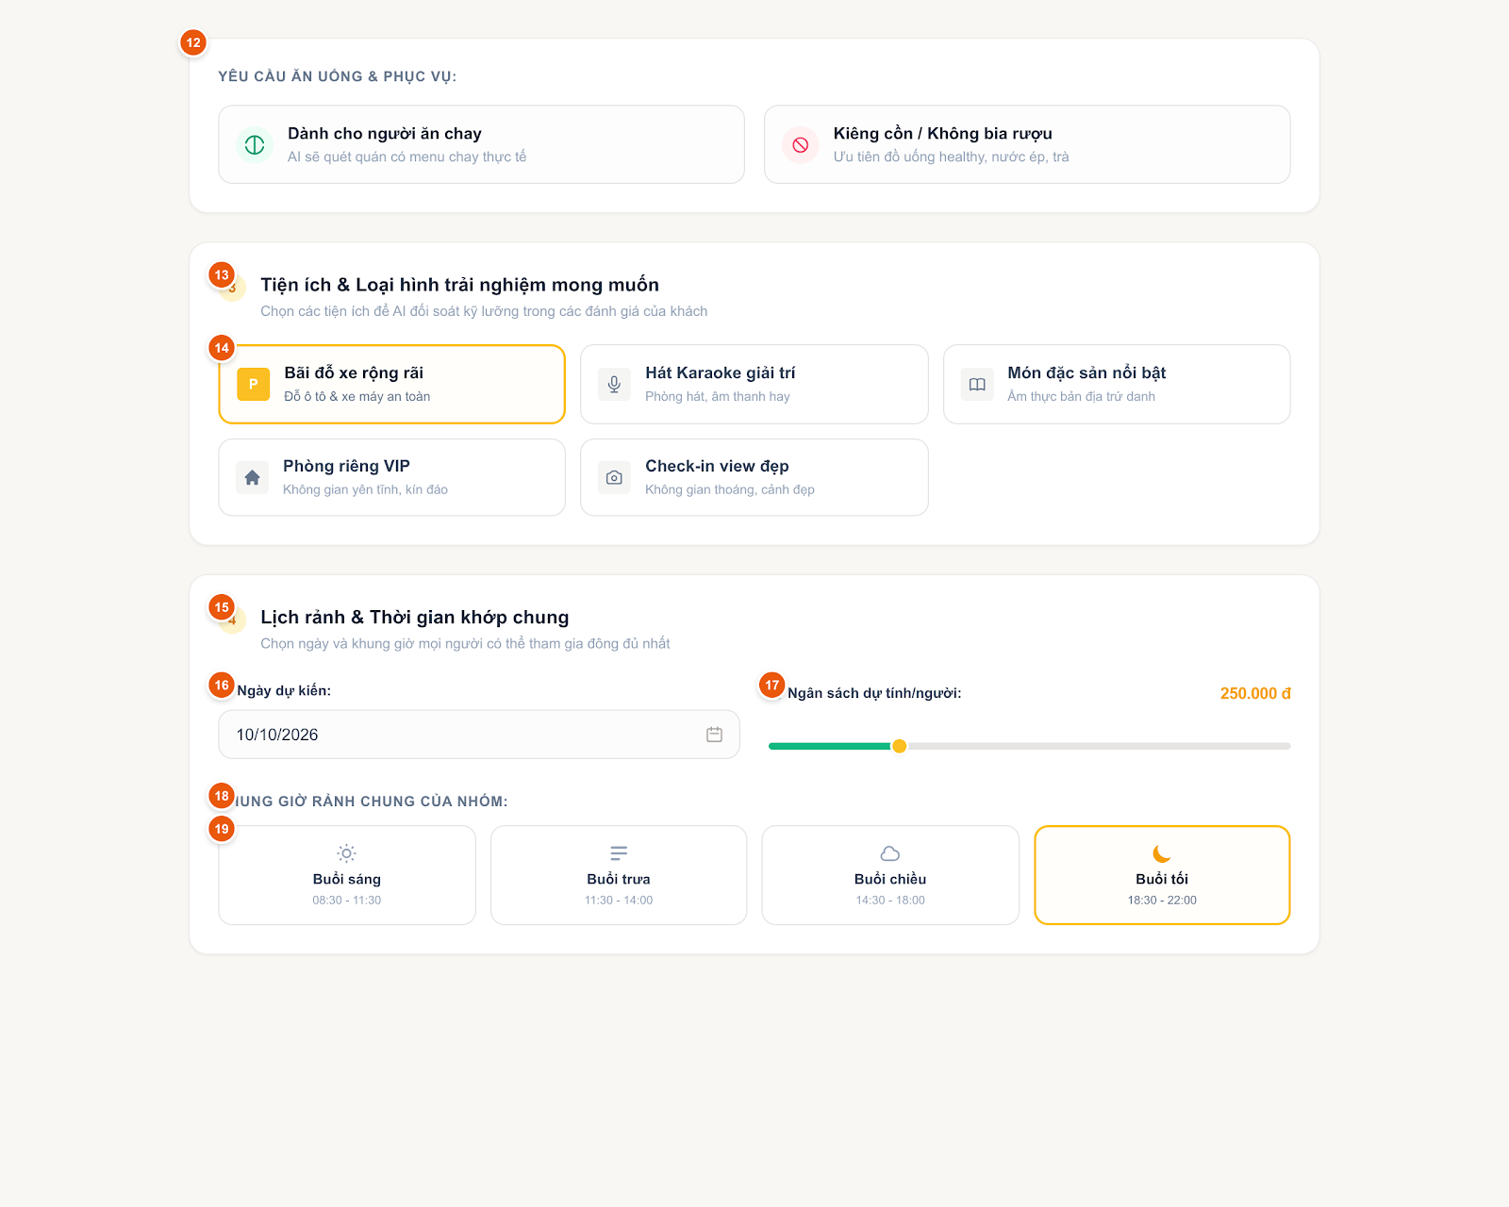
Hình 2.6.1.1.1: Giao diện tạo kế hoạch (User – website)

- Xác nhận tạo kế hoạch
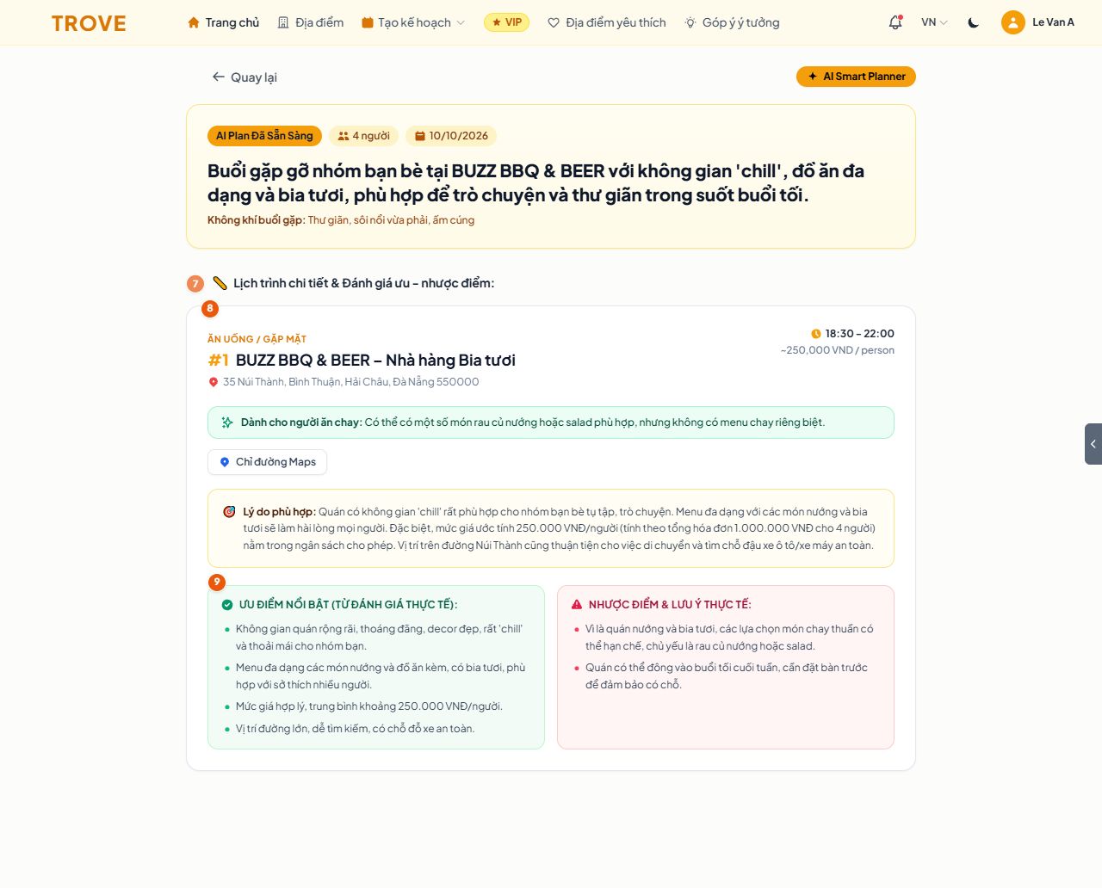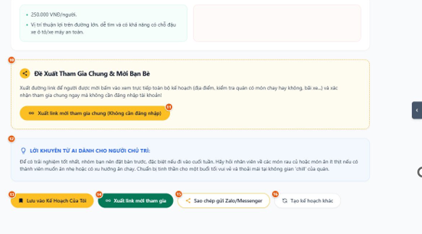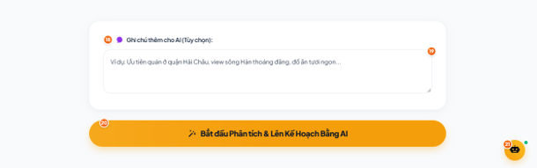
Hình 2.6.1.1.2: Giao diện xác nhận tạo kế hoạch (User – website)
- Giao diện tạo kế hoạch
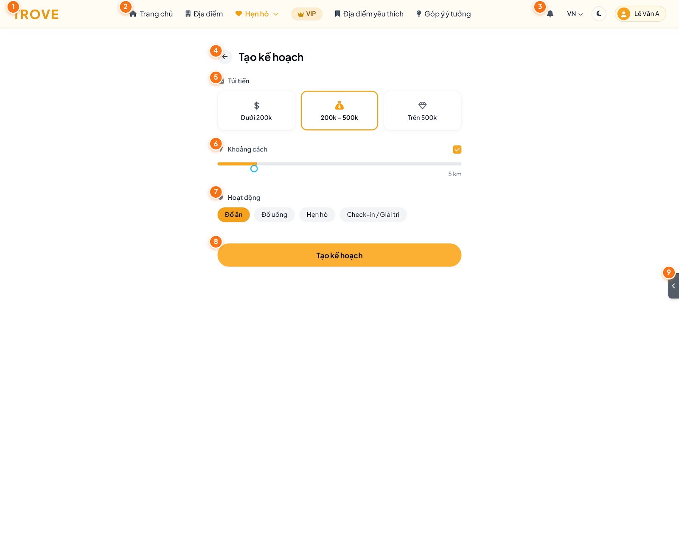 Hình 2.6.1.2: Giao diện tạo kế hoạch (User – website)
    - Đặc tả chi tiết
- Đặc tả chi tiết tạo kế hoạch bằng AI
Màn hình | Tạo kế hoạch bằng AI
Mô tả | Cung cấp giao diện biểu mẫu thông minh hỗ trợ người dùng lập kế hoạch gặp gỡ bạn bè, đối tác hoặc người thân với sự hỗ trợ của AI; cho phép thiết lập loại hình gặp mặt, số lượng người tham gia, yêu cầu ăn uống đặc biệt (ăn chay, kiêng cồn), tiện ích không gian (bãi đỗ xe, phòng riêng VIP, karaoke, view đẹp), ngày tổ chức, ngân sách dự kiến trên mỗi người và khung giờ rảnh chung, từ đó AI tự động đối soát đánh giá thực tế và đề xuất địa điểm, lịch trình tối ưu.
Truy cập | Người dùng chọn menu "Tạo kế hoạch" → chọn "AI Lập kế hoạch gặp mặt thông minh" trên thanh điều hướng Header. Đường dẫn router: /planner/smart-meeting.
Đối tượng | Tất cả người dùng nền tảng Trove (Khách vãng lai và Người dùng đã đăng nhập).
Nội dung
Mục | Kiểu | Dữ liệu |  | Mô tả
1 | Logo thương hiệu (Brand Logo) | Logo / Image Link |  | Logo nhận diện thương hiệu TROVE màu cam ở góc trên bên trái Header; nhấn vào để điều hướng về Trang chủ.
2 | Thanh menu điều hướng chính (Top Navigation Menu) | Navigation Bar / Links |  | Danh sách các liên kết chức năng trên web gồm: Trang chủ, Địa điểm, Tạo kế hoạch (kèm dropdown), VIP, Địa điểm yêu thích, Góp ý ý tưởng.
3 | Cụm tiện ích Header tài khoản | Utility Bar / Dropdown |  | Cụm công cụ góc trên bên phải gồm: Chuông thông báo (kèm badge đếm 4), Bộ chọn ngôn ngữ (VN), Nút chuyển theme Sáng/Tối và Menu người dùng (Le Van A).
4 | Nút điều hướng quay lại | Text Button (Icon) |  | Nút icon mũi tên trái kèm chữ "Quay lại"; người dùng nhấn vào để trở về trang trước đó.
5 | Huy hiệu phân hệ (AI Smart Planner Badge) | Chip / Badge |  | Thẻ nhãn màu cam nhạt bo góc mềm chứa icon đũa thần và chữ "AI Smart Planner", định danh công nghệ lập kế hoạch thông minh.
6 | Banner giới thiệu tính năng AI | Banner Hero Card |  | Khung banner lớn màu vàng cam bo góc gồm khẩu hiệu phân tích review, tiêu đề "Trợ lý AI Lập Kế Hoạch Gặp Mặt Thông Minh", đoạn mô tả tính năng tự động lọc quán và hình minh họa robot AI 3D.
7 | Tiêu đề bước 1 - Mục đích gặp mặt | Step Heading / Subtitle |  | Dòng tiêu đề "1. Mục đích & Loại hình gặp mặt" kèm hướng dẫn phụ: "Chọn đúng loại hình để AI định hướng không gian và thực đơn chuẩn xác nhất".
8 | Nhóm thẻ chọn loại hình gặp mặt | Card Selection Group |  | Lưới 6 thẻ loại hình: Họp lớp / Bạn cũ, Tiệc đối tác / Tiếp khách, Gặp gỡ nhóm bạn bè (đang chọn viền vàng cam), Hẹn hò lãng mạn, Gia đình / Sum họp, Sinh nhật / Tiệc mừng.
9 | Tiêu đề bước 2 - Thành phần & Sở thích | Step Heading / Subtitle |  | Dòng tiêu đề "2. Thành phần tham gia & Sở thích ăn uống" kèm hướng dẫn phụ: "Nhập số người và các yêu cầu đặc biệt như ăn chay, kiêng rượu bia".
10 | Trường nhập số lượng người tham gia | Form Input / Number Field |  | Ô nhập số lượng thành viên dự kiến tham gia gặp mặt (ví dụ: "4 người") kèm icon nhóm người màu vàng.
11 | Trường chọn đối tượng tham gia | Dropdown Select |  | Hộp chọn thả xuống với nhãn "Người tham gia lập kế hoạch là ai?", cho phép chọn nhóm bạn bè, đồng nghiệp hoặc đối tác liên quan.
12 | Nhóm tùy chọn yêu cầu ăn uống đặc biệt | Checkable Card Group |  | Thẻ tùy chọn "Dành cho người ăn chay" (AI quét menu chay) và "Kiêng cồn / Không bia rượu" (ưu tiên đồ uống healthy, nước ép, trà).
13 | Tiêu đề bước 3 - Tiện ích & Trải nghiệm | Step Heading / Subtitle |  | Dòng tiêu đề "3. Tiện ích & Loại hình trải nghiệm mong muốn" kèm hướng dẫn phụ: "Chọn các tiện ích để AI đối soát kỹ lưỡng trong các đánh giá của khách".
14 | Nhóm thẻ chọn tiện ích không gian | Card Selection Group |  | Lưới các tiêu chí tiện ích: "Bãi đỗ xe rộng rãi" (đang chọn viền vàng), "Hát Karaoke giải trí", "Món đặc sản nổi bật", "Phòng riêng VIP", "Check-in view đẹp".
15 | Tiêu đề bước 4 - Lịch rảnh & Thời gian | Step Heading / Subtitle |  | Dòng tiêu đề "4. Lịch rảnh & Thời gian khớp chung" kèm hướng dẫn: "Chọn ngày và khung giờ mọi người có thể tham gia đông đủ nhất".
16 | Trường chọn ngày dự kiến tổ chức | Date Picker Field |  | Ô nhập chọn ngày hẹn tổ chức (ví dụ: "10/10/2026") tích hợp icon lịch cho phép mở bộ chọn ngày tháng.
17 | Thanh trượt ngân sách dự tính trên người | Slider / Currency Display |  | Thanh kéo điều chỉnh mức chi phí ước tính trên mỗi người kèm hiển thị số tiền trực tiếp (ví dụ: "250.000 đ").
18 | Tiêu đề phân nhóm khung giờ rảnh | Text / Subtitle |  | Dòng chữ in hoa: "KHUNG GIỜ RẢNH CHUNG CỦA NHÓM:" định danh cho khu vực chọn thời điểm trong ngày.
19 | Nhóm thẻ chọn khung giờ trong ngày | Time Slot Selection Group |  | 4 khung giờ: Buổi sáng (08:30 - 11:30), Buổi trưa (11:30 - 14:00), Buổi chiều (14:30 - 18:00), Buổi tối (18:30 - 22:00, đang chọn viền vàng cam).
Hoạt động
Tên | Mô tả |  | Thành công |  | Thất bại
Chọn loại hình gặp mặt | Người dùng bấm chọn một trong các thẻ loại hình gặp mặt [Mục 8] (ví dụ: "Gặp gỡ nhóm bạn bè"). |  | Thẻ được chọn đổi sang trạng thái kích hoạt với viền màu vàng cam; hệ thống ghi nhận ngữ cảnh để AI định hướng phong cách không gian và thực đơn quán. |  | Không có lỗi xảy ra.
Thiết lập số lượng người và thành phần tham gia | Người dùng nhập số người tham gia [Mục 10] và chọn đối tượng [Mục 11]. |  | Dữ liệu được ghi nhận vào biểu mẫu, làm cơ sở để AI tính toán diện tích chỗ ngồi và tổng dự toán chi phí. |  | Nhập số người không hợp lệ (nhỏ hơn 1) → Hiển thị thông báo yêu cầu số người tối thiểu.
Chọn yêu cầu ăn uống và tiện ích mong muốn | Người dùng chạm chọn các tiêu chí ăn uống [Mục 12] (Ăn chay, Kiêng cồn) và các tiện ích [Mục 14] (Bãi đỗ xe, Karaoke, Phòng riêng VIP, View đẹp...). |  | Các thẻ được chọn bật viền vàng cam; thuật toán AI tự động lọc bỏ các quán không đáp ứng đủ tiêu chuẩn tiện ích và yêu cầu ẩm thực. |  | Không có lỗi xảy ra.
Tùy chỉnh ngày tổ chức, ngân sách và khung giờ | Người dùng chọn ngày hẹn [Mục 16], kéo thanh trượt ngân sách [Mục 17] và chạm chọn khung giờ rảnh [Mục 19]. |  | Giá trị ngày cập nhật vào ô nhập, số tiền ngân sách cập nhật theo thời gian thực khi kéo thanh trượt, khung giờ được chọn bật viền vàng cam. |  | Chọn ngày trong quá khứ → Báo lỗi ngày tổ chức không hợp lệ.
Gửi yêu cầu AI lập kế hoạch | Người dùng điền đầy đủ các thông số và bấm nút kích hoạt AI lập kế hoạch ở chân biểu mẫu. |  | • Dữ liệu hợp lệ.  • Hệ thống AI phân tích dữ liệu, đọc review thực tế và sinh danh sách các địa điểm phù hợp nhất kèm phân tích ưu/nhược điểm.  • Chuyển hướng sang màn hình hiển thị kết quả lộ trình gợi ý. |  | Thiếu thông tin bắt buộc hoặc không tìm thấy địa điểm đáp ứng đủ tiêu chí → Hiển thị thông báo hướng dẫn nới lỏng các bộ lọc tìm kiếm.
Quay lại trang trước | Người dùng bấm vào nút "Quay lại" [Mục 4]. |  | Hủy bỏ phiên thiết lập kế hoạch hiện tại và quay về trang trước đó. |  | Không có lỗi xảy ra.

- Đặc tả chi tiết tạo kế hoạch
Màn hình | Tạo kế hoạch
Mô tả | Cung cấp công cụ cho phép người dùng thiết lập các tiêu chí mong muốn cho buổi hẹn hò bao gồm: ngân sách (túi tiền), bán kính khoảng cách tối đa và loại hình hoạt động; từ đó hệ thống tự động phân tích và tạo lịch trình hẹn hò phù hợp.
Truy cập | Người dùng chọn mục "lên lịch" trên thanh điều hướng hoặc bấm nút "Lập lịch" từ màn hình Trang chủ. Đường dẫn: /plans/create (hoặc /plans).
Đối tượng | Khách hàng đã đăng nhập tài khoản vào hệ thống.
Nội dung
Mục | Kiểu | Dữ liệu | Mô tả
1 | Image / Icon | — | Biểu tượng Logo tròn thương hiệu Trove trên Header.
2 | Nhóm Menu / Link | — | Thanh điều hướng chính của hệ thống; mục "Hẹn hò" đang ở trạng thái kích hoạt (mở menu).
3 | Cụm công cụ | — | Cụm tiện ích người dùng: Thông báo, Chuyển đổi ngôn ngữ (VN), Nút đổi Theme Sáng/Tối và Thông tin tài khoản người dùng (Lê Văn A).
4 | Button & Text | — | Nút icon mũi tên quay lại (←) và Tiêu đề chính của màn hình: "Tạo kế hoạch".
5 | Cụm Card lựa chọn | Đơn lựa chọn (Single choice) | Khối chọn mức ngân sách "Túi tiền" gồm 3 mức: "Dưới 200k", "200k – 500k" (đang được chọn, hiển thị viền nổi bật) và "Trên 500k".
6 | Slider & Checkbox | Số thực (Khoảng cách) / Boolean | Thanh trượt điều chỉnh bán kính tìm kiếm (hiển thị mốc giá trị, ví dụ: 5 km) kèm ô checkbox bên phải để bật/tắt áp dụng giới hạn khoảng cách.
7 | Cụm Tag / Pills | Đa lựa chọn / Đơn lựa chọn | Nhóm các thẻ chọn loại hình "Hoạt động": "Đồ ăn" (đang chọn, nền nổi bật), "Đồ uống", "Hẹn hò", "Check-in / Giải trí".
8 | Button | — | Nút hành động chính: "Tạo kế hoạch" (kích thước lớn, màu vàng) để gửi các tiêu chí và tiến hành sinh kế hoạch tự động.
9 | Button / Drawer Toggle | — | Nút biểu tượng mũi tên sát mép phải màn hình; dùng để đóng/mở thanh ngăn kéo phụ (Sidebar tiện ích xem lịch sử kế hoạch hoặc danh sách địa điểm đã lưu).
Hoạt động
Tên | Mô tả |  | Thành công | Thất bại
Quay lại | Người dùng bấm vào nút mũi tên (←) tại [Mục 4]. |  | Hệ thống điều hướng quay trở lại trang danh sách kế hoạch (/plans) hoặc màn hình liền trước. | Không chuyển trang.
Chọn mức túi tiền | Người dùng bấm chọn một trong 3 mức ngân sách tại [Mục 5] ("Dưới 200k", "200k – 500k", "Trên 500k"). |  | Thẻ được chọn hiển thị viền nổi bật; hệ thống ghi nhận mức ngân sách tương ứng để đưa vào tiêu chí lọc. | Trạng thái chọn không thay đổi.
Điều chỉnh khoảng cách | Người dùng kéo điểm tròn trên thanh trượt Slider hoặc chọn/bỏ chọn checkbox tại [Mục 6]. |  | - Giá trị khoảng cách hiển thị thay đổi theo vị trí con trượt (ví dụ: 5 km, 10 km).  - Checkbox cập nhật trạng thái bật/tắt tính năng giới hạn bán kính. | Thanh trượt không phản hồi hoặc không cập nhật giá trị.
Chọn loại hình hoạt động | Người dùng bấm chọn các thẻ hoạt động tại [Mục 7] ("Đồ ăn", "Đồ uống", "Hẹn hò", "Check-in / Giải trí"). |  | Thẻ được bấm chuyển sang trạng thái kích hoạt (đổi màu nền); hệ thống ghi nhận các nhóm hoạt động đã chọn. | Không chọn/bỏ chọn được hoạt động.
Tạo kế hoạch | Người dùng bấm nút "Tạo kế hoạch" [Mục 8] sau khi đã chọn các tiêu chí. |  | - Hệ thống thu thập các tham số (ngân sách, khoảng cách, hoạt động).  - Hiển thị trạng thái tải dữ liệu.  - Sinh thành công lịch trình hẹn hò và điều hướng tới màn hình chi tiết kế hoạch vừa tạo (/plans/:id). | 1. Không tìm thấy địa điểm phù hợp:  - Hiển thị thông báo: "Không tìm thấy địa điểm nào phù hợp với tiêu chí đã chọn, vui lòng mở rộng phạm vi tìm kiếm!".  2. Lỗi kết nối hệ thống:  - Báo lỗi kết nối máy chủ hoặc lỗi xử lý sinh lịch trình.
Đóng/Mở Sidebar phụ | Người dùng bấm vào nút mũi tên cạnh phải màn hình [Mục 9]. |  | Mở rộng thanh tiện ích bên phải hiển thị danh sách kế hoạch gần đây hoặc thu gọn lại vào mép màn hình. | Không mở hoặc không đóng được ngăn kéo tiện ích.

  - Giao diện Quay địa điểm ngẫu nhiên (User – Website)
    - Giao diện Quay địa điểm ngẫu nhiên
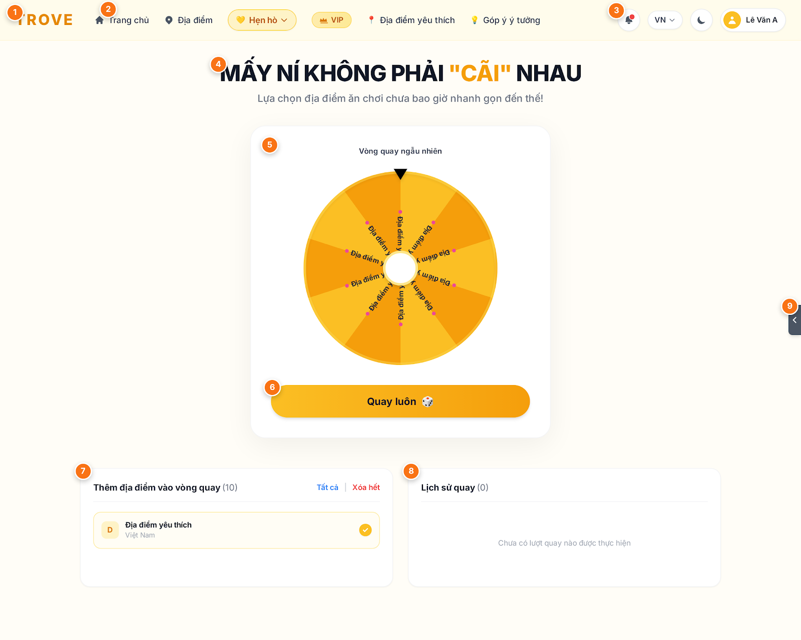 Hình 2.7.1: Giao diện quay địa điểm ngẫu nhiên (User – website)

    - Đặc tả chi tiết
Màn hình | Vòng quay ngẫu nhiên (Date Spin / Random Date Wheel)
Mô tả | Cung cấp tính năng vòng quay may mắn giúp người dùng và các cặp đôi chọn ngẫu nhiên địa điểm ăn chơi, giải trí từ danh sách yêu thích, hỗ trợ giải quyết bài toán khó khăn khi đưa ra quyết định hẹn hò.
Truy cập | Người dùng chọn menu "lên kế hoạch" -> chọn "Vòng quay ngẫu nhiên" từ thanh điều hướng (Header). Đường dẫn: /date/spin.
Đối tượng | Khách hàng đã đăng nhập tài khoản vào hệ thống Trove.
Nội dung
Mục | Kiểu |  | Dữ liệu | Mô tả
1 | Image / Icon |  | — | Biểu tượng Logo tròn thương hiệu Trove trên thanh điều hướng.
2 | Nhóm Menu / Link |  | — | Thanh điều hướng chính của hệ thống; mục "Hẹn hò" đang ở trạng thái kích hoạt (mở menu).
3 | Cụm công cụ |  | — | Cụm tiện ích người dùng: Chuông thông báo (hiển thị chấm đỏ thông báo mới), Chọn ngôn ngữ (VN), Nút đổi Theme Sáng/Tối và Thông tin tài khoản người dùng (Lê Văn A).
4 | Text / Heading |  | — | Tiêu đề chính của tính năng: 'MẤY NÍ KHÔNG PHẢI "CÃI" NHAU' kèm câu phụ đề hướng dẫn "Lựa chọn địa điểm ăn chơi chưa bao giờ nhanh gọn đến thế!".
5 | Khung Vòng quay (Canvas/SVG) |  | Đồ họa vòng quay | Khối vòng quay may mắn bao gồm: kim chỉ hướng xuống ở đỉnh, bánh xe tròn chia thành nhiều nan quạt (các nan hiển thị tên địa điểm và màu sắc xen kẽ) và trục tâm tròn màu trắng.
6 | Button |  | — | Nút hành động chính: "Quay luôn 🎲" (màu vàng, kích thước lớn) để bắt đầu quay bánh xe.
7 | Card / List |  | Danh sách đối tượng | Khối "Thêm địa điểm vào vòng quay (10)" gồm: tiêu đề kèm số lượng địa điểm đã chọn, hai nút thao tác nhanh "Tất cả", "Xóa hết" và danh sách các địa điểm có hộp kiểm (checkbox) để đưa vào/bỏ khỏi vòng quay.
8 | Card / List |  | Danh sách lịch sử | Khối "Lịch sử quay (0)" hiển thị số lượng và danh sách kết quả các địa điểm đã quay trúng trước đó (khi chưa có dữ liệu sẽ hiển thị thông báo rỗng: "Chưa có lượt quay nào được thực hiện").
9 | Button / Drawer Toggle |  | — | Nút icon mũi tên sát mép phải màn hình dùng để đóng/mở thanh tiện ích phụ (Sidebar drawer).
Hoạt động
Tên | Mô tả | Thành công |  |  | Thất bại
Quay vòng quay | Người dùng bấm nút "Quay luôn 🎲" [Mục 6]. | - Danh sách có từ 2 địa điểm trở lên.  - Bánh xe vòng quay [Mục 5] bắt đầu quay vòng với tốc độ cao rồi giảm tốc dần.  - Nút quay bị vô hiệu hóa tạm thời trong lúc bánh xe đang quay.  - Khi dừng lại, kim chỉ vào nan quạt của địa điểm nào thì hệ thống hiển thị popup chúc mừng địa điểm trúng thưởng.  - Kết quả lượt quay được tự động lưu và hiển thị bổ sung vào khối "Lịch sử quay" [Mục 8]. |  |  | 1. Chưa đủ địa điểm để quay:  - Nếu danh sách được chọn có ít hơn 2 địa điểm: Hệ thống không quay và báo thông báo "Vui lòng chọn ít nhất 2 địa điểm để thực hiện vòng quay!".  2. Bấm quay liên tục khi đang quay:  - Hệ thống bỏ qua các lần nhấn tiếp theo cho đến khi vòng quay dừng hẳn.
Chọn / Bỏ chọn địa điểm vào vòng quay | Người dùng bấm vào từng dòng địa điểm hoặc bấm nút "Tất cả" / "Xóa hết" tại [Mục 7]. | - Checkbox chuyển trạng thái chọn / bỏ chọn.  - Số lượng nan quạt trên bánh xe [Mục 5] tự động cập nhật, chia đều theo số lượng địa điểm thực tế đang được chọn.  - Số lượng hiển thị tại tiêu đề "Thêm địa điểm vào vòng quay (...)" thay đổi tương ứng. |  |  | Không cập nhật được trạng thái danh sách địa điểm.
Xóa tất cả địa điểm | Người dùng bấm nút "Xóa hết" tại [Mục 7]. | Bỏ chọn toàn bộ địa điểm; số lượng về 0; vòng quay chuyển về trạng thái rỗng/vô hiệu hóa nút quay. |  |  | Không xóa được danh sách.
Xem chi tiết từ lịch sử quay | Người dùng bấm vào một kết quả đã quay trúng trong khối [Mục 8]. | Mở modal xem thông tin chi tiết của địa điểm đó (tên, địa chỉ, hình ảnh, liên hệ). |  |  | Không mở được thông tin chi tiết.
Đóng/Mở Sidebar phụ | Người dùng bấm vào nút mũi tên cạnh phải màn hình [Mục 9]. | Mở rộng hoặc thu gọn thanh công cụ phụ bên phải màn hình. |  |  | Không thao tác được ngăn kéo tiện ích.

  - Giao diện vip- xác nhận thanh toán (User – Website)
    - Giao diện vip- xác nhận thanh toán
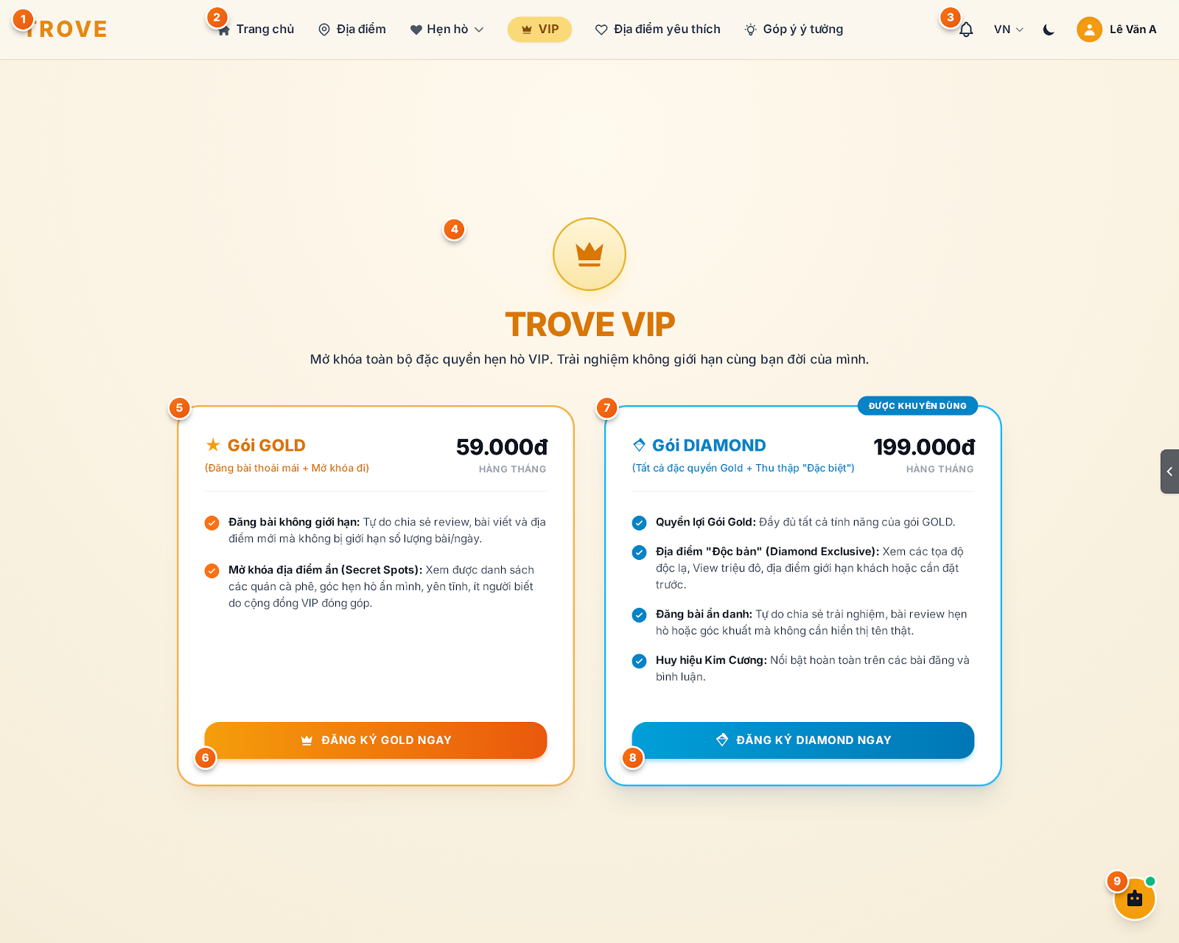Hình 2.8.1.1: Giao diện VIP (User – website)

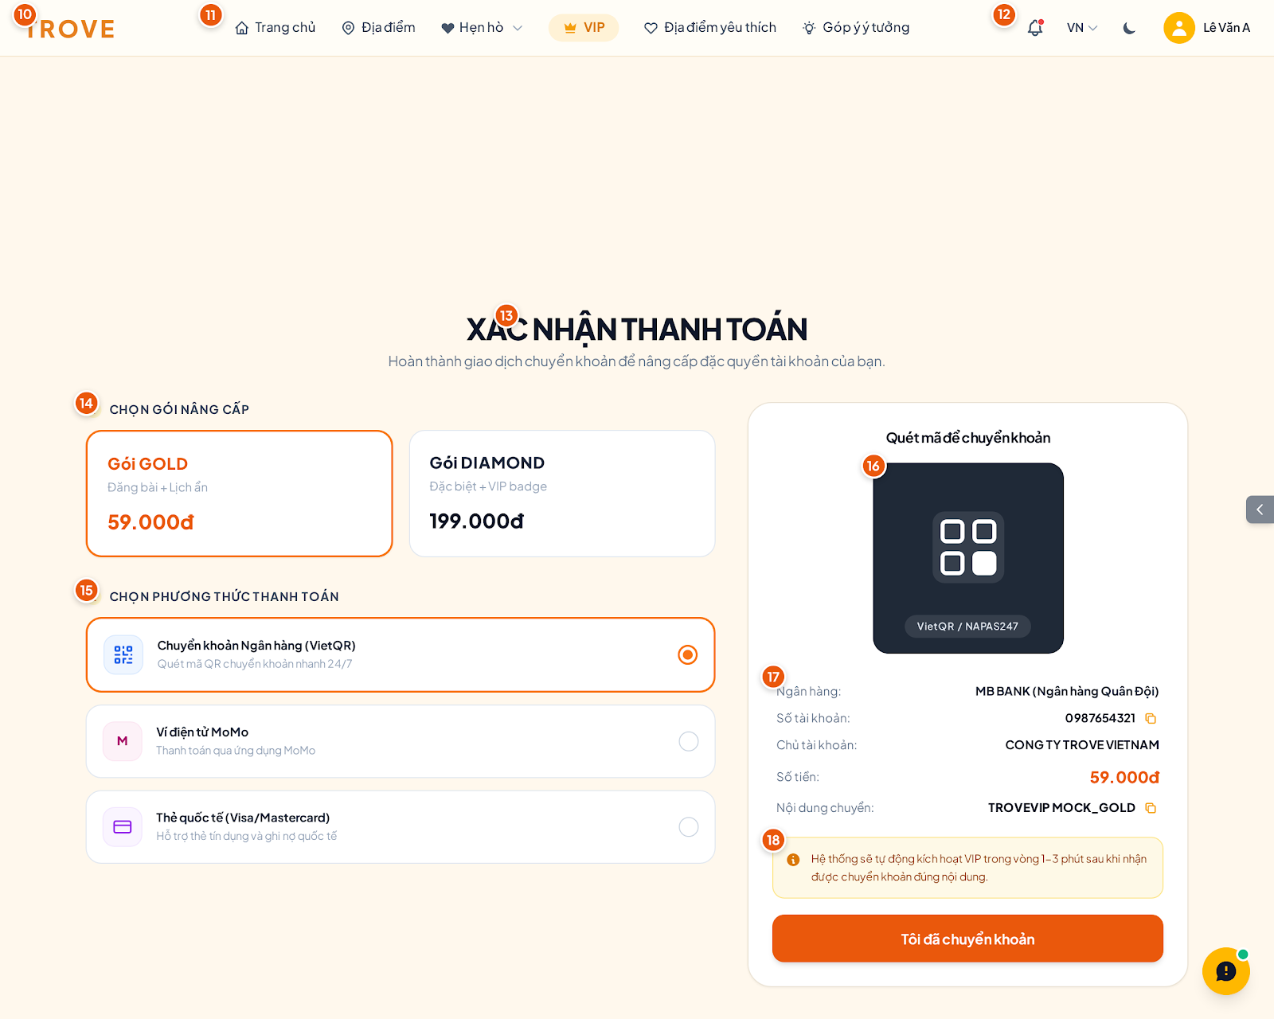
Hình 2.8.1.2: Giao diện Xác nhận thanh toán (User – website)
    - Đặc tả chi tiết VIP- xác nhận thanh toán
Màn hình | Nâng cấp VIP và Xác nhận thanh toán (Trove VIP & Payment)
Mô tả | Cung cấp thông tin giới thiệu, so sánh quyền lợi các gói tài khoản thành viên (Gói Gold và Gói Diamond), cho phép người dùng lựa chọn gói, chọn phương thức thanh toán, quét mã QR chuyển khoản và xác nhận hoàn tất giao dịch để kích hoạt tài khoản VIP.
Truy cập | Người dùng bấm vào mục "VIP" trên thanh điều hướng (Header) hoặc bấm vào nút "Xem gói VIP Gold & Diamond" từ màn hình Trang chủ. Đường dẫn: /premium và /payment.
Đối tượng | Khách hàng đã đăng nhập vào hệ thống Trove.
Nội dung
Mục | Kiểu | Dữ liệu |  | Mô tả
1 | Image / Icon | — |  | Biểu tượng Logo tròn thương hiệu Trove trên Header tại giao diện giới thiệu gói VIP.
2 | Nhóm Menu / Link | — |  | Thanh điều hướng chính của hệ thống; mục "VIP" đang ở trạng thái được chọn.
3 | Cụm công cụ | — |  | Cụm tiện ích Header: Chuông thông báo, Chọn ngôn ngữ (VN), Nút chuyển Theme Sáng/Tối và Menu tài khoản người dùng (Lê Văn A).
4 | Icon & Heading | — |  | Biểu tượng vương miện, Tiêu đề chính "TROVE VIP" và phụ đề giới thiệu "Mở khóa toàn bộ đặc quyền hẹn hò VIP. Trải nghiệm không giới hạn cùng bạn đời của mình.".
5 | Card thông tin gói | Object (Gói dịch vụ) |  | Thẻ thông tin Gói GOLD: Mức giá 59.000đ / HÀNG THÁNG, mô tả tóm tắt (Đăng bài thoải mái + Mở khóa đi) và chi tiết các quyền lợi: Đăng bài không giới hạn số lượng mỗi ngày, Mở khóa danh sách địa điểm ẩn (Secret Spots) do cộng đồng VIP đóng góp.
6 | Button | — |  | Nút hành động "ĐĂNG KÝ GOLD NGAY" để chọn gói Gold và chuyển tiếp sang bước thanh toán.
7 | Card thông tin gói | Object (Gói dịch vụ) |  | Thẻ thông tin Gói DIAMOND: Huy hiệu "ĐƯỢC KHUYẾN DÙNG", Mức giá 199.000đ / HÀNG THÁNG, mô tả tóm tắt (Tất cả đặc quyền Gold + Thu thập Đặc biệt) và chi tiết các đặc quyền: Đầy đủ tính năng gói Gold, Địa điểm Độc bản (Diamond Exclusive), Đăng bài ẩn danh, Hiển thị huy hiệu Kim Cương.
8 | Button | — |  | Nút hành động "ĐĂNG KÝ DIAMOND NGAY" để chọn gói Diamond và chuyển tiếp sang bước thanh toán.
9 | Floating Button | — |  | Nút tròn nổi cố định ở góc dưới cùng bên phải màn hình để kích hoạt trợ lý ảo hỗ trợ người dùng.
10 | Image / Icon |  |  | Biểu tượng Logo tròn thương hiệu Trove trên Header tại giao diện xác nhận thanh toán.
11 | Nhóm Menu / Link |  |  | Thanh điều hướng chính của hệ thống tại giao diện thanh toán; mục "VIP" đang được chọn.
12 | Cụm công cụ |  |  | Cụm tiện ích người dùng tại giao diện thanh toán: Chuông thông báo, Chọn ngôn ngữ (VN), Nút chuyển Theme Sáng/Tối và Menu tài khoản người dùng (Lê Văn A).
13 | Text / Heading |  |  | Tiêu đề chính màn hình thanh toán: "XÁC NHẬN THANH TOÁN" kèm phụ đề hướng dẫn "Hoàn thành giao dịch chuyển khoản để nâng cấp đặc quyền tài khoản của bạn.".
14 | Cụm Card lựa chọn | Đơn lựa chọn (Single choice) |  | Khối "CHỌN GÓI NÂNG CẤP" gồm 2 tùy chọn: "Gói GOLD" (59.000đ - Đăng bài + Lịch ẩn, đang được chọn) và "Gói DIAMOND" (199.000đ - Đặc biệt + VIP badge), cho phép người dùng đổi lại gói dịch vụ cần mua.
15 | Cụm Radio Option | Đơn lựa chọn (Single choice) |  | Khối "CHỌN PHƯƠNG THỨC THANH TOÁN" gồm 3 phương thức: "Chuyển khoản Ngân hàng (VietQR)" (đang chọn mặc định), "Ví điện tử MoMo" và "Thẻ quốc tế (Visa/Mastercard)".
16 | Khung hiển thị mã QR | Hình ảnh mã QR |  | Khung "Quét mã để chuyển khoản" hiển thị mã QR chuẩn VietQR / NAPAS247 được sinh tự động theo số tiền và mã đơn hàng của gói tương ứng.
17 | Khối thông tin chuyển khoản | Bảng dữ liệu / Text |  | Chi tiết thông tin thanh toán chuyển khoản: Ngân hàng thụ hưởng (MB BANK - Ngân hàng Quân Đội), Số tài khoản (0987654321 kèm nút sao chép), Chủ tài khoản (CONG TY TROVE VIETNAM), Số tiền (59.000đ), Nội dung chuyển tiền (TROVEVIP MOCK_GOLD kèm nút sao chép).
18 | Box lưu ý & Button | Text / Button |  | Khung cảnh báo lưu ý: "Hệ thống sẽ tự động kích hoạt VIP trong vòng 1-3 phút sau khi nhận được chuyển khoản đúng nội dung." kèm nút hành động chính "Tôi đã chuyển khoản".
Hoạt động
Tên | Mô tả |  | Thành công |  | Thất bại
Đăng ký Gói GOLD | Người dùng bấm nút "👑 ĐĂNG KÝ GOLD NGAY" [Mục 6]. |  | Hệ thống ghi nhận gói Gold và chuyển màn hình sang bước Xác nhận thanh toán [Mục 13] với gói Gold được chọn sẵn. |  | Không chuyển sang bước thanh toán.
Đăng ký Gói DIAMOND | Người dùng bấm nút "❖ ĐĂNG KÝ DIAMOND NGAY" [Mục 8]. |  | Hệ thống ghi nhận gói Diamond và chuyển màn hình sang bước Xác nhận thanh toán [Mục 13] với gói Diamond được chọn sẵn. |  | Không chuyển sang bước thanh toán.
Mở trợ lý ảo | Người dùng bấm vào icon Robot nổi [Mục 9]. |  | Khung chat tư vấn được mở ra để giải đáp thắc mắc về quyền lợi các gói VIP. |  | Không mở được khung chat.
Thay đổi gói nâng cấp | Người dùng bấm chọn giữa "Gói GOLD" và "Gói DIAMOND" tại [Mục 14]. |  | Gói được chọn chuyển sang trạng thái viền kích hoạt; số tiền thanh toán [Mục 17], mã QR [Mục 16] và cú pháp nội dung chuyển tiền tự động cập nhật lại theo đúng giá trị của gói mới. |  | Không cập nhật lại thông tin thanh toán.
Chọn phương thức thanh toán | Người dùng bấm chọn một trong ba phương thức thanh toán tại [Mục 15]. |  | Nút radio tương ứng được đánh dấu chọn; giao diện bên phải hiển thị phương thức phù hợp (Mã QR ngân hàng, mã QR MoMo hoặc form nhập thẻ quốc tế). |  | Phương thức thanh toán không chuyển đổi.
Sao chép thông tin thanh toán | Người dùng bấm vào biểu tượng sao chép tại dòng "Số tài khoản" hoặc "Nội dung chuyển" [Mục 17]. |  | Dữ liệu được sao chép vào bộ nhớ tạm của thiết bị; hiển thị thông báo "Đã sao chép vào bộ nhớ tạm!". |  | Không sao chép được dữ liệu.
Xác nhận chuyển khoản | Người dùng bấm nút "Tôi đã chuyển khoản" [Mục 18]. |  | - Hệ thống ghi nhận trạng thái đã hoàn tất chuyển tiền.  - Hiển thị thông báo: "Giao dịch đang được đối soát và tài khoản VIP sẽ được kích hoạt trong vòng 1-3 phút!".  - Chuyển hướng người dùng về trang Quản lý tài khoản cá nhân (/account). |  | Hệ thống gặp lỗi xử lý hoặc mất kết nối mạng.

  - Giao diện địa điểm yêu thích (User – Website)
    - Giao diện địa điểm yêu thích
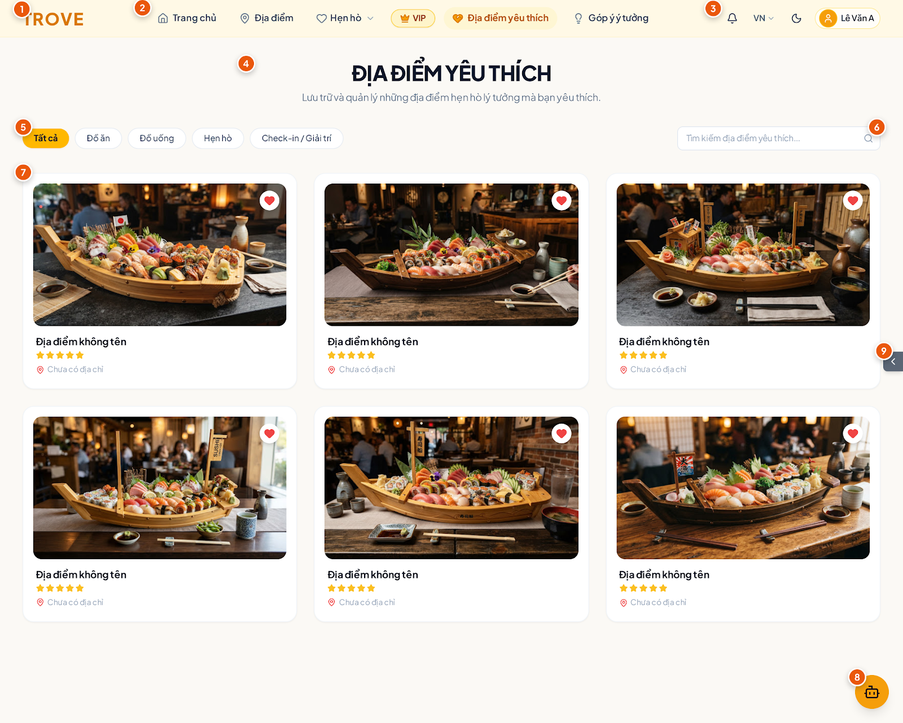 Hình 2.9.1: Giao diện quản lý địa điểm yêu thích (User – website)
    - Đặc tả chi tiết
Màn hình | Địa điểm yêu thích (Customer Favorites)
Mô tả | Cung cấp giao diện quản lý danh sách các địa điểm hẹn hò, ăn uống và giải trí mà khách hàng đã lưu lại; hỗ trợ tìm kiếm nhanh theo tên địa điểm, lọc theo từng nhóm danh mục và cho phép bỏ lưu yêu thích trực tiếp.
Truy cập | Người dùng bấm vào mục "Địa điểm yêu thích" trên thanh điều hướng (Header). Đường dẫn: /favorites.
Đối tượng | Khách hàng đã đăng nhập tài khoản vào hệ thống Trove.
Nội dung
Mục | Kiểu | Dữ liệu |  | Mô tả
1 | Image / Icon | — |  | Biểu tượng Logo tròn thương hiệu Trove trên Header.
2 | Nhóm Menu / Link | — |  | Thanh điều hướng chính của hệ thống; mục "Địa điểm yêu thích" đang ở trạng thái kích hoạt (được chọn).
3 | Cụm công cụ | — |  | Cụm tiện ích Header: Chuông thông báo, Chọn ngôn ngữ (VN), Nút chuyển Theme Sáng/Tối và Menu tài khoản người dùng (Lê Văn A).
4 | Text / Heading | — |  | Tiêu đề chính màn hình: "ĐỊA ĐIỂM YÊU THÍCH" kèm phụ đề giới thiệu "Lưu trữ và quản lý những địa điểm hẹn hò lý tưởng mà bạn yêu thích.".
5 | Cụm Tab / Pills | Danh mục |  | Nhóm các nút lọc danh mục nhanh: "Tất cả" (đang chọn mặc định), "Đồ ăn", "Đồ uống", "Hẹn hò", "Check-in / Giải trí".
6 | Textbox (Search) | Chuỗi ký tự |  | Ô nhập từ khóa tìm kiếm địa điểm có biểu tượng kính lúp; placeholder: "Tìm kiếm địa điểm yêu thích...".
7 | Lưới thẻ địa điểm yêu thích | Object (Địa điểm) |  | Danh sách các thẻ địa điểm đã lưu hiển thị dạng lưới. Mỗi thẻ gồm: Hình ảnh đại diện địa điểm, nút icon hình trái tim ở góc trên bên phải ảnh, tên địa điểm, điểm đánh giá sao và địa chỉ chi tiết.
8 | Floating Button | — |  | Nút tròn nổi cố định ở góc dưới cùng bên phải màn hình (icon Robot) để kích hoạt trợ lý ảo hỗ trợ người dùng.
9 | Button / Drawer Toggle | — |  | Nút mũi tên sát mép phải màn hình dùng để đóng/mở thanh ngăn kéo phụ (Sidebar drawer).
Hoạt động
Tên | Mô tả |  | Thành công |  | Thất bại
Lọc theo danh mục | Người dùng bấm chọn một trong các thẻ danh mục tại [Mục 5] ("Tất cả", "Đồ ăn", "Đồ uống", "Hẹn hò", "Check-in / Giải trí"). |  | Tab được chọn chuyển sang trạng thái kích hoạt; danh sách bên dưới tự động lọc và chỉ hiển thị các địa điểm yêu thích thuộc nhóm danh mục đó. |  | Không tải được dữ liệu theo danh mục.
Tìm kiếm địa điểm | Người dùng nhập từ khóa vào ô tìm kiếm [Mục 6]. |  | Hệ thống lọc danh sách địa điểm yêu thích có tên hoặc địa chỉ khớp với từ khóa nhập vào theo thời gian thực. |  | Không tìm thấy kết quả; hiển thị thông báo "Không tìm thấy địa điểm yêu thích nào phù hợp.".
Xem chi tiết địa điểm | Người dùng bấm vào thẻ địa điểm bất kỳ trong lưới [Mục 7]. |  | Mở cửa sổ popup chi tiết địa điểm (PlaceDetailModal) hoặc điều hướng sang trang chi tiết địa điểm (/places/:id). |  | Không mở được thông tin chi tiết.
Bỏ lưu yêu thích | Người dùng bấm vào icon hình trái tim ở góc trên bên phải của thẻ địa điểm [Mục 7]. |  | - Hệ thống gửi yêu cầu xóa địa điểm khỏi danh sách yêu thích.  - Hiển thị thông báo "Đã xóa khỏi danh sách yêu thích!".  - Thẻ địa điểm được xóa khỏi màn hình hiển thị. |  | Không cập nhật được trạng thái yêu thích hoặc báo lỗi kết nối.
Mở trợ lý ảo | Người dùng bấm vào nút biểu tượng Robot nổi [Mục 8]. |  | Mở khung chat trợ lý ảo để người dùng hỏi đáp hoặc yêu cầu gợi ý địa điểm. |  | Không mở được khung chat.
Đóng/Mở Sidebar phụ | Người dùng bấm vào nút mũi tên cạnh phải màn hình [Mục 9]. |  | Mở rộng hoặc thu gọn thanh công cụ phụ bên phải màn hình. |  | Không thao tác được ngăn kéo tiện ích.

  - Giao diện đóng góp ý tưởng (User – Website)
    - Giao diện đóng góp ý tưởng
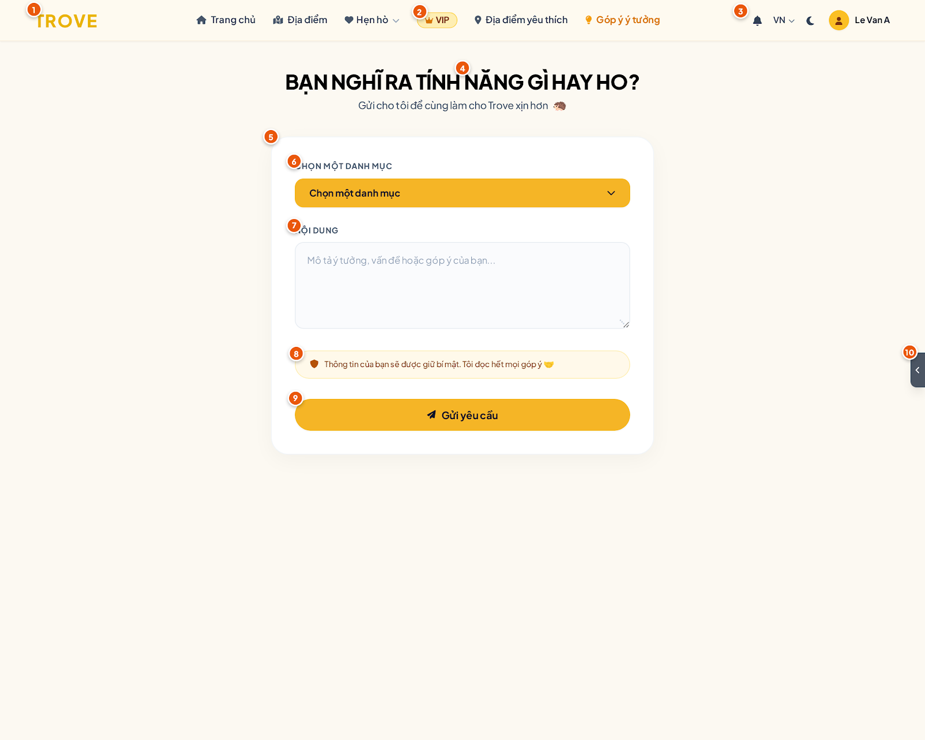Hình 2.10.1: Giao diện đóng góp ý tưởng (User – website)
    - Đặc tả chi tiết
Màn hình | Đóng góp ý tưởng
Mô tả | Cung cấp biểu mẫu cho phép khách hàng gửi các ý tưởng cải tiến tính năng, góp ý trải nghiệm hoặc phản hồi vấn đề nhằm nâng cao chất lượng dịch vụ của nền tảng Trove.
Truy cập | Người dùng bấm chọn mục "Góp ý ý tưởng" trên thanh điều hướng (Header). Đường dẫn: /feedback.
Đối tượng | Khách hàng đã đăng nhập tài khoản vào hệ thống Trove.
Nội dung
Mục | Kiểu |  | Dữ liệu | Mô tả
1 | Image / Icon |  | — | Biểu tượng Logo tròn thương hiệu Trove trên Header.
2 | Nhóm Menu / Link |  | — | Thanh điều hướng chính của hệ thống; mục "Địa điểm yêu thích" đang ở trạng thái kích hoạt (được chọn).
3 | Cụm công cụ |  | — | Cụm tiện ích Header: Chuông thông báo, Chọn ngôn ngữ (VN), Nút chuyển Theme Sáng/Tối và Menu tài khoản người dùng (Lê Văn A).
4 | Text / Heading |  | — | Tiêu đề chính màn hình: "BẠN NGHĨ RA TÍNH NĂNG GÌ HAY HO?" kèm phụ đề "Gửi cho tôi để cùng làm cho Trove xịn hơn".
5 | Card / Form Container |  | — | Khung thẻ nền trắng bo góc chứa toàn bộ biểu mẫu gửi thông tin đóng góp ý tưởng.
6 | Select / Dropdown |  | Đơn lựa chọn (Single choice) | Khối "CHỌN MỘT DANH MỤC" dạng menu thả xuống, cho phép người dùng phân loại nhóm góp ý (ví dụ: Đề xuất tính năng mới, Cải thiện giao diện, Báo cáo sự cố, Khác).
7 | Textarea |  | Chuỗi ký tự (Văn bản nhiều dòng) | Khung nhập văn bản "NỘI DUNG", placeholder: "Mô tả ý tưởng, vấn đề hoặc góp ý của bạn...".
8 | Alert / Notice Box |  | Text | Khối thông báo cam kết bảo mật: "Thông tin của bạn sẽ được giữ bí mật. Tôi đọc hết mọi góp ý".
9 | Button |  | — | Nút hành động chính: "Gửi yêu cầu" có biểu tượng gửi thư để hoàn tất gửi phản hồi lên hệ thống.
10 | Button / Drawer Toggle |  | — | Nút mũi tên sát mép phải màn hình dùng để đóng/mở thanh ngăn kéo phụ (Sidebar drawer).
Hoạt động
Tên | Mô tả | Thành công |  |  | Thất bại
Chọn danh mục góp ý | Người dùng bấm vào hộp chọn tại [Mục 6]. | Menu thả xuống hiển thị danh sách các phân loại chủ đề; người dùng chọn một mục thì danh mục đó sẽ hiển thị trên ô chọn. |  |  | Không mở được danh sách chọn hoặc không lưu giá trị chọn.
Nhập nội dung góp ý | Người dùng nhập thông tin mô tả vào khung văn bản [Mục 7]. | Khung nhận dữ liệu văn bản người dùng nhập, hỗ trợ xuống dòng và mở rộng khung nhập liệu. |  |  | Không nhận ký tự nhập vào.
Gửi yêu cầu | Người dùng bấm vào nút "Gửi yêu cầu" [Mục 9] sau khi đã chọn danh mục và điền nội dung. | - Dữ liệu hợp lệ (đã chọn danh mục và nội dung không để trống).  - Nút chuyển sang trạng thái đang xử lý (loading).  - Hệ thống lưu thông tin góp ý vào cơ sở dữ liệu.  - Hiển thị thông báo: "Cảm ơn bạn đã đóng góp ý tưởng! Chúng tôi sẽ xem xét sớm nhất.".  - Làm mới biểu mẫu về trạng thái ban đầu. |  |  | 1. Lỗi bỏ trống dữ liệu (Validation):  - Chưa chọn danh mục: Hiển thị thông báo "Vui lòng chọn một danh mục!".  - Chưa nhập nội dung: Hiển thị thông báo "Vui lòng nhập nội dung góp ý của bạn!".  2. Lỗi hệ thống:  - Báo lỗi gửi yêu cầu thất bại khi mất kết nối mạng hoặc máy chủ không phản hồi.
Đóng/Mở Sidebar phụ | Người dùng bấm vào nút mũi tên cạnh phải màn hình [Mục 10]. | Mở rộng hoặc thu gọn thanh công cụ phụ bên phải màn hình. |  |  | Không thao tác được ngăn kéo tiện ích.

  - Giao diện quản lý tài khoản cá nhân (User – Website)
    - Giao diện quản lý tài khoản cá nhân
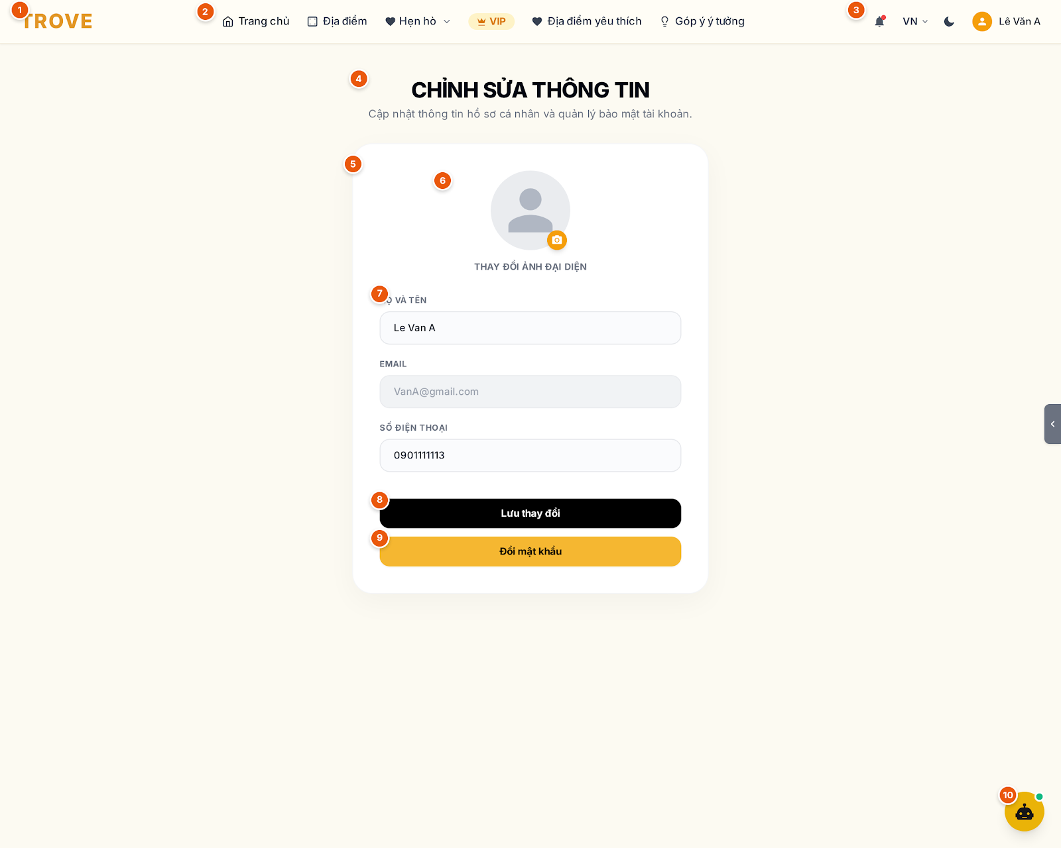
    - Đặc tả chi tiết
Màn hình | Quản lý tài khoản cá nhân (Customer Account - Profile)
Mô tả | Cung cấp giao diện cho phép khách hàng quản lý và cập nhật thông tin hồ sơ cá nhân (ảnh đại diện, họ và tên, số điện thoại), xem địa chỉ email đã đăng ký và chuyển đổi sang giao diện đổi mật khẩu tài khoản.
Truy cập | Người dùng bấm vào Avatar hoặc tên tài khoản trên thanh điều hướng Header và chọn "Tài khoản" hoặc "Chỉnh sửa thông tin". Đường dẫn: /account (hoặc /account/edit).
Đối tượng | Khách hàng đã đăng nhập tài khoản vào hệ thống Trove.
Nội dung
Mục | Kiểu | Dữ liệu |  | Mô tả
1 | Image / Icon | — |  | Biểu tượng Logo tròn thương hiệu Trove trên Header.
2 | Nhóm Menu / Link | — |  | Thanh điều hướng chính của hệ thống (Trang chủ, Địa điểm, Hẹn hò, VIP, Địa điểm yêu thích, Góp ý ý tưởng).
3 | Cụm công cụ | — |  | Cụm tiện ích Header: Chuông thông báo, Chọn ngôn ngữ (VN), Nút chuyển Theme Sáng/Tối và Menu tài khoản người dùng (Lê Văn A).
4 | Text / Heading | — |  | Tiêu đề chính màn hình: "CHỈNH SỬA THÔNG TIN" kèm phụ đề "Cập nhật thông tin hồ sơ cá nhân và quản lý bảo mật tài khoản.".
5 | Card / Form Container | — |  | Khung thẻ nền trắng bo góc chứa toàn bộ biểu mẫu cập nhật hồ sơ cá nhân.
6 | Cụm Avatar & Upload | Image / Button |  | Khối ảnh đại diện dạng tròn của người dùng kèm icon máy ảnh nhỏ màu vàng ở góc dưới bên phải và dòng nhãn "THAY ĐỔI ẢNH ĐẠI DIỆN" để tải ảnh mới lên.
7 | Cụm Textbox nhập liệu | Chuỗi ký tự |  | Nhóm các trường thông tin hồ sơ cá nhân:  - Họ và tên: Trường văn bản nhập họ tên người dùng (bắt buộc nhập).  - Email: Trường hiển thị địa chỉ email đăng ký, ở trạng thái vô hiệu hóa (disabled), không cho phép chỉnh sửa.  - Số điện thoại: Trường nhập số điện thoại liên hệ của người dùng.
8 | Button | — |  | Nút hành động chính: "Lưu thay đổi" (màu đen) để gửi thông tin cập nhật hồ sơ lên hệ thống.
9 | Button | — |  | Nút chức năng: "Đổi mật khẩu" (màu vàng) để chuyển đổi giao diện sang biểu mẫu đổi mật khẩu tài khoản.
10 | Floating Button | — |  | Nút tròn nổi cố định ở góc dưới cùng bên phải màn hình (icon Robot) để kích hoạt trợ lý ảo hỗ trợ người dùng.
Hoạt động
Tên | Mô tả |  | Thành công |  | Thất bại
Thay đổi ảnh đại diện | Người dùng bấm vào ảnh đại diện hoặc icon máy ảnh tại [Mục 6]. |  | Hệ thống mở hộp thoại chọn tệp hình ảnh từ thiết bị; người dùng chọn ảnh hợp lệ thì ảnh mới sẽ hiển thị xem trước trên khung avatar. |  | Tệp tải lên không đúng định dạng ảnh hoặc vượt quá dung lượng cho phép.
Nhập thông tin hồ sơ | Người dùng chỉnh sửa họ và tên hoặc số điện thoại tại [Mục 7]. |  | Ô nhập liệu nhận ký tự và cập nhật giá trị theo thao tác của người dùng. Trường Email không thể thao tác do bị khóa. |  | Không nhận ký tự nhập vào.
Lưu thay đổi hồ sơ | Người dùng bấm vào nút "Lưu thay đổi" [Mục 8]. |  | - Dữ liệu họ và tên hợp lệ (không để trống).  - Hệ thống gửi dữ liệu cập nhật thông tin người dùng lên máy chủ.  - Cập nhật dữ liệu người dùng thành công trên giao diện và thanh Header.  - Hiển thị thông báo: "Đã lưu thay đổi thành công!". |  | 1. Lỗi bỏ trống dữ liệu:  - Bỏ trống trường Họ và tên: Báo lỗi "Vui lòng nhập họ tên" ngay dưới ô nhập.  2. Lỗi hệ thống:  - Mất kết nối mạng hoặc lỗi máy chủ: Hiển thị thông báo "Cập nhật thông tin cá nhân thất bại!".
Chuyển sang Đổi mật khẩu | Người dùng bấm vào nút "Đổi mật khẩu" [Mục 9]. |  | Tiêu đề màn hình [Mục 4] đổi thành "ĐỔI MẬT KHẨU" và biểu mẫu [Mục 5] chuyển sang giao diện form đổi mật khẩu (gồm: Mật khẩu hiện tại, Mật khẩu mới, Xác nhận mật khẩu mới, nút "Cập nhật mật khẩu" và nút "Hủy"). |  | Không chuyển đổi được giao diện form.
Mở trợ lý ảo | Người dùng bấm vào nút biểu tượng Robot nổi [Mục 10]. |  | Mở khung chat trợ lý ảo để hỗ trợ người dùng khi cần giải đáp thông tin. |  | Không mở được khung chat.

  - Giao diện bài viết của tôi (User – Website)
    - Giao diện bài viết của tôi
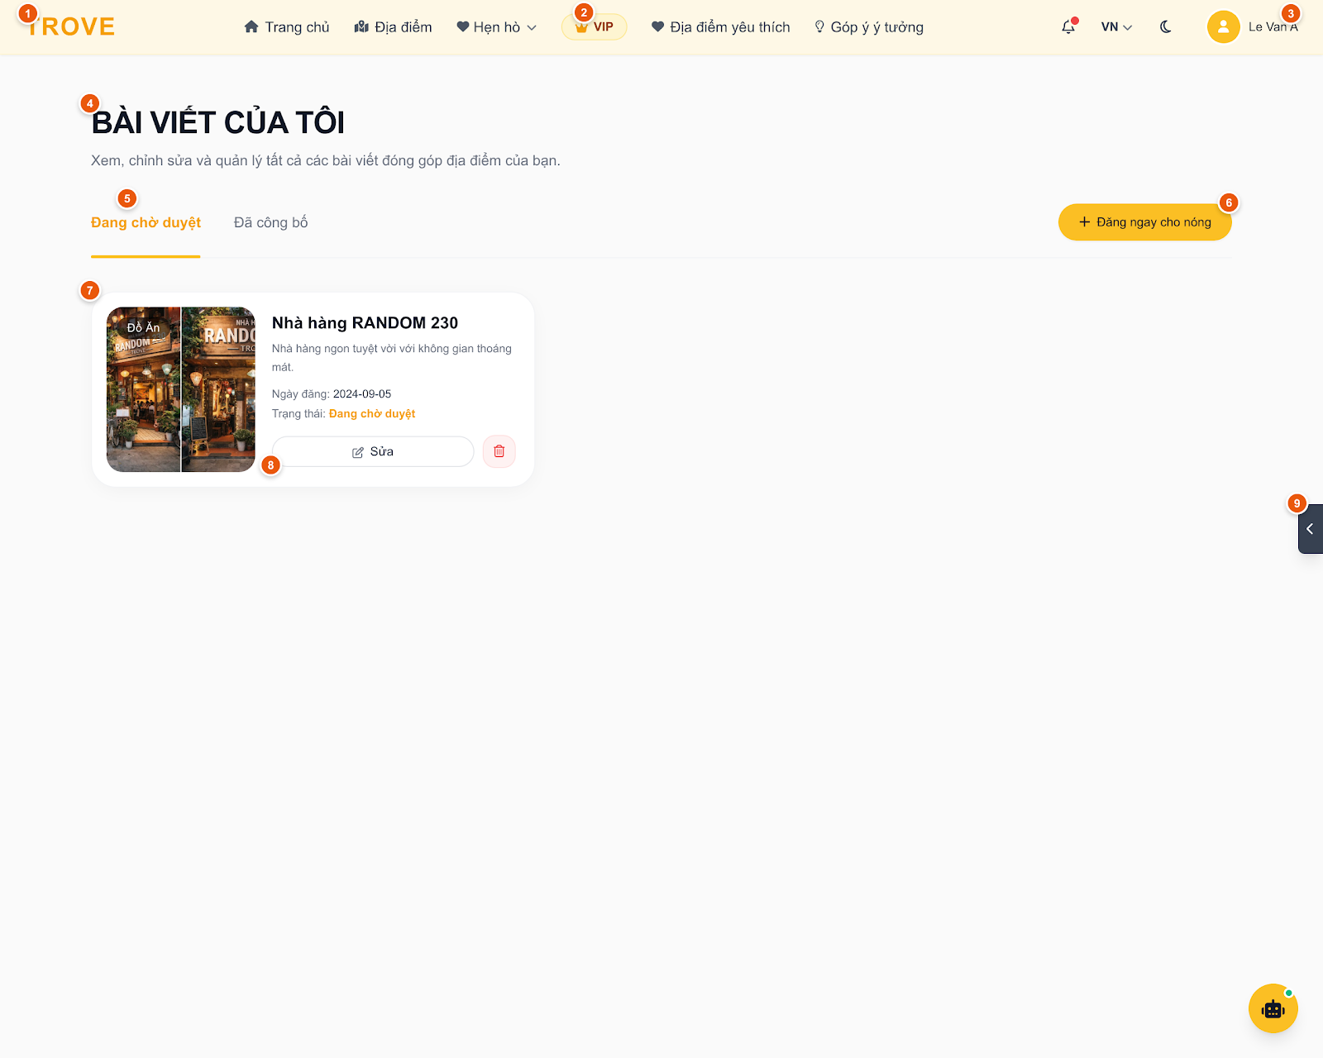Hình 2.12.1: Giao diện quản lý bài viết (User – website)
    - Đặc tả chi tiết
Màn hình | Quản lý bài viết
Mô tả | Cung cấp giao diện cho phép khách hàng theo dõi, quản lý toàn bộ các địa điểm do bản thân đóng góp hoặc tạo mới trên hệ thống; phân loại theo trạng thái xét duyệt, hỗ trợ chỉnh sửa nội dung, xóa bài viết hoặc đăng bài đóng góp mới.
Truy cập | Người dùng bấm vào menu tài khoản cá nhân trên thanh điều hướng Header và chọn "Bài viết của tôi". Đường dẫn: /my-posts.
Đối tượng | Khách hàng đã đăng nhập tài khoản vào hệ thống Trove.
Nội dung
Mục | Kiểu | Dữ liệu |  | Mô tả
1 | Image / Icon | — |  | Biểu tượng Logo tròn thương hiệu Trove trên Header.
2 | Nhóm Menu / Link | — |  | Thanh điều hướng chính của hệ thống (Trang chủ, Địa điểm, Hẹn hò, VIP, Địa điểm yêu thích, Góp ý ý tưởng).
3 | Cụm công cụ | — |  | Cụm tiện ích Header: Chuông thông báo, Chọn ngôn ngữ (VN), Nút chuyển Theme Sáng/Tối và Menu tài khoản người dùng (Lê Văn A).
4 | Text / Heading | — |  | Tiêu đề chính màn hình: "BÀI VIẾT CỦA TÔI" kèm phụ đề "Xem, chỉnh sửa và quản lý tất cả các bài viết đóng góp địa điểm của bạn.".
5 | Cụm Tab chuyển đổi | Trạng thái bài viết |  | Nhóm tab phân loại trạng thái: "Đang chờ duyệt" (đang kích hoạt, hiển thị các bài viết đang chờ ban quản trị phê duyệt) và "Đã công bố" (hiển thị các bài viết đã được duyệt công khai lên hệ thống).
6 | Button | — |  | Nút hành động nổi bật: "+ Đăng ngay cho nóng" (màu vàng) để điều hướng sang trang tạo mới địa điểm (/places/create).
7 | Card bài viết | Object (Bài viết địa điểm) |  | Thẻ hiển thị thông tin bài viết gồm: Hình ảnh đại diện địa điểm có gắn nhãn danh mục (Tag "Đồ Ăn"), tên địa điểm ("Nhà hàng RANDOM 230"), mô tả ngắn, ngày gửi bài ("2024-09-05") và trạng thái bài viết ("Đang chờ duyệt" hoặc "Đã công bố").
8 | Cụm Button thao tác | Button |  | Nhóm nút hành động trên từng bài viết:  - Nút "Sửa" (icon cây bút, viền xám): Mở giao diện cập nhật nội dung bài viết.  - Nút icon thùng rác (màu đỏ): Thực hiện xóa bài viết khỏi hệ thống.
9 | Button / Drawer Toggle | — |  | Nút mũi tên sát mép phải màn hình dùng để đóng/mở thanh ngăn kéo phụ (Sidebar drawer).
Hoạt động
Tên | Mô tả |  | Thành công |  | Thất bại
Chuyển tab trạng thái | Người dùng bấm chọn giữa tab "Đang chờ duyệt" và "Đã công bố" tại [Mục 5]. |  | Tab được chọn hiển thị gạch chân kích hoạt; danh sách bên dưới tự động lọc và hiển thị các bài viết có trạng thái tương ứng. Nếu không có bài viết nào, hiển thị khối thông báo rỗng kèm nút dẫn tới trang tạo bài viết. |  | Không chuyển đổi hoặc không lọc được danh sách bài viết.
Đăng bài viết mới | Người dùng bấm vào nút "+ Đăng ngay cho nóng" [Mục 6]. |  | Hệ thống điều hướng người dùng sang màn hình tạo mới bài viết/địa điểm (/places/create). |  | Không chuyển trang.
Chỉnh sửa bài viết | Người dùng bấm vào nút "Sửa" trên thẻ bài viết tại [Mục 8]. |  | Hệ thống điều hướng sang màn hình chỉnh sửa bài viết tương ứng theo mã định danh (/places/:id/edit). |  | Không chuyển sang màn hình chỉnh sửa.
Xóa bài viết | Người dùng bấm vào nút icon thùng rác trên thẻ bài viết tại [Mục 8]. |  | - Hệ thống gửi yêu cầu xóa bài viết lên máy chủ.  - Bài viết được xóa khỏi danh sách hiển thị.  - Hiển thị thông báo: "Xóa bài viết thành công!". |  | Lỗi kết nối máy chủ hoặc hệ thống không cho phép xóa; hiển thị thông báo "Không thể xóa bài viết ở máy chủ.".
Đóng/Mở Sidebar phụ | Người dùng bấm vào nút mũi tên cạnh phải màn hình [Mục 9]. |  | Mở rộng hoặc thu gọn thanh công cụ phụ bên phải màn hình. |  | Không thao tác được ngăn kéo tiện ích.

  - Giao diện Chatbot AI (User – Website)
    - Giao diện Chatbot AI
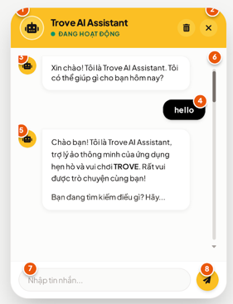
Hình 2.13.1: Giao diện chatbox AI (User – website)
    - Đặc tả chi tiết
Màn hình | Chatbox AI
Mô tả | Cung cấp cửa sổ hội thoại thông minh hỗ trợ người dùng tư vấn tìm kiếm địa điểm ăn uống, giải trí, hướng dẫn sử dụng các tính năng của hệ thống và giải đáp thắc mắc thông qua mô hình trí tuệ nhân tạo.
Truy cập | Người dùng bấm vào nút tròn biểu tượng Robot nổi (Floating Button) ở góc dưới cùng bên phải màn hình tại các trang chức năng.
Đối tượng | Tất cả người dùng (Khách hàng đã đăng nhập và Khách vãng lai).
Nội dung
Mục | Kiểu | Dữ liệu |  | Mô tả
1 | Header & Status | Text / Image |  | Phần đầu khung chat gồm: Ảnh đại diện Robot, Tên trợ lý "Trove AI Assistant" và nhãn trạng thái "ĐANG HOẠT ĐỘNG" (kèm chấm tròn xanh).
2 | Cụm Button thao tác | Button / Icon |  | Nhóm nút tác vụ trên thanh tiêu đề:  - Nút icon thùng rác: Xóa toàn bộ lịch sử trò chuyện hiện tại.  - Nút icon dấu nhân (x): Đóng cửa sổ chat.
3 | Message Bubble (Bot) | Chuỗi ký tự (Text) |  | Bong bóng tin nhắn chào mừng mặc định của trợ lý ảo khi mở khung chat: "Xin chào! Tôi là Trove AI Assistant. Tôi có thể giúp gì cho bạn hôm nay?".
4 | Message Bubble (User) | Chuỗi ký tự (Text) |  | Bong bóng tin nhắn của người dùng gửi đi; hiển thị nền đen chữ trắng, căn lề về phía bên phải khung chat.
5 | Message Bubble (AI Reply) | Chuỗi ký tự (Markdown/Text) |  | Bong bóng tin nhắn phản hồi của AI; hiển thị câu trả lời chi tiết, các gợi ý địa điểm hoặc liên kết điều hướng nội bộ tương ứng với câu hỏi của người dùng.
6 | Scrollbar | Thanh cuộn |  | Thanh cuộn dọc của khung hội thoại cho phép người dùng cuộn lên để xem lại tin nhắn trước đó và tự động cuộn xuống dưới cùng khi có tin nhắn mới.
7 | Textbox (Input) | Chuỗi ký tự |  | Ô nhập văn bản để người dùng soạn câu hỏi hoặc nội dung trò chuyện; placeholder: "Nhập tin nhắn...", hỗ trợ nhấn phím Enter để gửi.
8 | Button (Send) | Button / Icon |  | Nút hình tròn màu vàng có biểu tượng máy bay giấy; dùng để gửi nội dung trong ô nhập tới trợ lý ảo xử lý.
Hoạt động
Tên | Mô tả |  | Thành công |  | Thất bại
Gửi tin nhắn | Người dùng nhập nội dung vào ô [Mục 7] và nhấn phím Enter hoặc bấm nút gửi [Mục 8]. |  | - Nội dung hợp lệ (không rỗng).  - Tin nhắn người dùng hiển thị ngay trên khung chat [Mục 4].  - Ô nhập tự động xóa nội dung đã gửi.  - Hệ thống hiển thị biểu tượng tải dữ liệu (Spin) trong lúc AI phân tích.  - Nhận phản hồi thành công và hiển thị bong bóng tin nhắn của AI [Mục 5].  - Khung chat tự động cuộn xuống tin nhắn mới nhất. |  | 1. Không nhập nội dung:  - Ô nhập trống hoặc chỉ chứa khoảng trắng: Nút gửi bị vô hiệu hóa, không thực hiện gửi.  2. Vi phạm tiêu chuẩn an toàn:  - Câu hỏi vi phạm chính sách AI: Hệ thống hiển thị thông báo "Yêu cầu của bạn đã bị từ chối do vi phạm chính sách an toàn của AI. Vui lòng đặt câu hỏi khác lịch sự hơn.".  3. Lỗi kết nối / Quá tải:  - Lỗi kết nối API hoặc hết hạn mức truy cập: Hiển thị thông báo "Hệ thống đang bị quá tải do số lượng người sử dụng nhiều. Vui lòng thử lại sau.".
Bấm liên kết điều hướng | Người dùng bấm vào một liên kết tính năng xuất hiện trong câu trả lời của AI [Mục 5]. |  | Hệ thống điều hướng trình duyệt chuyển ngay tới trang chức năng tương ứng (ví dụ: Trang chủ, Lên kế hoạch, Vòng quay, Bản đồ,...). |  | Không chuyển trang nếu đường dẫn bị lỗi.
Xóa cuộc trò chuyện | Người dùng bấm vào nút icon thùng rác tại [Mục 2]. |  | Toàn bộ lịch sử tin nhắn trong phiên hiện tại được xóa sạch; khung chat quay trở về trạng thái chỉ có tin nhắn chào ban đầu [Mục 3]. |  | Không xóa được lịch sử chat.
Đóng khung chat | Người dùng bấm vào nút icon dấu nhân (x) tại [Mục 2]. |  | Cửa sổ khung chat thu nhỏ và ẩn đi, màn hình hiển thị lại nút tròn Robot nổi ở góc dưới phải. |  | Khung chat không đóng được.
Cuộn xem lịch sử chat | Người dùng thực hiện thao tác cuộn chuột hoặc kéo thanh cuộn [Mục 6]. |  | Danh sách tin nhắn cuộn lên hoặc cuộn xuống mượt mà theo thao tác người dùng. |  | Thanh cuộn bị kẹt hoặc nội dung không di chuyển.

  - Giao diện đăng nhập (Admin)
    - Giao diện đăng nhập (Admin)
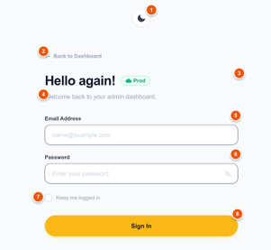
Hình 2.14.1: Giao diện đăng nhập (Admin)
    - Đặc tả chi tiết
Màn hình | Đăng nhập quản trị viên (Admin Login)
Mô tả | Cung cấp giao diện xác thực bảo mật cho phép Quản trị viên đăng nhập vào hệ thống quản trị (Admin Dashboard) của Trove thông qua tài khoản email và mật khẩu; hỗ trợ ghi nhớ phiên đăng nhập và định danh môi trường vận hành.
Truy cập | Người dùng truy cập đường dẫn trực tiếp: /admin/login.
Đối tượng | Quản trị viên hệ thống (Admin).
Nội dung
Mục | Kiểu | Dữ liệu | Mô tả
1 | Button / Icon | — | Nút chuyển đổi chế độ giao diện Sáng / Tối (Light / Dark mode) hình trăng khuyết ở góc trên bên phải.
2 | Link label | — | Liên kết điều hướng: "Back to Dashboard" kèm icon mũi tên quay lại; dẫn về màn hình bảng điều khiển quản trị (/admin/dashboard).
3 | Text & Badge | Chuỗi ký tự | Tiêu đề chào mừng chính "Hello again!" kèm huy hiệu định danh môi trường hệ thống ("Prod" - Production).
4 | Text / Heading | — | Dòng phụ đề thông điệp dẫn nhập: "Welcome back to your admin dashboard.".
5 | Textbox | Chuỗi ký tự (Định dạng Email) | Trường nhập địa chỉ Email quản trị viên (Email Address); placeholder: "name@example.com" (Bắt buộc nhập, kiểm tra định dạng email hợp lệ).
6 | Textbox (Password) | Chuỗi ký tự (Mật khẩu) | Trường nhập mật khẩu tài khoản (Password); placeholder: "Enter your password" kèm nút icon mắt để chuyển đổi chế độ ẩn/hiện ký tự mật khẩu (Bắt buộc nhập).
7 | Checkbox | Boolean | Hộp kiểm tùy chọn ghi nhớ phiên đăng nhập: "Keep me logged in" (Mặc định không chọn).
8 | Button | — | Nút hành động chính: "Sign In" (nút bo tròn lớn màu vàng hổ phách) để gửi thông tin xác thực đăng nhập quản trị.
Hoạt động
Tên | Mô tả |  |  | Thành công | Thất bại
Đổi chế độ Theme | Người dùng bấm nút chuyển theme [Mục 1]. |  |  | Toàn bộ giao diện trang đăng nhập chuyển đổi giữa chế độ Sáng và Tối. | Không thay đổi trạng thái giao diện.
Quay lại Dashboard | Người dùng bấm vào liên kết "Back to Dashboard" [Mục 2]. |  |  | Hệ thống chuyển hướng người dùng về trang Bảng điều khiển quản trị (/admin/dashboard). | Không chuyển trang.
Ghi nhớ đăng nhập | Người dùng bấm chọn / bỏ chọn hộp kiểm "Keep me logged in" [Mục 7]. |  |  | Trạng thái checkbox chuyển đổi giữa chọn và bỏ chọn để lưu phiên đăng nhập lâu dài. | Trạng thái checkbox không thay đổi.
Ẩn / Hiện mật khẩu | Người dùng bấm vào biểu tượng con mắt trong ô mật khẩu [Mục 6]. |  |  | Ký tự mật khẩu chuyển đổi linh hoạt giữa dạng ẩn (dấu chấm tròn) và dạng hiển thị văn bản rõ. | Không chuyển đổi hiển thị ký tự.
Đăng nhập quản trị | Người dùng nhập Email [Mục 5], Mật khẩu [Mục 6] và bấm nút "Sign In" [Mục 8]. |  |  | - Dữ liệu nhập hợp lệ và tài khoản có quyền Quản trị viên (Admin).  - Nút chuyển sang trạng thái đang tải (isLoading = true).  - Hệ thống xác thực thành công, lưu mã truy cập (token) của Admin vào bộ nhớ lưu trữ.  - Hiển thị thông báo Toast thành công.  - Chuyển hướng người dùng vào trang quản trị chính (/admin/home hoặc /admin/dashboard). | 1. Lỗi kiểm tra dữ liệu đầu vào (Validation):  - Để trống Email: Báo lỗi "Please enter your email" dưới ô nhập.  - Nhập sai định dạng Email: Báo lỗi "Please enter a valid email" dưới ô nhập.  - Để trống Mật khẩu: Báo lỗi "Please enter your password" dưới ô nhập.  2. Lỗi xác thực tài khoản:  - Sai thông tin đăng nhập hoặc tài khoản không tồn tại: Hiển thị khối thông báo lỗi đỏ phía trên nút đăng nhập.  - Tài khoản không có vai trò Admin: Hệ thống từ chối truy cập và hiển thị thông báo lỗi tương ứng.

  - Giao diện trang chủ (Admin)
    - Giao diện trang chủ (Admin)
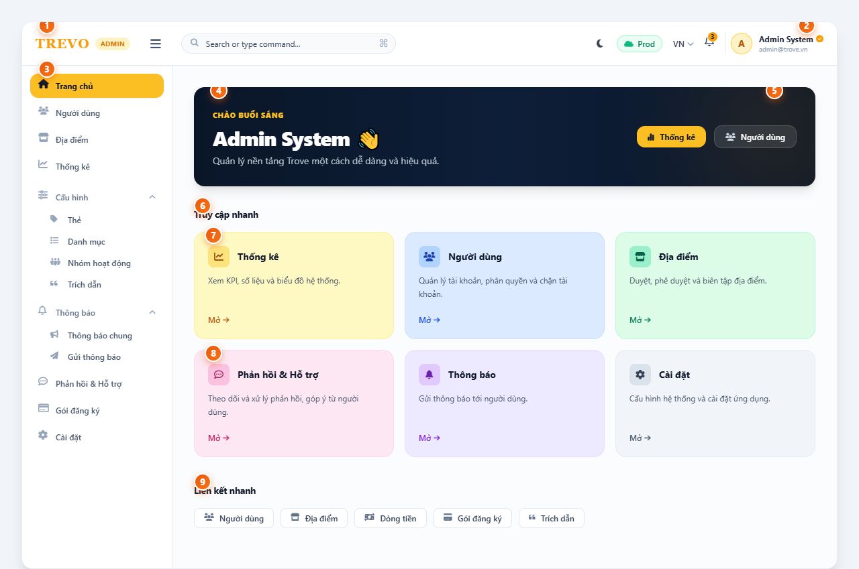
Hình 2.15.1: Giao diện trang chủ (Admin)

    - Đặc tả chi tiết
Màn hình | Trang chủ quản trị (Admin Home / Dashboard)
Mô tả | Màn hình trung tâm điều hành dành cho Quản trị viên hệ thống, cung cấp tổng quan chào mừng, thanh tìm kiếm nhanh toàn hệ thống, các khối thẻ điều hướng nghiệp vụ ưu tiên (Thống kê, Người dùng, Địa điểm, Phản hồi, Thông báo, Cài đặt) và danh sách liên kết truy cập nhanh một chạm.
Truy cập | Quản trị viên đăng nhập thành công vào hệ thống hoặc bấm vào mục "Trang chủ" trên menu Sidebar bên trái. Đường dẫn: /admin/home (hoặc /admin/dashboard).
Đối tượng | Quản trị viên hệ thống (Admin).
Nội dung
Mục | Kiểu | Dữ liệu |  | Mô tả
1 | Logo & Search Input | Chuỗi ký tự |  | Khu vực nhận diện thương hiệu TREVO Admin kết hợp thanh tìm kiếm tức thì toàn hệ thống (Search or type command...) kèm phím tắt kích hoạt nhanh (Ctrl+K).
2 | Cụm tiện ích Header | Dropdown / Button |  | Cụm công cụ góc trên bên phải gồm: Nút chuyển chế độ Theme Sáng/Tối, Chip hiển thị trạng thái môi trường ("Prod"), Bộ chọn ngôn ngữ ("VN"), Icon chuông thông báo (kèm số đếm 3) và Menu tài khoản người quản trị (Admin System / admin@trove.vn).
3 | Menu điều hướng (Sidebar) | Danh sách Link |  | Thanh menu dọc cố định bên trái phân chia các khu vực quản lý: Trang chủ (trạng thái kích hoạt, màu vàng), Người dùng, Địa điểm, Thống kê, Cấu hình (Thẻ, Danh mục, Nhóm hoạt động, Trích dẫn), Thông báo (Thông báo chung, Gửi thông báo), Phản hồi & Hỗ trợ, Gói đăng ký, Cài đặt.
4 | Banner chào mừng (Hero Card) | Text / Heading |  | Khối banner chào buổi sáng với phong nền màu xanh đen hải quân sẫm, hiển thị tiêu đề "CHÀO BUỔI SÁNG", tên tài khoản "Admin System" và lời dẫn "Quản lý nền tảng Trove một cách dễ dàng và hiệu quả.".
5 | Cụm Button tác vụ nhanh | Button |  | Hai nút bấm thao tác nhanh đặt trên Banner: Nút màu vàng "Thống kê" (chuyển sang phân hệ thống kê) và nút nền mờ "Người dùng" (chuyển sang phân hệ quản lý người dùng).
6 | Text / Heading | — |  | Tiêu đề phân khu: "Truy cập nhanh", đánh dấu danh mục các khối thẻ điều hướng nghiệp vụ ưu tiên.
7 | Lưới thẻ nghiệp vụ cốt lõi | Card Grid (Hàng 1) |  | Bộ 3 thẻ chức năng cốt lõi gồm:  - Thẻ "Thống kê": Xem KPI, số liệu và biểu đồ hệ thống.  - Thẻ "Người dùng": Quản lý tài khoản, phân quyền và chặn tài khoản.  - Thẻ "Địa điểm": Duyệt, phê duyệt và biên tập địa điểm.  Mỗi thẻ đều có liên kết chuyển tiếp "Mở →".
8 | Lưới thẻ vận hành bổ trợ | Card Grid (Hàng 2) |  | Bộ 3 thẻ chức năng bổ trợ vận hành gồm:  - Thẻ "Phản hồi & Hỗ trợ": Theo dõi và xử lý phản hồi, góp ý từ người dùng.  - Thẻ "Thông báo": Gửi thông báo tới người dùng.  - Thẻ "Cài đặt": Cấu hình hệ thống và cài đặt ứng dụng.  Mỗi thẻ đều có liên kết chuyển tiếp "Mở →".
9 | Thanh lối tắt liên kết nhanh | Tag / Pill Chips |  | Khối "Liên kết nhanh" gồm dãy phím dạng chip tag bo tròn cho phép truy cập một chạm tới các module: Người dùng, Địa điểm, Dòng tiền, Gói đăng ký, Trích dẫn.
Hoạt động
Tên | Mô tả |  | Thành công |  | Thất bại
Tìm kiếm nhanh (Ctrl+K) | Người dùng bấm vào ô tìm kiếm [Mục 1] hoặc nhấn tổ hợp phím Ctrl+K trên bàn phím. |  | Hiển thị bảng tìm kiếm nhanh (Command Palette) cho phép gõ từ khóa để tra cứu ngay tính năng, trang quản trị hoặc dữ liệu. |  | Không mở được bảng tìm kiếm nhanh.
Đổi chế độ Theme | Người dùng bấm vào nút biểu tượng mặt trăng/mặt trời tại [Mục 2]. |  | Giao diện toàn hệ thống quản trị chuyển đổi giữa chế độ Sáng và Tối. |  | Không thay đổi trạng thái giao diện.
Mở Menu hồ sơ quản trị | Người dùng bấm vào tên tài khoản "Admin System" tại [Mục 2]. |  | Hiển thị menu thả xuống gồm các tùy chọn: Thông tin cá nhân, Cài đặt tài khoản, Đăng xuất khỏi hệ thống. |  | Không mở được menu dropdown.
Điều hướng Sidebar | Người dùng bấm chọn vào bất kỳ mục quản lý nào trên thanh menu bên trái [Mục 3]. |  | Hệ thống điều hướng ngay tới phân hệ tương ứng (ví dụ: bấm Người dùng chuyển tới /admin/users, bấm Địa điểm chuyển tới /admin/places,...). |  | Không chuyển trang.
Tác vụ nhanh từ Banner | Người dùng bấm nút "Thống kê" hoặc "Người dùng" tại [Mục 5]. |  | Chuyển hướng nhanh tới trang Báo cáo thống kê (/admin/statistics) hoặc trang Quản lý tài khoản người dùng (/admin/users). |  | Không chuyển trang.
Mở module từ thẻ truy cập nhanh | Người dùng bấm vào liên kết "Mở →" trên một trong các thẻ chức năng tại [Mục 7] và [Mục 8]. |  | Hệ thống chuyển hướng tới đúng module tương ứng (Thống kê, Người dùng, Địa điểm, Phản hồi & Hỗ trợ, Thông báo hoặc Cài đặt). |  | Không chuyển trang.
Truy cập qua liên kết nhanh | Người dùng bấm vào một trong các chip tag tại [Mục 9] ("Người dùng", "Địa điểm", "Dòng tiền", "Gói đăng ký", "Trích dẫn"). |  | Hệ thống chuyển hướng người dùng trực tiếp tới trang phân hệ tương ứng chỉ bằng một thao tác click. |  | Không chuyển trang.

  - Giao diện quản lí người dùng (Admin)
    - Giao diện quản lí người dùng (Admin)
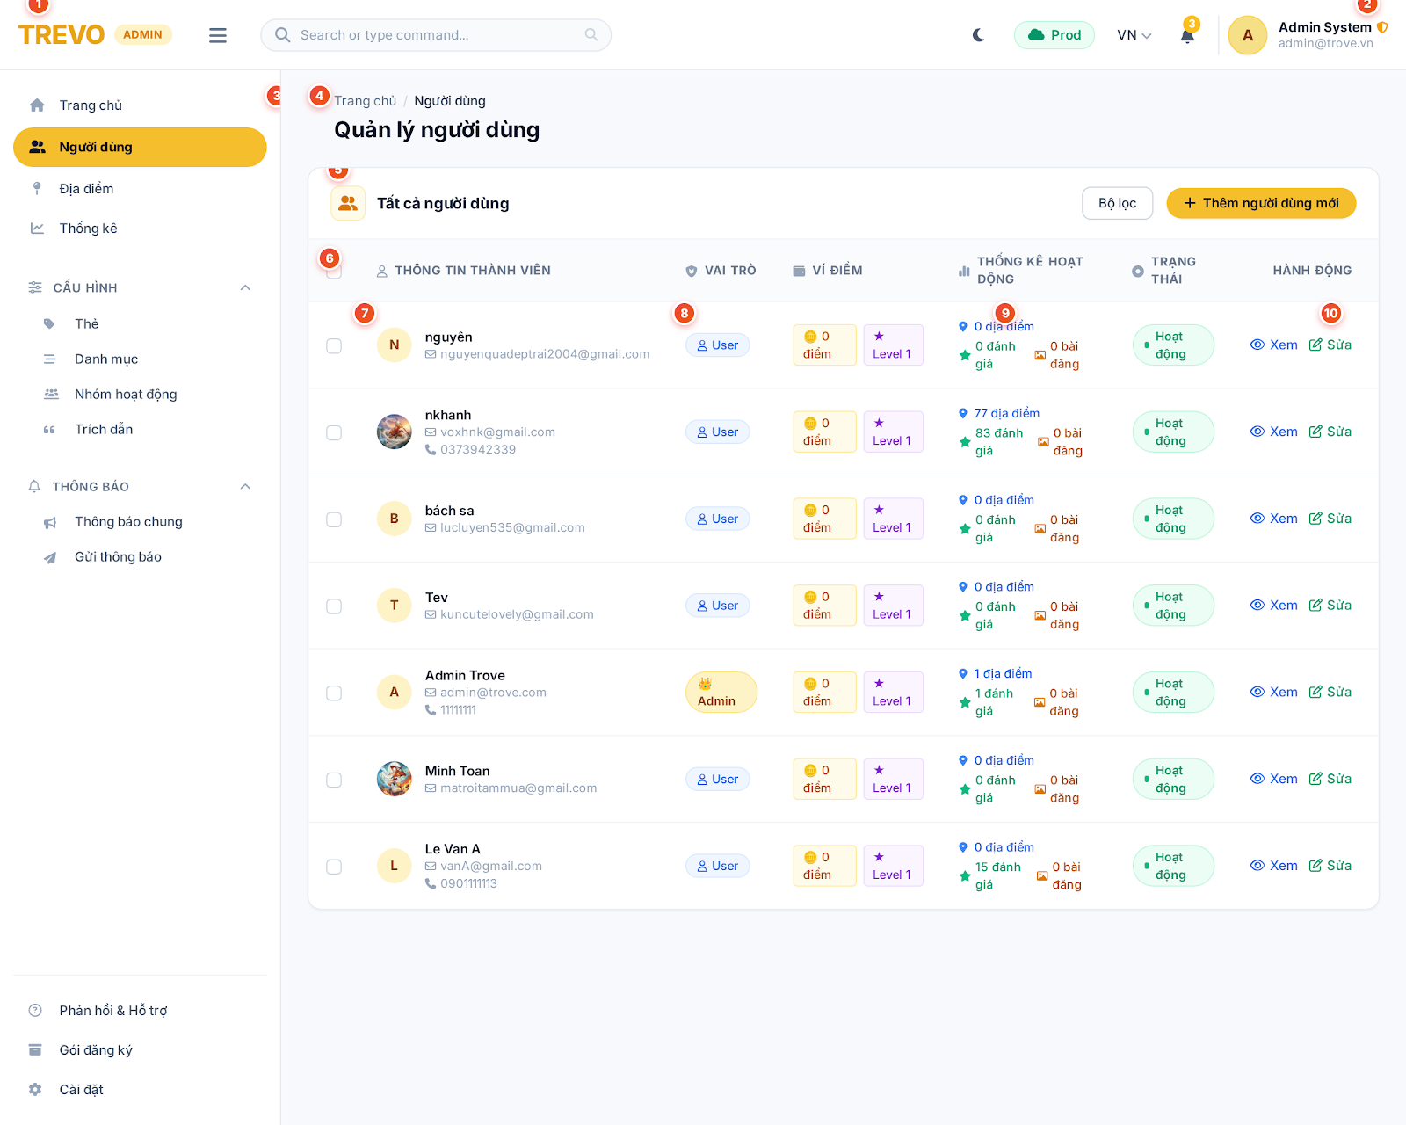
Hình 2.16.1: Giao diện quản lý tài khoản người dùng (Admin)

    - Đặc tả chi tiết
Màn hình | Quản lý người dùng (Admin Users Management)
Mô tả | Cung cấp công cụ quản lý toàn diện danh sách tài khoản thành viên trong hệ thống Trove; hỗ trợ tìm kiếm, phân trang, lọc nâng cao, tạo mới người dùng, xem chi tiết hồ sơ, cập nhật thông tin, thay đổi trạng thái chặn/mở chặn và xóa hàng loạt tài khoản.
Truy cập | Quản trị viên chọn mục "Người dùng" trên thanh menu Sidebar bên trái hoặc bấm lối tắt từ Trang chủ quản trị. Đường dẫn: /admin/users.
Đối tượng | Quản trị viên hệ thống (Admin).
Nội dung
Mục | Kiểu | Dữ liệu |  | Mô tả
1 | Header Brand & Search | Chuỗi ký tự |  | Khu vực nhận diện thương hiệu TREVO Admin kết hợp nút thu gọn/mở rộng menu Sidebar và thanh tìm kiếm nhanh toàn hệ thống (Search or type command...).
2 | Cụm tiện ích Header | Dropdown / Button |  | Cụm công cụ góc trên bên phải gồm: Nút chuyển Theme Sáng/Tối, Chip môi trường ("Prod"), Ngôn ngữ ("VN"), Chuông thông báo (kèm số đếm 3) và Menu tài khoản người quản trị (Admin System / admin@trove.vn).
3 | Menu điều hướng (Sidebar) | Danh sách Link |  | Thanh menu dọc bên trái; mục "Người dùng" đang ở trạng thái kích hoạt (nền màu vàng đặc trưng).
4 | Breadcrumb & Title | Text / Heading |  | Đường dẫn điều hướng "Trang chủ / Người dùng" và Tiêu đề chính màn hình: "Quản lý người dùng".
5 | Cụm tiêu đề bảng & Nút tác vụ | Button / Heading |  | Tiêu đề phân khu "Tất cả người dùng" kèm nút "Bộ lọc" (Filter) và nút hành động nổi bật "+ Thêm người dùng mới" (màu vàng). Khi có hàng được chọn, sẽ xuất hiện thêm nút đỏ "Xóa [x] đã chọn".
6 | Checkbox chọn hàng loạt | Checkbox |  | Ô chọn ở đầu bảng (Header checkbox) cho phép đánh dấu chọn tất cả hoặc bỏ chọn toàn bộ các tài khoản người dùng trên trang hiện tại để thực hiện tác vụ xóa hàng loạt.
7 | Cột Thông tin thành viên | Object (Người dùng) |  | Hiển thị ảnh đại diện (Avatar hoặc chữ cái viết tắt tên người dùng), Họ và tên tài khoản, Địa chỉ email và Số điện thoại liên hệ (nếu có).
8 | Cột Vai trò | Tag |  | Huy hiệu phân định vai trò tài khoản trong hệ thống: "User" (người dùng thông thường) hoặc "Admin" (quản trị viên hệ thống có biểu tượng vương miện).
9 | Cột Ví điểm & Thống kê | Tag / Số liệu |  | Hiển thị tổng hợp hai nhóm thông tin:  - Ví điểm: Số điểm tích lũy (ví dụ: 0 điểm) và Cấp độ thành viên (Level 1).  - Thống kê hoạt động: Số lượng địa điểm đã đóng góp, số lượt đánh giá và số bài đăng thực tế của người dùng.
10 | Cột Trạng thái & Hành động | Tag / Button |  | - Trạng thái: Hiển thị nhãn trạng thái tài khoản ("Hoạt động", "Bị chặn" hoặc "Ngưng hoạt động").  - Hành động: Cụm nút tác vụ gồm nút "Xem" (mở ngăn kéo Drawer xem chi tiết hồ sơ) và nút "Sửa" (mở Drawer chỉnh sửa thông tin và chặn tài khoản).
Hoạt động
Tên | Mô tả |  | Thành công |  | Thất bại
Thêm người dùng mới | Quản trị viên bấm nút "+ Thêm người dùng mới" [Mục 5]. |  | Hệ thống mở ngăn kéo (Drawer) "Thêm Người Dùng Mới" chứa biểu mẫu nhập liệu: Họ và tên, Email, Tên đăng nhập, Mật khẩu, Xác nhận mật khẩu, Vai trò (User/Admin), Số điện thoại. |  | Không mở được Drawer tạo mới.
Xác nhận tạo người dùng | Quản trị viên điền đầy đủ thông tin trong Drawer và bấm nút "Tạo Người Dùng". |  | - Dữ liệu hợp lệ (các trường bắt buộc không để trống, email đúng định dạng, mật khẩu khớp và tối thiểu 6 ký tự).  - Hệ thống tạo tài khoản thành công, đóng Drawer, tải lại danh sách người dùng và hiển thị thông báo thành công. |  | 1. Lỗi kiểm tra dữ liệu đầu vào:  - Bỏ trống thông tin bắt buộc: Hiển thị thông báo lỗi dưới từng ô nhập liệu tương ứng.  - Mật khẩu xác nhận không trùng khớp: Báo lỗi "Mật khẩu xác nhận không khớp!".  2. Lỗi hệ thống:  - Trùng email hoặc tên đăng nhập: Hiển thị thông báo "Tạo người dùng thất bại!".
Xem chi tiết người dùng | Quản trị viên bấm nút "Xem" tại dòng tài khoản tương ứng [Mục 10]. |  | Hệ thống mở Drawer "Chi Tiết Người Dùng" hiển thị chi tiết: Họ tên, Số điện thoại, Điểm ví, Trạng thái (Hoạt động/Bị chặn), Danh sách khu vực hoạt động và Bảng thống kê chuyến đi (Tổng, Hoàn thành, Đã hủy). |  | Không tải được dữ liệu chi tiết người dùng.
Chỉnh sửa thông tin | Quản trị viên bấm nút "Sửa" tại dòng tài khoản tương ứng [Mục 10]. |  | Hệ thống mở Drawer "Chỉnh Sửa Người Dùng" hiển thị biểu mẫu chứa sẵn thông tin: Họ và tên, Số điện thoại và Công tắc gạt (Switch) thay đổi trạng thái Chặn / Hoạt động. |  | Không mở được Drawer chỉnh sửa.
Chặn / Mở chặn tài khoản | Quản trị viên gạt công tắc Switch "Trạng Thái Người Dùng" trong Drawer chỉnh sửa. |  | Hệ thống cập nhật trạng thái khóa/mở khóa tài khoản ngay lập tức; hiển thị thông báo "Đã chặn người dùng" hoặc "Đã mở chặn người dùng" và đồng bộ lại danh sách bảng ngoài. |  | Báo lỗi cập nhật trạng thái người dùng thất bại.
Lưu thông tin chỉnh sửa | Quản trị viên bấm nút "Lưu" trong Drawer chỉnh sửa. |  | Dữ liệu hợp lệ, hệ thống cập nhật thông tin người dùng vào cơ sở dữ liệu, đóng Drawer và hiển thị thông báo thành công. |  | Báo lỗi "Cập nhật thất bại!" nếu mất kết nối hoặc dữ liệu không hợp lệ.
Xóa người dùng hàng loạt | Quản trị viên tích chọn checkbox tại [Mục 6] hoặc các dòng người dùng, sau đó bấm nút "Xóa [x] đã chọn" [Mục 5]. |  | - Hiển thị hộp thoại Modal xác nhận nguy hiểm: "Bạn có chắc chắn muốn xóa [x] người dùng? Hành động này không thể hoàn tác.".  - Quản trị viên chọn "Xóa": Hệ thống thực hiện xóa các tài khoản đã chọn, xóa trạng thái chọn và tải lại danh sách bảng. |  | Quản trị viên bấm "Hủy": Đóng hộp thoại xác nhận và giữ nguyên danh sách.
Phân trang & Đổi số lượng hiển thị | Quản trị viên bấm chuyển trang hoặc chọn số dòng trên mỗi trang (10, 20, 50, 100) ở chân bảng. |  | Bảng tải lại và hiển thị chính xác danh sách người dùng theo trang và số lượng tương ứng. |  | Không tải được dữ liệu trang mới.

  - Giao diện quản lý địa điểm (Admin)
    - Giao diện quản lý địa điểm (Admin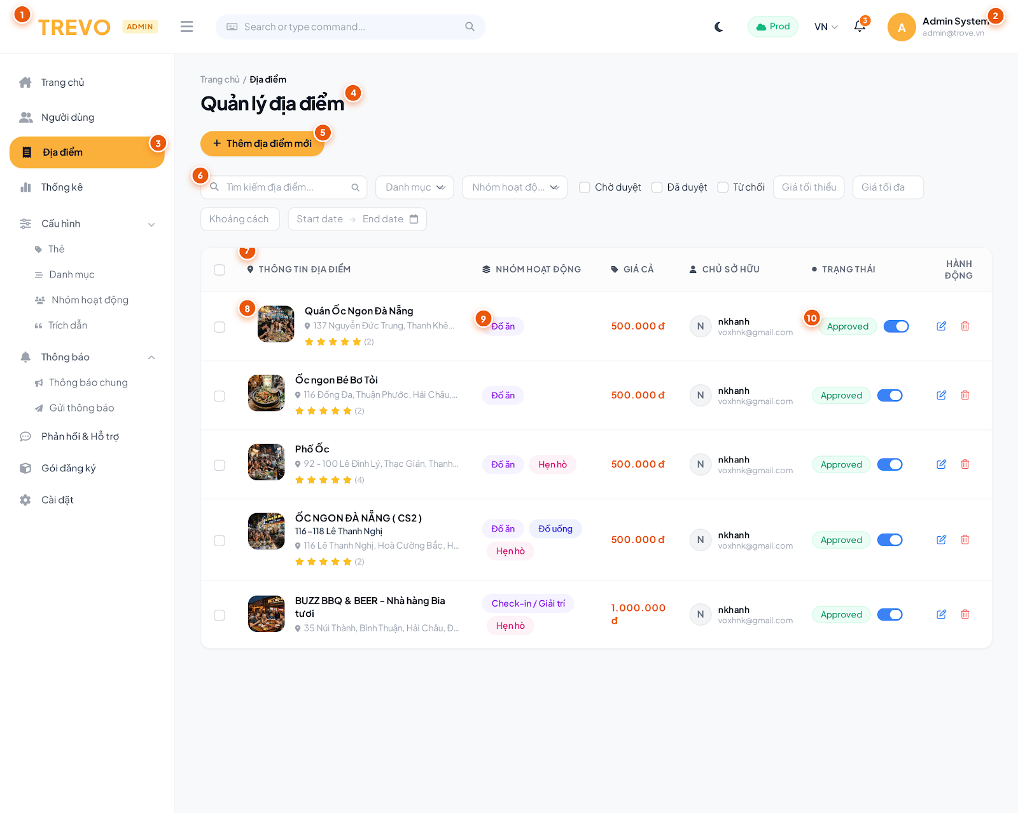
Hình 2.17.1: Giao diện quản lý địa điểm (Admin)
    - Đặc tả chi tiết
Màn hình | Quản lý địa điểm (Admin Places Management)
Mô tả | Cung cấp giao diện quản trị toàn diện danh sách địa điểm ăn uống, hẹn hò và giải trí trên hệ thống Trove; hỗ trợ tìm kiếm, lọc đa tiêu chí, thêm mới địa điểm, chỉnh sửa thông tin, xóa, bật/tắt duyệt nhanh bằng công tắc và phê duyệt/từ chối hàng loạt.
Truy cập | Quản trị viên chọn mục "Địa điểm" trên thanh menu Sidebar bên trái hoặc bấm lối tắt từ Trang chủ quản trị. Đường dẫn: /admin/places.
Đối tượng | Quản trị viên hệ thống (Admin).
Nội dung
Mục | Kiểu | Dữ liệu |  | Mô tả
1 | Header Brand & Search | Chuỗi ký tự |  | Khu vực nhận diện thương hiệu TREVO Admin kết hợp nút thu gọn/mở rộng menu và thanh tìm kiếm nhanh toàn hệ thống (Search or type command...).
2 | Cụm tiện ích Header | Dropdown / Button |  | Cụm công cụ góc trên bên phải gồm: Nút chuyển Theme Sáng/Tối, Chip môi trường ("Prod"), Ngôn ngữ ("VN"), Chuông thông báo (kèm số đếm 3) và Menu tài khoản người quản trị (Admin System / admin@trove.vn).
3 | Menu điều hướng (Sidebar) | Danh sách Link |  | Thanh menu dọc bên trái; mục "Địa điểm" đang ở trạng thái kích hoạt (nền màu vàng đặc trưng).
4 | Breadcrumb & Title | Text / Heading |  | Đường dẫn điều hướng "Trang chủ / Địa điểm" và Tiêu đề chính màn hình: "Quản lý địa điểm".
5 | Button | — |  | Nút hành động chính: "+ Thêm địa điểm mới" (màu vàng, bo tròn) để mở cửa sổ tạo địa điểm mới.
6 | Cụm bộ lọc dữ liệu đa năng | Input / Select / Checkbox |  | Thanh công cụ lọc tìm kiếm đa tiêu chí gồm:  - Ô tìm kiếm từ khóa địa điểm (kèm icon kính lúp).  - Menu thả xuống chọn Danh mục và Nhóm hoạt động.  - Nhóm Checkbox lọc theo trạng thái xét duyệt (Chờ duyệt, Đã duyệt, Từ chối).  - Các ô nhập số: Giá tối thiểu, Giá tối đa, Khoảng cách (km).  - Bộ chọn khoảng ngày tạo: Start date -> End date.
7 | Cột tiêu đề bảng | Checkbox / Text |  | Hàng tiêu đề bảng gồm ô Checkbox chọn tất cả các hàng cùng các tiêu đề cột: Thông tin địa điểm, Nhóm hoạt động, Giá cả, Chủ sở hữu, Trạng thái, Hành động.
8 | Cột Thông tin địa điểm | Object (Địa điểm) |  | Hiển thị ảnh đại diện thu nhỏ của địa điểm, Tên địa điểm, Địa chỉ chi tiết (kèm icon ghim vị trí), Điểm đánh giá sao và tổng số lượt đánh giá.
9 | Cột Nhóm hoạt động & Giá cả | Tag / Số tiền |  | Hiển thị các nhãn thể loại nhóm hoạt động (Đồ ăn, Đồ uống, Hẹn hò, Check-in / Giải trí,...) kèm mức chi phí trung bình được định dạng tiền tệ VNĐ (ví dụ: 500.000 đ, 1.000.000 đ).
10 | Cột Trạng thái & Hành động | Tag / Switch / Button |  | - Chủ sở hữu: Tên và email người đóng góp địa điểm.  - Trạng thái: Nhãn trạng thái (Approved, Waiting, Rejected) kèm công tắc gạt (Switch) duyệt/hủy duyệt nhanh.  - Hành động: Nút icon cây bút (sửa thông tin) và nút icon thùng rác màu đỏ (xóa địa điểm).
Hoạt động
Tên | Mô tả |  | Thành công |  | Thất bại
Thêm địa điểm mới | Quản trị viên bấm nút "+ Thêm địa điểm mới" [Mục 5]. |  | Hệ thống mở cửa sổ Modal  (PlaceFormModal) chứa biểu mẫu nhập thông tin: Tên địa điểm, Địa chỉ, Tọa độ bản đồ (Kinh độ/Vĩ độ), Mô tả chi tiết, Danh mục,  Nhóm hoạt động, Mức giá trung bình, Thông tin liên hệ và Tải ảnh lên. |  | Không mở được modal tạo mới.
Tìm kiếm và lọc địa điểm | Quản trị viên nhập từ khóa hoặc chọn các tiêu chí lọc tại [Mục 6] (Danh mục, Nhóm hoạt động, Checkbox trạng thái, Khoảng giá, Ngày tạo). |  | Hệ thống tự động áp dụng các điều kiện lọc và tải lại danh sách địa điểm phù hợp tương ứng trong bảng. |  | Không tìm thấy địa điểm nào khớp tiêu chí; bảng hiển thị trạng thái rỗng.
Duyệt / Hủy duyệt nhanh | Quản trị viên gạt công tắc Switch tại cột Trạng thái [Mục 10]. |  | Hệ thống cập nhật ngay trạng thái địa điểm trên cơ sở dữ liệu (Gạt bật: Phê duyệt thành công; Gạt tắt: Từ chối địa điểm); nhãn chuyển đổi tương ứng (Approved / Rejected) và hiển thị thông báo thành công. |  | Lỗi kết nối máy chủ; trạng thái công tắc không thay đổi và hiển thị thông báo lỗi cập nhật.
Chỉnh sửa địa điểm | Quản trị viên bấm vào nút icon cây bút tại cột Hành động [Mục 10]. |  | Hệ thống tải dữ liệu chi tiết của địa điểm và mở modal PlaceFormModal ở chế độ chỉnh sửa với đầy đủ các thông tin sẵn có để quản trị viên cập nhật. |  | Không tải được dữ liệu chi tiết địa điểm.
Xóa địa điểm | Quản trị viên bấm vào nút icon thùng rác tại cột Hành động [Mục 10]. |  | - Hiển thị hộp thoại xác nhận (Popconfirm): “Bạn có chắc muốn xóa địa điểm này?”.  - Quản trị viên chọn “Có”: Địa điểm được xóa khỏi hệ thống, danh sách cập nhật lại.  - Chọn “Không”: Hủy bỏ thao tác xóa. |  | Báo lỗi xóa địa điểm thất bại nếu có ràng buộc dữ liệu hoặc mất kết nối.
Phê duyệt / Từ chối hàng loạt | Quản trị viên tích chọn nhiều địa điểm tại cột Checkbox [Mục 7], sau đó bấm nút “Phê duyệt” hoặc “Từ chối” trên thanh tác vụ hàng loạt. |  | Toàn bộ các địa điểm đã chọn được cập nhật trạng thái đồng loạt; hệ thống xóa đánh dấu chọn và hiển thị thông báo thành công. |  | Báo lỗi xử lý tác vụ hàng loạt nếu có lỗi từ phía máy chủ.
Phân trang | Quản trị viên chọn số trang hoặc thay đổi số lượng bản ghi hiển thị trên mỗi trang ở chân bảng. |  | Bảng tải lại dữ liệu địa điểm tương ứng với trang và kích thước trang được chọn. |  | Không tải được dữ liệu trang mới.

  - Giao diện thống kê (Admin)
    - Giao diện thống kê (Admin)
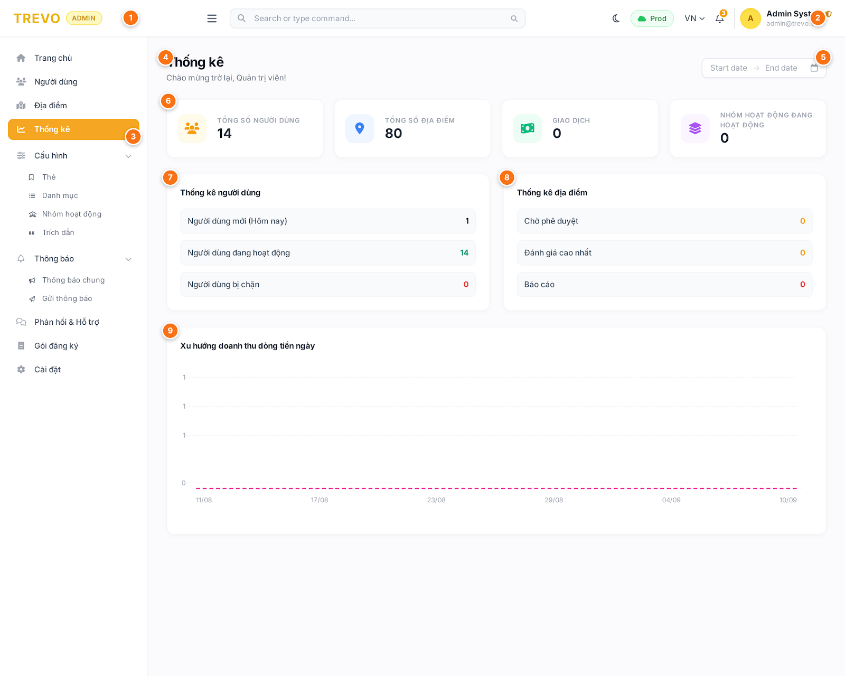
Hình 2.18.1: Giao diện thống kê (Admin)
    - Đặc tả chi tiết
Màn hình | Báo cáo thống kê (Admin Statistics / Dashboard)
Mô tả | Cung cấp bức tranh toàn cảnh về hiệu quả hoạt động của hệ thống Trove; hiển thị các chỉ số đo lường KPI tổng quan (người dùng, địa điểm, giao dịch, nhóm hoạt động), các biểu đồ đường theo dõi xu hướng theo thời gian, tỷ lệ phân bố theo danh mục/vai trò và bảng xếp hạng các địa điểm nổi bật nhất.
Truy cập | Quản trị viên chọn mục "Thống kê" trên thanh menu Sidebar bên trái hoặc bấm nút "Thống kê" từ Banner trang chủ quản trị. Đường dẫn: /admin/statistics (hoặc /admin/dashboard).
Đối tượng | Quản trị viên hệ thống (Admin).
Nội dung
Mục | Kiểu | Dữ liệu |  | Mô tả
1 | Header Brand & Search | Chuỗi ký tự |  | Khu vực nhận diện thương hiệu TREVO Admin kết hợp nút thu gọn/mở rộng menu và thanh tìm kiếm nhanh toàn hệ thống (Search or type command...).
2 | Cụm tiện ích Header | Dropdown / Button |  | Cụm công cụ góc trên bên phải gồm: Nút chuyển Theme Sáng/Tối, Chip môi trường ("Prod"), Ngôn ngữ ("VN"), Chuông thông báo (kèm số đếm 3) và Menu tài khoản người quản trị (Admin System / admin@trove.vn).
3 | Menu điều hướng (Sidebar) | Danh sách Link |  | Thanh menu dọc bên trái; mục "Thống kê" đang ở trạng thái kích hoạt (nền màu vàng đặc trưng).
4 | Text / Heading | — |  | Tiêu đề chính màn hình: "Thống kê" kèm lời chào "Chào mừng trở lại, Quản trị viên!".
5 | DatePicker (RangePicker) | Khoảng ngày |  | Bộ chọn khoảng thời gian bắt đầu và kết thúc (Start date -> End date) kèm icon lịch để lọc toàn bộ số liệu báo cáo theo ngày.
6 | Cụm Card KPI tổng quan | Số liệu thống kê |  | Bộ 4 thẻ chỉ số nhanh toàn hệ thống:  - TỔNG SỐ NGƯỜI DÙNG: 14 tài khoản.  - TỔNG SỐ ĐỊA ĐIỂM: 80 địa điểm.  - GIAO DỊCH: 0 giao dịch.  - NHÓM HOẠT ĐỘNG ĐANG HOẠT ĐỘNG: 0 nhóm.
7 | Card chi tiết người dùng | Bảng thông số |  | Khối "Thống kê người dùng" hiển thị chi tiết các chỉ số con: Người dùng mới (Hôm nay) [1], Người dùng đang hoạt động [14], Người dùng bị chặn [0].
8 | Card chi tiết địa điểm | Bảng thông số |  | Khối "Thống kê địa điểm" hiển thị chi tiết các chỉ số con: Địa điểm chờ phê duyệt [0], Địa điểm đánh giá cao nhất [0], Địa điểm bị báo cáo [0].
9 | Biểu đồ đường (Line Chart) | Đồ thị doanh thu |  | Biểu đồ "Xu hướng doanh thu dòng tiền ngày": Thể hiện biến động tổng doanh thu tiền tệ phát sinh theo từng ngày trong khoảng thời gian đã chọn.
10 | Biểu đồ đường (Line Chart) | Đồ thị số lượng |  | Biểu đồ "Xu hướng đăng ký người dùng": Biểu diễn số lượng tài khoản người dùng mới tạo theo từng ngày.
11 | Biểu đồ đường (Line Chart) | Đồ thị số lượng |  | Biểu đồ "Xu hướng thêm địa điểm": Biểu diễn số lượng địa điểm mới được khởi tạo trên hệ thống theo từng ngày.
12 | Biểu đồ đường (Line Chart) | Đồ thị số lượng |  | Biểu đồ "Xu hướng giao dịch điểm": Biểu diễn số lượng giao dịch điểm thưởng hoặc biến động điểm trong ví thành viên.
13 | Biểu đồ thanh ngang (Progress) | Tỷ lệ phần trăm (%) |  | Khối "Địa điểm theo danh mục": Biểu diễn cơ cấu địa điểm theo từng thể loại kèm số lượng và tỷ lệ % (ví dụ: Mi: 48 chiếm 49%, CAFE: 13 chiếm 13%, Đi ăn: 6 chiếm 6%, Hải sản: 6 chiếm 6%, Đi nhóm: 4 chiếm 4%).
14 | Biểu đồ thanh ngang (Progress) | Tỷ lệ phần trăm (%) |  | Khối "Người dùng theo vai trò": Biểu diễn phân bổ cơ cấu tài khoản theo vai trò (ADMIN: 2 chiếm 14%, USER: 12 chiếm 86%).
15 | Bảng xếp hạng (Leaderboard) | Danh sách đối tượng |  | Khối "Địa điểm nổi bật": Danh sách vinh danh các địa điểm nhận được nhiều lượt đánh giá tích cực nhất (Hạng 1: Phố Ốc - 5.0 sao / 4 đánh giá; Hạng 2: Magicha.zenbar - 5.0 sao / 2 đánh giá).
Hoạt động
Tên | Mô tả |  | Thành công |  | Thất bại
Lọc dữ liệu theo khoảng thời gian | Quản trị viên bấm vào ô chọn ngày [Mục 5] và chọn ngày bắt đầu, ngày kết thúc. |  | Hệ thống hiển thị trạng thái tải dữ liệu; gửi yêu cầu lọc lại các chỉ số KPI [Mục 6, 7, 8] và vẽ lại các biểu đồ xu hướng [Mục 9, 10, 11, 12] tương ứng theo khoảng thời gian mới. |  | Không tải được dữ liệu báo cáo mới hoặc lỗi kết nối.
Xem chi tiết điểm dữ liệu trên biểu đồ | Quản trị viên di chuyển con trỏ chuột (hover) vào các điểm nút trên đường biểu đồ [Mục 9, 10, 11, 12]. |  | Hiển thị hộp chú giải (Tooltip) chi tiết ngày cụ thể và giá trị chính xác (số tiền hoặc số lượng). |  | Không hiển thị tooltip.
Theo dõi phân bố danh mục và vai trò | Quản trị viên quan sát hoặc cuộn xem các thanh tiến trình tại [Mục 13] và [Mục 14]. |  | Dữ liệu được sắp xếp giảm dần theo tỷ lệ phần trăm từ cao xuống thấp; hỗ trợ cuộn thanh cuộn mượt mà nếu danh sách danh mục nhiều dòng. |  | Thanh cuộn bị kẹt hoặc số liệu phần trăm tính toán không chính xác.
Xem bảng xếp hạng địa điểm | Quản trị viên xem thứ hạng địa điểm tại [Mục 15]. |  | Hệ thống làm nổi bật huy hiệu thứ hạng 1, 2, 3 bằng các khối màu riêng biệt; hiển thị đầy đủ tên địa điểm, số sao trung bình và số lượt đánh giá. |  | Không hiển thị được danh sách xếp hạng khi chưa có đánh giá.
Điều hướng Sidebar | Quản trị viên bấm chọn các mục menu khác tại [Mục 3]. |  | Chuyển hướng sang module quản lý tương ứng (Người dùng, Địa điểm, Cấu hình,...). |  | Không chuyển trang.

  - Giao diện quản lý cấu hình (quản lý thẻ) (Admin)
    - Giao diện quản lý cấu hình (quản lý thẻ) (Admin)
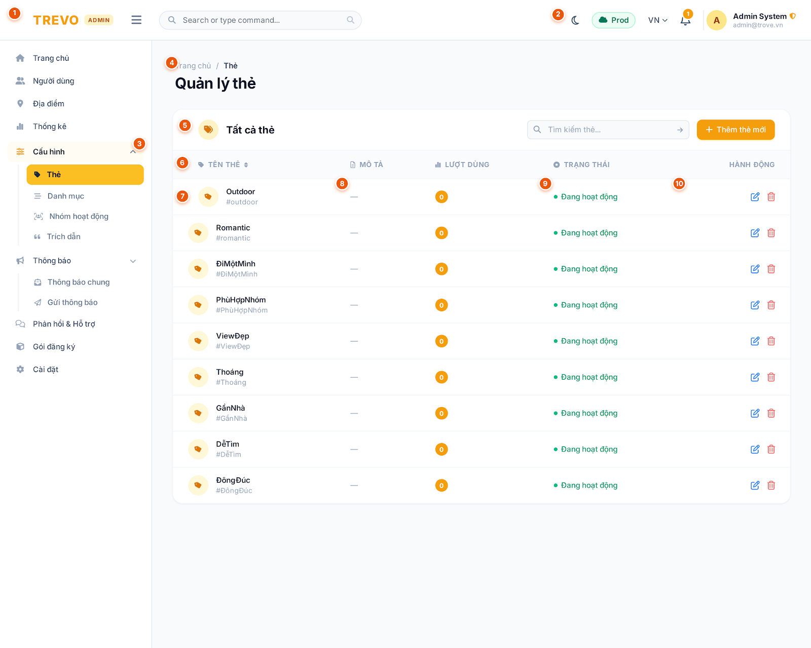
Hình 2.19.1: Giao diện quản lý cấu hình – thẻ (Admin)

    - Đặc tả chi tiết
Màn hình | Quản lý thẻ (Admin Tags Management)
Mô tả | Cung cấp giao diện quản lý danh mục thẻ đặc trưng (tags) của các địa điểm trong hệ thống Trove; hỗ trợ tra cứu, thêm thẻ mới, theo dõi số lượt gắn thẻ thực tế, chỉnh sửa thông tin, bật/tắt hiển thị và xóa thẻ khỏi hệ thống.
Truy cập | Quản trị viên mở nhánh "Cấu hình" và chọn mục "Thẻ" trên thanh menu Sidebar bên trái. Đường dẫn: /admin/tags.
Đối tượng | Quản trị viên hệ thống (Admin).
Nội dung
Mục | Kiểu | Dữ liệu |  | Mô tả
1 | Header Brand & Search | Chuỗi ký tự |  | Khu vực nhận diện thương hiệu TREVO Admin kết hợp nút thu gọn/mở rộng menu và thanh tìm kiếm nhanh toàn hệ thống (Search or type command...).
2 | Cụm tiện ích Header | Dropdown / Button |  | Cụm công cụ góc trên bên phải gồm: Nút chuyển Theme Sáng/Tối, Chip môi trường ("Prod"), Ngôn ngữ ("VN"), Chuông thông báo (kèm số đếm 1) và Menu tài khoản người quản trị (Admin System / admin@trove.vn).
3 | Menu điều hướng (Sidebar) | Danh sách Link |  | Thanh menu dọc bên trái; nhánh "Cấu hình" đang mở và mục "Thẻ" đang ở trạng thái kích hoạt (nền màu vàng đặc trưng).
4 | Breadcrumb & Title | Text / Heading |  | Đường dẫn điều hướng "Trang chủ / Thẻ" và Tiêu đề chính màn hình: "Quản lý thẻ".
5 | Cụm tiêu đề bảng, Tìm kiếm & Thêm mới | Input / Button |  | Tiêu đề phân khu "Tất cả thẻ" kết hợp ô nhập tìm kiếm từ khóa (placeholder: "Tìm kiếm thẻ...") và nút hành động chính "+ Thêm thẻ mới" (màu vàng, bo góc).
6 | Cột tiêu đề bảng | Text |  | Hàng tiêu đề bảng gồm các cột: Tên thẻ (có icon hỗ trợ sắp xếp), Mô tả, Lượt dùng, Trạng thái, Hành động.
7 | Dữ liệu cột Tên thẻ | Object (Thẻ Tag) |  | Hiển thị biểu tượng hình tròn của thẻ, Tên hiển thị chính (display_name, ví dụ: Outdoor, Romantic, ĐiMộtMình, ViewĐẹp,...) kèm mã định danh hashtag bên dưới (ví dụ: #outdoor, #romantic,...).
8 | Dữ liệu cột Mô tả | Text |  | Nội dung giải thích chi tiết ý nghĩa hoặc mục đích của thẻ (hiển thị ký tự "—" nếu chưa có mô tả).
9 | Dữ liệu cột Lượt dùng & Trạng thái | Badge / Tag |  | - Lượt dùng: Huy hiệu hình tròn màu vàng hiển thị tổng số địa điểm đang được gắn thẻ này (ví dụ: 0 lượt).  - Trạng thái: Nhãn trạng thái hiển thị của thẻ ("Đang hoạt động" kèm chấm xanh lá hoặc "Ngưng hoạt động").
10 | Dữ liệu cột Hành động | Button / Icon |  | Cụm nút tác vụ trên từng thẻ gồm:  - Nút icon cây bút: Mở ngăn kéo (Drawer) chỉnh sửa thông tin thẻ.  - Nút icon thùng rác màu đỏ: Xóa thẻ khỏi hệ thống (có hộp thoại xác nhận).
Hoạt động
Tên | Mô tả |  | Thành công |  | Thất bại
Thêm thẻ mới | Quản trị viên bấm nút "+ Thêm thẻ mới" [Mục 5]. |  | Hệ thống mở ngăn kéo (Drawer) "Thêm thẻ mới" chứa biểu mẫu nhập liệu gồm: Tên thẻ (quy định chữ thường, không dấu, không khoảng trắng) và Công tắc gạt (Switch) "Hiển thị thẻ". |  | Không mở được Drawer tạo mới.
Xác nhận lưu thẻ mới | Quản trị viên điền tên thẻ và bấm nút "Lưu" trong Drawer. |  | - Tên thẻ hợp lệ (không để trống, đúng định dạng).  - Hệ thống tạo thẻ mới thành công, đóng Drawer, tải lại danh sách bảng và hiển thị thông báo thành công. |  | 1. Bỏ trống tên thẻ:  - Báo lỗi "Vui lòng nhập tên thẻ" ngay dưới ô nhập.  2. Lỗi hệ thống / Trùng tên:  - Báo lỗi tạo thẻ thất bại nếu mã thẻ đã tồn tại hoặc mất kết nối máy chủ.
Tìm kiếm thẻ | Quản trị viên nhập từ khóa vào ô "Tìm kiếm thẻ..." tại [Mục 5] và nhấn Enter. |  | Bảng lọc và hiển thị danh sách các thẻ có tên hiển thị hoặc mã hashtag khớp với từ khóa tìm kiếm. |  | Không tìm thấy thẻ phù hợp; bảng hiển thị trạng thái rỗng.
Chỉnh sửa thẻ | Quản trị viên bấm vào nút icon cây bút tại cột Hành động [Mục 10]. |  | Hệ thống mở Drawer "Chỉnh sửa thẻ" chứa sẵn dữ liệu hiện tại của thẻ để quản trị viên sửa đổi và lưu lại. |  | Không tải được dữ liệu chi tiết của thẻ.
Xóa thẻ | Quản trị viên bấm vào nút icon thùng rác tại cột Hành động [Mục 10]. |  | - Hiển thị hộp thoại xác nhận (Popconfirm): "Xóa thẻ này?".  - Quản trị viên chọn "Có": Thẻ được xóa khỏi hệ thống, bảng tải lại danh sách.  - Chọn "Không": Hủy bỏ thao tác xóa. |  | Báo lỗi xóa thẻ thất bại nếu thẻ đang bị ràng buộc dữ liệu hoặc lỗi kết nối.
Phân trang | Quản trị viên bấm chuyển trang hoặc thay đổi số lượng dòng hiển thị mỗi trang ở chân bảng. |  | Bảng cập nhật và hiển thị danh sách thẻ tương ứng với trang được chọn. |  | Không tải được dữ liệu trang mới.

  - Giao diện lý cấu hình (Quản lý danh mục) (Admin)
    - Giao diện lý cấu hình (Quản lý danh mục) (Admin)
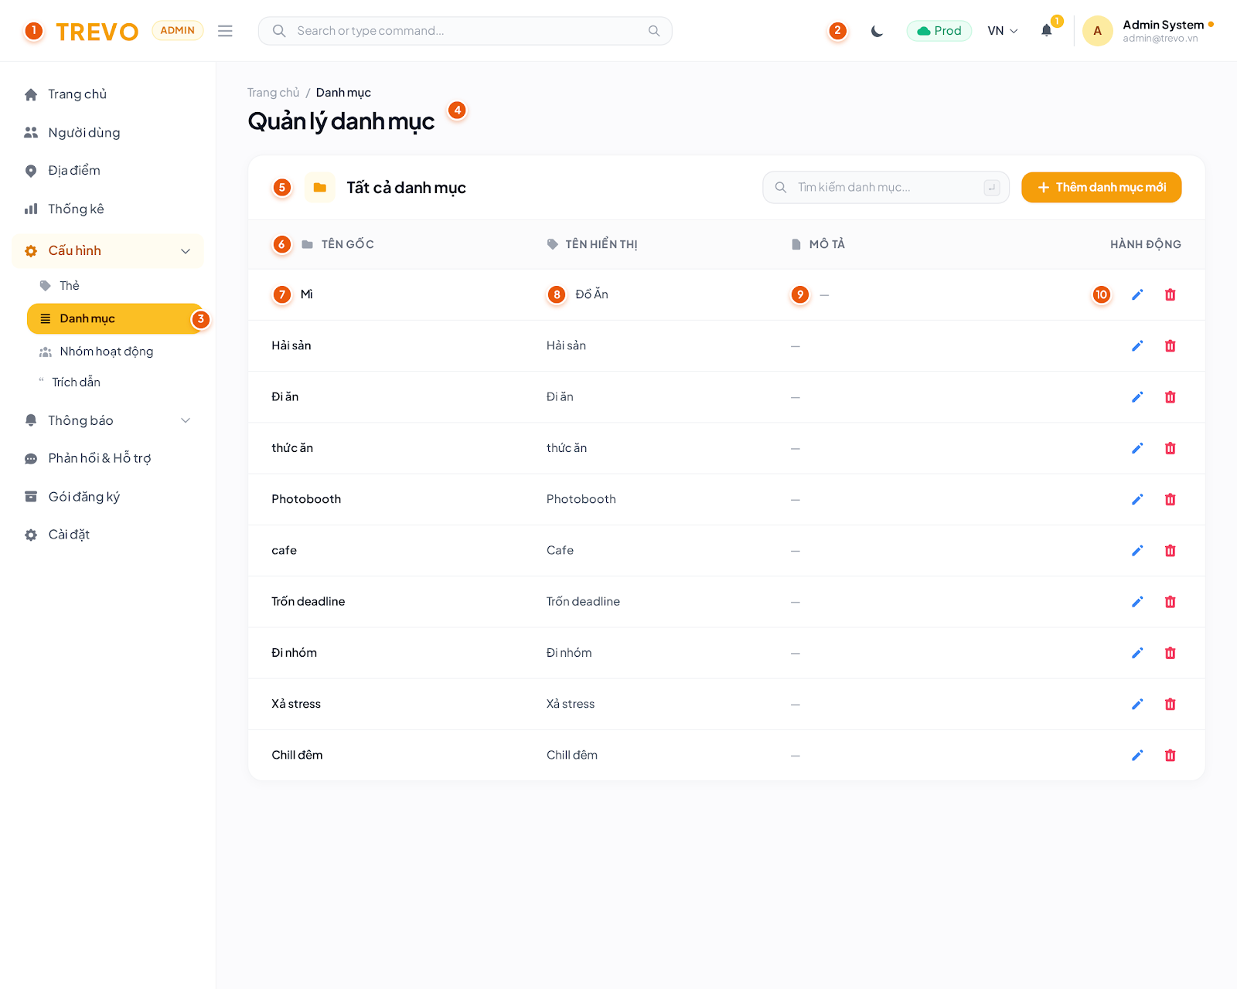
Hình 2.20.1: Giao diện quản lý cấu hình – danh mục (Admin)

    - Đặc tả chi tiết
Màn hình | Quản lý danh mục (Admin Categories Management)
Mô tả | Cung cấp giao diện quản lý hệ thống phân loại danh mục dịch vụ, địa điểm ăn uống, giải trí trên nền tảng Trove; hỗ trợ tìm kiếm nhanh, thêm mới danh mục, xem tên hệ thống và tên hiển thị công khai, cập nhật thông tin và xóa danh mục.
Truy cập | Quản trị viên mở nhánh "Cấu hình" và chọn mục "Danh mục" trên thanh menu Sidebar bên trái. Đường dẫn: /admin/categories.
Đối tượng | Quản trị viên hệ thống (Admin).
Nội dung
Mục | Kiểu | Dữ liệu |  | Mô tả
1 | Header Brand & Search | Chuỗi ký tự |  | Khu vực nhận diện thương hiệu TREVO Admin kết hợp nút thu gọn/mở rộng menu và thanh tìm kiếm nhanh toàn hệ thống (Search or type command...).
2 | Cụm tiện ích Header | Dropdown / Button |  | Cụm công cụ góc trên bên phải gồm: Nút chuyển Theme Sáng/Tối, Chip môi trường ("Prod"), Ngôn ngữ ("VN"), Chuông thông báo (kèm số đếm 1) và Menu tài khoản người quản trị (Admin System / admin@trove.vn).
3 | Menu điều hướng (Sidebar) | Danh sách Link |  | Thanh menu dọc bên trái; nhánh "Cấu hình" đang mở và mục "Danh mục" đang ở trạng thái kích hoạt (nền màu vàng đặc trưng).
4 | Breadcrumb & Title | Text / Heading |  | Đường dẫn điều hướng "Trang chủ / Danh mục" và Tiêu đề chính màn hình: "Quản lý danh mục".
5 | Cụm tiêu đề bảng, Tìm kiếm & Thêm mới | Input / Button |  | Tiêu đề phân khu "Tất cả danh mục" kết hợp ô nhập tìm kiếm từ khóa (placeholder: "Tìm kiếm danh mục...") và nút hành động chính "+ Thêm danh mục mới" (màu vàng, bo góc).
6 | Cột tiêu đề bảng | Text |  | Hàng tiêu đề bảng gồm các cột: Tên gốc, Tên hiển thị, Mô tả, Hành động.
7 | Dữ liệu cột Tên gốc | Chuỗi ký tự |  | Hiển thị mã tên danh mục định danh trong cơ sở dữ liệu hệ thống (name, ví dụ: Mi, Hải sản, Đi ăn, thức ăn, Photobooth, cafe, Trốn deadline, Đi nhóm, Xả stress, Chill đêm).
8 | Dữ liệu cột Tên hiển thị | Chuỗi ký tự |  | Hiển thị tên danh mục thân thiện hiển thị công khai tới người dùng ứng dụng (display_name, ví dụ: Đồ Ăn, Hải sản, Đi ăn, Cafe,...).
9 | Dữ liệu cột Mô tả | Text |  | Đoạn văn bản giải thích chi tiết mục đích hoặc nội dung phân loại của danh mục (hiển thị ký tự "—" nếu chưa có mô tả).
10 | Dữ liệu cột Hành động | Button / Icon |  | Cụm nút tác vụ trên từng danh mục gồm:  - Nút icon cây bút: Mở ngăn kéo (Drawer) chỉnh sửa thông tin danh mục.  - Nút icon thùng rác màu đỏ: Xóa danh mục khỏi hệ thống (có hộp thoại xác nhận).
Hoạt động
Tên | Mô tả |  | Thành công |  | Thất bại
Thêm danh mục mới | Quản trị viên bấm nút "+ Thêm danh mục mới" [Mục 5]. |  | Hệ thống mở ngăn kéo (Drawer) "Thêm mới danh mục" chứa biểu mẫu nhập liệu gồm: Tên danh mục (Tên gốc hệ thống), Tên hiển thị (Tên hiển thị tới người dùng) và Mô tả chi tiết. |  | Không mở được Drawer tạo mới.
Xác nhận lưu danh mục mới | Quản trị viên điền thông tin và bấm nút "Lưu" trong Drawer. |  | - Dữ liệu hợp lệ (Tên danh mục và Tên hiển thị không để trống).  - Hệ thống tạo danh mục mới thành công, đóng Drawer, cập nhật danh sách bảng và hiển thị thông báo thành công. |  | 1. Bỏ trống dữ liệu bắt buộc:  - Báo lỗi "Vui lòng nhập tên danh mục" hoặc "Vui lòng nhập tên hiển thị" dưới từng ô tương ứng.  2. Lỗi hệ thống:  - Báo lỗi tạo danh mục thất bại nếu trùng mã định danh hoặc mất kết nối máy chủ.
Tìm kiếm danh mục | Quản trị viên nhập từ khóa vào ô "Tìm kiếm danh mục..." tại [Mục 5] và nhấn Enter. |  | Bảng lọc và hiển thị danh sách các danh mục có tên gốc hoặc tên hiển thị khớp với từ khóa tìm kiếm. |  | Không tìm thấy danh mục phù hợp; bảng hiển thị trạng thái rỗng.
Chỉnh sửa danh mục | Quản trị viên bấm vào nút icon cây bút tại cột Hành động [Mục 10]. |  | Hệ thống mở Drawer "Chỉnh sửa danh mục" chứa sẵn thông tin chi tiết hiện tại của danh mục để quản trị viên cập nhật. |  | Không tải được dữ liệu chi tiết của danh mục.
Xóa danh mục | Quản trị viên bấm vào nút icon thùng rác tại cột Hành động [Mục 10]. |  | - Hiển thị hộp thoại xác nhận (Popconfirm): "Xóa danh mục này?".  - Quản trị viên chọn "Có": Danh mục được xóa khỏi hệ thống, bảng tải lại danh sách.  - Chọn "Không": Hủy bỏ thao tác xóa. |  | Báo lỗi xóa danh mục thất bại nếu danh mục đang được gắn với các địa điểm thực tế hoặc lỗi kết nối.
Phân trang | Quản trị viên bấm chuyển trang hoặc thay đổi số lượng bản ghi hiển thị mỗi trang ở chân bảng. |  | Bảng cập nhật và hiển thị danh sách danh mục tương ứng với trang được chọn. |  | Không tải được dữ liệu trang mới.

  - Giao diện quản lý cấu hình (Quản lý nhóm hoạt động) (Admin)
    - Giao diện quản lý cấu hình (Quản lý nhóm hoạt động) (Admin)
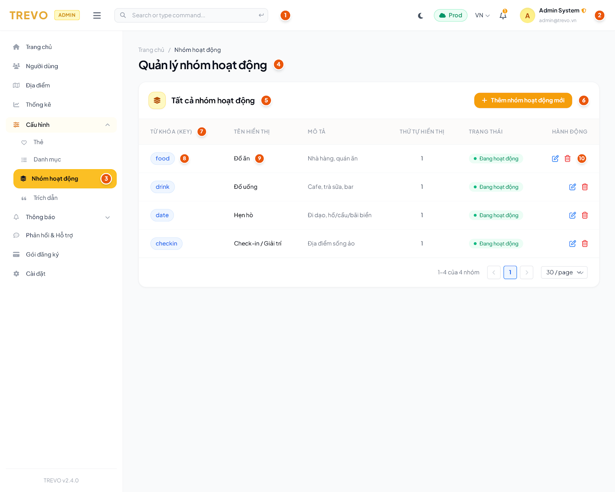
Hình 2.21.1: Giao diện quản lý cấu hình – nhóm hoạt động(Admin)

    - Đặc tả chi tiết
Màn hình | Quản lý nhóm hoạt động (Admin Activity Groups Management)
Mô tả | Cung cấp giao diện quản lý các nhóm hoạt động cốt lõi của nền tảng Trove (Đồ ăn, Đồ uống, Hẹn hò, Check-in / Giải trí); cho phép thiết lập từ khóa định danh, tên hiển thị, mô tả, thứ tự ưu tiên, trạng thái hoạt động và cấu hình liên kết danh mục con tương ứng.
Truy cập | Quản trị viên mở nhánh "Cấu hình" và chọn mục "Nhóm hoạt động" trên thanh menu Sidebar bên trái. Đường dẫn: /admin/activity-groups.
Đối tượng | Quản trị viên hệ thống (Admin).
Nội dung
Mục | Kiểu | Dữ liệu |  | Mô tả
1 | Header Brand & Search | Chuỗi ký tự |  | Khu vực nhận diện thương hiệu TREVO Admin kết hợp nút thu gọn/mở rộng menu và thanh tìm kiếm nhanh toàn hệ thống (Search or type command...).
2 | Cụm tiện ích Header | Dropdown / Button |  | Cụm công cụ góc trên bên phải gồm: Nút chuyển Theme Sáng/Tối, Chip môi trường ("Prod"), Ngôn ngữ ("VN"), Chuông thông báo (kèm số đếm 1) và Menu tài khoản người quản trị (Admin System / admin@trove.vn).
3 | Menu điều hướng (Sidebar) | Danh sách Link |  | Thanh menu dọc bên trái; nhánh "Cấu hình" đang mở và mục "Nhóm hoạt động" đang ở trạng thái kích hoạt (nền màu vàng đặc trưng).
4 | Breadcrumb & Title | Text / Heading |  | Đường dẫn điều hướng "Trang chủ / Nhóm hoạt động" và Tiêu đề chính màn hình: "Quản lý nhóm hoạt động".
5 | Tiêu đề phân khu bảng | Text / Icon |  | Biểu tượng các lớp layer kết hợp tiêu đề phân khu: "Tất cả nhóm hoạt động".
6 | Button | — |  | Nút hành động chính: "+ Thêm nhóm hoạt động mới" (màu vàng, bo góc) để mở cửa sổ tạo mới nhóm hoạt động.
7 | Cột tiêu đề bảng | Text |  | Hàng tiêu đề bảng gồm các cột: Từ khóa (Key), Tên hiển thị, Mô tả, Thứ tự hiển thị, Trạng thái, Hành động.
8 | Dữ liệu cột Từ khóa (Key) | Tag |  | Hiển thị mã định danh kỹ thuật của nhóm hoạt động dạng tag bo tròn (ví dụ: food, drink, date, checkin).
9 | Dữ liệu cột Tên hiển thị | Chuỗi ký tự |  | Hiển thị tên nhóm hoạt động thân thiện với người dùng giao diện (ví dụ: Đồ ăn, Đồ uống, Hẹn hò, Check-in / Giải trí).
10 | Dữ liệu cột Hành động | Button / Icon |  | Cụm nút tác vụ trên từng nhóm hoạt động gồm:  - Nút icon cây bút: Mở ngăn kéo (Drawer) chỉnh sửa thông tin nhóm và liên kết danh mục.  - Nút icon thùng rác màu đỏ: Xóa nhóm hoạt động khỏi hệ thống (có hộp thoại xác nhận).
Hoạt động
Tên | Mô tả |  | Thành công |  | Thất bại
Thêm nhóm hoạt động mới | Quản trị viên bấm nút "+ Thêm nhóm hoạt động mới" [Mục 6]. |  | Hệ thống mở ngăn kéo (Drawer) "Thêm nhóm hoạt động mới" chứa biểu mẫu nhập liệu: Từ khóa (key), Tên hiển thị (name), Mô tả, Thứ tự hiển thị (display_order), Trạng thái (Switch bật/tắt) và Khối gán liên kết danh mục con (Categories Mapping). |  | Không mở được Drawer tạo mới.
Xác nhận lưu nhóm hoạt động | Quản trị viên điền thông tin và bấm nút "Lưu" trong Drawer. |  | - Dữ liệu hợp lệ (Từ khóa và Tên hiển thị không để trống).  - Hệ thống tạo nhóm hoạt động thành công, lưu cấu hình danh mục liên kết, đóng Drawer, cập nhật danh sách bảng và hiển thị thông báo thành công. |  | 1. Bỏ trống dữ liệu bắt buộc:  - Báo lỗi "Vui lòng nhập từ khóa" hoặc "Vui lòng nhập tên hiển thị" dưới từng ô tương ứng.  2. Lỗi hệ thống:  - Báo lỗi tạo nhóm thất bại nếu trùng từ khóa key hoặc mất kết nối máy chủ.
Chỉnh sửa nhóm hoạt động | Quản trị viên bấm vào nút icon cây bút tại cột Hành động [Mục 10]. |  | Hệ thống mở Drawer "Chỉnh sửa nhóm hoạt động" chứa sẵn thông tin hiện tại và danh sách các danh mục con đã được gán để quản trị viên chỉnh sửa hoặc liên kết thêm danh mục mới. |  | Không tải được dữ liệu chi tiết của nhóm hoạt động.
Cấu hình liên kết danh mục con | Quản trị viên bấm "+ Thêm liên kết danh mục" trong Drawer để chọn danh mục từ menu thả xuống và đặt thứ tự hiển thị. |  | Danh mục con được liên kết thành công vào nhóm hoạt động tương ứng; cho phép xóa bớt danh mục bằng icon thùng rác trong từng dòng. |  | Không tải được danh sách danh mục để lựa chọn.
Xóa nhóm hoạt động | Quản trị viên bấm vào nút icon thùng rác tại cột Hành động [Mục 10]. |  | - Hiển thị hộp thoại xác nhận (Popconfirm): "Xóa nhóm hoạt động này?".  - Quản trị viên chọn "Có": Nhóm hoạt động được xóa khỏi hệ thống, bảng tải lại danh sách.  - Chọn "Không": Hủy bỏ thao tác xóa. |  | Báo lỗi xóa nhóm thất bại nếu đang có ràng buộc dữ liệu với địa điểm thực tế hoặc lỗi kết nối.
Phân trang & Đổi kích thước trang | Quản trị viên bấm chuyển trang hoặc thay đổi số lượng bản ghi hiển thị (ví dụ: 30 / page) ở chân bảng. |  | Bảng cập nhật và hiển thị danh sách nhóm hoạt động tương ứng với trang được chọn. |  | Không tải được dữ liệu trang mới.

  - Giao diện quản lý cấu hình (Quản lý trích dẫn) (Admin)
    - Giao diện quản lý cấu hình (Quản lý trích dẫn) (Admin)
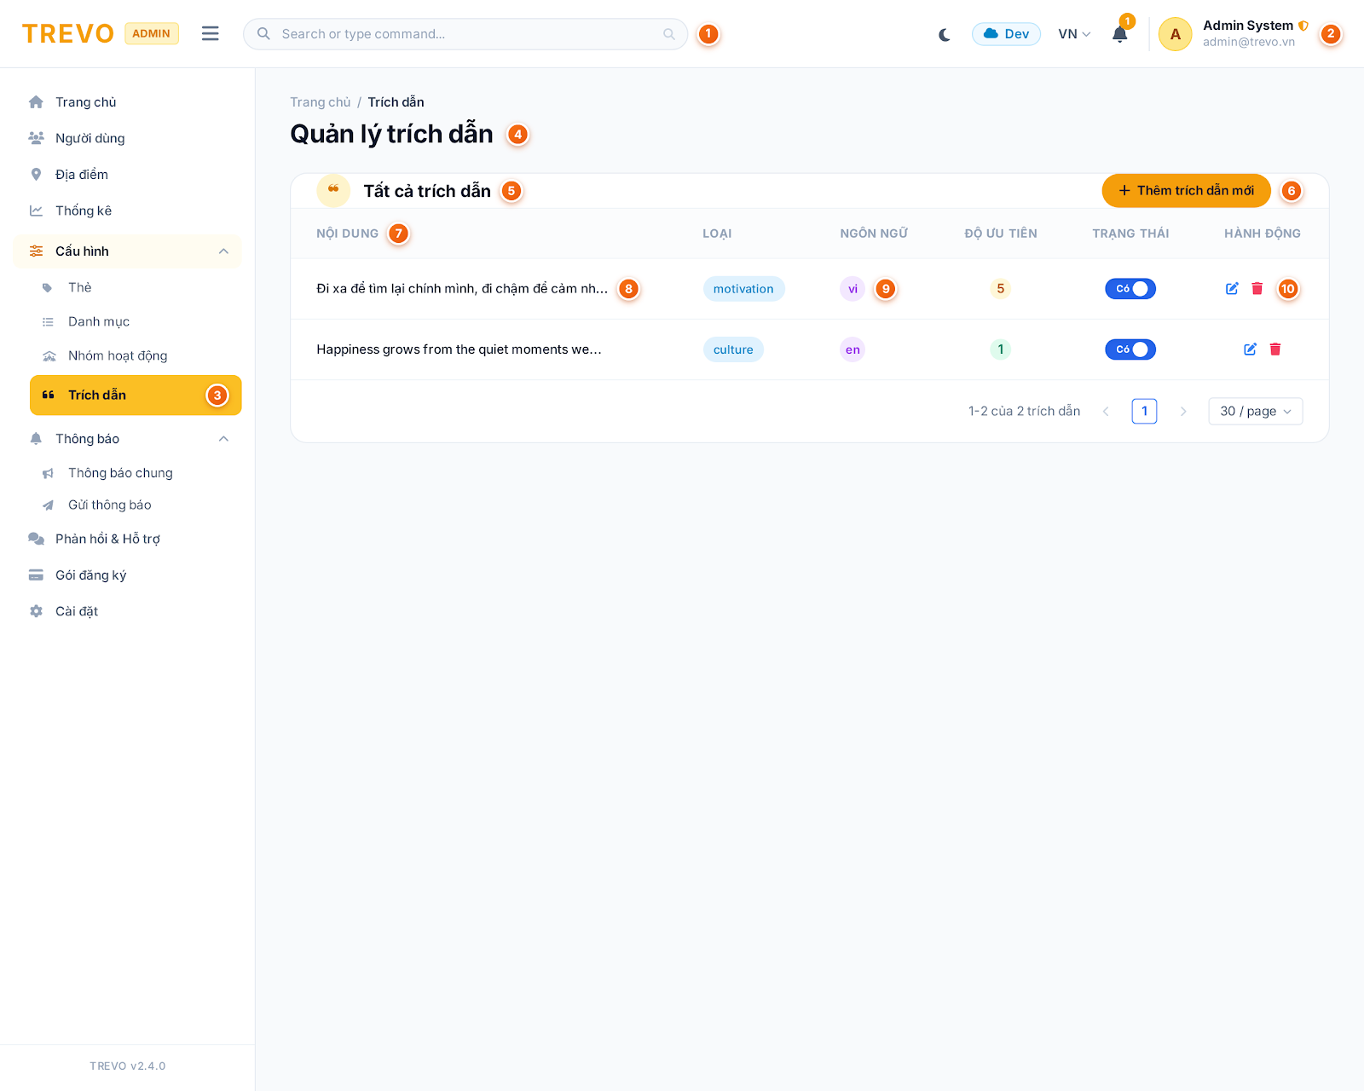
Hình 2.22.1: Giao diện quản lý cấu hình – trích dẫn (Admin)

    - Đặc tả chi tiết
Màn hình | Quản lý trích dẫn (Admin Quotes Management)
Mô tả | Cung cấp giao diện quản lý danh sách các câu trích dẫn, danh ngôn, thông điệp truyền cảm hứng và lời khuyên hiển thị trên ứng dụng; cho phép thêm mới, chỉnh sửa nội dung, phân loại theo chủ đề/ngôn ngữ, thiết lập mức độ ưu tiên, bật/tắt trạng thái hiển thị và xóa trích dẫn.
Truy cập | Quản trị viên mở nhánh "Cấu hình" và chọn mục "Trích dẫn" trên thanh menu Sidebar bên trái. Đường dẫn: /admin/quotes.
Đối tượng | Quản trị viên hệ thống (Admin).
Nội dung
Mục | Kiểu | Dữ liệu |  | Mô tả
1 | Header Brand & Search | Chuỗi ký tự |  | Khu vực nhận diện thương hiệu TREVO Admin kết hợp nút thu gọn/mở rộng menu và thanh tìm kiếm nhanh toàn hệ thống (Search or type command...).
2 | Cụm tiện ích Header | Dropdown / Button |  | Cụm công cụ góc trên bên phải gồm: Nút chuyển Theme Sáng/Tối, Chip môi trường ("Dev"), Ngôn ngữ ("VN"), Chuông thông báo (kèm số đếm 1) và Menu tài khoản người quản trị (Admin System / admin@trevo.vn).
3 | Menu điều hướng (Sidebar) | Danh sách Link |  | Thanh menu dọc bên trái; nhánh "Cấu hình" đang mở và mục "Trích dẫn" đang ở trạng thái kích hoạt (nền màu vàng đặc trưng).
4 | Breadcrumb & Title | Text / Heading |  | Đường dẫn điều hướng "Trang chủ / Trích dẫn" và Tiêu đề chính màn hình: "Quản lý trích dẫn".
5 | Tiêu đề phân khu bảng | Text / Icon |  | Biểu tượng dấu ngoặc kép kết hợp tiêu đề phân khu: "Tất cả trích dẫn".
6 | Button | — |  | Nút hành động chính: "+ Thêm trích dẫn mới" (màu vàng, bo góc) để mở cửa sổ tạo mới câu trích dẫn.
7 | Cột tiêu đề bảng | Text |  | Hàng tiêu đề bảng gồm các cột: Nội dung, Loại, Ngôn ngữ, Độ ưu tiên, Trạng thái, Hành động.
8 | Dữ liệu cột Nội dung | Text |  | Đoạn văn bản hiển thị nội dung câu trích dẫn hoặc thông điệp (ví dụ: "Đi xa để tìm lại chính mình, đi chậm để cảm nh...", "Happiness grows from the quiet moments we...").
9 | Dữ liệu phân loại & Trạng thái | Tag / Switch |  | Hiển thị các thông số cấu hình của trích dẫn gồm:  - Loại: Nhãn phân loại chủ đề (ví dụ: motivation, culture, tip,...).  - Ngôn ngữ: Nhãn mã ngôn ngữ (ví dụ: vi, en).  - Độ ưu tiên: Nhãn số thể hiện mức độ ưu tiên hiển thị (thang điểm từ 1 đến 10).  - Trạng thái: Công tắc gạt (Switch) bật/tắt trạng thái hoạt động ("Có" / "Không").
10 | Dữ liệu cột Hành động | Button / Icon |  | Cụm nút tác vụ trên từng trích dẫn gồm:  - Nút icon cây bút: Mở ngăn kéo (Drawer) chỉnh sửa nội dung và thông số trích dẫn.  - Nút icon thùng rác màu đỏ: Xóa trích dẫn khỏi hệ thống (có hộp thoại xác nhận).
Hoạt động
Tên | Mô tả |  | Thành công |  | Thất bại
Thêm trích dẫn mới | Quản trị viên bấm nút "+ Thêm trích dẫn mới" [Mục 6]. |  | Hệ thống mở ngăn kéo (Drawer) "Thêm trích dẫn mới" chứa biểu mẫu nhập liệu gồm: Nội dung (văn bản nhiều dòng), Loại trích dẫn (menu chọn: Notification, Tip, Greeting, Motivational,...), Ngôn ngữ (English / Vietnamese), Độ ưu tiên (nhập số từ 1 đến 10) và Công tắc bật/tắt trạng thái. |  | Không mở được Drawer tạo mới.
Xác nhận lưu trích dẫn | Quản trị viên điền đầy đủ thông tin và bấm nút "Lưu" trong Drawer. |  | - Dữ liệu hợp lệ (Nội dung không để trống, đã chọn loại, ngôn ngữ và độ ưu tiên).  - Hệ thống lưu trích dẫn mới vào cơ sở dữ liệu, đóng Drawer, cập nhật danh sách bảng và hiển thị thông báo thành công. |  | 1. Bỏ trống dữ liệu bắt buộc:  - Báo lỗi nhắc nhở dưới từng trường nhập liệu tương ứng.  2. Lỗi hệ thống:  - Báo lỗi lưu trích dẫn thất bại nếu mất kết nối máy chủ.
Bật / Tắt trạng thái nhanh | Quản trị viên gạt công tắc Switch tại cột Trạng thái [Mục 9]. |  | Hệ thống cập nhật trạng thái hiển thị của trích dẫn ngay lập tức (Chuyển sang "Có" - Hoạt động hoặc "Không" - Ngưng hoạt động) và hiển thị thông báo cập nhật thành công. |  | Báo lỗi cập nhật trạng thái trích dẫn nếu mất kết nối mạng.
Chỉnh sửa trích dẫn | Quản trị viên bấm vào nút icon cây bút tại cột Hành động [Mục 10]. |  | Hệ thống mở Drawer "Chỉnh sửa trích dẫn" chứa sẵn toàn bộ nội dung và cấu hình hiện tại để quản trị viên điều chỉnh và lưu lại. |  | Không tải được dữ liệu chi tiết của trích dẫn.
Xóa trích dẫn | Quản trị viên bấm vào nút icon thùng rác tại cột Hành động [Mục 10]. |  | - Hiển thị hộp thoại xác nhận (Popconfirm): "Delete this quote?".  - Quản trị viên chọn "Yes": Trích dẫn được xóa khỏi hệ thống, bảng tải lại danh sách.  - Chọn "No": Hủy bỏ thao tác xóa. |  | Báo lỗi xóa trích dẫn thất bại nếu có lỗi từ phía máy chủ.
Phân trang & Đổi kích thước trang | Quản trị viên bấm chuyển trang hoặc thay đổi số lượng bản ghi hiển thị (ví dụ: 30 / page) ở chân bảng. |  | Bảng cập nhật và hiển thị danh sách trích dẫn tương ứng với trang được chọn. |  | Không tải được dữ liệu trang mới.

  - Giao diện thông báo (thông báo chung) (Admin)
    - Giao diện thông báo (thông báo chung) (Admin)
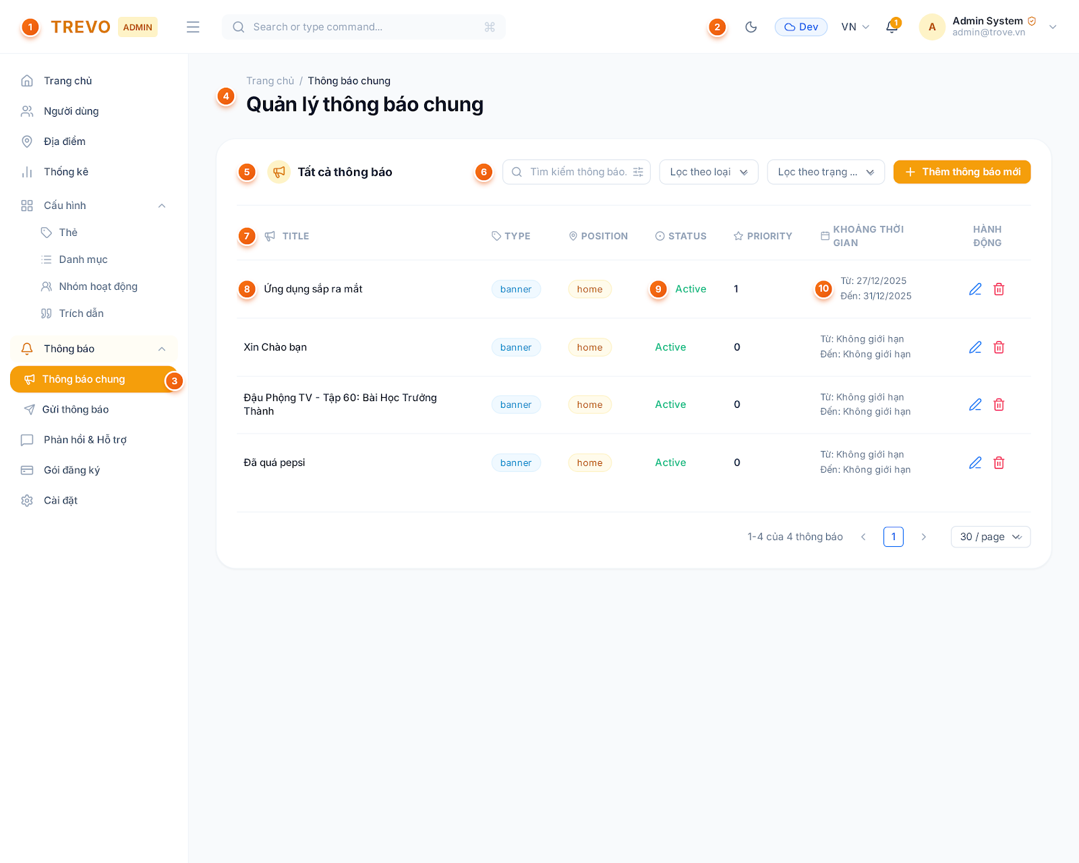 Hình 2.23.1: Giao diện quản lý thông báo chung (Admin)

    - Đặc tả chi tiết
Màn hình | Quản lý thông báo chung (Admin Announcements Management)
Mô tả | Cung cấp giao diện quản lý toàn bộ hệ thống thông báo hiển thị công khai trên ứng dụng Trove (Banner thông báo, Popup popup, văn bản tin tức); hỗ trợ tìm kiếm, lọc theo phân loại và trạng thái, tạo thông báo mới, thiết lập thời gian bắt đầu/kết thúc, độ ưu tiên hiển thị, chỉnh sửa nội dung và xóa thông báo.
Truy cập | Quản trị viên mở nhánh "Thông báo" và chọn mục "Thông báo chung" trên thanh menu Sidebar bên trái. Đường dẫn: /admin/announcements.
Đối tượng | Quản trị viên hệ thống (Admin).
Nội dung
Mục | Kiểu | Dữ liệu |  | Mô tả
1 | Header Brand & Search | Chuỗi ký tự |  | Khu vực nhận diện thương hiệu TREVO Admin kết hợp nút thu gọn/mở rộng menu và thanh tìm kiếm nhanh toàn hệ thống (Search or type command...).
2 | Cụm tiện ích Header | Dropdown / Button |  | Cụm công cụ góc trên bên phải gồm: Nút chuyển Theme Sáng/Tối, Chip môi trường ("Dev"), Ngôn ngữ ("VN"), Chuông thông báo (kèm số đếm 1) và Menu tài khoản người quản trị (Admin System / admin@trove.vn).
3 | Menu điều hướng (Sidebar) | Danh sách Link |  | Thanh menu dọc bên trái; nhánh "Thông báo" đang mở và mục "Thông báo chung" đang ở trạng thái kích hoạt (nền màu vàng cam đặc trưng, icon loa phát thanh).
4 | Breadcrumb & Title | Text / Heading |  | Đường dẫn điều hướng "Trang chủ / Thông báo chung" và Tiêu đề chính màn hình: "Quản lý thông báo chung".
5 | Tiêu đề phân khu bảng | Icon / Heading |  | Biểu tượng loa phát thanh cùng tiêu đề phân khu danh sách: "Tất cả thông báo".
6 | Cụm công cụ tìm kiếm, lọc & thêm mới | Cụm công cụ (Search / Select / Button) |  | Gồm các chức năng thao tác nhanh:  - Ô tìm kiếm: "Tìm kiếm thông báo..." kèm icon kính lúp.  - Bộ lọc loại: Dropdown chọn phân loại (Banner, Popup, Text).  - Bộ lọc trạng thái: Dropdown chọn trạng thái (Đang hoạt động, Ngưng hoạt động).  - Nút thêm mới: "+ Thêm thông báo mới" (màu vàng cam, bo góc) để mở form tạo mới.
7 | Hàng tiêu đề cột bảng | Text / Icon |  | Danh sách các cột thông tin trong bảng quản lý: TITLE, TYPE, POSITION, STATUS, PRIORITY, KHOẢNG THỜI GIAN, HÀNH ĐỘNG.
8 | Cột tiêu đề thông báo (TITLE) | Chuỗi ký tự (Text) |  | Hiển thị tiêu đề chính của thông báo (Ví dụ: "Ứng dụng sắp ra mắt", "Xin Chào bạn", "Đậu Phộng TV - Tập 60: Bài Học Trưởng Thành", "Đã quá pepsi").
9 | Cột trạng thái & thông số cấu hình | Tag / Số nguyên |  | Hiển thị các thuộc tính cấu hình của thông báo:  - TYPE: Tag hiển thị phân loại (banner, popup, text).  - POSITION: Tag hiển thị vị trí hiển thị (home).  - STATUS: Tag trạng thái hoạt động ("Active" nền xanh hoặc "Inactive" nền đỏ).  - PRIORITY: Số nguyên thể hiện độ ưu tiên hiển thị (càng lớn càng ưu tiên, mặc định 0).
10 | Cột thời gian & cụm nút hành động | Text / Cụm Button |  | - KHOẢNG THỜI GIAN: Hiển thị ngày bắt đầu và kết thúc áp dụng thông báo (Ví dụ: Từ: 27/12/2025 Đến: 31/12/2025, hoặc "Không giới hạn" nếu để trống).  - HÀNH ĐỘNG: Cặp nút thao tác trên từng dòng:  + Icon cây bút màu xanh: Mở Drawer chỉnh sửa thông báo.  + Icon thùng rác màu đỏ: Mở hộp thoại xác nhận xóa thông báo.
Hoạt động
Tên | Mô tả |  | Thành công |  | Thất bại
Mở Drawer thêm thông báo mới | Quản trị viên bấm vào nút "+ Thêm thông báo mới" tại [Mục 6]. |  | Hệ thống mở Drawer "Thêm thông báo mới" từ cạnh phải màn hình với form nhập liệu trống để tạo mới. |  | Không mở được Drawer tạo mới.
Xác nhận lưu thông báo mới | Quản trị viên nhập thông tin (Tiêu đề, Nội dung, Loại, Vị trí, Trạng thái, Độ ưu tiên, Thời gian bắt đầu/kết thúc) và bấm nút "Lưu" trong Drawer. |  | - Dữ liệu hợp lệ (Tiêu đề tối đa 255 ký tự, ngày kết thúc sau ngày bắt đầu nếu có).  - Hệ thống tạo thông báo mới thành công, đóng Drawer, làm mới danh sách bảng và hiển thị thông báo thành công. |  | 1. Bỏ trống dữ liệu bắt buộc:  - Báo lỗi nhắc nhở dưới từng trường Tiêu đề, Nội dung, Loại, Vị trí, Trạng thái.  2. Lỗi thời gian không hợp lệ:  - Nếu ngày kết thúc trước ngày bắt đầu: Báo lỗi "Ngày kết thúc phải sau ngày bắt đầu".  3. Lỗi hệ thống:  - Báo lỗi tạo thông báo thất bại nếu mất kết nối máy chủ.
Tìm kiếm thông báo | Quản trị viên nhập từ khóa vào ô "Tìm kiếm thông báo..." tại [Mục 6] và nhấn Enter hoặc icon kính lúp. |  | Bảng lọc và hiển thị danh sách các thông báo có tiêu đề hoặc nội dung khớp với từ khóa tìm kiếm; trang hiện tại tự động chuyển về trang 1. |  | Không tìm thấy thông báo phù hợp; bảng hiển thị trạng thái rỗng.
Lọc theo loại thông báo | Quản trị viên chọn một loại (Banner / Popup / Text) từ dropdown "Lọc theo loại" tại [Mục 6]. |  | Bảng tự động cập nhật và hiển thị các thông báo thuộc loại đã chọn; bấm nút xóa (Clear) để hiển thị lại tất cả. |  | Không tải được dữ liệu theo bộ lọc loại.
Lọc theo trạng thái | Quản trị viên chọn trạng thái (Đang hoạt động / Ngưng hoạt động) từ dropdown "Lọc theo trạng thái" tại [Mục 6]. |  | Bảng cập nhật danh sách hiển thị chỉ gồm các thông báo có trạng thái tương ứng. |  | Không tải được dữ liệu theo bộ lọc trạng thái.
Chỉnh sửa thông báo | Quản trị viên bấm vào nút icon cây bút tại cột Hành động [Mục 10]. |  | Hệ thống gọi API lấy chi tiết thông báo và mở Drawer "Chỉnh sửa thông báo" với toàn bộ dữ liệu hiện tại đã được điền sẵn để quản trị viên sửa đổi và lưu lại. |  | Không tải được thông tin chi tiết; hiển thị thông báo lỗi "Failed to load announcement details".
Xóa thông báo | Quản trị viên bấm vào nút icon thùng rác tại cột Hành động [Mục 10]. |  | - Hiển thị hộp thoại xác nhận (Popconfirm): "Xóa thông báo này?" kèm câu hỏi xác nhận.  - Quản trị viên chọn "Có" (Yes): Thông báo được xóa khỏi hệ thống, bảng tải lại danh sách.  - Chọn "Không" (No): Hủy bỏ thao tác xóa, giữ nguyên dữ liệu. |  | Báo lỗi xóa thông báo thất bại nếu mất kết nối mạng hoặc lỗi máy chủ.
Phân trang & Đổi kích thước trang | Quản trị viên bấm chuyển trang hoặc thay đổi số lượng bản ghi hiển thị (ví dụ: 30 / page) ở chân bảng. |  | Bảng cập nhật và hiển thị danh sách thông báo tương ứng với trang được chọn. |  | Không tải được dữ liệu trang mới.

  - Giao diện Thông báo (gửi thông báo) (Admin)
    - Giao diện Thông báo (gửi thông báo) (Admin)
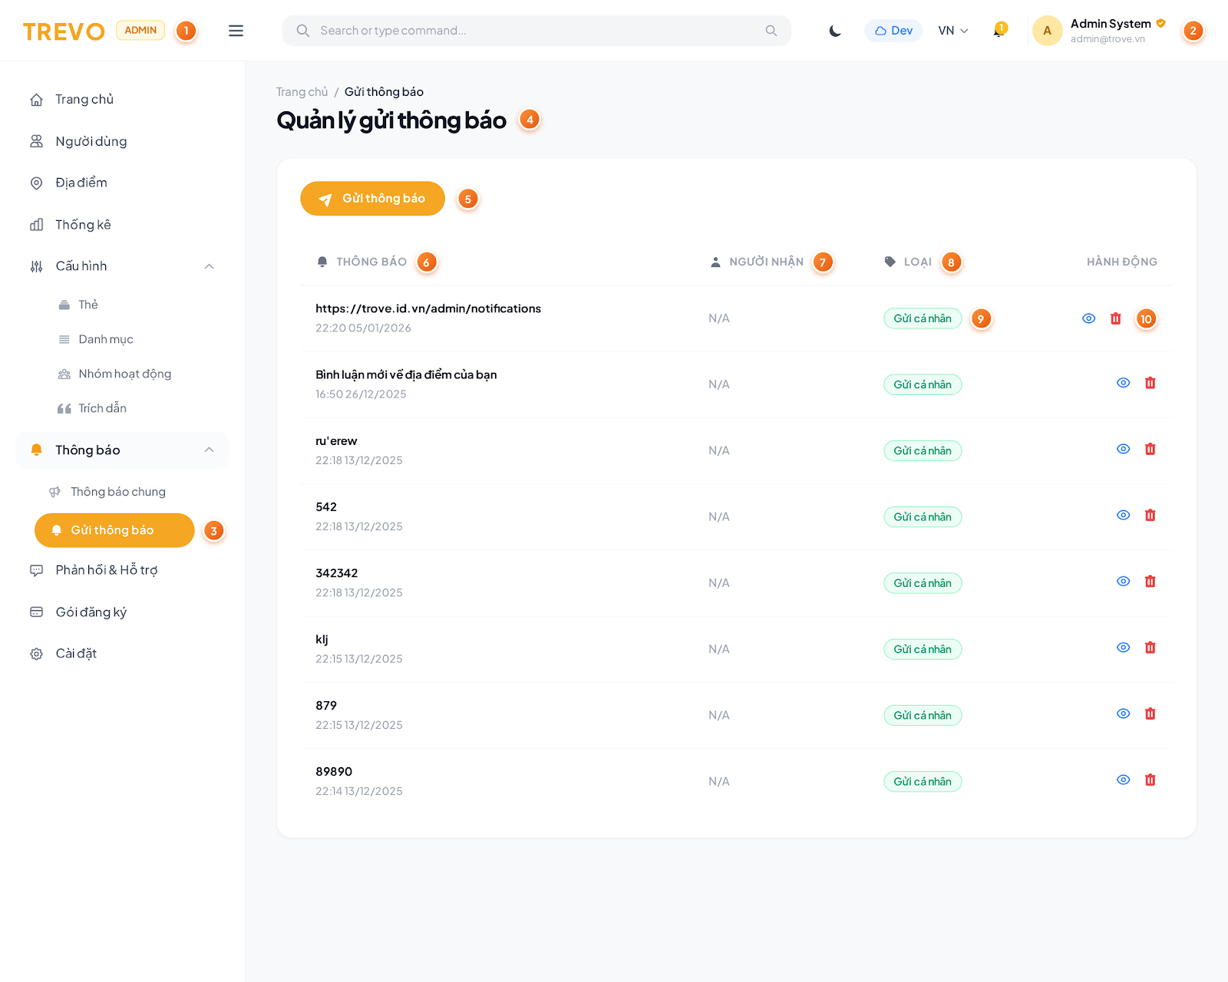 Hình 2.24.1: Giao diện gửi thông báo (Admin)

    - Đặc tả chi tiết
Màn hình | Quản lý gửi thông báo (Admin Notifications Management)
Mô tả | Cung cấp giao diện theo dõi lịch sử thông báo đã phát hành trong hệ thống Trove; cho phép xem nội dung chi tiết, xóa thông báo và tạo/gửi thông báo mới linh hoạt theo 3 hình thức: gửi cho 1 người dùng cụ thể, gửi cho một nhóm nhiều người dùng hoặc phát sóng toàn hệ thống (Broadcast) kèm tùy chọn thông báo đẩy (Push notification).
Truy cập | Quản trị viên mở nhánh "Thông báo" và chọn mục "Gửi thông báo" trên thanh menu Sidebar bên trái. Đường dẫn: /admin/notifications.
Đối tượng | Quản trị viên hệ thống (Admin).
Nội dung
Mục | Kiểu | Dữ liệu | Mô tả
1 | Header Brand & Search | Chuỗi ký tự | Khu vực nhận diện thương hiệu TREVO Admin (kèm tag "ADMIN"), kết hợp nút thu gọn/mở rộng menu và thanh tìm kiếm nhanh toàn hệ thống (Search or type command...).
2 | Cụm tiện ích Header | Dropdown / Button | Cụm công cụ góc trên bên phải gồm: Nút chuyển Theme Sáng/Tối, Chip môi trường ("Dev"), Ngôn ngữ ("VN"), Chuông thông báo cá nhân (kèm số đếm 1) và Menu tài khoản người quản trị (Admin System / admin@trove.vn).
3 | Menu điều hướng (Sidebar) | Danh sách Link | Thanh menu dọc bên trái; nhánh "Thông báo" đang mở và mục "Gửi thông báo" đang ở trạng thái kích hoạt (nền màu cam đặc trưng).
4 | Breadcrumb & Title | Text / Heading | Đường dẫn điều hướng "Trang chủ / Gửi thông báo" và Tiêu đề chính màn hình: "Quản lý gửi thông báo".
5 | Button | — | Nút hành động chính: "Gửi thông báo" (màu cam, icon máy bay giấy fa-paper-plane, bo góc) để mở cửa sổ Modal tạo và gửi thông báo mới.
6 | Cột tiêu đề "THÔNG BÁO" | Text / Chuỗi ký tự | Hiển thị tiêu đề thông báo (in đậm), nội dung tóm tắt rút gọn tối đa 2 dòng (line-clamp-2) và thời gian tạo định dạng ngày giờ Việt Nam (HH:mm DD/MM/YYYY).
7 | Cột tiêu đề "NGƯỜI NHẬN" | Tag / Text | Hiển thị đối tượng tiếp nhận thông báo:  • Tag xanh dương: "Tất cả người dùng" (nếu là broadcast).  • Tên và Email người nhận (nếu gửi cá nhân).  • Tag "N/A" (nếu không có dữ liệu người nhận).
8 | Cột tiêu đề "LOẠI" | Tag | Hiển thị đối tượng tiếp nhận thông báo:  • Tag xanh dương: "Tất cả người dùng" (nếu là broadcast).  • Tên và Email người nhận (nếu gửi cá nhân).  • Tag "N/A" (nếu không có dữ liệu người nhận).
9 | Dữ liệu Tag "Gửi cá nhân" | Tag | Hiển thị nhãn trạng thái bo tròn màu xanh lá (color="green") xác định thông báo được gửi đích danh cho người dùng cụ thể thông qua user_id.
10 | Dữ liệu cột Hành động | Button / Icon | Cụm nút tác vụ trên từng thông báo gồm:  • Nút icon con mắt màu xanh: Mở ngăn kéo (Drawer) xem chi tiết toàn bộ nội dung và thông tin thông báo.  • Nút icon thùng rác màu đỏ: Xóa thông báo khỏi hệ thống (có hộp thoại Popconfirm xác nhận).
Hoạt động
Tên | Mô tả | Thành công |  | Thất bại
Mở modal gửi thông báo | Quản trị viên bấm nút "Gửi thông báo" [Mục 5]. | Hệ thống mở cửa sổ Modal "Gửi thông báo", tự động đặt loại gửi mặc định là "Gửi cho 1 user", bật sẵn cờ gửi Push notification (push: true), xóa form cũ và tải danh sách người dùng cho dropdown gợi ý. |  | Không mở được Modal hoặc không tải được danh sách người dùng gợi ý.
Gửi thông báo cho 1 người dùng (User) | Quản trị viên chọn loại "Gửi cho 1 user", tìm và chọn người nhận từ menu thả xuống, nhập Tiêu đề, Nội dung, chọn bật/tắt gửi Push và bấm nút "Gửi". | • Dữ liệu hợp lệ (đã chọn người nhận, Tiêu đề không quá 255 ký tự, Nội dung không quá 1000 ký tự).  • Hệ thống gọi API tạo và gửi thông báo thành công, đóng Modal, reset form, làm mới danh sách bảng và hiển thị thông báo: "Gửi thông báo thành công". |  | - Bỏ trống dữ liệu bắt buộc:  • Báo lỗi “Vui ung chọn user”, “Vui ung nhập tiêu đề” hoặc “Vui ung nhập nội dung” dưới từng ô tương ứng.  2. Lỗi hệ thống:  • Báo lỗi gửi thông báo thất bại nếu mất kết nối máy chủ.
Gửi thông báo cho nhiều người ung (Users) | Quản trị viên chọn loại “Gửi cho nhiều users”, tìm và chọn từ 1 hoặc nhiều người nhận, nhập Tiêu đề, Nội dung, chọn gửi Push và bấm nút “Gửi”. | • Dữ liệu hợp lệ (đã chọn ít nhất 1 người nhận).  • Hệ thống gửi thông báo thành công đến các tài khoản đã chọn, đóng Modal, làm mới danh sách bảng và hiển thị thông báo thành công. |  | 1. Bỏ trống người nhận:  • Báo lỗi “Vui ung chọn ít nhất 1 user”.  2. Lỗi hệ thống hoặc lỗi kết nối máy chủ.
Phát ung thông báo toàn hệ thống (Broadcast) | Quản trị viên chọn loại “Broadcast (tất cả users)”, nhập Tiêu đề, Nội dung, chọn gửi Push và bấm nút “Gửi”. | • Dữ liệu hợp lệ.  • Hệ thống phát thông báo tới tất cả người ung trong hệ thống, đóng Modal, cập nhật lại bảng dữ liệu và hiển thị thông báo thành công. |  | 1. Bỏ trống tiêu đề hoặc nội dung.  2. Báo lỗi thất bại nếu mất kết nối máy chủ hoặc phiên đăng nhập hết hạn.
Xem chi tiết thông báo | Quản trị viên bấm vào nút icon con mắt tại cột Hành động [Mục 10]. | Hệ thống gọi API lấy chi tiết thông báo và mở ngăn kéo (Drawer) “Chi tiết thông báo” (rộng 600px) hiển thị đầy đủ: Tiêu đề, toàn bộ nội dung thông báo (giữ nguyên định dạng xuống dòng), loại thông báo (Broadcast / Gửi cá nhân), tên người nhận và ngày tạo. |  | Báo lỗi “Không thể tải chi tiết thông báo” nếu không lấy được dữ liệu từ máy chủ.
Xóa thông báo | Quản trị viên bấm vào nút icon thùng rác tại cột Hành động [Mục 10]. | • Hệ thống hiển thị hộp thoại xác nhận (Popconfirm): “Bạn có chắc chắn muốn xóa thông báo này?”.  • Quản trị viên chọn “Có”: Thông báo được xóa khỏi hệ thống, hiển thị thông báo “Đã xóa thông báo” và bảng tự động tải lại dữ liệu.  • Quản trị viên chọn “Không”: Hủy bỏ thao tác xóa. |  | Báo lỗi xóa thông báo thất bại nếu mất kết nối máy chủ.
Phân trang & Đổi kích thước trang | Quản trị viên bấm chuyển trang hoặc thay đổi số lượng bản ghi hiển thị (ví dụ: 30 / page) ở chân bảng. | Bảng cập nhật và hiển thị danh sách thông báo tương ứng với trang và số lượng bản ghi được chọn. |  | Không tải được dữ liệu trang mới do lỗi kết nối mạng.

  - Giao diện phản hồi hỗ trợ (Admin)
    - Giao diện phản hồi hỗ trợ (Admin)

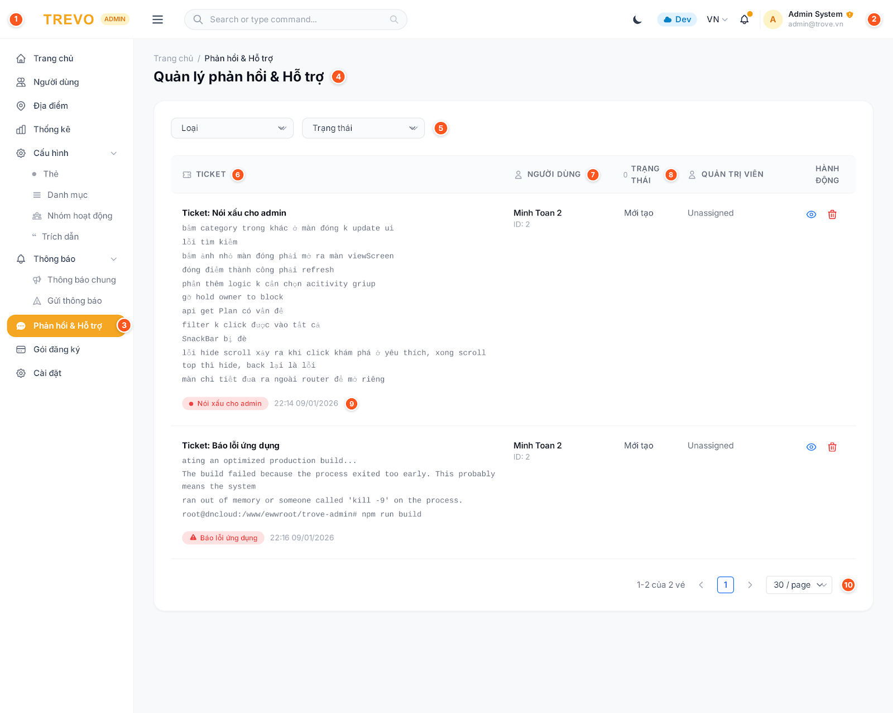
Hình 2.25.1: Giao diện phản hồi & hỗ trợ (Admin)

    - Đặc tả chi tiết
Màn hình | Quản lý phản hồi & Hỗ trợ (Admin Feedback & Support Tickets Management)
Mô tả | Cung cấp giao diện tiếp nhận và quản lý các yêu cầu hỗ trợ, phản hồi, báo lỗi từ người dùng nền tảng Trove; cho phép lọc theo loại vé và trạng thái xử lý, xem chi tiết nội dung, cập nhật tiến độ xử lý kèm ghi chú của quản trị viên và xóa vé hỗ trợ khỏi hệ thống.
Truy cập | Quản trị viên chọn mục "Phản hồi & Hỗ trợ" trên thanh menu Sidebar bên trái. Đường dẫn: /admin/tickets.
Đối tượng | Quản trị viên hệ thống (Admin).
Nội dung
Mục | Kiểu | Dữ liệu | Mô tả
1 | Header Brand & Search | Chuỗi ký tự | Khu vực nhận diện thương hiệu TREVO Admin (kèm tag "ADMIN"), kết hợp nút thu gọn/mở rộng menu Sidebar (icon fa-bars) và thanh tìm kiếm nhanh toàn hệ thống (Search or type command...).
2 | Cụm tiện ích Header | Dropdown / Button | Cụm công cụ góc trên bên phải gồm: Nút chuyển Theme Sáng/Tối, Chip môi trường ("Dev"), Ngôn ngữ ("VN"), Chuông thông báo cá nhân (kèm số đếm 1) và Menu tài khoản người quản trị (Admin System / admin@trove.vn).
3 | Menu điều hướng (Sidebar) | Danh sách Link | Thanh menu dọc bên trái; mục "Phản hồi & Hỗ trợ" đang ở trạng thái kích hoạt (Active - nền màu cam nổi bật).
4 | Breadcrumb & Title | Text / Heading | Đường dẫn điều hướng "Trang chủ / Phản hồi & Hỗ trợ" và Tiêu đề chính màn hình: "Quản lý phản hồi & Hỗ trợ".
5 | Bộ lọc dữ liệu (Filter Bar) | Dropdown / Select | Cụm 2 menu thả xuống hỗ trợ lọc nhanh danh sách vé hỗ trợ:  • Loại: Lọc theo loại phản hồi (Báo lỗi ứng dụng, Nói xấu cho admin, Góp ý tính năng...).  • Trạng thái: Lọc theo tiến độ xử lý (Mới tạo, Đang xử lý, Đã giải quyết, Đã đóng...).
6 | Cột tiêu đề "TICKET" | Text / Chuỗi ký tự | Hiển thị thông tin cốt lõi của yêu cầu gồm: Tiêu đề ticket (in đậm), nội dung tóm tắt chi tiết (chữ nghiêng), Tag phân loại vé (kèm icon) và thời gian gửi định dạng ngày giờ Việt Nam (HH:mm DD/MM/YYYY).
7 | Cột tiêu đề "NGƯỜI DÙNG" | Text / Chuỗi ký tự | Hiển thị thông tin người dùng gửi phản hồi gồm: Họ tên người dùng (in đậm) và mã định danh người dùng (ví dụ: ID: 2). Nếu không có dữ liệu hiển thị Tag "Unknown".
8 | Cột tiêu đề "TRẠNG THÁI" | Tag | Hiển thị tiến độ xử lý hiện tại của vé hỗ trợ dạng Tag màu (ví dụ: Tag "Mới tạo", "Đang xử lý", "Đã giải quyết", "Đã đóng").
9 | Dữ liệu Tag Loại vé & Ngày tạo | Tag / Text | Hiển thị nhãn tag bo tròn phân loại nghiệp vụ của vé (ví dụ: Tag đỏ Nói xấu cho admin, Tag cam Báo lỗi ứng dụng) đi kèm mốc thời gian tạo ticket (ví dụ: 22:14 09/01/2026).
10 | Phân trang & Đổi kích thước trang | Pagination / Select | Cụm phân trang góc dưới bên phải gồm: Thống kê số lượng vé hiển thị (1-2 của 2 vé), nút chuyển trang trước/sau, số trang hiện tại và menu chọn số lượng bản ghi hiển thị trên mỗi trang (ví dụ: 30 / page).
Hoạt động
Tên | Mô tả | Thành công |  | Thất bại
Lọc vé hỗ trợ | Quản trị viên chọn Loại và/hoặc Trạng thái từ các dropdown lọc [Mục 5]. | Hệ thống tự động đặt lại trang hiện tại về 1, gọi API lấy danh sách vé theo điều kiện lọc và cập nhật bảng dữ liệu tương ứng. |  | Không tải được dữ liệu do mất kết nối máy chủ.
Xem chi tiết vé hỗ trợ | Quản trị viên bấm vào nút icon con mắt tại cột Hành động của dòng vé muốn xem. | Hệ thống gọi API lấy chi tiết ticket và mở ngăn kéo (Drawer) "Chi tiết vé hỗ trợ" (rộng 600px) hiển thị Tiêu đề, Mô tả đầy đủ, đồng thời nạp sẵn Trạng thái hiện tại và Ghi chú admin cũ vào form. |  | Báo lỗi "Không thể tải chi tiết ticket" nếu không lấy được dữ liệu từ máy chủ.
Cập nhật trạng thái & Ghi chú xử lý | Trong Drawer chi tiết, Quản trị viên chọn trạng thái mới từ menu thả xuống, nhập nội dung "Ghi chú admin" và bấm nút "Lưu". | • Dữ liệu hợp lệ (đã chọn trạng thái bắt buộc).  • Hệ thống gọi API cập nhật thành công, đóng Drawer, làm mới danh sách bảng và hiển thị thông báo: *”Cập nhật trạng thái thành công”*. |  | 1. Bỏ trống trạng thái:  • Báo lỗi *”Vui ong chọn trạng thái”* dưới ô chọn.  2. Lỗi hệ thống:  • Báo lỗi cập nhật thất bại nếu mất kết nối máy chủ.
Xóa vé hỗ trợ | Quản trị viên bấm vào nút icon thùng rác màu đỏ tại cột Hành động. | • Hệ thống hiển thị hộp thoại xác nhận (Popconfirm): *”Xóa vé hỗ trợ này?”*.  • Quản trị viên chọn “Có”: Vé được xóa khỏi hệ thống, hiển thị thông báo *”Đã xóa ticket”* và bảng tự động làm mới dữ liệu.  • Quản trị viên chọn “Không”: Hủy bỏ thao tác xóa. |  | Báo lỗi xóa ticket thất bại nếu mất kết nối máy chủ.
Phân trang & Đổi kích thước trang | Quản trị viên bấm chuyển trang hoặc thay đổi số lượng bản ghi hiển thị (ví dụ: 30 / page) tại cụm phân trang [Mục 10]. | Bảng cập nhật và hiển thị danh sách vé hỗ trợ tương ứng với trang và số lượng bản ghi được chọn. |  | Không tải được dữ liệu trang mới do lỗi kết nối mạng.

  - Giao diện quản lý gói đăng kí (Admin)
    - Giao diện quản lý gói đăng kí (Admin)
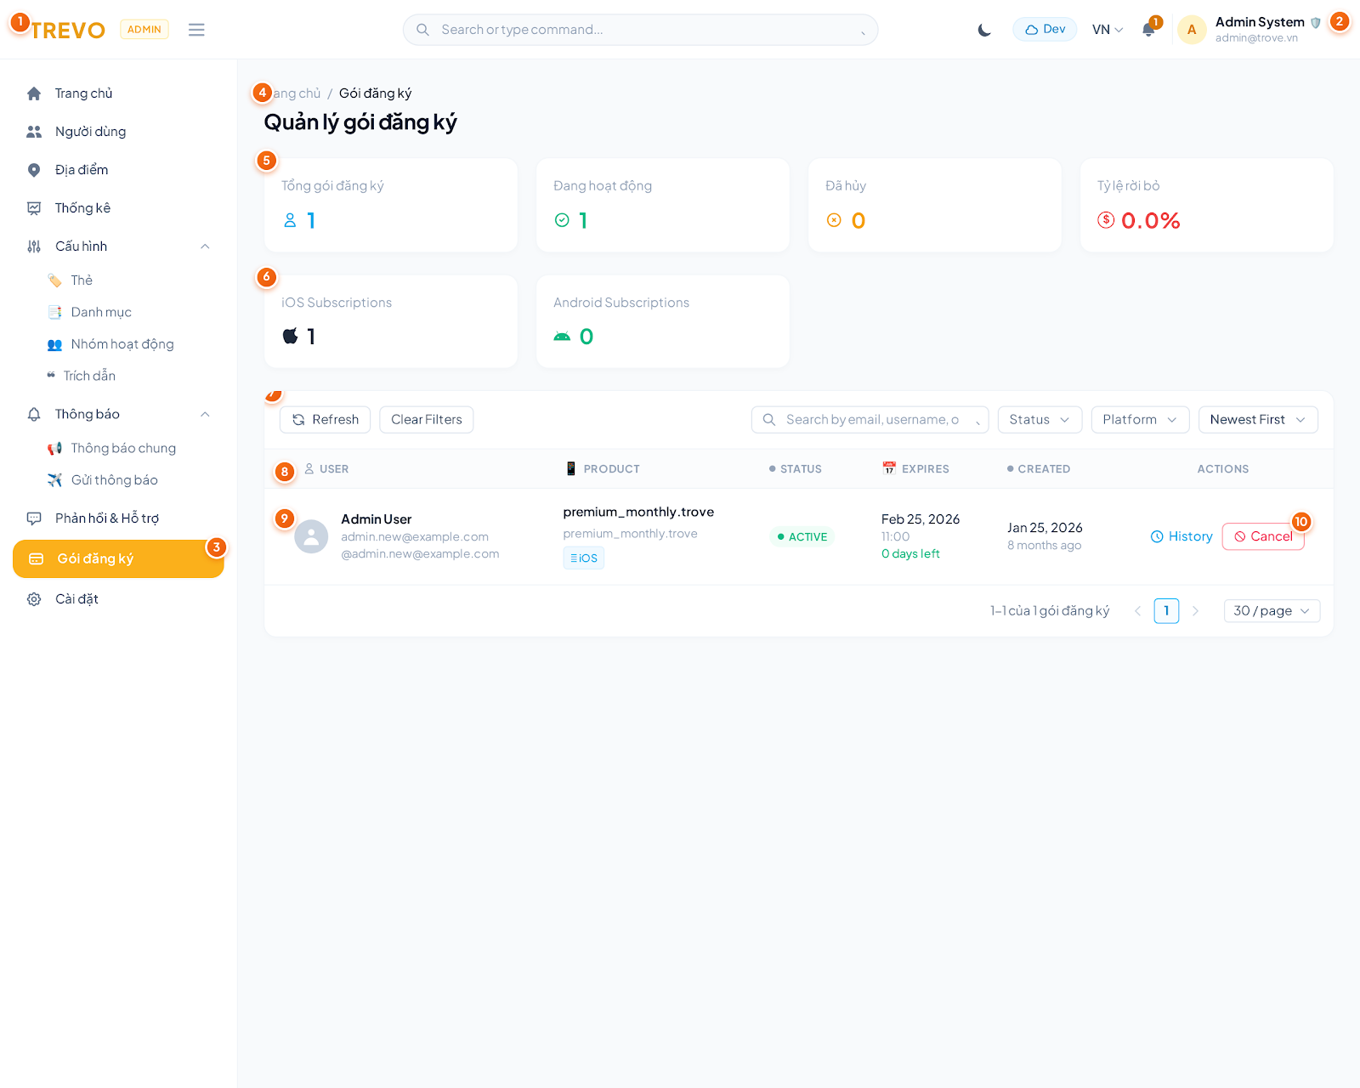
Hình 2.26.1: Giao diện quản lý gói đăng ký (Admin)

    - Đặc tả chi tiết
Màn hình | Quản lý gói đăng ký (Admin Subscriptions Management)
Mô tả | Cung cấp giao diện theo dõi toàn bộ các gói thuê bao đăng ký trả phí (In-App Purchases tích hợp RevenueCat) của người dùng nền tảng Trove; hiển thị thẻ chỉ số thống kê tổng quan (tổng số gói, đang hoạt động, đã hủy, tỷ lệ rời bỏ và phân bổ theo nền tảng iOS/Android), hỗ trợ tìm kiếm, lọc theo trạng thái/nền tảng, xem dòng thời gian lịch sử gói của người dùng và thực hiện thao tác hủy gói đăng ký.
Truy cập | Quản trị viên chọn mục "Gói đăng ký" trên thanh menu Sidebar bên trái. Đường dẫn: /admin/subscriptions.
Đối tượng | Quản trị viên hệ thống (Admin).
Nội dung
Mục | Kiểu | Dữ liệu | Mô tả
1 | Header Brand & Search | Chuỗi ký tự | Khu vực nhận diện thương hiệu TREVO Admin (kèm tag "ADMIN"), kết hợp nút thu gọn/mở rộng menu Sidebar (icon fa-bars) và thanh tìm kiếm nhanh toàn hệ thống (Search or type command...).
2 | Cụm tiện ích Header | Dropdown / Button | Cụm công cụ góc trên bên phải gồm: Nút chuyển Theme Sáng/Tối, Chip môi trường ("Dev"), Ngôn ngữ ("VN"), Chuông thông báo cá nhân (kèm số đếm 1) và Menu tài khoản người quản trị (Admin System / admin@trove.vn).
3 | Menu điều hướng (Sidebar) | Danh sách Link | Thanh menu dọc bên trái; mục "Gói đăng ký" đang ở trạng thái kích hoạt (Active - nền màu cam nổi bật).
4 | Breadcrumb & Title | Text / Heading | Đường dẫn điều hướng "Trang chủ / Gói đăng ký" và Tiêu đề chính màn hình: "Quản lý gói đăng ký".
5 | Thẻ thống kê tổng quan (Hàng 1) | Card / Statistic | Cụm 4 thẻ đo lường chỉ số vận hành gói thuê bao:  • Tổng gói đăng ký: Tổng số lượt mua gói từ trước đến nay (icon user xanh lam).  • Đang hoạt động: Số gói đang có hiệu lực (icon check xanh lá).  • Đã hủy: Số gói người dùng đã hủy (icon đóng màu cam).  • Tỷ lệ rời bỏ (Churn rate): Tỷ lệ phần trăm người dùng hủy/không gia hạn gói (icon đô la đỏ).
6 | Thẻ thống kê nền tảng (Hàng 2) | Card / Statistic | Cụm 2 thẻ phân bổ theo hệ điều hành di động:  • iOS Subscriptions: Số lượng gói đăng ký qua Apple App Store (icon quả táo Apple).  • Android Subscriptions: Số lượng gói đăng ký qua Google Play Store (icon robot Android).
7 | Thanh công cụ lọc & tìm kiếm | Input / Select / Button | Khu vực thao tác lọc dữ liệu bảng gồm:  • Nút Refresh (làm mới dữ liệu) và Clear Filters (xóa bộ lọc).  • Ô Search: Tìm kiếm nhanh theo email, username, hoặc tên.  • Menu Status: Lọc theo Active, Cancelled, Expired.  • Menu Platform: Lọc theo iOS hoặc Android.  • Menu Sort: Sắp xếp mới nhất, cũ nhất, sắp hết hạn, hết hạn sau cùng.
8 | Hàng tiêu đề bảng (Table Headers) | Text / Icon | Danh sách các cột dữ liệu gồm: USER (Người dùng), PRODUCT (Gói sản phẩm), STATUS (Trạng thái), EXPIRES (Hạn sử dụng), CREATED (Ngày tạo) và ACTIONS (Hành động).
9 | Dữ liệu bản ghi gói đăng ký | Avatar / Text / Tag | Hiển thị chi tiết từng dòng thuê bao:  • User: Avatar, Họ tên (in đậm), Email, Username và tag "Premium" (nếu có).  • Product: Tên gói (ví dụ: premium_monthly.trove) kèm Tag nền tảng (iOS / Android).  • Status: Tag trạng thái in hoa (ví dụ: ACTIVE xanh lá).  • Expires: Ngày giờ hết hạn kèm số ngày còn lại (ví dụ: 0 days left).  • Created: Ngày tạo và thời gian tương đối (ví dụ: 8 months ago).
10 | Cụm nút tác vụ (Row Actions) | Button / Popconfirm | Các hành động trên từng gói đăng ký:  • Nút History (icon đồng hồ): Mở ngăn kéo (Drawer) xem lịch sử đăng ký của người dùng.  • Nút Cancel (màu đỏ - chỉ hiển thị khi gói đang Active): Mở hộp thoại xác nhận hủy gói đăng ký kèm cảnh báo hủy trên RevenueCat.
Hoạt động
Tên | Mô tả | Thành công |  | Thất bại
Tìm kiếm & Lọc gói đăng ký | Quản trị viên nhập từ khóa tìm kiếm (email/username/tên) hoặc chọn lọc theo Trạng thái (Active/Cancelled/Expired), Nền tảng (iOS/Android), hoặc thay đổi tiêu chí Sắp xếp tại thanh công cụ [Mục 7]. | Hệ thống gọi API lấy danh sách với tham số bộ lọc tương ứng; bảng dữ liệu tự động cập nhật danh sách các gói thỏa mãn điều kiện. |  | Không tải được dữ liệu do mất kết nối máy chủ.
Làm mới dữ liệu & Xóa bộ lọc | Quản trị viên bấm nút "Refresh" để làm mới hoặc bấm "Clear Filters" để xóa toàn bộ điều kiện lọc. | • Bấm "Refresh": Tải lại danh sách gói và tính toán lại các số liệu thống kê ở [Mục 5, 6].  • Bấm "Clear Filters": Đưa các trường lọc về rỗng và tải lại danh sách đầy đủ ban đầu. |  | Báo lỗi không thể tải lại dữ liệu nếu mất kết nối mạng.
Xem lịch sử đăng ký người dùng | Quản trị viên bấm nút "History" tại cột Actions [Mục 10] của dòng thuê bao muốn xem. | Hệ thống gọi API lấy lịch sử người dùng và mở ngăn kéo (Drawer) rộng 600px hiển thị:  • Thẻ thông tin tài khoản: Username, Email, Trạng thái gói Premium.  • Trục thời gian (Timeline): Danh sách toàn bộ các gói người dùng đã từng mua từ trước đến nay (Tên gói, Nền tảng, Trạng thái, Ngày mua, Ngày hết hạn). |  | Báo lỗi *"Failed to load subscription history"* nếu không lấy được dữ liệu lịch sử từ máy chủ.
Hủy gói đăng ký người dùng | Quản trị viên bấm nút "Cancel" [Mục 10] đối với gói đang Active → Hiển thị hộp thoại xác nhận Popconfirm cảnh báo: *"This will cancel the subscription in the database. ⚠️ You must also cancel in RevenueCat!"* → Chọn **"Cancel Subscription"**. | Hệ thống gọi API `cancelSubscription`, cập nhật trạng thái gói thành `cancelled`, làm mới bảng dữ liệu, cập nhật lại các chỉ số thống kê và đồng bộ lại Timeline lịch sử nếu Drawer đang mở. |  | • Quản trị viên chọn "No": Hủy bỏ thao tác.  • Lỗi hệ thống: Báo lỗi hủy gói thất bại nếu mất kết nối máy chủ.
Phân trang & Đổi kích thước trang | Quản trị viên bấm chuyển trang hoặc thay đổi số lượng bản ghi hiển thị (10, 30, 50, 100 gói/trang) tại chân bảng. | Bảng cập nhật và hiển thị danh sách gói đăng ký tương ứng với trang và số lượng bản ghi được chọn. |  | Không tải được dữ liệu trang mới do lỗi kết nối mạng.

  - Giao diện cài đặt (Admin)
    - Giao diện cài đặt (Admin)
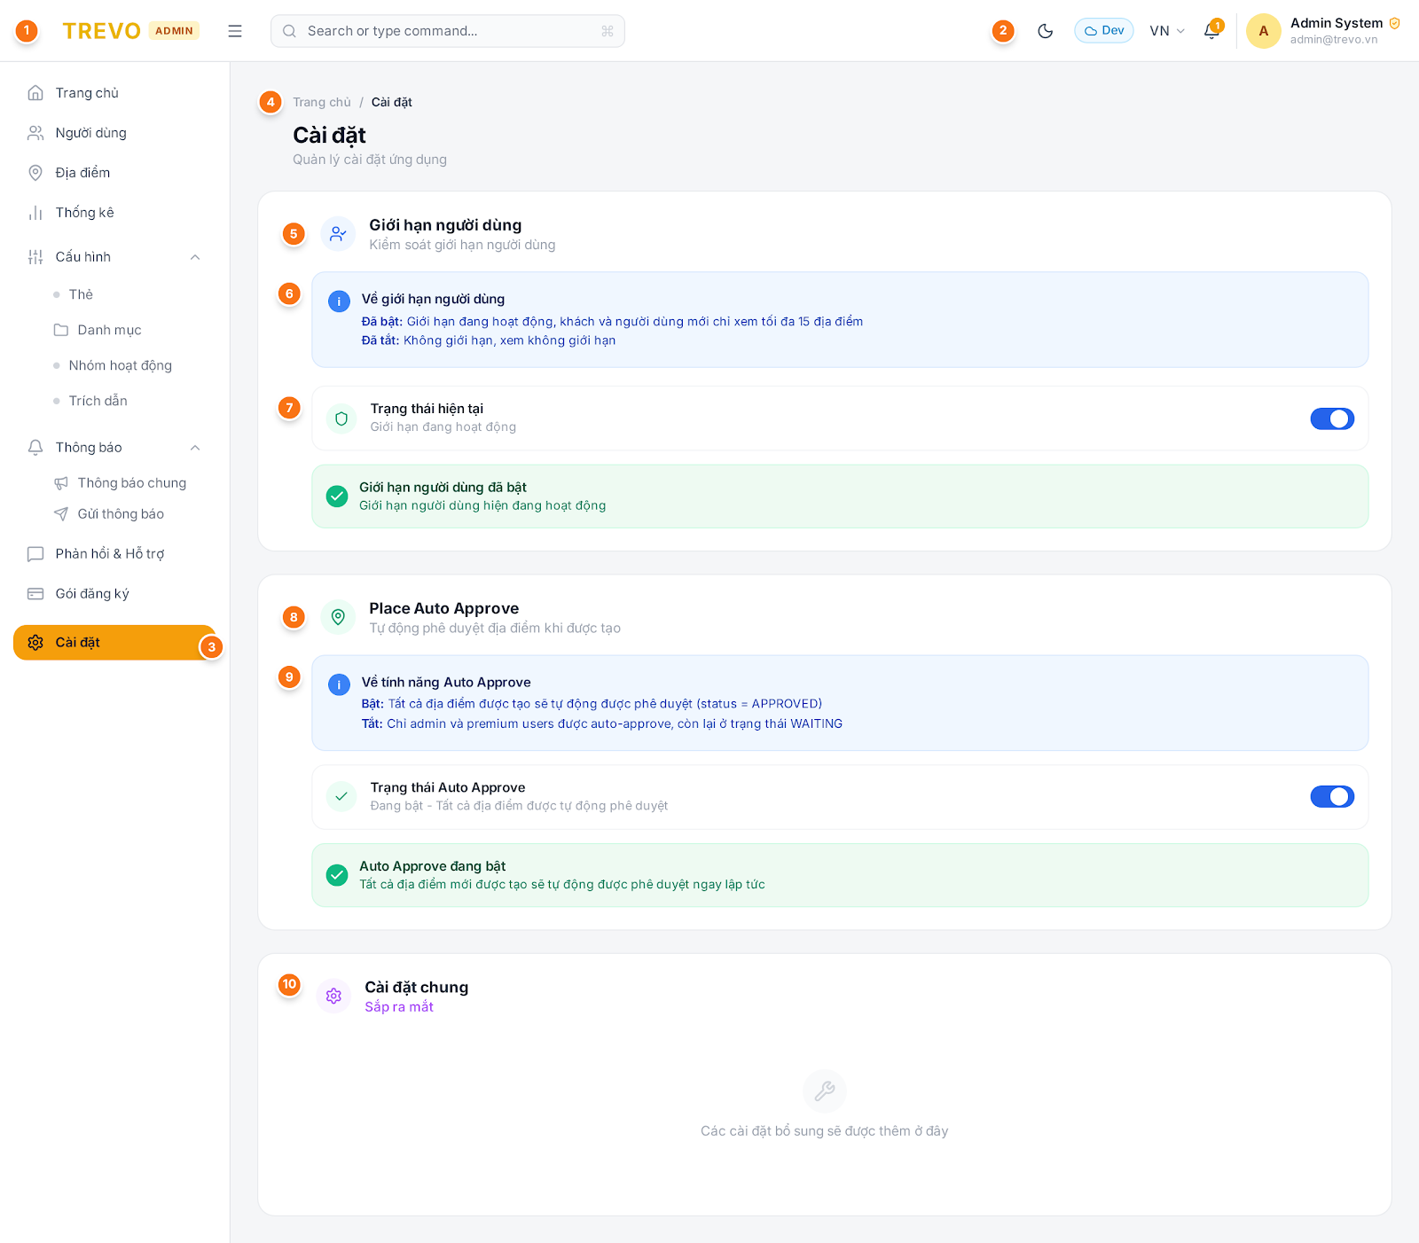
Hình 2.27.1: Giao diện cài đặt (Admin)

    - Đặc tả chi tiết
Màn hình | Cài đặt hệ thống (Admin Settings Management)
Mô tả | Cung cấp giao diện quản lý và điều chỉnh các cấu hình hoạt động then chốt của toàn bộ ứng dụng Trove; cho phép quản trị viên bật/tắt cơ chế giới hạn số lượng địa điểm xem đối với khách và người dùng mới, thiết lập cơ chế tự động phê duyệt địa điểm được người dùng khởi tạo, cùng khu vực dự phòng cho các thiết lập chung trong tương lai.
Truy cập | Quản trị viên chọn mục "Cài đặt" trên thanh menu Sidebar bên trái. Đường dẫn: /admin/settings.
Đối tượng | Quản trị viên hệ thống (Admin).
Nội dung
Mục | Kiểu | Dữ liệu |  | Mô tả
1 | Header Brand & Sidebar Toggle | Chuỗi ký tự / Button |  | Khu vực nhận diện thương hiệu TREVO Admin (kèm tag "ADMIN"), kết hợp nút icon Hamburger (fa-bars) cho phép thu gọn hoặc mở rộng thanh điều hướng Sidebar bên trái.
2 | Cụm tìm kiếm & Tiện ích Header | Input / Dropdown / Button |  | Cụm công cụ trên thanh Header gồm: Thanh tìm kiếm nhanh toàn hệ thống (Search or type command...), Nút chuyển Theme Sáng/Tối, Chip môi trường ("Dev"), Ngôn ngữ ("VN"), Chuông thông báo (kèm số đếm 1) và Menu tài khoản quản trị (Admin System / admin@trove.vn).
3 | Menu điều hướng (Sidebar) | Danh sách Link |  | Thanh menu dọc bên trái; mục "Cài đặt" đang ở trạng thái kích hoạt (Active - nền màu cam nổi bật).
4 | Breadcrumb & Title | Text / Heading |  | Đường dẫn phân cấp "Trang chủ / Cài đặt", Tiêu đề chính màn hình: "Cài đặt" và mô tả phụ: "Quản lý cài đặt ứng dụng".
5 | Khối cấu hình "Giới hạn người dùng" | Icon / Text |  | Thẻ cài đặt giới hạn xem địa điểm với icon chuyển đổi người dùng (màu xanh dương), Tiêu đề: "Giới hạn người dùng" và mô tả: "Kiểm soát giới hạn người dùng".
6 | Khối giải thích quy tắc "Giới hạn người dùng" | Info Box / Text |  | Khung màu xám nhạt cung cấp thông tin giải thích chi tiết cơ chế hoạt động:  • Đã bật: Giới hạn đang hoạt động, khách vãng lai và người dùng mới chỉ được xem tối đa 15 địa điểm.  • Đã tắt: Không giới hạn, người dùng được xem không giới hạn địa điểm.
7 | Công tắc Switch & Banner trạng thái Giới hạn | Switch / Alert Banner |  | Cụm điều khiển trạng thái cấu hình user_limit_enabled:  • Công tắc Switch: Gạt để bật hoặc tắt giới hạn người dùng.  • Khung trạng thái xanh lá: Hiển thị văn bản xác nhận *"Giới hạn người dùng đã bật - Giới hạn người dùng hiện đang hoạt động"*.
8 | Khối cấu hình "Place Auto Approve" | Icon / Text |  | Thẻ cài đặt tự động duyệt địa điểm với icon vị trí (màu xanh lá), Tiêu đề: "Place Auto Approve" và mô tả: "Tự động phê duyệt địa điểm khi được tạo".
9 | Khối giải thích quy tắc & Công tắc Auto Approve | Info Box / Switch / Alert |  | Khu vực chi tiết và điều khiển cơ chế place_auto_approve_enabled:  • Khung thông tin: Giải thích khi Bật (tất cả địa điểm tạo mới đều tự động có status = APPROVED) và khi Tắt (chỉ admin và premium users được auto-approve, còn lại ở trạng thái WAITING).  • Công tắc Switch: Gạt bật/tắt tính năng.  • Khung trạng thái xanh lá: Thông báo *"Auto Approve đang bật - Tất cả địa điểm mới được tạo sẽ tự động được phê duyệt ngay lập tức"*.
10 | Khối cấu hình dự phòng "Cài đặt chung" | Card (Placeholder) |  | Thẻ chứa các thiết lập mở rộng trong tương lai với icon cài đặt (màu tím), Tiêu đề: "Cài đặt chung", trạng thái "Sắp ra mắt" và chú thích: "Các cài đặt bổ sung sẽ được thêm ở đây".
Hoạt động
Tên | Mô tả |  | Thành công |  | Thất bại
Tải dữ liệu cấu hình hệ thống | Khi truy cập vào màn hình Cài đặt, hệ thống tự động gọi API fetchSettings() để tải giá trị hiện tại của các cờ cài đặt. |  | Hiển thị trạng thái gạt bật/tắt thực tế của các nút Switch và các banner thông báo trạng thái tương ứng. |  | Hiển thị vòng xoay đang tải (Spin) hoặc giữ giao diện mặc định nếu mất kết nối mạng.
Bật/Tắt giới hạn người dùng | Quản trị viên nhấp vào công tắc Switch tại mục "Giới hạn người dùng" [Mục 7]. |  | • Switch chuyển sang trạng thái loading (isSaving).  • Gọi API updateSetting("user_limit_enabled", checked) thành công.  • Hiển thị Toast thông báo: *"Cập nhật cài đặt thành công"*.  • Banner trạng thái bên dưới cập nhật ngay lập tức theo giá trị mới. |  | • Gọi API thất bại do mất kết nối hoặc lỗi server.  • Hiển thị Toast thông báo: *"Cập nhật cài đặt thất bại"*.  • Nút Switch tự động hoàn về trạng thái trước đó.
Bật/Tắt tự động phê duyệt địa điểm | Quản trị viên nhấp vào công tắc Switch tại mục "Place Auto Approve" [Mục 9]. |  | • Switch chuyển sang trạng thái loading (isSaving).  • Gọi API updateSetting("place_auto_approve_enabled", checked) thành công.  • Hiển thị Toast thông báo: *"Cập nhật cài đặt thành công"*.  • Banner trạng thái cập nhật theo giá trị Bật/Tắt mới. |  | • Gọi API thất bại do mất kết nối mạng.  • Hiển thị Toast thông báo: *"Cập nhật cài đặt thất bại"*.  • Nút Switch tự động hoàn về trạng thái ban đầu.
Thu gọn / Mở rộng Sidebar | Quản trị viên nhấp vào icon Hamburger (fa-bars) tại [Mục 1]. |  | Thanh menu Sidebar bên trái thu gọn lại (chỉ hiển thị icon) hoặc mở rộng đầy đủ chữ, giúp tối ưu diện tích làm việc của màn hình. |  | Không có lỗi xảy ra (thao tác trực tiếp trên giao diện Client).

  - Giao diện đăng nhập Trove (User – Mobile)
    - Giao diện đăng nhập Trove (User – Mobile)
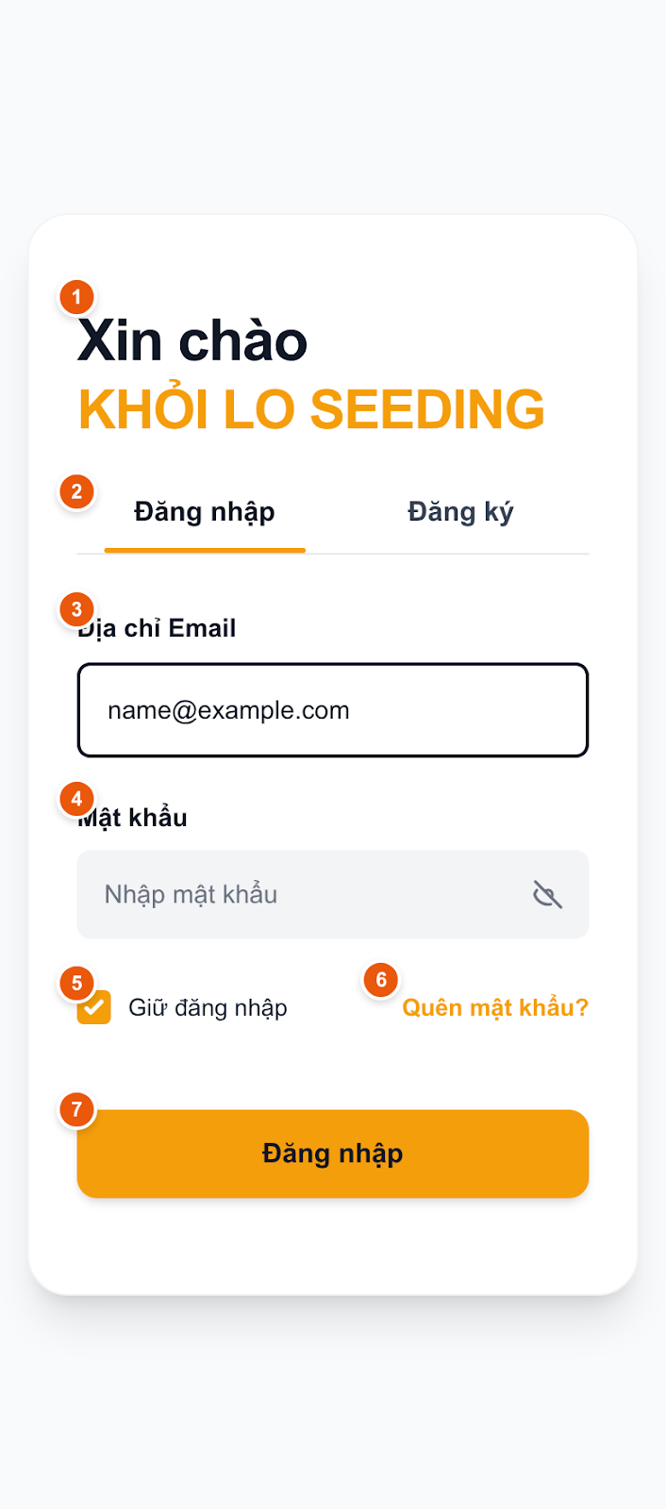
Hình 2.28.1: Giao diện đăng nhập (User - Mobile)
    - Đặc tả chi tiết
Màn hình | Đăng nhập (Sign In / Login Screen)
Mô tả | Cung cấp giao diện xác thực người dùng cho nền tảng KHỎI LO SEEDING (Trove); cho phép người dùng đăng nhập bằng Địa chỉ Email và Mật khẩu, duy trì phiên đăng nhập (Giữ đăng nhập), chuyển đổi nhanh sang màn hình Đăng ký tài khoản mới hoặc truy cập luồng khôi phục tài khoản (Quên mật khẩu).
Truy cập | Người dùng mở ứng dụng/website khi chưa đăng nhập, hoặc được chuyển hướng tự động khi truy cập các trang yêu cầu xác thực. Đường dẫn: /login hoặc /auth/login.
Đối tượng | Tất cả người dùng (Khách vãng lai, Người dùng đã có tài khoản, Quản trị viên).
Nội dung
Mục | Kiểu |  | Dữ liệu | Mô tả
1 | Tiêu đề chào mừng & Thương hiệu |  | Text / Heading | Dòng chào mừng "Xin chào" (chữ đen đậm) kết hợp tên dịch vụ/thương hiệu "KHỎI LO SEEDING" (chữ in hoa màu cam nổi bật) giúp định vị ứng dụng ngay khi mở trang.
2 | Thanh chuyển Tab (Đăng nhập / Đăng ký) |  | Tabs / Button | Cụm chuyển đổi 2 chế độ tài khoản:  • Đăng nhập: Đang ở trạng thái kích hoạt (Active - in đậm kèm thanh gạch chân màu cam bên dưới).  • Đăng ký: Trạng thái không kích hoạt (chữ màu xám). Nhấn để chuyển sang form tạo tài khoản mới.
3 | Ô nhập "Địa chỉ Email" |  | Input (Text / Email) | Trường nhập email tài khoản có viền đen bo góc (`border-radius`), nhãn tiêu đề: "Địa chỉ Email" và placeholder/mẫu: name@example.com. Bắt buộc nhập và kiểm tra định dạng email hợp lệ.
4 | Ô nhập "Mật khẩu" |  | Input (Password) | Trường nhập mật khẩu với nền xám nhạt bo góc, nhãn tiêu đề: "Mật khẩu", placeholder: "Nhập mật khẩu" và icon con mắt ẩn/hiện mật khẩu ở góc phải. Mặc định ẩn ký tự để bảo mật.
5 | Hộp kiểm "Giữ đăng nhập" |  | Checkbox / Text | Ô checkbox vuông màu cam (có dấu tích trắng) kèm nhãn "Giữ đăng nhập". Khi chọn, hệ thống sẽ duy trì phiên đăng nhập lâu dài (Persistent Token/Cookie) trên thiết bị.
6 | Liên kết "Quên mật khẩu?" |  | Text Link / Button | Dòng liên kết chữ màu cam: "Quên mật khẩu?". Nhấp vào để chuyển hướng sang màn hình gửi yêu cầu khôi phục mật khẩu.
7 | Nút hành động chính "Đăng nhập" |  | Button (Primary) | Nút bấm lớn nổi bật với nền màu cam, bo góc mềm, chữ in đậm màu đen: "Đăng nhập". Dùng để gửi dữ liệu xác thực đăng nhập lên máy chủ.
Hoạt động
Tên | Mô tả | Thành công |  |  | Thất bại
Đăng nhập hệ thống | Người dùng điền Địa chỉ Email [Mục 3], Mật khẩu [Mục 4], tùy chọn tích chọn "Giữ đăng nhập" [Mục 5] và nhấn nút "Đăng nhập" [Mục 7]. | • Thông tin hợp lệ và khớp với cơ sở dữ liệu.  • Nút hiển thị trạng thái loading trong khi xử lý.  • Hệ thống lưu Access Token/Session, hiển thị thông báo: *"Đăng nhập thành công"* và tự động điều hướng vào trang Dashboard/Trang chủ. |  |  | 1. Bỏ trống dữ liệu bắt buộc:  • Báo lỗi *"Vui lòng nhập địa chỉ email"* hoặc *"Vui lòng nhập mật khẩu"* dưới ô tương ứng.  2. Sai định dạng:  • Báo lỗi *"Email không đúng định dạng"*.  3. Sai tài khoản/mật khẩu:  • Báo lỗi *"Tài khoản hoặc mật khẩu không chính xác"*.  4. Tài khoản bị vô hiệu hóa:  • Báo lỗi *"Tài khoản đã bị khóa, vui lòng liên hệ admin"*.
Ẩn / Hiện mật khẩu | Người dùng nhấp vào icon con mắt tại ô nhập Mật khẩu [Mục 4]. | Mật khẩu chuyển đổi linh hoạt giữa dạng ẩn (ký tự dấu chấm `•••`) và dạng chữ rõ ràng (`text`); icon con mắt thay đổi trạng thái tương ứng. |  |  | Không có lỗi xảy ra (thao tác trực tiếp trên giao diện Client).
Chuyển sang tab Đăng ký | Người dùng nhấp vào tab "Đăng ký" tại [Mục 2]. | Giao diện chuyển đổi sang form Đăng ký tài khoản mới (hiển thị các trường tạo tài khoản, nút Đăng ký), thanh gạch chân màu cam trượt sang tab "Đăng ký". |  |  | Không có lỗi xảy ra.
Khôi phục mật khẩu (Quên mật khẩu) | Người dùng nhấp vào liên kết "Quên mật khẩu?" tại [Mục 6]. | Hệ thống điều hướng người dùng tới trang Khôi phục mật khẩu (/forgot-password) để nhập email nhận mã OTP hoặc liên kết đặt lại mật khẩu mới. |  |  | Không có lỗi xảy ra.
Bật / Tắt ghi nhớ đăng nhập | Người dùng nhấp vào ô checkbox "Giữ đăng nhập" tại [Mục 5]. | Checkbox chuyển đổi giữa trạng thái tích chọn (màu cam) và bỏ chọn; hệ thống ghi nhận cờ cấu hình `remember_me` tương ứng khi đăng nhập. |  |  | Không có lỗi xảy ra.

  - Giao diện đăng ký (User – Mobile)
    - Giao diện đăng ký (User – Mobile)
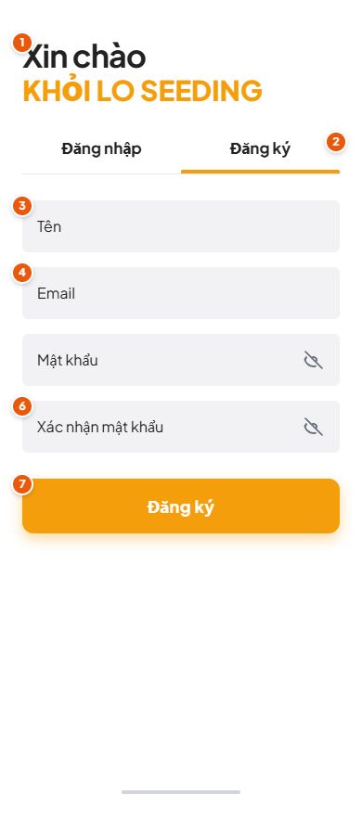
Hình 2.29.1: Giao diện đăng ký (User - Mobile)

    - Đặc tả chi tiết
Màn hình | Đăng ký tài khoản (Sign Up / Register Screen)
Mô tả | Cung cấp giao diện tạo tài khoản người dùng mới cho nền tảng KHỎI LO SEEDING (Trove); cho phép người dùng nhập họ tên, địa chỉ email, thiết lập và xác nhận mật khẩu bảo mật, kiểm tra tính hợp lệ dữ liệu ngay trên giao diện và chuyển đổi linh hoạt với tab Đăng nhập.
Truy cập | Người dùng mở màn hình xác thực và chọn tab "Đăng ký", hoặc bấm liên kết chuyển sang đăng ký từ màn hình Đăng nhập. Đường dẫn router: /auth (Tab Đăng ký).
Đối tượng | Khách vãng lai, Người dùng mới chưa có tài khoản trong hệ thống.
Nội dung
Mục | Kiểu | Dữ liệu |  | Mô tả
1 | Tiêu đề chào mừng & Thương hiệu | Text / Heading |  | Dòng chào mừng "Xin chào" (chữ đen, font size 30) kết hợp tên dịch vụ/thương hiệu "KHỎI LO SEEDING" (chữ in hoa màu vàng cam thương hiệu #FFB700, font size 36, đậm w800) giúp nhận diện ứng dụng.
2 | Thanh chuyển Tab (Đăng nhập / Đăng ký) | Tabs / Button |  | Cụm chuyển đổi chế độ xác thực:  • Đăng nhập: Không kích hoạt (chữ màu đen mờ). Nhấn để chuyển sang form đăng nhập.  • Đăng ký: Đang ở trạng thái kích hoạt (Active - in đậm kèm thanh gạch chân màu cam bên dưới).
3 | Ô nhập "Tên" | Input (Text) |  | Trường nhập họ tên người dùng (_registerNameController) với nền xám nhạt bo góc, placeholder: "Tên". Bắt buộc nhập, độ dài từ 2 đến 200 ký tự.
4 | Ô nhập "Email" | Input (Email) |  | Trường nhập địa chỉ email cá nhân (_registerEmailController) với nền xám nhạt bo góc, placeholder: "Email". Bắt buộc nhập và kiểm tra định dạng email hợp lệ (Regex chuẩn).
5 | Ô nhập "Mật khẩu" | Input (Password) |  | Trường nhập mật khẩu khởi tạo (_registerPasswordController), placeholder: "Mật khẩu", kèm icon con mắt bật/tắt ẩn hiện ở góc phải. Mặc định ẩn ký tự để bảo mật, yêu cầu tối thiểu 6 ký tự.
6 | Ô nhập "Xác nhận mật khẩu" | Input (Password) |  | Trường nhập lại mật khẩu (_registerPasswordConfirmationController), placeholder: "Xác nhận mật khẩu", kèm icon ẩn/hiện mật khẩu. Bắt buộc nhập và dữ liệu phải trùng khớp hoàn toàn với ô Mật khẩu [Mục 5].
7 | Nút hành động chính "Đăng ký" | Button (Primary) |  | Nút bấm kích thước lớn nổi bật (chiều cao 50px), nền màu cam thương hiệu, bo góc mềm, chữ in đậm màu trắng: "Đăng ký". Dùng để gửi dữ liệu đăng ký lên máy chủ. Hiển thị vòng xoay đang tải (CircularProgressIndicator) khi đang xử lý.
Hoạt động
Tên | Mô tả |  | Thành công |  | Thất bại
Đăng ký tài khoản mới | Người dùng điền đầy đủ Tên [Mục 3], Email [Mục 4], Mật khẩu [Mục 5], Xác nhận mật khẩu [Mục 6] và nhấn nút "Đăng ký" [Mục 7]. |  | • Dữ liệu form hợp lệ vượt qua validate.  • Nút "Đăng ký" hiển thị con quay loading trắng (CircularProgressIndicator).  • Gửi sự kiện AuthRegisterRequested thành công.  • Hệ thống xóa trắng các trường form và tự động điều hướng sang màn hình địa điểm (AppRoutes.places). |  | 1. Lỗi kiểm tra dữ liệu phía Client:  • Bỏ trống hoặc tên sai độ dài: Báo lỗi "Vui lòng nhập tên", "Tên phải có ít nhất 2 ký tự", hoặc "Tên phải ít hơn 200 ký tự".  • Bỏ trống hoặc sai định dạng email: Báo lỗi "Vui lòng nhập email" hoặc "Vui lòng nhập email hợp lệ".  • Mật khẩu ngắn: Báo lỗi "Vui lòng nhập mật khẩu" hoặc "Mật khẩu phải có ít nhất 6 ký tự".  • Mật khẩu không trùng khớp: Báo lỗi "Mật khẩu không khớp".  2. Lỗi máy chủ (Server Error):  • Báo lỗi màu đỏ dưới nút: "Đăng ký thất bại. Vui lòng kiểm tra thông tin và thử lại" kèm hộp thoại ErrorDialog (ví dụ: Email đã được sử dụng, mất kết nối mạng).
Ẩn / Hiện mật khẩu & Xác nhận mật khẩu | Người dùng nhấp vào icon con mắt tại ô Mật khẩu [Mục 5] hoặc ô Xác nhận mật khẩu [Mục 6]. |  | Ký tự mật khẩu chuyển đổi linh hoạt giữa dạng ẩn (`obscureText = true`) và hiển thị rõ (`obscureText = false`); icon đổi giữa visibility_off và visibility độc lập cho từng ô. |  | Không có lỗi xảy ra (thao tác trực tiếp trên giao diện Client).
Chuyển sang tab Đăng nhập | Người dùng nhấp vào tab "Đăng nhập" tại [Mục 2]. |  | Giao diện chuyển đổi sang form Đăng nhập (Email, Mật khẩu, Checkbox giữ đăng nhập, Quên mật khẩu), thanh gạch chân màu cam trượt sang tab "Đăng nhập". |  | Không có lỗi xảy ra.

  - Giao diện quên mật khẩu (User – Mobile)
    - Giao diện quên mật khẩu (User – Mobile)
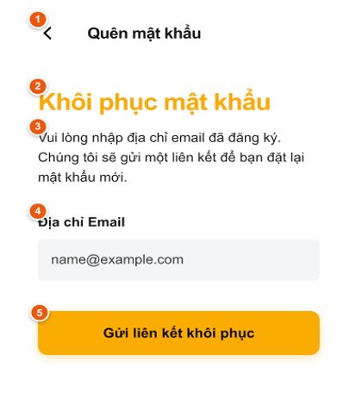
Hình 2.30.1: Giao diện quên mật khẩu (User - Mobile)

    - Đặc tả chi tiết
Màn hình | Quên mật khẩu (Forgot Password Screen)
Mô tả | Cung cấp giao diện khôi phục tài khoản cho người dùng quên mật khẩu đăng nhập trên ứng dụng Trove; cho phép người dùng nhập địa chỉ email đã đăng ký để nhận liên kết/mã xác thực đặt lại mật khẩu mới, hỗ trợ kiểm tra tính hợp lệ email và điều hướng quay lại màn hình đăng nhập.
Truy cập | Người dùng nhấp vào liên kết "Quên mật khẩu?" tại màn hình Đăng nhập. Đường dẫn router: /forgot-password (AppRoutes.forgotPassword).
Đối tượng | Người dùng đã có tài khoản trên hệ thống nhưng không nhớ mật khẩu đăng nhập.
Nội dung
Mục | Kiểu | Dữ liệu |  | Mô tả
1 | Thanh tiêu đề ứng dụng (AppBar) | Icon / Text / Button |  | Thanh tiêu đề trên cùng gồm:  • Nút icon mũi tên quay lại (Icons.arrow_back_ios_new, size 20).  • Tiêu đề trang: "Quên mật khẩu" (chữ màu đen in đậm, căn trái). Bấm nút mũi tên để quay lại màn hình Đăng nhập.
2 | Tiêu đề màn hình (Heading) | Text / Heading |  | Dòng tiêu đề chính: "Khôi phục mật khẩu" (font size 28, đậm w800, màu vàng cam thương hiệu #FFB700).
3 | Đoạn văn bản hướng dẫn | Text / Paragraph |  | Đoạn văn bản mô tả hướng dẫn người dùng: "Vui lòng nhập địa chỉ email đã đăng ký. Chúng tôi sẽ gửi một liên kết để bạn đặt lại mật khẩu mới." (màu xám textSecondary, kích thước 14px, giãn dòng 1.5).
4 | Trường nhập "Địa chỉ Email" | Input (Email) |  | Khối nhập liệu email (_emailController) gồm:  • Nhãn phía trên: "Địa chỉ Email" (đậm w600, màu đen).  • Khung nhập bo góc nền xám nhạt với placeholder: name@example.com, bàn phím kiểu email. Bắt buộc nhập và kiểm tra định dạng email hợp lệ.
5 | Nút hành động "Gửi liên kết khôi phục" | Button (Primary) |  | Nút bấm chính chiều rộng tối đa (chiều cao 50px), nền màu cam thương hiệu, bo góc mềm, nhãn chữ in đậm màu đen: "Gửi liên kết khôi phục". Kích hoạt gửi yêu cầu tạo liên kết đặt lại mật khẩu đến email. Hiển thị vòng quay loading màu trắng khi đang xử lý.
Hoạt động
Tên | Mô tả |  | Thành công |  | Thất bại
Gửi liên kết khôi phục mật khẩu | Người dùng nhập Địa chỉ Email [Mục 4] và nhấn nút "Gửi liên kết khôi phục" [Mục 5]. |  | • Dữ liệu email hợp lệ và vượt qua kiểm tra định dạng.  • Nút chuyển sang trạng thái loading hiển thị CircularProgressIndicator màu trắng.  • Hệ thống gửi email chứa liên kết khôi phục thành công.  • Hiển thị thanh thông báo (SnackBar) màu xanh lá: "Liên kết đặt lại mật khẩu đã được gửi đến email của bạn!".  • Tự động đóng màn hình và quay về màn hình Đăng nhập (Navigator.pop). |  | 1. Bỏ trống dữ liệu:  • Báo lỗi đỏ dưới ô input: "Vui lòng nhập email".  2. Sai định dạng email:  • Báo lỗi đỏ: "Vui lòng nhập email hợp lệ".  3. Lỗi kết nối / Email chưa đăng ký:  • Hiển thị SnackBar thông báo lỗi tương ứng từ máy chủ, người dùng ở lại màn hình để thử lại.
Quay lại màn hình Đăng nhập | Người dùng nhấp vào nút icon mũi tên quay lại trên AppBar [Mục 1]. |  | Hệ thống hủy thao tác hiện tại và điều hướng quay trở lại màn hình Đăng nhập trước đó (Navigator.of(context).pop()). |  | Không có lỗi xảy ra.

  - Giao diện Camera (User – Mobile)
    - Giao diện Camera (User – Mobile)
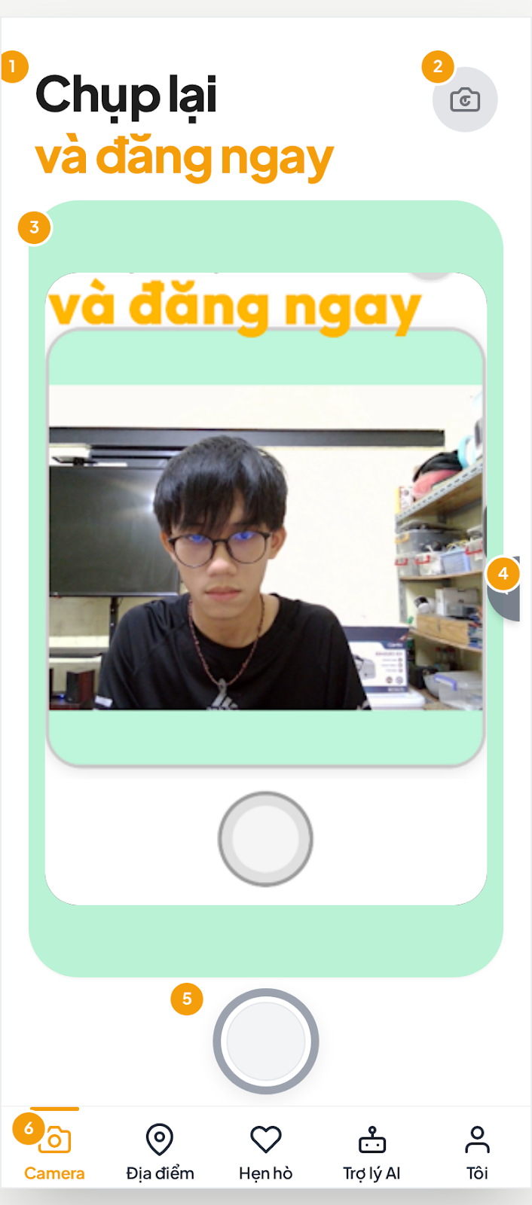

Hình 2.31.1: Giao diện camera (User - Mobile)
    - Đặc tả chi tiết
Màn hình | Chụp ảnh & Đăng địa điểm (Trove Camera Screen)
Mô tả | Cung cấp giao diện chụp ảnh địa điểm thực tế theo phong cách khung hình Locket độc đáo; cho phép người dùng xem trước hình ảnh camera thời gian thực, lật đổi camera trước/sau, chụp ảnh nhanh, kiểm tra quyền đăng nhập tài khoản và chuyển tiếp danh sách ảnh đã chụp sang màn hình khởi tạo địa điểm mới.
Truy cập | Người dùng nhấp vào tab "Camera" trên thanh điều hướng dưới cùng (Bottom Navigation Bar). Đường dẫn router: /camera (AppRoutes.camera).
Đối tượng | Tiêu đề màn hình (Heading)
Nội dung
Mục | Tiêu đề màn hình (Heading) | Dữ liệu |  | Mô tả
1 | Tiêu đề màn hình (Heading) | Text / Typography |  | Cụm tiêu đề nổi bật phía trên góc trái gồm:  • Dòng 1: "Chụp lại" (font chữ Outfit, size 40, màu đen black87, nét thường w400).  • Dòng 2: "và đăng ngay" (font Outfit, size 45, màu vàng cam #FFB700, in đậm nét lớn w800).
2 | Nút đổi Camera (Flip Camera) | Button / Icon |  | Nút tròn nền xám nhạt ở góc trên bên phải chứa icon máy ảnh kèm mũi tên xoay tròn (Icons.flip_camera_ios). Nhấn để chuyển đổi qua lại giữa camera trước (selfie) và camera sau.
3 | Khung xem trước máy ảnh (Camera Viewfinder) | CameraPreview / Container |  | Khung hiển thị hình ảnh thu trực tiếp từ máy ảnh thời gian thực (CameraViewWidget) lồng trong thẻ khung bo góc tròn màu xanh mint pastel phong cách Locket widget. Hiển thị hiệu ứng chờ CameraSkeletonLoading khi camera đang khởi động.
4 | Tab / Nút gạt tiện ích cạnh phải | Button / Side Tab |  | Nút dạng bán nguyệt gắn ở mép phải màn hình dùng để mở rộng ngăn kéo tùy chọn (bộ lọc màu, hiệu ứng hoặc danh sách ảnh chụp gần đây).
5 | Nút chụp ảnh chính (Shutter Button) | Button / Shutter |  | Nút chụp hình tròn lớn viền xám nổi bật đặt tại vị trí trung tâm phía dưới màn hình (thuộc cụm CameraButtonsRow). Người dùng nhấn vào để chụp bức ảnh hiện tại trong khung ngắm.
6 | Thanh điều hướng dưới (Bottom Navigation Bar) | BottomNavBar |  | Thanh điều hướng chính của ứng dụng gồm 5 mục chức năng:  • Camera: Đang được chọn (Active - hiển thị icon camera màu cam, chữ cam và thanh gạch cam phía trên).  • Địa điểm: Chuyển sang bản đồ/danh sách địa điểm.  • Hẹn hò: Tính năng ghép đôi/hẹn hò.  • Trợ lý AI: Tính năng tư vấn AI Chatbot.  • Tôi: Trang hồ sơ tài khoản cá nhân.
Hoạt động
Tên | Mô tả |  | Thành công |  | Thất bại
Khởi tạo máy ảnh (Camera Preview) | Khi người dùng truy cập màn hình Camera, hệ thống tự động kích hoạt sự kiện LocketCameraInitialized qua BLoC. |  | • Hiển thị hiệu ứng tải CameraSkeletonLoading.  • Kết nối phần cứng máy ảnh thành công và hiển thị khung hình xem trước mượt mà bên trong khung Locket [Mục 3]. |  | Người dùng từ chối quyền truy cập máy ảnh hoặc lỗi phần cứng → Bắn thông báo SnackBar lỗi: state.message.
Chuyển đổi Camera trước / sau | Người dùng nhấp vào nút icon chuyển đổi camera [Mục 2]. |  | Hệ thống chuyển đổi luồng dữ liệu camera từ trước sang sau (hoặc ngược lại); khung hình xem trước tự động cập nhật góc máy mới. |  | Không thể chuyển camera nếu thiết bị chỉ có 1 camera hoặc cảm biến đang bận.
Chụp ảnh địa điểm | Người dùng canh khung cảnh và bấm vào nút chụp ảnh tròn lớn [Mục 5]. |  | Hệ thống chụp và lưu file ảnh tạm thời (XFile) vào danh sách shots của BLoC; giao diện hiển thị ảnh đã chụp và nút xác nhận tạo địa điểm. |  | Lỗi ghi tệp hình ảnh hoặc bộ nhớ thiết bị đầy.
Mở form tạo địa điểm từ ảnh chụp | Sau khi chụp ảnh, người dùng nhấn nút xác nhận chuyển tiếp ảnh sang bài đăng địa điểm (hàm _openPlaceForm). |  | • Người dùng đã đăng nhập (AuthSuccess).  • Hệ thống điều hướng sang màn hình tạo địa điểm (AppRoutes.placeCreate) và truyền kèm danh sách tệp ảnh đã chụp.  • Khi tạo địa điểm thành công trở về, hệ thống tự động xóa bộ đệm ảnh chụp cũ (LocketCameraCanceled). |  | Lỗi truyền dữ liệu hoặc lỗi ngoại lệ → Báo thông báo: “Lỗi mở form: [chi tiết]”.
Kiểm tra đăng nhập khi đăng địa điểm | Người ung chưa đăng nhập thực hiện xác nhận ảnh để đăng địa điểm. |  | Hệ thống bật hộp thoại thông báo AlertDialog: “Cần đăng nhập – Bạn cần đăng nhập để đăng địa điểm. Đăng nhập ngay?”:  • Nhấn “Huỷ”: Đóng hộp thoại và ở lại màn hình camera.  • Nhấn “Đăng nhập”: Chuyển hướng ngay sang màn hình Đăng nhập (AppRoutes.auth). |  | Không có lỗi xảy ra.
Chuyển đổi phân hệ trên thanh điều hướng | Người ung nhấp chọn các tab khác trên thanh điều hướng dưới cùng [Mục 6] (Địa điểm, Hẹn hò, Trợ lý AI, Tôi). |  | • Hệ thống kích hoạt sự kiện giải phóng tài nguyên máy ảnh LocketCameraDisposed để tiết kiệm pin và bộ nhớ.  • Điều hướng người ung tới màn hình tương ứng. |  | Không có lỗi xảy ra.

  - Giao diện xem địa điểm (User – Mobile)
    - Giao diện xem địa điểm (User – Mobile)
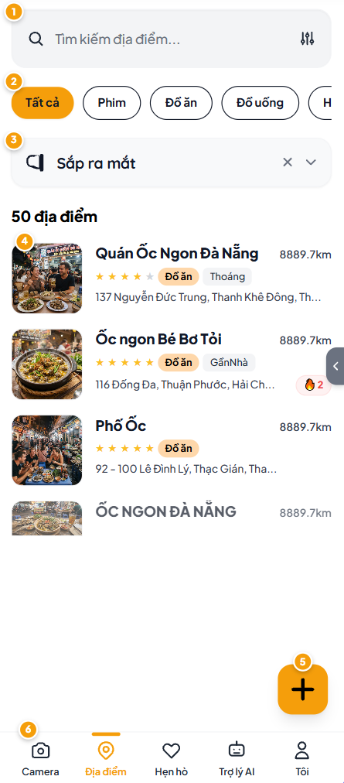
Hình 2.32.1: Giao diện xem địa điểm (User - Mobile)

    - Đặc tả chi tiết
Màn hình | Khám phá địa điểm (Places Discovery Screen)
Mô tả | Cung cấp giao diện khám phá và tìm kiếm danh sách địa điểm ăn uống, giải trí, hẹn hò trong hệ thống Trove; hỗ trợ tìm kiếm nhanh theo từ khóa, lọc theo danh mục/nhóm hoạt động, xem thông tin tóm tắt địa điểm (hình ảnh, tên quán, đánh giá sao, tags, khoảng cách GPS, địa chỉ) và cung cấp lối tắt nhanh để đăng địa điểm mới (nút FAB "+").
Truy cập | Người dùng chọn tab "Địa điểm" trên thanh điều hướng dưới cùng (Bottom Navigation Bar) hoặc được điều hướng tới sau khi đăng nhập thành công. Đường dẫn router: /places (AppRoutes.places).
Đối tượng | Tất cả người dùng ứng dụng Trove (Khách vãng lai và Thành viên đã đăng nhập).
Nội dung
Mục | Kiểu |  | Dữ liệu | Mô tả
1 | Thanh tìm kiếm & Nút bộ lọc (Search Bar) |  | Input / Button (Icon) | Khu vực tìm kiếm trên cùng bo góc mềm nền xám nhạt gồm:  • Icon kính lúp và trường nhập: "Tìm kiếm địa điểm..." để tra cứu theo tên quán, món ăn hoặc khu vực.  • Icon bộ lọc nâng cao (cạnh phải): Bấm để mở bảng thiết lập lọc theo khoảng cách, mức giá, đánh giá sao.
2 | Thanh lọc danh mục / Nhóm hoạt động |  | Horizontal List / Chips | Dải chip danh mục cuộn ngang cho phép lọc nhanh địa điểm:  • Chip "Tất cả": Đang kích hoạt (Active - nền màu cam thương hiệu, chữ đen đậm).  • Các chip danh mục khác: "Phim", "Đồ ăn", "Đồ uống", "Hẹn hò"... (nền trắng viền đen bo tròn).
3 | Banner thông báo "Sắp ra mắt" |  | Banner Card / Alert | Khung thông báo nổi bo góc nhẹ gồm:  • Icon loa phát thanh (Megaphone) kèm tiêu đề: "Sắp ra mắt".  • Nút icon đóng ("x") để ẩn banner và icon mũi tên mở rộng xem thông tin tính năng mới.
4 | Danh sách thẻ địa điểm (Place Card Item) |  | List Item / Card | Hiển thị danh sách kết quả (ví dụ: "50 địa điểm"). Mỗi thẻ quán gồm:  • Ảnh đại diện: Ảnh vuông bo góc thực tế của quán.  • Tên địa điểm: Chữ đen in đậm (ví dụ: "Quán Ốc Ngon Đà Nẵng", "Ốc ngon Bé Bơ Tỏi").  • Đánh giá sao: Hàng 5 sao màu vàng biểu thị điểm chất lượng.  • Tags phân loại: Tag cam "Đồ ăn", tag xám "Thoáng", "GầnNhà"...  • Khoảng cách & Địa chỉ: Khoảng cách GPS (ví dụ: 8889.7km) và địa chỉ đường/quận.  • Huy hiệu nhiệt độ: Icon ngọn lửa biểu thị độ phổ biến/hot của quán (ví dụ: 🔥 2).
5 | Nút thêm địa điểm nổi (FAB) |  | Floating Action Button | Nút bấm tròn bo vuông góc nổi bật ở góc dưới bên phải màn hình, nền màu cam thương hiệu (#FFB700), icon dấu cộng "+" màu đen in đậm. Bấm vào để mở màn hình Đăng địa điểm mới (CreatePlaceScreen).
6 | Thanh điều hướng dưới (Bottom Navigation Bar) |  | BottomNavBar | Thanh điều hướng chính của ứng dụng gồm 5 mục chức năng:  • Camera: Chuyển sang màn hình chụp ảnh Locket.  • Địa điểm: Đang được chọn (Active - icon định vị màu cam, chữ cam và vạch cam phía trên).  • Hẹn hò: Tính năng ghép đôi/hẹn hò.  • Trợ lý AI: Chatbot tư vấn địa điểm thông minh.  • Tôi: Trang cá nhân và cài đặt tài khoản.
Hoạt động
Tên | Mô tả | Thành công |  |  | Thất bại
Tìm kiếm địa điểm | Người dùng nhập từ khóa vào ô tìm kiếm [Mục 1]. | Hệ thống lọc theo thời gian thực (sau 500ms debounce) hoặc khi nhấn phím Enter/Search, danh sách hiển thị các địa điểm có tên, mô tả hoặc địa chỉ trùng khớp với từ khóa tìm kiếm. |  |  | Không tìm thấy địa điểm nào → Hiển thị giao diện rỗng: "Không tìm thấy địa điểm phù hợp".
Lọc theo danh mục / nhóm hoạt động | Người dùng nhấp chọn một chip danh mục tại thanh cuộn ngang [Mục 2] (ví dụ: "Đồ ăn"). | Chip được chọn đổi sang màu nền cam; danh sách bên dưới cập nhật hiển thị các địa điểm thuộc nhóm hoạt động/danh mục đã chọn. |  |  | Lỗi tải danh mục hoặc mất kết nối mạng → Giữ nguyên danh sách cũ và báo lỗi SnackBar.
Mở bộ lọc nâng cao | Người dùng bấm vào icon bộ lọc (Sliders) ở cạnh phải thanh tìm kiếm [Mục 1]. | Mở Modal/BottomSheet bộ lọc nâng cao cho phép tùy chỉnh: mức giá trung bình, khoảng cách tối đa, số sao tối thiểu và trạng thái mở cửa. |  |  | Không có lỗi xảy ra.
Xem chi tiết địa điểm | Người dùng bấm vào một thẻ địa điểm trong danh sách [Mục 4]. | Hệ thống điều hướng sang màn hình Chi tiết địa điểm (PlaceDetailScreen) hiển thị đầy đủ: thư viện ảnh, bài đánh giá, bản đồ chỉ đường, bảng giá và các bình luận. |  |  | Không tải được dữ liệu chi tiết quán do mất mạng → Báo lỗi ErrorDialog.
Mở form tạo địa điểm mới | Người dùng nhấn vào nút nổi FAB "+" [Mục 5]. | • Nếu đã đăng nhập: Chuyển hướng trực tiếp sang màn hình Đăng địa điểm (CreatePlaceScreen).  • Nếu chưa đăng nhập: Hiển thị hộp thoại yêu cầu đăng nhập trước khi tạo bài đăng. |  |  | Chưa đăng nhập và chọn "Huỷ" → Ở lại màn hình hiện tại.
Đóng banner thông báo | Người dùng nhấn vào icon dấu "x" trên Banner [Mục 3]. | Banner "Sắp ra mắt" lập tức được ẩn khỏi màn hình, danh sách địa điểm tự động đẩy lên trên giúp mở rộng diện tích xem. |  |  | Không có lỗi xảy ra.
Chuyển đổi phân hệ ứng dụng | Người dùng nhấp vào các tab khác trên thanh điều hướng dưới cùng [Mục 6] (Camera, Hẹn hò, Trợ lý AI, Tôi). | Hệ thống lưu trạng thái cuộn của danh sách địa điểm và chuyển hướng sang màn hình tương ứng. |  |  | Không có lỗi xảy ra.

  - Giao diện đăng địa điểm (User – Mobile)
    - Giao diện đăng địa điểm (User – Mobile)
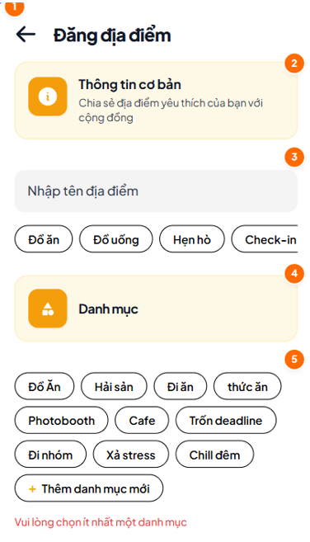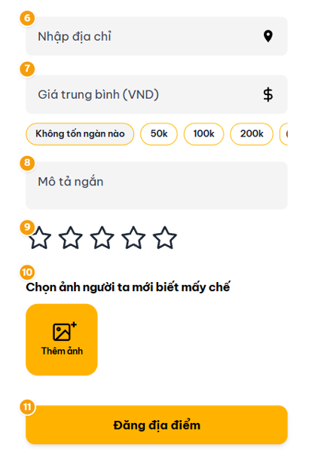
Hình 2.33.1: Giao diện đăng địa điểm (User - Mobile)

    - Đặc tả chi tiết
Màn hình | Đăng địa điểm (Create / Post Place Screen)
Mô tả | Cung cấp giao diện cho phép người dùng khởi tạo và chia sẻ địa điểm mới lên nền tảng Trove; hỗ trợ nhập thông tin cơ bản (tên địa điểm có kiểm tra trùng lặp thời gian thực, nhóm hoạt động, danh mục con, địa chỉ có định vị GPS, giá trung bình có gợi ý nhanh, mô tả, đánh giá sao) và đăng tải danh sách hình ảnh địa điểm (tối đa 10 ảnh từ camera hoặc thư viện).
Truy cập | • Từ màn hình Camera (sau khi chụp ảnh và bấm xác nhận).  • Bấm nút nổi FAB "+" tại màn hình Khám phá địa điểm. Đường dẫn router: /place/create (AppRoutes.placeCreate).
Đối tượng | Người dùng đã đăng nhập tài khoản hệ thống (AuthSuccess).
Nội dung
Mục | Kiểu | Dữ liệu |  | Mô tả
1 | Thanh tiêu đề ứng dụng (AppBar) | Icon / Text / Button |  | Thanh điều hướng trên cùng gồm:  • Nút icon mũi tên quay lại (Icons.arrow_back): Thoát về màn hình trước.  • Tiêu đề trang: "Đăng địa điểm" (chữ đen đậm).  • (Môi trường Dev/Local): Nút icon tia sét phép thuật auto_awesome để tự động điền dữ liệu ngẫu nhiên hỗ trợ kiểm thử.
2 | Thẻ tiêu đề phân khu 1 (Section Header) | Card / Icon / Text |  | Khung thẻ viền cam nhạt gồm icon chữ "i" tròn màu cam, tiêu đề: "Thông tin cơ bản" và dòng chú thích phụ: "Chia sẻ địa điểm yêu thích của bạn với cộng đồng".
3 | Ô nhập Tên địa điểm & Dải Nhóm hoạt động | Input / Horizontal Chips |  | Khối thông tin định danh quán gồm:  • Ô nhập tên: Nền xám nhạt với placeholder "Nhập tên địa điểm" (3 - 200 ký tự). Có cơ chế kiểm tra trùng lặp tự động (sau 500ms debounce).  • Dải Nhóm hoạt động: Danh sách chip cuộn ngang bo tròn (Đồ ăn, Đồ uống, Hẹn hò, Check-in...) để người dùng chọn phân loại hoạt động chính.
4 | Thẻ tiêu đề phân khu 2 (Section Header) | Card / Icon / Text |  | Khung thẻ viền cam nhạt có icon khối hình học 3 mảnh màu cam (Icons.category_outlined) và tiêu đề: "Danh mục".
5 | Khối lựa chọn Danh mục & Nút tạo mới | Wrap / Chips / Dialog |  | Danh sách các nhãn danh mục con dạng Wrap:  • Các chip: Đồ Ăn, Hải sản, Đi ăn, thức ăn, Photobooth, Cafe, Trốn deadline, Đi nhóm, Xả stress, Chill đêm... (chọn tối đa 5 danh mục; hiển thị viền đen / nền vàng khi active).  • Chip "+ Thêm danh mục mới": Bấm mở hộp thoại Dialog tạo nhanh danh mục mới.  • Dòng cảnh báo đỏ: "Vui lòng chọn ít nhất một danh mục" khi chưa chọn.
6 | Ô nhập "Nhập địa chỉ" (Kèm định vị GPS) | Input / Icon Button |  | Trường nhập địa chỉ chi tiết (5 - 500 ký tự), nền xám bo góc mềm, cạnh phải có icon ghim vị trí (Icons.location_on). Bấm vào icon để tự động lấy vị trí hiện tại qua GPS hoặc mở màn hình bản đồ chọn vị trí (LocationPickerScreen).
7 | Khối nhập Giá trung bình & Gợi ý nhanh | Input / Tag / Price Chips |  | Cụm thiết lập khoảng giá gồm:  • Ô nhập giá: Nhập số tiền (VND), có icon "$", tự động format dấu chấm hàng nghìn và tự gắn tag phân loại (Miễn phí, Bình dân, Vừa vừa, Đại gia).  • Dải chip giá nhanh: Các mức giá bấm chọn ngay: Không tốn ngàn nào, 50k, 100k, 200k, 500k, 1tr, 2tr.
8 | Ô nhập "Mô tả ngắn" & Gợi ý nội dung | Input / Chips |  | Trường nhập mô tả cảm nhận (10 - 1000 ký tự). Khi nhấn focus vào ô sẽ hiển thị thêm các chip gợi ý nội dung mẫu bên dưới (ví dụ: "Không gian thoáng mát, view đẹp", "Đồ ăn ngon, giá cả hợp lý", "Phù hợp cho gia đình và bạn bè").
9 | Thanh đánh giá chất lượng bằng sao (Rating) | Rating Bar / Icons |  | Dải 5 ngôi sao (FontAwesomeIcons.star). Người dùng chạm vào số sao tương ứng để chấm điểm địa điểm từ 1 đến 5 sao (sao được chọn sẽ đổi sang màu vàng đậm warningColor).
10 | Khu vực đính kèm hình ảnh địa điểm | Image Grid / Button |  | Khu vực tải ảnh với tiêu đề: "Chọn ảnh người ta mới biết mấy chế":  • Nút "Thêm ảnh" vuông màu vàng cam (icon máy ảnh dấu cộng): Bấm mở menu chọn chụp ảnh mới hoặc lấy từ thư viện (tối đa 10 ảnh).  • Lưới hiển thị các ảnh đã chọn/chụp với nút "X" màu đen để xóa ảnh và hỗ trợ phóng to ảnh toàn màn hình.
11 | Nút hành động chính "Đăng địa điểm" | Button (Primary) |  | Nút bấm lớn chiều rộng tối đa, màu vàng cam thương hiệu bo góc mềm, chữ in đậm màu đen: "Đăng địa điểm". Gửi toàn bộ dữ liệu bài đăng và hình ảnh lên hệ thống. Hiển thị con quay loading màu trắng khi đang gửi dữ liệu.
Hoạt động
Tên | Mô tả |  | Thành công |  | Thất bại
Kiểm tra trùng lặp tên địa điểm | Người dùng nhập từ 3 ký tự trở lên vào ô Tên địa điểm [Mục 3]. |  | Sau 500ms người dùng dừng gõ, hệ thống gọi API tìm kiếm. Nếu phát hiện quán đã tồn tại sẽ hiển thị widget cảnh báo trùng lặp kèm danh sách các quán tương tự để người dùng đối chiếu. |  | Không có lỗi xảy ra (tự động bỏ qua nếu lỗi mạng để không cản trở người dùng).
Chọn Nhóm hoạt động & Danh mục | Người dùng nhấp chọn 1 Nhóm hoạt động [Mục 3] và chọn từ 1 đến 5 thẻ Danh mục [Mục 5]. |  | Nhóm hoạt động và các danh mục được chọn đổi màu active; dòng cảnh báo đỏ biến mất. |  | Chọn quá 5 danh mục → Bắn thông báo SnackBar cảnh báo: "Chỉ được chọn tối đa 5 danh mục".
Tạo nhanh danh mục mới | Người dùng bấm vào chip "+ Thêm danh mục mới" [Mục 5] → Nhập Key (ví dụ: CAFE), Tên hiển thị, Mô tả → Bấm "Tạo". |  | Gọi API tạo danh mục thành công, danh mục mới tự động được thêm vào danh sách và chọn sẵn cho bài đăng. |  | Bỏ trống tên hoặc lỗi máy chủ → Báo lỗi đỏ dưới ô nhập hoặc hiển thị thông báo lỗi.
Lấy vị trí GPS / Chọn vị trí từ bản đồ | Người dùng bấm vào icon vị trí tại ô Địa chỉ [Mục 6]. |  | Hệ thống xin quyền GPS → Lấy tọa độ hiện tại → Dùng dịch vụ Mapbox Reverse Geocoding điền tự động địa chỉ chính xác vào ô nhập liệu. |  | Người dùng từ chối quyền vị trí hoặc dịch vụ GPS tắt → Bắn SnackBar thông báo: "Vui lòng bật dịch vụ vị trí" hoặc "Quyền truy cập vị trí bị từ chối".
Chọn mức giá trung bình | Người dùng nhập số tiền trực tiếp vào ô Giá hoặc bấm chọn một chip giá gợi ý nhanh (50k, 100k, 200k...) [Mục 7]. |  | Số tiền được điền vào ô, tự động định dạng dấu chấm ngăn cách hàng nghìn (ví dụ: 150.000) và hiển thị nhãn phân tầng giá tương ứng (Bình dân / Vừa vừa / Đại gia / Miễn phí). |  | Nhập số vượt quá giới hạn 13 chữ số → Báo lỗi giá không được vượt quá số tiền tối đa quy định.
Thêm & Quản lý ảnh đính kèm | Người dùng bấm nút "Thêm ảnh" [Mục 10] → Chọn nguồn ảnh: "Chọn từ thư viện" hoặc "Chụp ảnh mới". |  | Ảnh được nạp vào danh sách và hiển thị thumbnail trên lưới; người dùng có thể chạm để xem ảnh lớn hoặc bấm dấu "X" để gỡ bỏ. |  | Người dùng hủy chọn ảnh → Giữ nguyên trạng thái danh sách ảnh hiện tại.
Đăng địa điểm (Gửi Form) | Người dùng điền đầy đủ thông tin, chọn đánh giá số sao [Mục 9] và nhấn nút "Đăng địa điểm" [Mục 11]. |  | • Dữ liệu hợp lệ vượt qua validate.  • Nút chuyển sang trạng thái loading.  • Gọi API tải ảnh và lưu địa điểm thành công.  • Hiển thị thông báo SnackBar: "Đăng địa điểm thành công!".  • Tự động đóng màn hình và làm mới lại danh sách địa điểm (PlacesBloc). |  | 1. Bỏ trống thông tin bắt buộc:  • Tên thiếu: "Vui lòng nhập tên địa điểm".  • Chưa chọn danh mục: "Vui lòng chọn ít nhất một danh mục".  • Địa chỉ thiếu: "Vui lòng nhập địa chỉ".  • Chưa chấm sao: "Vui lòng chọn đánh giá".  2. Lỗi máy chủ: Bật hộp thoại ErrorDialog thông báo lỗi chi tiết.

  - Giao diện xem chi tiết địa điểm (User – Mobile)
    - Giao diện xem chi tiết địa điểm (User – Mobile)
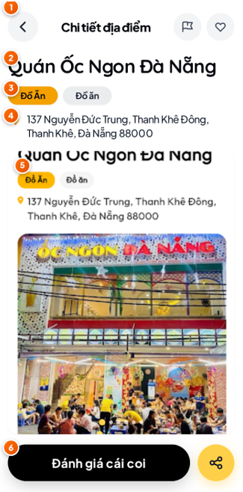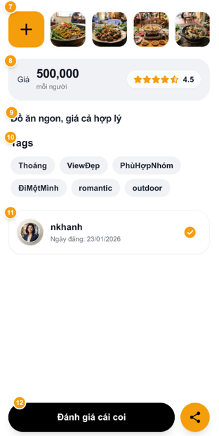
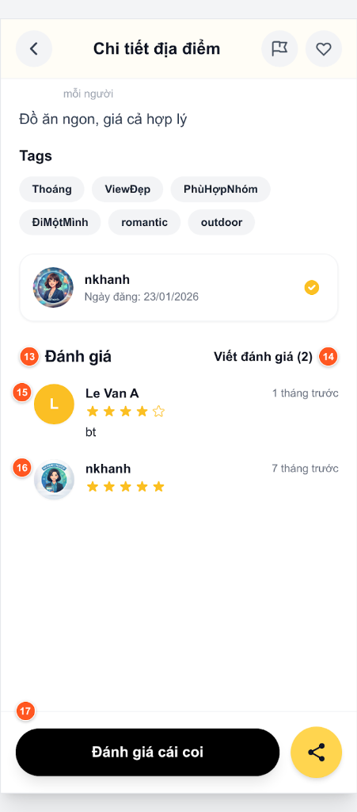
Hình 2.34.1: Giao diện xem chi tiết địa điểm (User - Mobile)
    - Đặc tả chi tiết
Màn hình | Chi tiết địa điểm (Place Detail Screen)
Mô tả | Cung cấp giao diện hiển thị toàn bộ thông tin chi tiết của một địa điểm trên Trove; cho phép người dùng xem tên quán, địa chỉ, bộ sưu tập hình ảnh (dạng Carousel và Thumbnails có hỗ trợ phóng to), khoảng giá trung bình, điểm đánh giá tổng hợp, danh sách tags/danh mục, thông tin người đăng bài, xem các bài nhận xét/đánh giá từ cộng đồng, thực hiện tương tác thả tim yêu thích, gửi báo cáo vi phạm, đăng thêm ảnh mới, viết đánh giá và chia sẻ liên kết địa điểm.
Truy cập | Người dùng nhấn vào bất kỳ thẻ địa điểm nào từ màn hình Khám phá địa điểm hoặc mở qua liên kết chia sẻ (Deep link: places/{id}). Đường dẫn router: /place/detail/:id (AppRoutes.placeDetail).
Đối tượng | Tất cả người dùng ứng dụng Trove (Khách vãng lai và Người dùng đã đăng nhập).
Nội dung
Mục | Kiểu | Dữ liệu |  | Mô tả
1 | Thanh tiêu đề ứng dụng (AppBar) | Icon Button / Text |  | Thanh điều hướng trên cùng gồm:  • Nút icon mũi tên tròn bên trái (chevronLeft): Quay lại màn hình trước.  • Tiêu đề giữa: "Chi tiết địa điểm" (đậm w600).  • Cạnh phải: Nút icon lá cờ (flag) mở hộp thoại báo cáo địa điểm vi phạm và nút icon trái tim (heart) thêm/hủy địa điểm yêu thích.
2 | Tên địa điểm (Place Name) | Text / Heading |  | Hiển thị tên thương hiệu/tên quán đầy đủ bằng chữ đen in đậm lớn (ví dụ: "Quán Ốc Ngon Đà Nẵng", font size 28, đậm w800).
3 | Thẻ Danh mục & Nhóm hoạt động | Tags / Chips |  | Dải thẻ phân loại gồm:  • Tag vàng (YellowSelectedTag): Thể hiện danh mục con (ví dụ: "Đồ Ăn").  • Tag xám (GreyTag): Thể hiện nhóm hoạt động chính (ví dụ: "Đồ ăn").
4 | Địa chỉ chi tiết của địa điểm | Icon / Text |  | Icon định vị ghim tròn màu cam (FontAwesomeIcons.locationDot) đi kèm địa chỉ chi tiết của quán (ví dụ: "137 Nguyễn Đức Trung, Thanh Khê Đông, Thanh Khê, Đà Nẵng 88000", tối đa 2 dòng).
5 | Khung ảnh đại diện chính (Hero Carousel) | Image Carousel / Dots |  | Khung ảnh vuông tỉ lệ 1:1 bo góc tròn 16px (_buildHeroImage). Hỗ trợ vuốt chuyển ảnh ngang qua lại kèm chấm tròn chỉ số trang (dots indicator) bên dưới. Chạm vào ảnh để mở xem bộ sưu tập ảnh toàn màn hình (AppRoutes.imageView).
6 | Thanh tác vụ nổi dưới đáy (Ảnh 1) | Bottom Floating Bar |  | Thanh điều khiển cố định ở mép dưới màn hình gồm:  • Nút chữ nhật đen bo góc tròn: "Đánh giá cái coi" (mở sheet tạo đánh giá).  • Nút tròn màu vàng cam: Icon chia sẻ (shareNodes) để sao chép liên kết địa điểm.
7 | Dải ảnh thu nhỏ & Nút thêm ảnh (Thumbnails) | Horizontal List / Thumbnails |  | Dải ảnh nhỏ cuộn ngang cao 64px:  • Nút vuông màu vàng cam dấu "+" ở đầu: Bấm để chọn thêm ảnh từ thư viện tải lên cho quán.  • Các ô ảnh thu nhỏ kế tiếp: Hiển thị các góc chụp khác của quán, bấm vào để phóng to ảnh tương ứng.
8 | Thẻ chỉ số tổng quan (Metrics Card) | Card / Statistic |  | Khung nền xám nhạt bo góc 16px gồm:  • Cột trái: Nhãn "Giá", số tiền (ví dụ: "500,000" VND) và chú thích "mỗi người".  • Khung phụ bên phải: Dãy 5 sao vàng (FontAwesomeIcons.star) kèm số điểm đánh giá trung bình (ví dụ: 4.5). Chạm vào để mở nhanh form đánh giá.
9 | Đoạn văn bản mô tả quán | Text / Paragraph |  | Hiển thị nội dung mô tả trải nghiệm, cảm nhận về quán do người đăng biên soạn (ví dụ: "Đồ ăn ngon, giá cả hợp lý"). Nếu không có sẽ hiển thị mặc định "Không có mô tả".
10 | Khối thẻ nhãn bổ trợ (Tags Section) | Wrap / Grey Tags |  | Tiêu đề "Tags" đi kèm dải tag đặc trưng của quán dạng viên thuốc nền xám chữ đen: "Thoáng", "ViewĐẹp", "PhùHợpNhóm", "ĐiMộtMình", "romantic", "outdoor"...
11 | Thẻ thông tin người đăng bài (Owner Info Card) | Card / User Profile |  | Khung thẻ viền xám mềm hiển thị người tạo địa điểm gồm:  • Avatar tròn tài khoản.  • Tên người đăng: "nkhanh".  • Mốc thời gian tạo: "Ngày đăng: 23/01/2026".  • Huy hiệu tích tròn vàng xác thực (verified_user).
12 | Thanh tác vụ nổi dưới đáy (Ảnh 2) | Bottom Floating Bar |  | Thanh điều khiển cố định duy trì hiển thị khi người dùng cuộn đến phần giữa trang (gồm nút đen "Đánh giá cái coi" và nút tròn cam Share).
13 | Tiêu đề phân khu đánh giá (Heading) | Text / Heading |  | Tiêu đề "Đánh giá" (font size 18, in đậm) mở đầu cho khu vực bình luận và phản hồi từ cộng đồng.
14 | Nút liên kết "Viết đánh giá" | Text Button |  | Dòng liên kết chữ đen đậm: "Viết đánh giá (2)" (kèm tổng số lượng nhận xét đã có). Nhấn vào để mở ngăn kéo dưới đáy viết bài nhận xét mới.
15 | Thẻ đánh giá người dùng 1 (Review Card 1) | Card / Review Item |  | Bài đánh giá từ người dùng:  • Avatar chữ cái màu cam "L".  • Tên người đánh giá: "Le Van A".  • Thời gian: "1 tháng trước".  • Điểm đánh giá: 4 sao vàng / 1 sao rỗng.  • Nội dung nhận xét: "bt".
16 | Thẻ đánh giá người dùng 2 (Review Card 2) | Card / Review Item |  | Bài đánh giá từ người dùng:  • Avatar hình ảnh đại diện cá nhân.  • Tên người đánh giá: "nkhanh".  • Thời gian: "7 tháng trước".  • Điểm đánh giá tuyệt đối: 5/5 sao vàng.
17 | Thanh tác vụ nổi dưới đáy (Ảnh 3) | Bottom Floating Bar |  | Thanh tác vụ ghim cố định ở đáy màn hình xuyên suốt quá trình cuộn trang, cho phép người dùng viết đánh giá hoặc chia sẻ quán bất kỳ lúc nào mà không cần cuộn ngược lên đầu.
Hoạt động
Tên | Mô tả |  | Thành công |  | Thất bại
Tải thông tin chi tiết địa điểm | Khi truy cập vào màn hình, hệ thống tự động gọi sự kiện PlaceDetailRequested(placeId) thông qua BLoC. |  | • Hiển thị hiệu ứng tải giả lập (Skeleton Loading) trong thời gian tải.  • Dữ liệu tải về thành công và lấp đầy các thông tin tên, địa chỉ, ảnh, giá, tags, chủ bài đăng và danh sách nhận xét. |  | Lỗi mạng hoặc địa điểm không tồn tại → Hiển thị màn hình báo lỗi với icon tam giác cảnh báo, thông điệp lỗi và nút "Thử lại".
Thêm / Hủy yêu thích (Thả tim) | Người dùng nhấn vào icon trái tim trên thanh AppBar [Mục 1]. |  | • Hệ thống kiểm tra đăng nhập (requireLogin).  • Gửi sự kiện PlaceDetailFavoriteToggled.  • Nếu chưa yêu thích: Icon đổi sang trái tim đỏ đặc (solidHeart) và lưu vào danh sách yêu thích.  • Nếu đã yêu thích: Hủy trạng thái yêu thích, icon trở lại viền đen. |  | • Chưa đăng nhập → Mở dialog chuyển hướng đăng nhập.  • Lỗi kết nối → Bắn SnackBar thông báo lỗi từ server.
Báo cáo vi phạm địa điểm | Người dùng nhấn vào nút icon lá cờ trên AppBar [Mục 1]. |  | Mở hộp thoại ReportDialog → Người dùng chọn lý do (thông tin sai lệch, lừa đảo, đóng cửa...) và nhập thông tin bổ sung → Nhấn "Gửi" → Hệ thống ghi nhận báo cáo và hiển thị thông báo: "Đã gửi báo cáo: [lý do]". |  | Người dùng nhấn hủy → Đóng hộp thoại.
Xem ảnh phóng to toàn màn hình | Người dùng chạm vào ảnh Hero chính [Mục 5] hoặc bất kỳ ảnh thu nhỏ nào trong dải Thumbnails [Mục 7]. |  | Hệ thống điều hướng sang màn hình trình chiếu ảnh toàn màn hình (AppRoutes.imageView), hiển thị đúng vị trí ảnh được chọn, cho phép vuốt phóng to/thu nhỏ (zoom đa điểm) và vuốt ngang chuyển ảnh. |  | Không có lỗi xảy ra.
Thêm ảnh mới cho địa điểm | Người dùng bấm vào nút vuông màu cam dấu "+" tại dải ảnh thu nhỏ [Mục 7]. |  | Hệ thống mở bộ chọn ảnh của thiết bị (ImagePicker.pickMultiImage) → Người dùng chọn một hoặc nhiều ảnh → Mở hộp thoại xem trước (ImageUploadDialog) để người dùng xác nhận tải ảnh lên quán. |  | Người dùng hủy chọn ảnh hoặc từ chối cấp quyền truy cập thư viện → Báo lỗi SnackBar.
Tạo đánh giá & nhận xét địa điểm | Người dùng nhấn nút "Đánh giá cái coi" [Mục 6, 12, 17], nút "Viết đánh giá" [Mục 14] hoặc chạm vào cụm sao trên thẻ Metrics Card [Mục 8]. |  | • Kiểm tra đăng nhập bắt buộc.  • Mở ngăn kéo đánh giá PlaceReviewSheet trượt từ đáy màn hình → Người dùng chọn số sao, viết nhận xét, đính kèm hình ảnh và bấm gửi → Cập nhật bài đánh giá mới lên đầu danh sách và tự động làm mới lại điểm trung bình. |  | Chưa đăng nhập → Bật popup yêu cầu đăng nhập trước khi tiếp tục.
Chia sẻ liên kết địa điểm | Người dùng bấm vào nút tròn màu vàng cam chứa icon chia sẻ [Mục 6, 12, 17]. |  | Hệ thống gọi thư viện chia sẻ gốc của hệ điều hành (SharePlus), tạo deep link liên kết chia sẻ dạng places/{place.id} để gửi qua tin nhắn, mạng xã hội hoặc sao chép vào bộ nhớ tạm. |  | Người dùng hủy trình chia sẻ của hệ điều hành.
Quay lại màn hình trước | Người dùng bấm vào nút icon mũi tên quay lại trên AppBar [Mục 1]. |  | Hệ thống đóng màn hình chi tiết hiện tại và quay về màn hình trước đó (Navigator.pop). |  | Không có lỗi xảy ra.

  - Giao diện đánh giá bình luận địa điểm (User – Mobile)
    - Giao diện đánh giá bình luận địa điểm (User – Mobile)
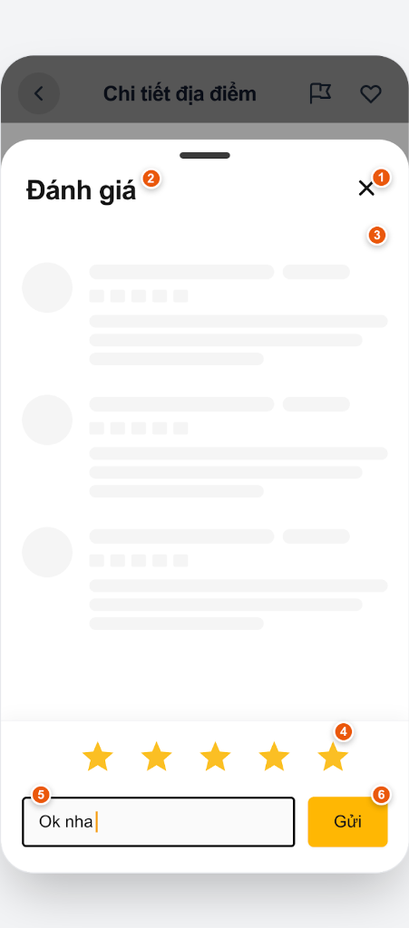
Hình 2.35.1: Giao diện đánh giá bình luận địa điểm (User - Mobile)
    - Đặc tả chi tiết
Màn hình | Đánh giá địa điểm (Place Review Sheet)
Mô tả | Cung cấp giao diện dạng ngăn kéo trượt từ dưới lên (BottomSheet) cho phép người dùng xem danh sách các đánh giá hiện có của địa điểm và gửi bài đánh giá mới bao gồm chấm điểm số sao cùng nội dung nhận xét trải nghiệm thực tế.
Truy cập | Người dùng nhấn vào nút "Viết đánh giá", nút "Đánh giá cái coi" hoặc chạm vào cụm số sao đánh giá tại màn hình Chi tiết địa điểm (PlaceDetailScreen).
Đối tượng | Người dùng đã đăng nhập tài khoản vào hệ thống.
Nội dung
Mục | Kiểu | Dữ liệu |  | Mô tả
1 | Nút đóng ngăn kéo (Close Button) | Button (Icon) / Icon "x" |  | Nút đóng ngăn kéo đánh giá và quay trở lại màn hình Chi tiết địa điểm (hiển thị icon dấu "x" màu đen ở góc trên bên phải).
2 | Tiêu đề ngăn kéo (Heading) | Text / Heading |  | Nhãn chữ "Đánh giá" định danh chức năng gửi và xem các đánh giá của địa điểm.
3 | Danh sách đánh giá địa điểm (Reviews List) | List View / Skeleton Loader |  | Khu vực cuộn hiển thị danh sách các bài nhận xét của người dùng khác hoặc hiệu ứng tải dữ liệu giả lập (Skeleton Loading) khi đang nạp dữ liệu từ máy chủ.
4 | Thanh chấm điểm số sao (Rating Bar) | Rating Bar / 5 Stars |  | Dãy 5 biểu tượng ngôi sao màu vàng cho phép người dùng chạm để đánh giá chất lượng quán (từ 1 đến 5 sao).
5 | Khung nhập nhận xét (Comment Field) | Text Input / Chuỗi ký tự |  | Ô nhập văn bản nhiều dòng cho phép người dùng nhập nội dung cảm nhận, đánh giá chi tiết (placeholder / nội dung mẫu: "Ok nha").
6 | Nút gửi đánh giá (Submit Button) | Primary Button |  | Nút bấm hình chữ nhật bo góc tròn màu vàng cam nổi bật với nhãn chữ "Gửi" để hoàn tất việc gửi số sao và nhận xét lên hệ thống.
Hoạt động
Tên | Mô tả |  | Thành công |  | Thất bại
Tải danh sách đánh giá | Khi mở ngăn kéo đánh giá, hệ thống tự động tải các đánh giá hiện có của địa điểm. |  | Hiển thị hiệu ứng tải Skeleton Loading, sau đó nạp đầy đủ danh sách các đánh giá từ người dùng. |  | Lỗi mạng hoặc máy chủ không phản hồi → Hiển thị thông báo không thể tải danh sách đánh giá.
Chấm điểm số sao | Người dùng chạm vào ngôi sao tương ứng tại thanh đánh giá [Mục 4] từ 1 đến 5 sao. |  | Hệ thống ghi nhận điểm số đánh giá; các ngôi sao từ vị trí chạm trở về trước đổi sang màu vàng sáng. |  | Không có lỗi xảy ra.
Nhập nội dung nhận xét | Người dùng chạm vào ô nhập liệu [Mục 5] và nhập văn bản cảm nhận. |  | Văn bản hiển thị đầy đủ trong ô nhập, bàn phím ảo hiển thị sẵn sàng cho việc nhập liệu. |  | Không có lỗi xảy ra.
Gửi đánh giá | Người dùng chọn số sao, nhập nội dung nhận xét và nhấn nút "Gửi" [Mục 6]. |  | • Dữ liệu hợp lệ (đã chọn số sao).  • Hệ thống gọi API lưu bài đánh giá thành công.  • Hiển thị thông báo gửi đánh giá thành công.  • Tự động đóng ngăn kéo, làm mới danh sách bài đánh giá và cập nhật lại điểm trung bình trên màn hình chi tiết địa điểm. |  | • Chưa chọn số sao: Báo lỗi yêu cầu chọn số sao trước khi gửi.  • Lỗi hệ thống hoặc mất kết nối mạng: Hiển thị thông báo gửi đánh giá thất bại.
Đóng ngăn kéo đánh giá | Người dùng nhấn vào nút icon dấu "x" [Mục 1] hoặc vuốt kéo ngăn kéo xuống dưới. |  | Ngăn kéo đóng lại mượt mà, người dùng quay về màn hình Chi tiết địa điểm. |  | Không có lỗi xảy ra.

  - Giao diện quay địa điểm ngẫu nhiên (User – Mobile)
    - Giao diện quay địa điểm ngẫu nhiên (User – Mobile)
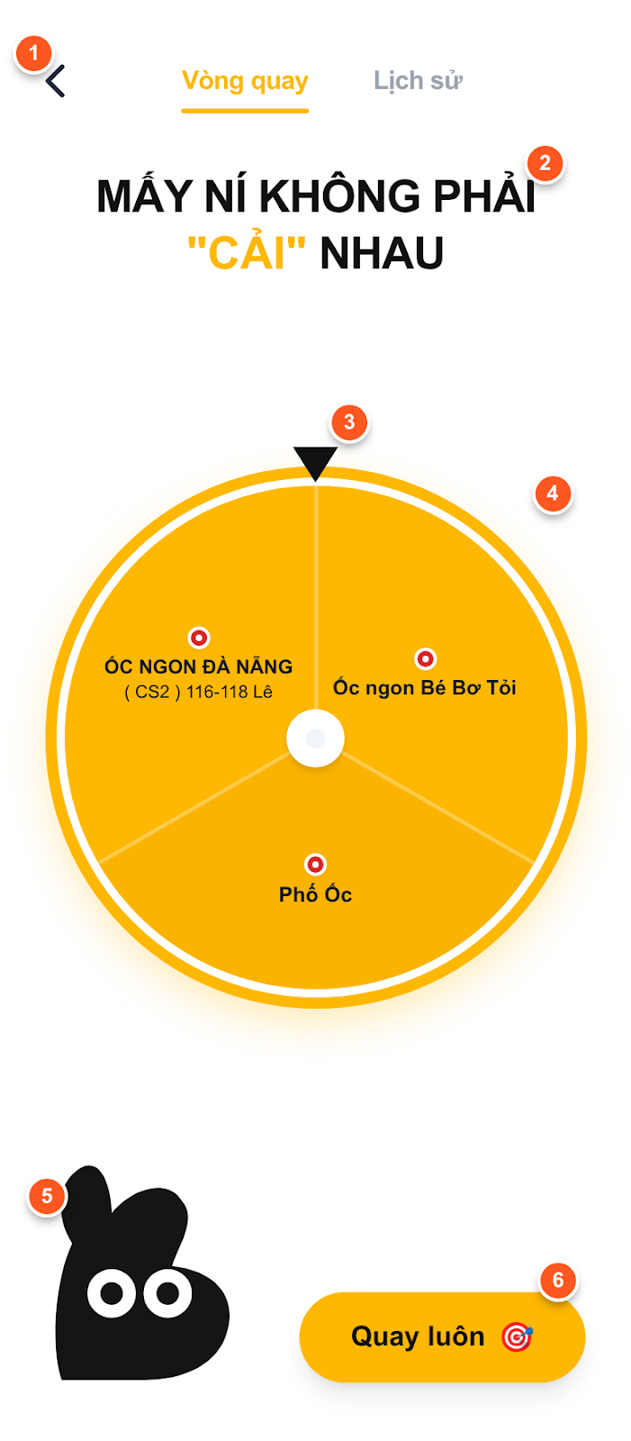
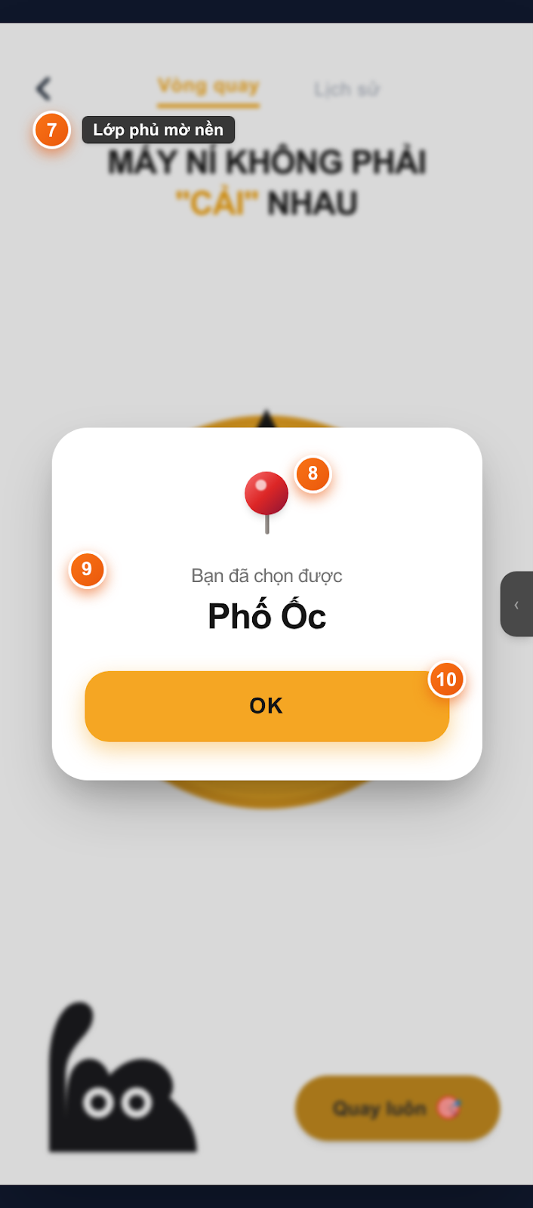
Hình 2.36.1: Giao diện quay địa điểm ngẫu nhiên (User - Mobile)
    - Đặc tả chi tiết
Màn hình | Vòng quay may mắn (Spin Wheel Screen)
Mô tả | Cung cấp tính năng vòng quay may mắn giúp người dùng hoặc nhóm bạn ngẫu nhiên lựa chọn một địa điểm ăn uống, hẹn hò trong danh sách yêu thích khi phân vân chưa biết đi đâu; hỗ trợ thuật toán quay vật lý giảm tốc mượt mà, hiển thị hiệu ứng hoạt họa sinh động, mở hộp thoại thông báo kết quả địa điểm được chọn và tự động ghi nhận vào lịch sử quay cục bộ.
Truy cập | Người dùng chọn tính năng Vòng quay từ menu tiện ích hoặc thanh điều hướng. Đường dẫn router: /spin (AppRoutes.spin).
Đối tượng | Tất cả người dùng ứng dụng Trove (hỗ trợ quay thử hoặc liên kết danh sách địa điểm yêu thích khi đã đăng nhập).
Nội dung
Mục | Kiểu | Dữ liệu |  | Mô tả
1 | Thanh AppBar & Bộ chuyển Tab | Icon Button / TabBar |  | Góc trên màn hình gồm nút mũi tên (arrow_back_ios) quay về màn hình trước và thanh chuyển đổi giữa 2 tab: "Vòng quay" (đang kích hoạt) và "Lịch sử".
2 | Tiêu đề khẩu hiệu màn hình | Text / RichText |  | Đoạn khẩu hiệu vui nhộn: "MẤY NÍ KHÔNG PHẢI \"CẢI\" NHAU" với từ "CẢI" được làm nổi bật màu vàng cam kích thước lớn.
3 | Kim chỉ vị trí (Pointer) | CustomPaint / Pointer |  | Mũi tên hình tam giác màu đen chỉ xuống ở đỉnh vòng quay; dùng để xác định nan quạt chứa địa điểm trúng thưởng khi bánh xe dừng lại.
4 | Bánh xe vòng quay (Spin Wheel) | CustomPaint / Wheel |  | Khung tròn chia thành các nan quạt màu vàng xen kẽ hiển thị icon và tên địa điểm; hỗ trợ chạm vào để mở BottomSheet nạp thêm địa điểm từ danh sách yêu thích.
5 | Hình ảnh linh vật hoạt họa | Image (GIF) |  | Hình ảnh chú chó hoạt họa cử động ngộ nghĩnh (dog_hi.gif) ở góc dưới bên trái màn hình giúp tăng tính sinh động và tương tác cho giao diện.
6 | Nút kích hoạt quay (Spin Button) | ElevatedButton |  | Nút bấm bo tròn màu vàng cam với nhãn "Quay luôn 🎯" ở góc dưới bên phải; nhấn để bắt đầu hiệu ứng quay ngẫu nhiên các địa điểm trên vòng quay.
7 | Lớp phủ mờ nền (Overlay / Scrim) | Modal Barrier |  | Lớp màu nền tối mờ (black54) phủ lên toàn bộ giao diện phía sau khi hộp thoại kết quả xuất hiện, tập trung sự chú ý của người dùng vào popup.
8 | Biểu tượng địa điểm kết quả | Icon / Emoji |  | Biểu tượng ghim vị trí màu đỏ hoặc emoji đại diện cho danh mục của địa điểm trúng thưởng (ẩm thực, cà phê, giải trí...) đặt ở đầu popup kết quả.
9 | Khối thông tin kết quả quay | Text Block / Dialog Content |  | Hiển thị dòng thông báo chúc mừng "Bạn đã chọn được" kèm tên địa điểm trúng giải bằng chữ in đậm cỡ lớn (ví dụ: "Phố Ốc").
10 | Nút xác nhận kết quả (OK Button) | Primary Button |  | Nút bấm màu vàng cam với nhãn "OK" ở cuối hộp thoại; người dùng bấm vào để đóng popup kết quả và hoàn tất lượt quay.
Hoạt động
Tên | Mô tả |  | Thành công |  | Thất bại
Khởi tạo và tải dữ liệu vòng quay | Khi người dùng mở màn hình Vòng quay, hệ thống tự động khởi tạo SpinBloc và mở cơ sở dữ liệu Hive cho lịch sử quay. |  | Tải dữ liệu các địa điểm trên vòng quay (nếu đã có) hoặc hiển thị vòng quay rỗng kèm thông điệp hướng dẫn "Chạm vòng quay để thêm ngay". |  | Không mở được cơ sở dữ liệu Hive hoặc lỗi nạp trạng thái BLoC → Hiển thị thông báo lỗi và nút "Thử lại".
Thêm địa điểm vào vòng quay | Người dùng chạm vào vòng quay [Mục 4]. |  | • Nếu đã đăng nhập: Mở ngăn kéo (BottomSheet) hiển thị danh sách các quán yêu thích → Người dùng tích chọn từng quán hoặc bấm "Chọn tất cả" để nạp vào nan quạt của vòng quay.  • Nếu chưa đăng nhập: Hiển thị hộp thoại yêu cầu đăng nhập (LoginRequiredDialog). |  | Chưa đăng nhập và người dùng chọn "Hủy" → Giữ nguyên màn hình.
Thực hiện quay ngẫu nhiên | Người dùng bấm vào nút "Quay luôn 🎯" [Mục 6]. |  | • Vòng quay có ít nhất 1 địa điểm.  • Nút chuyển sang trạng thái vô hiệu hóa (disabled).  • Bánh xe quay từ 3 đến 5 vòng với hiệu ứng giảm tốc mượt mà (easeOutQuart) trong 2.6 giây.  • Kim chỉ dừng lại ở nan quạt địa điểm được chọn ngẫu nhiên.  • Tự động lưu địa điểm trúng thưởng vào lịch sử Hive (addSpinHistory).  • Bật hộp thoại kết quả [Mục 7, 8, 9, 10]. |  | Vòng quay rỗng chưa có địa điểm → Hiển thị SnackBar nhắc nhở: "Thêm địa điểm vào vòng quay".
Xem chi tiết địa điểm tại kim chỉ | Người dùng chạm vào kim chỉ vị trí ở đỉnh vòng quay [Mục 3]. |  | Mở hộp thoại thông tin nhanh hiển thị emoji, tên quán và địa chỉ chi tiết của địa điểm đang nằm ngay tại vị trí kim chỉ. |  | Vòng quay chưa có địa điểm nào → Không thực hiện tác vụ.
Xác nhận kết quả quay | Người dùng bấm nút "OK" [Mục 10] trên hộp thoại kết quả. |  | Hộp thoại kết quả và lớp phủ nền mờ [Mục 7] đóng lại mượt mà, trả lại trạng thái sẵn sàng cho lượt quay tiếp theo. |  | Không có lỗi xảy ra.
Chuyển tab xem lịch sử quay | Người dùng nhấp vào tab "Lịch sử" trên thanh TabBar [Mục 1]. |  | Chuyển sang màn hình danh sách lịch sử các địa điểm đã từng quay được đọc từ cơ sở dữ liệu Hive, cho phép xem lại hoặc bấm nút "Xóa tất cả". |  | Không có lỗi xảy ra.
Quay lại màn hình trước | Người dùng bấm vào icon mũi tên quay lại trên AppBar [Mục 1]. |  | Thoát khỏi tính năng vòng quay và quay về màn hình trước đó. |  | Không có lỗi xảy ra.

  - Giao diện lên kế hoạch (User – Mobile)
    - Giao diện lên kế hoạch (User – Mobile)
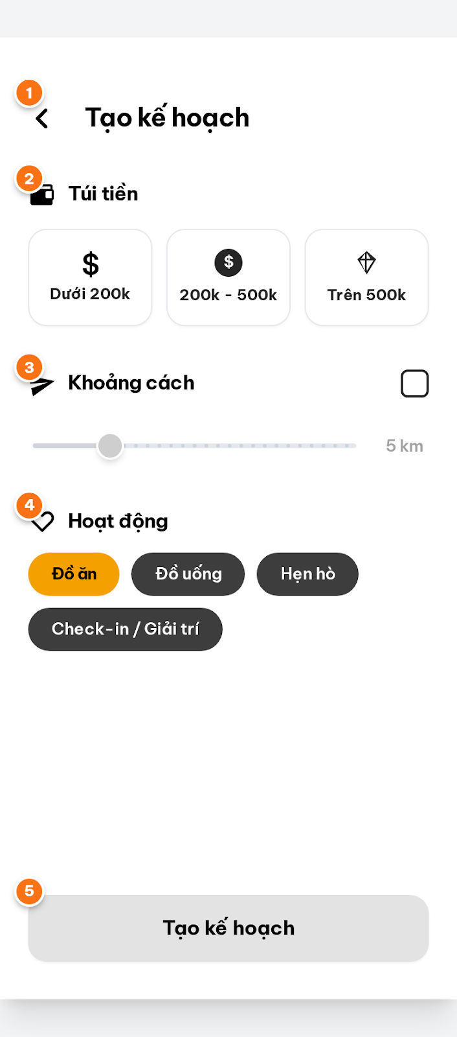
Hình 2.37.1: Giao diện lên kế hoạch (User - Mobile)
    - Đặc tả chi tiết
Màn hình | Tạo kế hoạch (Create Plan Screen)
Mô tả | Cung cấp giao diện thiết lập thông số để hệ thống tự động sinh kế hoạch hẹn hò, vui chơi thông minh (Smart Dating / Outing Plan); cho phép người dùng tùy chọn mức ngân sách (túi tiền), bán kính khoảng cách địa lý (kèm bật/tắt bộ lọc), lựa chọn các nhóm hoạt động mong muốn (đồ ăn, đồ uống, hẹn hò, giải trí) và tạo bản xem trước lộ trình trước khi lưu vào danh sách kế hoạch cá nhân.
Truy cập | Người dùng chọn mục "Hẹn hò" trên thanh điều hướng dưới cùng và bấm nút "Tạo kế hoạch mới". Đường dẫn router: /date/plan/create (AppRoutes.planCreate).
Đối tượng | Người dùng đã đăng nhập tài khoản vào hệ thống.
Nội dung
Mục | Kiểu | Dữ liệu |  | Mô tả
1 | Thanh AppBar & Tiêu đề màn hình | Icon Button / Text |  | Góc trên màn hình gồm nút mũi tên (arrow_back_ios_new) để quay lại màn hình trước và tiêu đề trang "Tạo kế hoạch" định danh chức năng thiết lập lộ trình.
2 | Phân khu chọn túi tiền / ngân sách (Budget Section) | Card Group / Radio Selection |  | Nhóm tùy chọn gồm icon ví tiền và 3 thẻ chi phí dự kiến cho mỗi người: "Dưới 200k" (bình dân), "200k - 500k" (vừa phải), và "Trên 500k" (cao cấp); là thông số bắt buộc phải chọn để tạo kế hoạch.
3 | Phân khu chọn khoảng cách (Distance Section) | Checkbox / Slider Control |  | Nhóm tùy chọn gồm icon mũi tên định vị, hộp kiểm Checkbox bật/tắt bộ lọc khoảng cách và thanh trượt Slider điều chỉnh bán kính tìm kiếm từ 1km đến 20km (mặc định 5 km).
4 | Phân khu chọn nhóm hoạt động (Activities Section) | Wrap / Tag Selection |  | Nhóm tùy chọn gồm icon trái tim và danh sách các thẻ nhóm hoạt động nạp từ máy chủ: "Đồ ăn", "Đồ uống", "Hẹn hò", "Check-in / Giải trí"; thẻ được chọn sẽ chuyển sang màu vàng cam nổi bật.
5 | Nút kích hoạt tạo kế hoạch (Create Plan Button) | Primary Button |  | Nút bấm lớn bo góc tròn ở chân màn hình với nhãn "Tạo kế hoạch"; ở trạng thái vô hiệu hóa (nền xám nhạt) khi chưa chọn ngân sách và tự động sáng màu vàng cam khi đã đủ điều kiện tạo kế hoạch.
Hoạt động
Tên | Mô tả |  | Thành công |  | Thất bại
Tải danh sách nhóm hoạt động | Khi người dùng mở màn hình Tạo kế hoạch, hệ thống tự động gọi sự kiện LoadActivityGroups() và định vị GPS mặc định SetDefaultLocation(). |  | Hiển thị hiệu ứng tải giả lập (ActivitySkeleton), sau đó nạp đầy đủ danh sách các nhóm hoạt động lên dải thẻ [Mục 4]. |  | Lỗi mạng hoặc không lấy được dữ liệu → Hiển thị thông báo lỗi màu đỏ kèm nút "Thử lại".
Chọn mức ngân sách (Túi tiền) | Người dùng chạm vào một trong 3 thẻ chi phí tại phân khu Túi tiền [Mục 2]. |  | Thẻ được chọn đổi sang trạng thái active (nền và viền nổi bật), hệ thống lưu mức ngân sách đã chọn và tự động kích hoạt nút "Tạo kế hoạch" [Mục 5]. |  | Không có lỗi xảy ra.
Bật / Tắt và tùy chỉnh khoảng cách | Người dùng tích chọn hộp kiểm Checkbox và kéo thanh trượt Slider [Mục 3]. |  | • Tích chọn: Bật bộ lọc khoảng cách, thanh trượt sáng rõ cho phép kéo từ 1 đến 20 km và số km cập nhật theo thời gian thực.  • Bỏ tích: Vô hiệu hóa và làm mờ thanh trượt (opacity 0.5), hệ thống bỏ qua tiêu chí giới hạn bán kính. |  | Không có lỗi xảy ra.
Chọn / Bỏ chọn nhóm hoạt động | Người dùng chạm vào các thẻ hoạt động [Mục 4] (Đồ ăn, Đồ uống, Hẹn hò, Check-in / Giải trí...). |  | Thẻ được chạm chuyển đổi trạng thái (chọn: nền vàng cam chữ đen; bỏ chọn: nền xám đen chữ trắng); hệ thống cập nhật danh sách nhóm hoạt động được ưu tiên đưa vào kế hoạch. |  | Không có lỗi xảy ra.
Tạo kế hoạch lộ trình | Người dùng đã chọn ngân sách và nhấn vào nút "Tạo kế hoạch" [Mục 5]. |  | • Kiểm tra đăng nhập (chưa đăng nhập → mở popup yêu cầu đăng nhập).  • Nút chuyển sang trạng thái quay tròn loading (CircularProgressIndicator).  • Thuật toán hệ thống sinh lộ trình phù hợp với tiêu chí đã chọn.  • Bật hộp thoại xem trước kế hoạch (PlanPreviewDialog) hiển thị chuỗi các địa điểm được gợi ý. |  | • Chưa chọn mức ngân sách → Nút ở trạng thái vô hiệu hóa (disabled).  • Lỗi máy chủ hoặc không tìm thấy địa điểm phù hợp → Hiển thị SnackBar thông báo lỗi.
Xem trước, tạo lại hoặc lưu kế hoạch | Tại hộp thoại xem trước (PlanPreviewDialog), người dùng xem lộ trình và chọn bấm "Tạo lại" hoặc "Lưu kế hoạch". |  | • Bấm "Tạo lại": Hệ thống chạy lại thuật toán và sinh ra phương án lộ trình mới.  • Bấm "Lưu kế hoạch": Gọi API SavePlan lưu lộ trình vào tài khoản, hiển thị thông báo thành công và chuyển hướng sang trang Danh sách kế hoạch hẹn hò (/date/plan). |  | Lỗi lưu dữ liệu máy chủ → Báo lỗi và giữ nguyên hộp thoại để người dùng thử lại.
Quay lại màn hình trước | Người dùng bấm vào icon mũi tên quay lại trên AppBar [Mục 1]. |  | Hủy bỏ các thiết lập hiện tại và quay về màn hình trước đó (context.pop()). |  | Không có lỗi xảy ra.

  - Giao diện tư vấn AI (User – Mobile)
    - Giao diện tư vấn AI (User – Mobile)
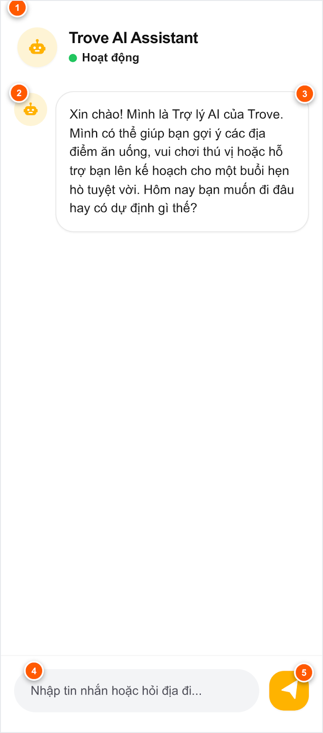
Hình 2.38.1: Giao diện tư vấn AI (User - Mobile)

    - Đặc tả chi tiết
Màn hình | Trợ lý AI Trove (Trove AI Assistant Screen)
Mô tả | Cung cấp giao diện trò chuyện trực tiếp với Trợ lý ảo AI thông minh của nền tảng Trove; hỗ trợ giải đáp thắc mắc, tư vấn và gợi ý tự động các địa điểm ăn uống, giải trí, du lịch phù hợp theo nhu cầu, tâm trạng và ngân sách của người dùng, đồng thời hỗ trợ lên ý tưởng lịch trình hẹn hò chi tiết.
Truy cập | Người dùng chọn mục "Trợ lý AI" trên thanh điều hướng dưới cùng (Bottom Navigation Bar) hoặc từ biểu tượng robot AI trên màn hình chính. Đường dẫn router: /ai (AppRoutes.aiAssistant).
Đối tượng | Tất cả người dùng ứng dụng Trove (Khách vãng lai và Thành viên đã đăng nhập).
Nội dung
Mục | Kiểu | Dữ liệu |  | Mô tả
1 | Thanh thông tin trợ lý AI (Header Info Bar) | Avatar / Typography / Status Indicator |  | Khu vực đầu màn hình gồm ảnh đại diện robot màu cam nền vàng nhạt, tên định danh "Trove AI Assistant" và đèn chỉ báo trạng thái sẵn sàng ("● Hoạt động" màu xanh lá).
2 | Avatar tin nhắn bot (Bot Message Avatar) | Image / Circle Avatar |  | Biểu tượng nhận diện robot trợ lý AI thu nhỏ đặt cạnh mỗi bong bóng phản hồi của hệ thống giúp phân biệt trực quan người gửi trong hội thoại.
3 | Bong bóng tin nhắn của AI (Bot Chat Bubble) | Chat Bubble / Text Block |  | Khung tin nhắn bo góc viền xám nhạt nền trắng, hiển thị nội dung lời chào mặc định ban đầu và các câu trả lời tư vấn, gợi ý địa điểm từ hệ thống AI.
4 | Khung nhập tin nhắn (Chat Input Field) | Text Input / TextField |  | Hộp nhập văn bản bo tròn dạng viên thuốc màu xám nhạt với văn bản gợi ý: "Nhập tin nhắn hoặc hỏi địa đi..."; cho phép người dùng gõ câu hỏi, nhu cầu tìm kiếm hoặc yêu cầu lên lịch trình.
5 | Nút gửi tin nhắn (Send Button) | Primary Button (Icon) |  | Nút bấm hình tròn bo mềm màu vàng cam nổi bật chứa icon máy bay giấy màu trắng; người dùng nhấn vào để gửi yêu cầu tới trợ lý AI xử lý.
Hoạt động
Tên | Mô tả |  | Thành công |  | Thất bại
Khởi tạo cuộc hội thoại AI | Khi người dùng mở màn hình Trợ lý AI. |  | Hệ thống kết nối thành công tới dịch vụ AI, hiển thị trạng thái "Hoạt động" [Mục 1] và tự động nạp tin nhắn chào mừng giới thiệu khả năng tư vấn [Mục 3]. |  | Lỗi kết nối máy chủ AI → Hiển thị trạng thái ngoại tuyến hoặc thông báo mất kết nối.
Nhập câu hỏi / yêu cầu tư vấn | Người dùng chạm vào khung nhập liệu [Mục 4] và nhập văn bản thắc mắc (ví dụ: "Gợi ý quán ốc ngon ở Thanh Khê"). |  | Bàn phím ảo mở lên, văn bản hiển thị rõ ràng trong ô nhập, nút gửi [Mục 5] sẵn sàng tiếp nhận tác vụ. |  | Không có lỗi xảy ra.
Gửi tin nhắn tới AI | Người dùng nhấn nút gửi màu vàng cam [Mục 5] hoặc phím Send trên bàn phím ảo. |  | • Dữ liệu hợp lệ (nội dung khác rỗng).  • Ô nhập được xóa trắng.  • Tin nhắn của người dùng xuất hiện ở phía bên phải màn hình.  • Hiển thị trạng thái đang suy nghĩ / soạn câu trả lời.  • Trợ lý AI trả về tin nhắn phản hồi giải đáp kèm danh sách địa điểm gợi ý phù hợp [Mục 3]. |  | • Ô nhập rỗng → Không thực hiện gửi.  • Mất kết nối Internet hoặc lỗi máy chủ AI → Báo lỗi gửi tin nhắn thất bại kèm icon thử lại.
Cuộn xem lịch sử trò chuyện | Người dùng vuốt ngón tay lên/xuống trên vùng nội dung chat. |  | Danh sách các tin nhắn cũ và mới cuộn mượt mà; hệ thống tự động cuộn xuống tin nhắn mới nhất khi AI phản hồi xong. |  | Không có lỗi xảy ra.

  - Giao diện quản lí tài khoản cá nhân (User – Mobile)
    - Giao diện quản lí tài khoản cá nhân (User – Mobile)
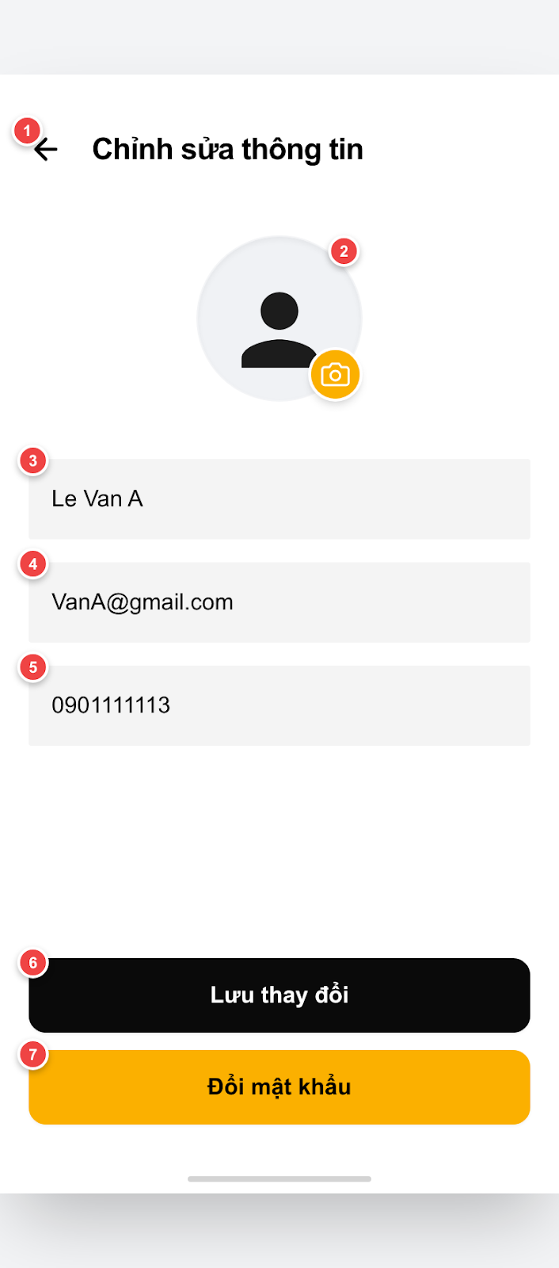
Hình 2.39.1: Giao diện quản lý tài khoản cá nhân (User - Mobile)
    - Đặc tả chi tiết
Màn hình | Chỉnh sửa thông tin (Edit User Info Screen)
Mô tả | Cung cấp giao diện cho phép người dùng xem và cập nhật hồ sơ cá nhân trên hệ thống Trove; hỗ trợ tải lên hoặc chụp ảnh đại diện mới, cập nhật họ tên hiển thị, cập nhật số điện thoại liên hệ, xem email đăng ký tài khoản (chế độ chỉ đọc) và truy cập nhanh chức năng đổi mật khẩu.
Truy cập | Người dùng chọn tab "Tôi" trên thanh điều hướng dưới cùng, sau đó bấm nút "Chỉnh sửa" tại thẻ thông tin cá nhân. Đường dẫn router: /account/edit (AppRoutes.accountEdit).
Đối tượng | Người dùng đã đăng nhập tài khoản vào hệ thống.
Nội dung
Mục | Kiểu | Dữ liệu |  | Mô tả
1 | Thanh AppBar & Tiêu đề màn hình | Icon Button / Text |  | Góc trên màn hình gồm nút icon mũi tên quay lại để trở về màn hình Tài khoản và tiêu đề "Chỉnh sửa thông tin" định danh chức năng trang.
2 | Khối ảnh đại diện & Nút đổi ảnh (Avatar Section) | Circle Avatar / Camera Icon Button |  | Khung ảnh đại diện hình tròn lớn (viền vàng nếu là tài khoản Premium) kèm nút icon máy ảnh màu vàng cam ở góc dưới bên phải; chạm vào để mở ngăn kéo chọn ảnh từ thư viện hoặc chụp ảnh mới.
3 | Trường nhập Họ và tên (Full Name Field) | Text Input / Chuỗi ký tự |  | Ô nhập văn bản nền xám nhạt bo góc mềm, hiển thị họ tên hiện tại của người dùng (ví dụ: "Le Van A"); là trường bắt buộc không được để trống.
4 | Trường hiển thị Email (Email Field) | Text Input (Read-only) |  | Ô hiển thị địa chỉ email đăng ký tài khoản (ví dụ: "VanA@gmail.com"); ở trạng thái cố định chỉ đọc (disabled), không cho phép người dùng tự ý thay đổi.
5 | Trường nhập Số điện thoại (Phone Field) | Text Input / Bàn phím số |  | Ô nhập số điện thoại liên hệ (ví dụ: "0901111113"); kích hoạt bàn phím số khi chạm, kiểm tra định dạng độ dài tối thiểu 10 chữ số nếu có nhập.
6 | Nút lưu thay đổi (Save Changes Button) | Primary Button (Black) |  | Nút bấm hình chữ nhật bo góc tròn màu đen chữ trắng với nhãn "Lưu thay đổi"; nhấn vào để kiểm tra tính hợp lệ dữ liệu và gửi yêu cầu cập nhật thông tin cá nhân lên hệ thống.
7 | Nút đổi mật khẩu (Change Password Button) | Secondary Button (Yellow) |  | Nút bấm bo góc màu vàng cam chữ đen với nhãn "Đổi mật khẩu"; nhấn vào để chuyển sang tính năng thiết lập lại mật khẩu đăng nhập của tài khoản.
Hoạt động
Tên | Mô tả |  | Thành công |  | Thất bại
Tải thông tin người dùng | Khi người dùng mở màn hình, hệ thống tự động kích hoạt sự kiện LoadAccountEvent() thông qua BLoC. |  | Hiển thị giao diện giả lập (EditUserInfoSkeleton) trong thời gian tải, sau đó tự động nạp thông tin avatar, họ tên, email và số điện thoại hiện tại vào form. |  | Lỗi kết nối hoặc phiên đăng nhập hết hạn → Hiển thị thông báo lỗi và nút "Thử lại".
Cập nhật ảnh đại diện (Avatar) | Người dùng chạm vào khu vực avatar hoặc icon máy ảnh [Mục 2] → Chọn nguồn ảnh: "Chọn từ thư viện" hoặc "Chụp ảnh mới". |  | • Mở thư viện hoặc camera thiết bị → Người dùng chọn ảnh.  • Hiển thị vòng xoay loading đè lên avatar (AvatarUpdating).  • Gọi API tải ảnh và cập nhật avatar thành công.  • Hiển thị ảnh đại diện mới ngay lập tức. |  | Người dùng hủy chọn ảnh hoặc từ chối cấp quyền truy cập camera/thư viện → Giữ nguyên ảnh đại diện cũ.
Chỉnh sửa họ tên và số điện thoại | Người dùng chạm vào ô Họ tên [Mục 3] hoặc Số điện thoại [Mục 5] và nhập dữ liệu mới. |  | Văn bản hiển thị đầy đủ trong ô nhập, bàn phím ảo hiển thị sẵn sàng cho việc nhập liệu. |  | Không có lỗi xảy ra.
Lưu thay đổi thông tin | Người dùng nhấn vào nút "Lưu thay đổi" [Mục 6]. |  | • Dữ liệu hợp lệ (họ tên không được để trống; số điện thoại nếu có phải từ 10 số trở lên).  • Nút chuyển sang trạng thái loading.  • Gọi API UpdateUserInfoEvent cập nhật dữ liệu thành công.  • Hiển thị thông báo SnackBar: "Cập nhật thông tin thành công!".  • Tự động đóng màn hình và làm mới lại thông tin ở trang Tài khoản (Navigator.pop(true)). |  | có phải từ 10 số trở lên).  • Nút chuyển sang trạng thái loading.  • Gọi API UpdateUserInfoEvent cập nhật dữ liệu thành công.  • Hiển thị thông báo SnackBar: "Cập nhật thông tin thành công!".  • Tự động đóng màn hình và làm mới lại thông tin ở trang Tài khoản (Navigator.pop(true)).• Bỏ trống họ tên → Báo lỗi dưới ô nhập: "Vui lòng nhập họ và tên".  • Số điện thoại dưới 10 số → Báo lỗi: "Số điện thoại phải có ít nhất 10 số".  • Lỗi máy chủ → Bắn SnackBar thông báo lỗi chi tiết từ máy chủ.
Mở chức năng đổi mật khẩu | Người dùng bấm vào nút "Đổi mật khẩu" [Mục 7]. |  | Hệ thống hiển thị SnackBar cảnh báo: "Chức năng đang phát triển" (hoặc điều hướng sang màn hình Đổi mật khẩu khi tính năng sẵn sàng). |  | Không có lỗi xảy ra.
Quay lại màn hình trước | Người dùng nhấn vào icon mũi tên quay lại trên AppBar [Mục 1]. |  | Hủy bỏ các chỉnh sửa chưa lưu và quay lại màn hình Tài khoản trước đó. |  | Không có lỗi xảy ra.

  - Giao diện nâng cấp VIP (User – Mobile)
    - Giao diện nâng cấp VIP (User – Mobile)
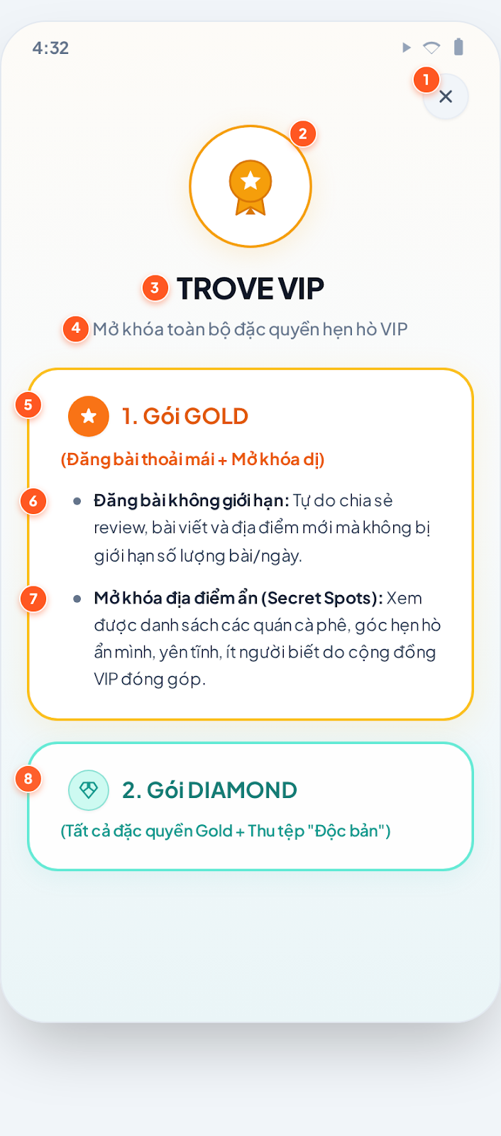
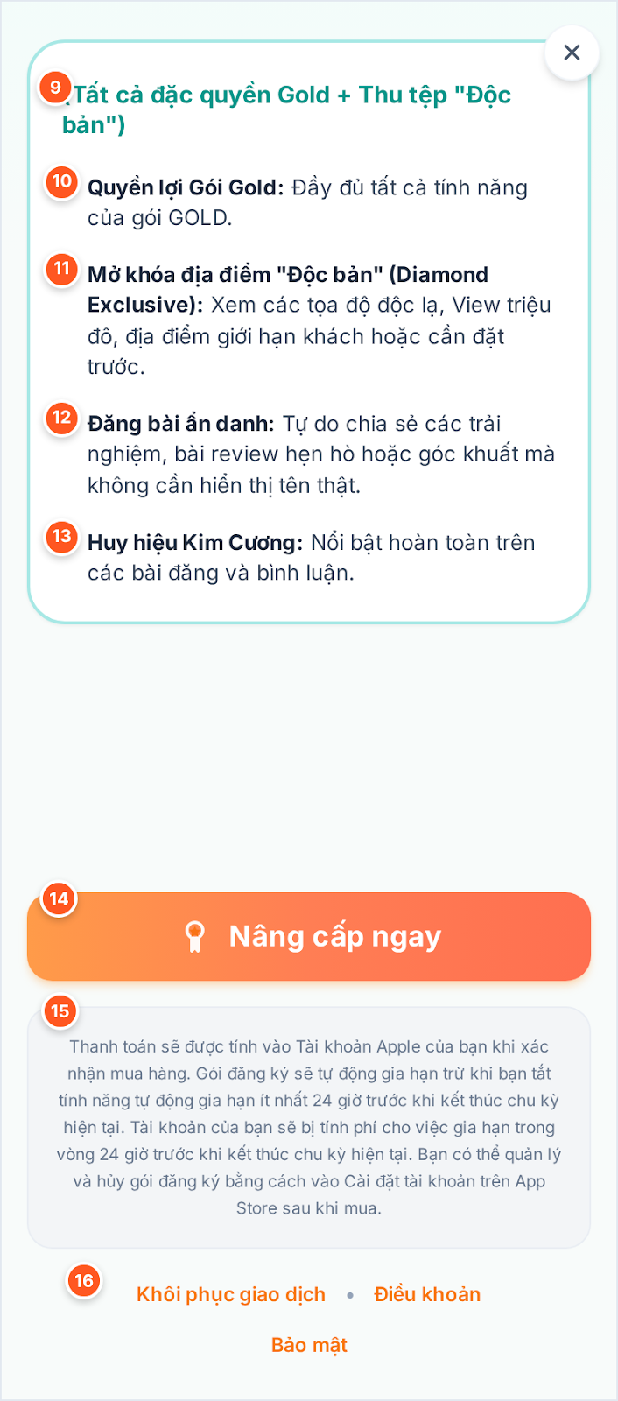
Hình 2.40.1: Giao diện nâng cấp VIP (User - Mobile)

    - Đặc tả chi tiết
Màn hình | Nâng cấp gói VIP (Trove VIP Screen)
Mô tả | Cung cấp giao diện giới thiệu các gói đăng ký hội viên cao cấp (Gói GOLD và Gói DIAMOND) của ứng dụng Trove; cho phép người dùng xem chi tiết các đặc quyền VIP (đăng bài không giới hạn, mở khóa địa điểm bí mật, địa điểm độc bản, đăng bài ẩn danh, huy hiệu VIP), thực hiện thanh toán qua cổng In-App Purchase của Store, khôi phục giao dịch mua trước đó và tham khảo chính sách tự động gia hạn, điều khoản bảo mật.
Truy cập | Người dùng chọn biểu tượng "Nâng cấp VIP" từ trang Tài khoản cá nhân hoặc chạm vào các thông báo yêu cầu quyền VIP khi truy cập tính năng giới hạn. Đường dẫn router: /vip (AppRoutes.subscription).
Đối tượng | Người dùng đã đăng nhập tài khoản vào hệ thống.
Nội dung
Mục | Kiểu | Dữ liệu |  | Mô tả
1 | Nút đóng màn hình (Close Button) | Button (Icon) / Icon "x" |  | Nút icon dấu "x" đặt trong vòng tròn mờ ở góc trên bên phải; nhấn vào để đóng trang giới thiệu VIP và quay về màn hình trước đó.
2 | Biểu tượng huy hiệu VIP (Hero VIP Badge) | Graphic / Container / Icon |  | Khung huy hiệu hình tròn viền vàng cam nổi bật với hiệu ứng tỏa sáng gradient và biểu tượng huy chương sao vàng ở trung tâm khu vực Hero.
3 | Tiêu đề thương hiệu dịch vụ (Brand Title) | Text / Heading |  | Tiêu đề in hoa kích thước lớn: "TROVE VIP" (chữ đen, độ đậm w900, dãn cách ký tự) khẳng định dịch vụ hội viên cao cấp.
4 | Khẩu hiệu giới thiệu (Subheading) | Text / Subtitle |  | Dòng mô tả ngắn: "Mở khóa toàn bộ đặc quyền hẹn hò VIP" màu xám xanh, tóm lược giá trị cốt lõi của tính năng.
5 | Tiêu đề thẻ Gói GOLD (Gold Package Header) | Card Header / Icon / Text |  | Thẻ viền màu vàng cam bo góc lớn; tiêu đề gồm icon ngôi sao màu cam và chữ "1. Gói GOLD" kèm mô tả phụ "(Đăng bài thoải mái + Mở khóa dị)".
6 | Quyền lợi đăng bài không giới hạn (Gói Gold) | Bullet Item / Text |  | Dòng đặc quyền thứ nhất của gói Gold: cho phép người dùng tự do chia sẻ review, bài viết và địa điểm mới mà không bị giới hạn số lượng bài đăng mỗi ngày.
7 | Quyền lợi mở khóa địa điểm ẩn (Gói Gold) | Bullet Item / Text |  | Dòng đặc quyền thứ hai của gói Gold: mở khóa tính năng xem danh sách các quán cà phê, góc hẹn hò ẩn mình (Secret Spots), yên tĩnh do cộng đồng VIP đóng góp.
8 | Tiêu đề thẻ Gói DIAMOND (Diamond Package Header) | Card Header / Icon / Text |  | Thẻ viền màu xanh ngọc (cyan) bo góc lớn; tiêu đề gồm icon kim cương xanh ngọc và nhãn chữ "2. Gói DIAMOND" mở đầu nhóm đặc quyền cao cấp nhất.
9 | Mô tả phụ thẻ Gói Diamond | Text / Card Subtitle |  | Dòng văn bản màu xanh ngọc: "(Tất cả đặc quyền Gold + Thu tệp \"Độc bản\")" định nghĩa phạm vi quyền lợi mở rộng của gói Diamond so với gói Gold.
10 | Quyền lợi kế thừa gói Gold (Gói Diamond) | Bullet Item / Text |  | Dòng đặc quyền thứ nhất của gói Diamond: khẳng định người dùng được hưởng đầy đủ tất cả các tính năng và đặc quyền của gói GOLD.
11 | Quyền lợi địa điểm "Độc bản" (Gói Diamond) | Bullet Item / Text |  | Dòng đặc quyền thứ hai của gói Diamond: mở quyền xem các tọa độ độc lạ, View triệu đô, địa điểm giới hạn khách hoặc cần đặt trước (Diamond Exclusive).
12 | Quyền lợi đăng bài ẩn danh (Gói Diamond) | Bullet Item / Text |  | Dòng đặc quyền thứ ba của gói Diamond: cho phép tự do chia sẻ cảm nhận, trải nghiệm hẹn hò hoặc góc khuất mà không hiển thị danh tính cá nhân.
13 | Quyền lợi huy hiệu Kim Cương (Gói Diamond) | Bullet Item / Text |  | Dòng đặc quyền thứ tư của gói Diamond: cấp huy hiệu biểu tượng Kim Cương nổi bật đi kèm tài khoản trên mọi bài đăng và bình luận.
14 | Nút nâng cấp tài khoản (Upgrade Button) | Primary Button (Coral Orange) |  | Nút bấm hình chữ nhật bo góc tròn màu cam san hô nổi bật có icon huy hiệu và nhãn "Nâng cấp ngay"; nhấn vào để tiến hành thanh toán kích hoạt gói VIP.
15 | Khung điều khoản gia hạn & thanh toán | Legal Box / Text Block |  | Khung nền xám nhạt bo góc hiển thị quy định chi tiết về chính sách thanh toán qua Store, quy tắc tự động gia hạn và hướng dẫn hủy đăng ký trước 24 giờ.
16 | Nhóm liên kết pháp lý & Khôi phục (Footer Links) | Text Button / Hyperlink Group |  | Các liên kết màu cam ở chân màn hình gồm: "Khôi phục giao dịch" (Restore Purchases), "Điều khoản" (Terms of Service) và "Bảo mật" (Privacy Policy).
Hoạt động
Tên | Mô tả |  | Thành công |  | Thất bại
Xem thông tin các gói đặc quyền VIP | Khi người dùng mở màn hình, giao diện tự động hiển thị đầy đủ thông tin so sánh giữa 2 gói: Gói GOLD [Mục 5, 6, 7] và Gói DIAMOND [Mục 8, 9, 10, 11, 12, 13]. |  | Giao diện cuộn mượt mà, các thẻ quyền lợi hiển thị rõ ràng trực quan. |  | Không có lỗi xảy ra.
Chọn và nâng cấp gói VIP | Người dùng chọn gói mong muốn và bấm vào nút "Nâng cấp ngay" [Mục 14]. |  | • Hệ thống kết nối với cổng thanh toán In-App Purchase của hệ điều hành (Apple In-App Purchase / Google Play Billing).  • Hiển thị hộp thoại xác thực thanh toán của thiết bị (FaceID / TouchID / Mật khẩu Store).  • Trừ tiền thành công → Hệ thống ghi nhận tài khoản lên hạng VIP (Gold hoặc Diamond), bật huy hiệu tài khoản và thông báo nâng cấp thành công. |  | • Người dùng hủy thao tác thanh toán của hệ điều hành.  • Thẻ thanh toán lỗi hoặc tài khoản không đủ tiền → Hiển thị thông báo thanh toán thất bại từ Store.
Khôi phục giao dịch mua trước đó | Người dùng bấm vào liên kết "Khôi phục giao dịch" [Mục 16]. |  | Hệ thống đồng bộ lại biên lai mua hàng với Store → Nếu người dùng đã từng mua gói trên thiết bị khác cùng tài khoản Apple/Google, tài khoản sẽ được tự động kích hoạt lại trạng thái VIP mà không mất thêm phí. |  | Không tìm thấy giao dịch VIP trước đó → Hiển thị thông báo: "Không tìm thấy giao dịch hợp lệ để khôi phục".
Xem điều khoản dịch vụ và chính sách bảo mật | Người dùng bấm vào liên kết "Điều khoản" hoặc "Bảo mật" [Mục 16]. |  | Mở trình duyệt In-App (WebView) hiển thị chi tiết văn bản điều khoản sử dụng và chính sách bảo vệ dữ liệu người dùng của Trove. |  | Không có kết nối mạng → Báo lỗi không thể mở liên kết.
Đóng màn hình giới thiệu VIP | Người dùng bấm vào nút icon dấu "x" [Mục 1]. |  | Đóng màn hình nâng cấp VIP và quay lại giao diện trước đó. |  | Không có lỗi xảy ra.

  - Giao diện thanh toán VIP (User – Mobile)
    - Giao diện thanh toán VIP (User – Mobile)
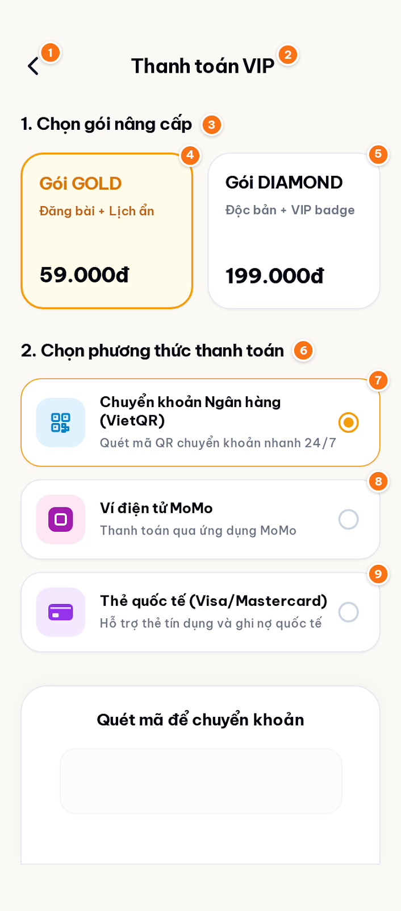
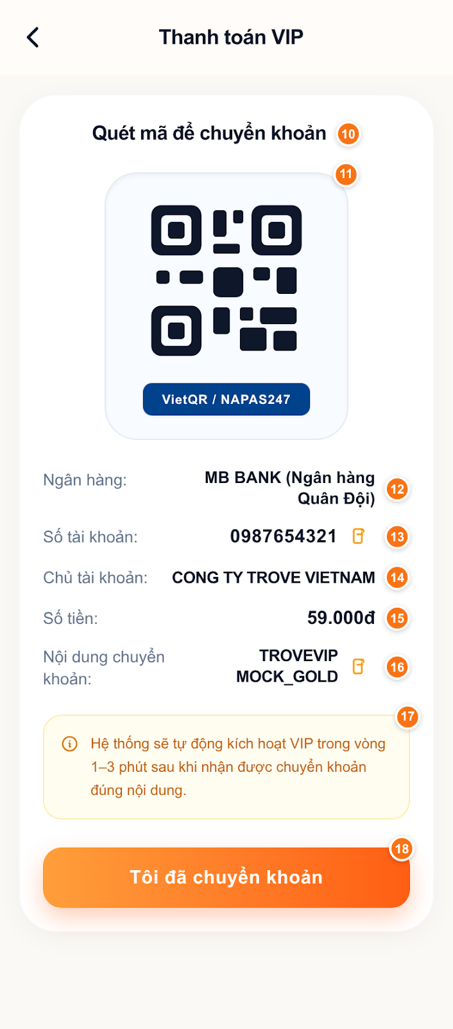

Hình 2.41.1: Giao diện thanh toán VIP (User - Mobile)

    - Đặc tả chi tiết
Màn hình | Thanh toán VIP (Payment Screen)
Mô tả | Cung cấp giao diện thanh toán nâng cấp gói hội viên Trove VIP; cho phép người dùng lựa chọn gói dịch vụ (Gói GOLD hoặc Gói DIAMOND), lựa chọn phương thức thanh toán phù hợp (Chuyển khoản VietQR, Ví điện tử MoMo, hoặc Thẻ quốc tế Visa/Mastercard), hiển thị mã QR động cùng thông tin chuyển khoản ngân hàng tự động kèm tính năng sao chép nhanh, và gửi xác nhận đã thanh toán để hệ thống tự động kích hoạt gói VIP.
Truy cập | Người dùng nhấn nút "Nâng cấp ngay" từ màn hình giới thiệu đặc quyền VIP. Đường dẫn router: /vip/payment (AppRoutes.payment).
Đối tượng | Người dùng đã đăng nhập tài khoản vào hệ thống.
Nội dung
Mục | Kiểu | Dữ liệu |  | Mô tả
1 | Nút điều hướng quay lại | Icon Button |  | Nút icon mũi tên tròn ở góc trên bên trái AppBar; người dùng nhấn vào để đóng trang thanh toán và quay về màn hình trước đó.
2 | Tiêu đề AppBar | Text / Heading |  | Nhãn chữ "Thanh toán VIP" căn giữa thanh tiêu đề, định danh chức năng xử lý giao dịch nâng cấp tài khoản.
3 | Tiêu đề phân khu chọn gói | Text / Subtitle |  | Dòng tiêu đề "1. Chọn gói nâng cấp" mở đầu khu vực lựa chọn cấp độ thành viên VIP muốn mua.
4 | Thẻ chọn Gói GOLD | Selectable Card |  | Thẻ hình chữ nhật bo góc viền vàng cam nổi bật hiển thị: tên gói "Gói GOLD", tóm tắt quyền lợi "Đăng bài + Lịch ẩn" và giá tiền "59.000đ" (đang được kích hoạt).
5 | Thẻ chọn Gói DIAMOND | Selectable Card |  | Thẻ hình chữ nhật bo góc viền xám hiển thị: tên gói "Gói DIAMOND", quyền lợi "Độc bản + VIP badge" và mức giá "199.000đ"; người dùng bấm vào để chuyển sang thanh toán gói Kim Cương.
6 | Tiêu đề phân khu phương thức thanh toán | Text / Subtitle |  | Dòng tiêu đề "2. Chọn phương thức thanh toán" mở đầu danh sách các kênh cổng thanh toán khả dụng.
7 | Tùy chọn Chuyển khoản VietQR | Radio List Tile |  | Khung chọn phương thức Chuyển khoản Ngân hàng (VietQR) kèm icon mã QR xanh dương, chú thích "Quét mã QR chuyển khoản nhanh 24/7" và nút radio màu cam (đang được chọn).
8 | Tùy chọn Ví điện tử MoMo | Radio List Tile |  | Khung chọn thanh toán qua Ví MoMo kèm icon ví màu tím hồng, chú thích "Thanh toán qua ứng dụng MoMo" và nút radio tròn rỗng.
9 | Tùy chọn Thẻ quốc tế Visa/Mastercard | Radio List Tile |  | Khung chọn thanh toán thẻ tín dụng/ghi nợ quốc tế kèm icon thẻ màu tím, chú thích "Hỗ trợ thẻ tín dụng và ghi nợ quốc tế" và nút radio tròn rỗng.
10 | Tiêu đề phân khu chi tiết chuyển khoản | Text / Heading |  | Dòng tiêu đề "Quét mã để chuyển khoản" mở đầu bảng thông tin giao dịch VietQR tương ứng với gói đã chọn.
11 | Khung mã QR thanh toán (VietQR Code) | Image / QR Code Container |  | Mã QR động chuẩn NAPAS247/VietQR tích hợp sẵn số tài khoản, số tiền và nội dung chuyển khoản giúp người dùng quét mã nhanh qua ứng dụng ngân hàng.
12 | Thông tin Tên ngân hàng | Text / Info Row |  | Hiển thị nhãn "Ngân hàng:" kèm tên tổ chức tài chính thụ hưởng: "MB BANK (Ngân hàng Quân Đội)".
13 | Thông tin Số tài khoản & Nút sao chép | Text / Copyable Info Row |  | Hiển thị nhãn "Số tài khoản:", giá trị tài khoản thụ hưởng "0987654321" kèm icon sao chép nhanh vào bộ nhớ tạm.
14 | Thông tin Tên chủ tài khoản | Text / Info Row |  | Hiển thị nhãn "Chủ tài khoản:" kèm tên pháp nhân doanh nghiệp thụ hưởng: "CONG TY TROVE VIETNAM".
15 | Thông tin Số tiền cần thanh toán | Text / Price Display |  | Hiển thị nhãn "Số tiền:" kèm số tiền thanh toán thực tế (ví dụ: "59.000đ" cho gói Gold hoặc "199.000đ" cho gói Diamond).
16 | Thông tin Cú pháp chuyển khoản | Thông tin Cú pháp chuyển khoản |  | Hiển thị nhãn "Nội dung chuyển khoản:", chuỗi mã định danh giao dịch (ví dụ: "TROVEVIP MOCK_GOLD") kèm icon sao chép nhanh vào bộ nhớ tạm.
17 | Khung lưu ý kích hoạt tự động (Alert Box) | Alert Container / Text |  | Khung viền vàng nhạt bo góc mềm chứa icon thông tin và văn bản lưu ý: "Hệ thống sẽ tự động kích hoạt VIP trong vòng 1–3 phút sau khi nhận được chuyển khoản đúng nội dung."
18 | Nút xác nhận đã chuyển khoản | Primary Button (Gradient Orange) |  | Nút bấm lớn bo tròn nền màu cam gradient với nhãn "Tôi đã chuyển khoản"; người dùng nhấn vào sau khi hoàn tất giao dịch để hệ thống bắt đầu kiểm tra và xác nhận kích hoạt VIP.
Hoạt động
Tên | Mô tả |  | Thành công |  | Thất bại
Thay đổi gói nâng cấp | Người dùng chạm vào thẻ Gói GOLD [Mục 4] hoặc Gói DIAMOND [Mục 5]. |  | Thẻ được chạm đổi sang trạng thái kích hoạt (viền màu cam/xanh ngọc, nền sáng); bảng chi tiết chuyển khoản [Mục 11, 15, 16] tự động cập nhật lại mã QR, số tiền tương ứng (59.000đ hoặc 199.000đ) và mã nội dung chuyển khoản. |  | Không có lỗi xảy ra.
Chuyển đổi phương thức thanh toán | Người dùng chọn giữa 3 phương thức: VietQR [Mục 7], Ví MoMo [Mục 8] hoặc Thẻ quốc tế [Mục 9]. |  | Nút radio của phương thức được chọn bật sáng; panel bên dưới tự động chuyển đổi giao diện mượt mà (VietQR: hiển thị mã QR và số tài khoản; MoMo: hiển thị nút liên kết app MoMo; Thẻ quốc tế: hiển thị form nhập số thẻ, ngày hết hạn và mã CVV). |  | Không có lỗi xảy ra.
Sao chép số tài khoản và nội dung chuyển khoản | Người dùng chạm vào icon sao chép màu vàng tại dòng Số tài khoản [Mục 13] hoặc Nội dung chuyển khoản [Mục 16]. |  | Chuỗi ký tự được sao chép vào bộ nhớ tạm (Clipboard) của thiết bị; hiển thị SnackBar thông báo: "Đã sao chép vào bộ nhớ tạm". |  | Không có lỗi xảy ra.
Xác nhận hoàn tất chuyển khoản | Sau khi chuyển tiền thành công trên ứng dụng ngân hàng, người dùng nhấn nút "Tôi đã chuyển khoản" [Mục 18]. |  | • Hiển thị hộp thoại loading: "Đang xác thực thông tin thanh toán của bạn..." trong 2 giây.  • Xác thực hoàn tất, đóng hộp thoại và đóng màn hình thanh toán.  • Hiển thị thông báo SnackBar: "🎉 Cảm ơn bạn! Đơn hàng đang được duyệt.".  • Hệ thống tự động kiểm tra giao dịch và nâng cấp tài khoản lên VIP trong 1-3 phút. |  | Lỗi mạng hoặc lỗi kết nối máy chủ → Hiển thị thông báo lỗi và giữ nguyên màn hình để người dùng thao tác lại.
Quay lại màn hình trước | Người dùng nhấn vào nút icon mũi tên quay lại trên AppBar [Mục 1]. |  | Hủy bỏ phiên thanh toán hiện tại và quay về màn hình trước đó. |  | Không có lỗi xảy ra.

  - Giao diện quản lí bài đăng (User – Mobile)
    - Giao diện quản lí bài đăng (User – Mobile)
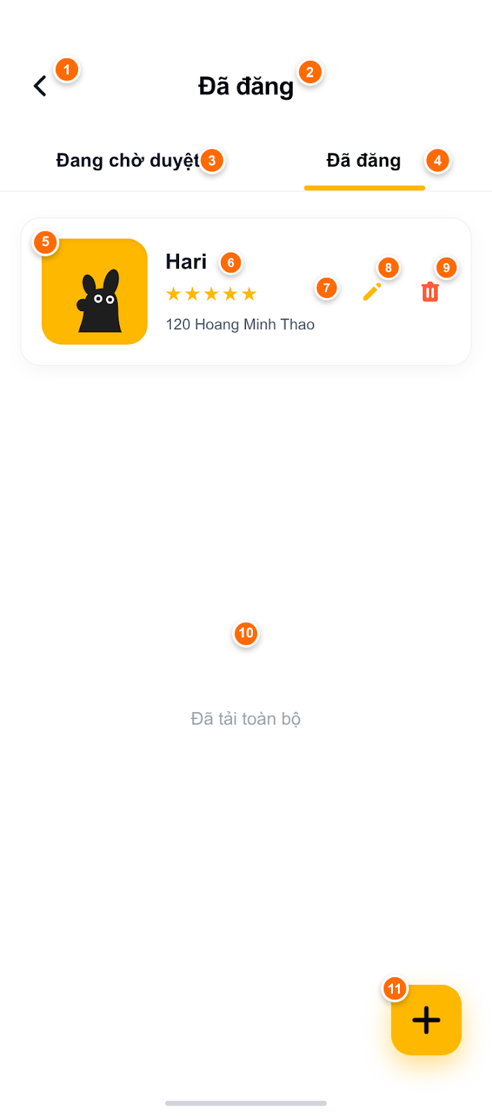
Hình 2.42.1: Giao diện quản lý bài đăng (User - Mobile)
    - Đặc tả chi tiết
Màn hình | Quản lý bài đăng (My Posts Screen)
Mô tả | Cung cấp giao diện quản lý toàn bộ các bài đăng chia sẻ địa điểm do chính người dùng khởi tạo trên nền tảng Trove; cho phép theo dõi trạng thái duyệt bài (Đang chờ duyệt hoặc Đã đăng công khai), cuộn phân trang vô tận, xem thông tin tóm tắt quán, chỉnh sửa nội dung bài đăng, xóa bài viết (thông qua nút bấm hoặc thao tác vuốt nhanh Dismissible) và mở lối tắt tạo bài đăng mới.
Truy cập | Người dùng chọn mục "Bài đăng của tôi" từ màn hình Tài khoản cá nhân (AccountScreen). Đường dẫn router: /account/posts (AppRoutes.myPosts).
Đối tượng | Người dùng đã đăng nhập tài khoản vào hệ thống.
Nội dung
Mục | Kiểu | Dữ liệu |  | Mô tả
1 | Nút điều hướng quay lại | Icon Button |  | Nút icon mũi tên bên trái AppBar; người dùng nhấn vào để đóng màn hình quản lý bài đăng và quay lại trang cá nhân.
2 | Tiêu đề màn hình | Text / Heading |  | Nhãn chữ "Đã đăng" căn giữa AppBar, định danh phân hệ quản lý danh sách các địa điểm do người dùng tạo.
3 | Tab "Đang chờ duyệt" | Tab Item |  | Tab đầu tiên trên thanh TabBar; nhấn vào để lọc danh sách các bài viết địa điểm mới tạo đang chờ Ban quản trị hệ thống kiểm duyệt (status = 0).
4 | Tab "Đã đăng" | Tab Item (Active) |  | Tab thứ hai trên thanh TabBar (đang kích hoạt với vạch chỉ thị màu vàng cam); hiển thị danh sách các bài viết địa điểm đã được duyệt và hiển thị công khai trên ứng dụng (status = 1).
5 | Thẻ bài viết & Ảnh đại diện quán | List Item / Image Container |  | Khung thẻ bo góc tròn màu trắng hiển thị hình ảnh đại diện vuông của quán (nền vàng cam nổi bật); chạm vào thẻ để xem bài viết hoặc vuốt sang trái để thao tác xóa nhanh.
6 | Tên địa điểm | Text / Title |  | Dòng chữ in đậm hiển thị tên quán/địa điểm do người dùng đã đăng ký (ví dụ: "Hari").
7 | Thông tin Đánh giá sao & Địa chỉ | Rating Bar / Text |  | Cụm thông tin gồm hàng 5 ngôi sao vàng biểu thị điểm chất lượng quán và dòng văn bản địa chỉ cụ thể (ví dụ: "120 Hoang Minh Thao").
8 | Nút chỉnh sửa bài viết | Icon Button (Edit) |  | Nút vuông nhỏ chứa icon cây bút màu vàng cam ở góc trên bên phải thẻ; bấm vào để chuyển sang màn hình chỉnh sửa thông tin địa điểm (Chỉnh sửa bài đăng).
9 | Nút xóa bài viết | Icon Button (Delete) |  | Nút vuông nhỏ chứa icon thùng rác màu đỏ cạnh nút sửa; bấm vào để mở hộp thoại xác nhận xóa bài viết khỏi hệ thống.
10 | Chỉ báo kết thúc danh sách | Text Indicator |  | Dòng chữ thông báo "Đã tải toàn bộ" màu xám ở chân trang, báo hiệu người dùng đã xem hết tất cả các bài viết hiện có trong danh mục.
11 | Nút tạo bài đăng mới (FAB) | Floating Action Button |  | Nút bấm nổi hình vuông bo tròn góc màu vàng cam chứa icon dấu cộng "+" màu đen ở góc dưới bên phải; nhấn để mở màn hình Đăng địa điểm mới.
Hoạt động
Tên | Mô tả |  | Thành công |  | Thất bại
Tải danh sách bài viết theo trạng thái | Khi người dùng mở màn hình hoặc chuyển đổi giữa tab "Đang chờ duyệt" [Mục 3] và tab "Đã đăng" [Mục 4]. |  | Hiển thị giao diện giả lập (PlaceCardSkeleton) trong lúc tải, sau đó nạp đầy đủ danh sách các thẻ bài viết tương ứng với trạng thái được chọn. |  | Lỗi mạng hoặc máy chủ không phản hồi → Hiển thị SnackBar thông báo lỗi.
Cuộn trang tải thêm (Phân trang vô tận) | Người dùng cuộn danh sách xuống dưới (đạt 90% chiều dài trang). |  | Hệ thống tự động kích hoạt gọi trang tiếp theo, hiển thị loading giả lập và nối thêm các bài viết mới vào cuối danh sách; khi hết bản ghi sẽ hiển thị dòng "Đã tải toàn bộ" [Mục 10]. |  | Không có lỗi xảy ra.
Làm mới danh sách (Pull to Refresh) | Người dùng vuốt kéo danh sách từ cạnh trên màn hình xuống dưới. |  | Hiển thị vòng xoay làm mới và tải lại danh sách bài viết mới nhất từ trang 1. |  | Mất kết nối mạng → Giữ nguyên danh sách cũ.
Xem chi tiết bài viết địa điểm | Người dùng chạm vào nội dung thẻ bài viết [Mục 5]. |  | Hệ thống điều hướng sang màn hình xem bài viết / Khám phá địa điểm tương ứng. |  | Không có lỗi xảy ra.
Chỉnh sửa thông tin bài viết | Người dùng bấm vào nút icon cây bút màu vàng cam [Mục 8]. |  | Hệ thống chuyển hướng sang màn hình Chỉnh sửa địa điểm (AppRoutes.placeEdit) kèm đầy đủ thông tin quán được điền sẵn vào form. |  | Không có lỗi xảy ra.
Xóa bài viết | Người dùng bấm nút icon thùng rác [Mục 9] hoặc vuốt thẻ sang trái → Chọn "Xóa" trên hộp thoại xác nhận. |  | Hệ thống gọi API DeleteMyPlaceEvent xóa bài viết, hiển thị thông báo SnackBar: "Đã xóa bài viết" và tự động tải lại danh sách bài đăng. |  | Người dùng chọn "Hủy" → Đóng hộp thoại và giữ nguyên bài viết; nếu lỗi máy chủ → Bắn SnackBar thông báo xóa thất bại.
Tạo bài viết địa điểm mới | Người dùng nhấn vào nút nổi FAB dấu "+" [Mục 11]. |  | Hệ thống chuyển hướng sang màn hình Đăng địa điểm (CreatePlaceScreen). |  | Không có lỗi xảy ra.
Quay lại màn hình trước | Người dùng bấm vào icon mũi tên quay lại trên AppBar [Mục 1]. |  | Thoát khỏi màn hình quản lý bài viết và quay lại trang cá nhân. |  | Không có lỗi xảy ra.

  - Giao diện quản lí địa điểm yêu thích (User – Mobile)
    - Giao diện quản lí địa điểm yêu thích (User – Mobile)
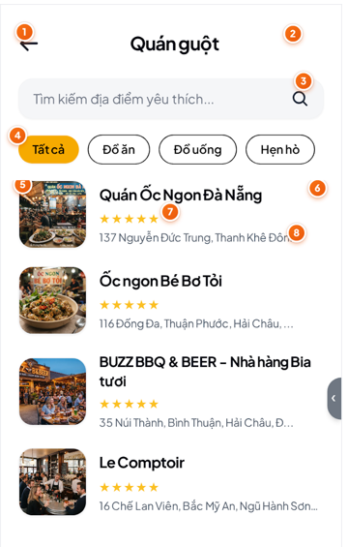
Hình 2.43.1: Giao diện quản lý địa điểm yêu thích (User - Mobile)
    - Đặc tả chi tiết
Màn hình | Địa điểm yêu thích (Favorite Places Screen)
Mô tả | Cung cấp giao diện quản lý danh sách các quán ăn, quán cà phê, địa điểm giải trí mà người dùng đã bấm lưu yêu thích (thả tim) trên hệ thống Trove; hỗ trợ tìm kiếm nhanh theo tên quán, lọc theo nhóm hoạt động/danh mục, cuộn tải thêm vô tận, xem thông tin tóm tắt và thực hiện thao tác xóa quán khỏi danh sách yêu thích bằng cử chỉ vuốt ngang tiện lợi.
Truy cập | Người dùng chọn mục "Quán guột" từ màn hình Tài khoản cá nhân (AccountScreen). Đường dẫn router: /account/favorites (AppRoutes.favoritePlaces).
Đối tượng | Người dùng đã đăng nhập tài khoản vào hệ thống.
Nội dung
Mục | Kiểu | Dữ liệu |  | Mô tả
1 | Nút điều hướng quay lại | Icon Button |  | Nút icon mũi tên bên trái AppBar; người dùng nhấn vào để đóng màn hình địa điểm yêu thích và quay lại trang cá nhân.
2 | Tiêu đề màn hình | Text / Heading |  | Nhãn chữ "Quán guột" căn giữa thanh tiêu đề, định danh phân hệ quản lý danh sách các quán ăn, quán cà phê yêu thích của người dùng.
3 | Thanh tìm kiếm địa điểm yêu thích | Text Input / Search Bar |  | Ô nhập văn bản nền xám nhạt bo tròn dạng viên thuốc gồm icon kính lúp và văn bản gợi ý: "Tìm kiếm địa điểm yêu thích..."; hỗ trợ tìm kiếm nhanh theo tên quán trong danh sách đã lưu.
4 | Dải lọc danh mục / Nhóm hoạt động | Horizontal List / Category Chips |  | Dải chip cuộn ngang gồm chip "Tất cả" (đang kích hoạt màu vàng cam) và các chip nhóm hoạt động nạp từ hệ thống: "Đồ ăn", "Đồ uống", "Hẹn hò"; chạm để lọc nhanh các quán theo thể loại.
5 | Khối ảnh đại diện địa điểm | Image / Thumbnail Container |  | Khung ảnh vuông bo góc tròn mềm hiển thị hình ảnh thực tế của quán trong danh sách yêu thích.
6 | Tên địa điểm | Text / Title |  | Dòng chữ in đậm hiển thị tên đầy đủ của quán yêu thích (ví dụ: "Quán Ốc Ngon Đà Nẵng", "Ốc ngon Bé Bơ Tỏi", "BUZZ BBQ & BEER...").
7 | Đánh giá chất lượng sao | Rating Bar / Star Icons |  | Dãy 5 ngôi sao màu vàng cam biểu thị điểm chất lượng đánh giá trung bình của cộng đồng về địa điểm.
8 | Địa chỉ chi tiết địa điểm | Text / Subtitle |  | Dòng văn bản màu xám hiển thị địa chỉ chi tiết số nhà, tên đường, phường/quận của quán (ví dụ: "137 Nguyễn Đức Trung, Thanh Khê Đông...").
Hoạt động
Tên | Mô tả |  | Thành công |  | Thất bại
Tải danh sách quán yêu thích và danh mục lọc | Khi người dùng mở màn hình, hệ thống tự động gọi đồng thời sự kiện LoadFavoritesEvent() và ActivityGroupsRequested(). |  | Hiển thị giao diện giả lập (PlaceCardSkeleton) trong lúc tải, sau đó nạp đầy đủ danh sách dải chip nhóm hoạt động [Mục 4] và danh sách các thẻ quán yêu thích [Mục 5, 6, 7, 8]. |  | Lỗi mạng hoặc lỗi kết nối máy chủ → Hiển thị màn hình báo lỗi với icon cảnh báo và nút "Thử lại".
Tìm kiếm địa điểm trong danh sách yêu thích | Người dùng nhập từ khóa tìm kiếm vào ô tìm kiếm [Mục 3]. |  | Hệ thống lọc theo thời gian thực (sau sự kiện SearchFavoritesEvent); danh sách hiển thị các quán có tên trùng khớp với từ khóa; xuất hiện icon "x" ở cuối ô nhập để xóa nhanh tìm kiếm. |  | Không tìm thấy quán phù hợp → Hiển thị giao diện rỗng: "Không tìm thấy kết quả - Thử tìm kiếm với từ khóa khác".
Lọc quán theo nhóm hoạt động | Người dùng chạm chọn một chip danh mục tại dải cuộn ngang [Mục 4] (ví dụ: "Đồ ăn", "Đồ uống"). |  | Chip được chọn chuyển sang nền màu vàng cam; danh sách bên dưới lập tức cập nhật chỉ hiển thị các quán thuộc nhóm hoạt động đã chọn. |  | Không có quán nào trong danh mục đã chọn → Hiển thị giao diện rỗng thông báo không có địa điểm.
Cuộn trang tải thêm (Phân trang vô tận) | Người dùng cuộn danh sách quán xuống dưới (đạt 80% chiều dài trang). |  | Hệ thống tự động kích hoạt tải thêm trang dữ liệu tiếp theo, hiển thị icon xoay loading ở chân trang và nối thêm các quán mới vào danh sách. |  | Không có lỗi xảy ra.
Làm mới danh sách (Pull to Refresh) | Người dùng vuốt kéo danh sách từ cạnh trên màn hình xuống dưới. |  | Hiển thị vòng xoay làm mới và tải lại danh sách quán yêu thích mới nhất từ trang 1. |  | Mất kết nối mạng → Giữ nguyên danh sách cũ.
Xem chi tiết địa điểm | Người dùng chạm vào thẻ quán [Mục 5, 6, 7, 8]. |  | Hệ thống điều hướng sang màn hình Chi tiết địa điểm (PlaceDetailScreen) để xem thông tin đầy đủ, menu giá và đánh giá. |  | Không có lỗi xảy ra.
Xóa quán khỏi danh sách yêu thích | Người dùng vuốt thẻ quán từ phải sang trái → Hệ thống hiển thị hộp thoại xác nhận "Xóa khỏi yêu thích" → Chọn "Xóa". |  | Gọi API RemoveFavoriteEvent xóa quán khỏi danh sách yêu thích, hiển thị SnackBar thông báo và thẻ quán tự động biến mất khỏi danh sách. |  | Người dùng chọn "Hủy" → Đóng hộp thoại và giữ nguyên quán; nếu lỗi máy chủ → Bắn SnackBar thông báo lỗi.
Quay lại màn hình trước | Người dùng bấm vào icon mũi tên quay lại trên AppBar [Mục 1]. |  | Thoát khỏi màn hình Quán guột và quay lại trang Tài khoản. |  | Không có lỗi xảy ra.

  - Giao diện thông báo (User – Mobile)
    - Giao diện thông báo (User – Mobile)
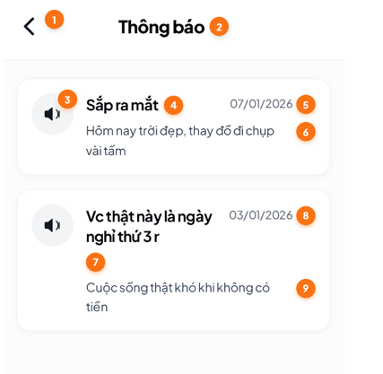
Hình 2.34.1: Giao diện thông báo (User - Mobile)
    - Đặc tả chi tiết
Màn hình | Thông báo (Notifications Screen)
Mô tả | Cung cấp giao diện hiển thị danh sách các thông báo hệ thống, thông báo tin tức cập nhật tính năng mới, sự kiện hoặc thông báo cá nhân gửi từ Ban quản trị Trove tới người dùng; cho phép người dùng theo dõi thời gian phát hành, tiêu đề và nội dung tóm tắt của từng thông báo.
Truy cập | Người dùng nhấn vào biểu tượng Chuông thông báo trên thanh điều hướng hoặc mở từ mục Thông báo trong trang Tài khoản cá nhân. Đường dẫn router: /notifications (AppRoutes.notifications).
Đối tượng | Tất cả người dùng ứng dụng Trove.
Nội dung
Mục | Kiểu | Dữ liệu |  | Mô tả
1 | Nút điều hướng quay lại | Icon Button |  | Nút icon mũi tên bên trái AppBar; người dùng nhấn vào để đóng màn hình danh sách thông báo và quay lại giao diện trước đó.
2 | Tiêu đề màn hình | Text / Heading |  | Nhãn chữ "Thông báo" căn giữa AppBar, định danh phân hệ quản lý và tiếp nhận thông báo của người dùng.
3 | Biểu tượng loại thông báo | Icon / Circle Container |  | Icon loa phát thanh màu đen đặt trong vòng tròn xám nhạt bo mềm ở đầu thẻ thông báo, giúp nhận diện thông báo phát sóng/sự kiện hệ thống.
4 | Tiêu đề thông báo 1 | Text / Title |  | Dòng chữ in đậm hiển thị tiêu đề của thông báo mới nhất (ví dụ: "Sắp ra mắt"); tóm lược chủ đề hoặc sự kiện gửi tới người dùng.
5 | Thời gian phát hành thông báo 1 | Text / Date |  | Hiển thị mốc thời gian gửi thông báo dạng ngày/tháng/năm (ví dụ: "07/01/2026") ở góc trên bên phải thẻ.
6 | Nội dung tóm tắt thông báo 1 | Text / Paragraph |  | Đoạn văn bản mô tả chi tiết thông điệp gửi tới người dùng (ví dụ: "Hôm nay trời đẹp, thay đồ đi chụp vài tấm").
7 | Tiêu đề thông báo 2 | Text / Title |  | Dòng chữ in đậm hiển thị tiêu đề của thông báo kế tiếp trong danh sách (ví dụ: "Vc thật này là ngày nghỉ thứ 3 r").
8 | Thời gian phát hành thông báo 2 | Text / Date |  | Hiển thị mốc thời gian gửi thông báo dạng ngày/tháng/năm (ví dụ: "03/01/2026") ở góc trên bên phải thẻ.
9 | Nội dung tóm tắt thông báo 2 | Text / Paragraph |  | Đoạn văn bản mô tả chi tiết nội dung của thông báo kế tiếp (ví dụ: "Cuộc sống thật khó khi không có tiền").
Hoạt động
Tên | Mô tả |  | Thành công |  | Thất bại
Tải danh sách thông báo | Khi người dùng mở màn hình Thông báo, hệ thống tự động gọi API lấy danh sách các thông báo mới nhất. |  | Hiển thị giao diện giả lập (Skeleton Loading) trong thời gian tải, sau đó nạp đầy đủ danh sách các thẻ thông báo theo thứ tự mới nhất lên đầu [Mục 4 - 9]. |  | Lỗi kết nối mạng hoặc máy chủ không phản hồi → Hiển thị thông báo không thể tải danh sách thông báo và nút "Thử lại".
Xem chi tiết thông báo | Người dùng chạm vào một thẻ thông báo trong danh sách [Mục 4 - 6 hoặc Mục 7 - 9]. |  | Hệ thống đánh dấu thông báo là đã đọc (nếu chưa đọc) và mở màn hình/hộp thoại xem nội dung chi tiết đầy đủ của thông báo. |  | Không có lỗi xảy ra.
Làm mới danh sách thông báo (Pull to Refresh) | Người dùng vuốt kéo danh sách từ cạnh trên màn hình xuống dưới. |  | Hệ thống làm mới dữ liệu và cập nhật danh sách các thông báo mới nhất phát hành từ quản trị viên. |  | Mất kết nối mạng → Giữ nguyên danh sách thông báo cũ.
Quay lại màn hình trước | Người dùng bấm vào icon mũi tên quay lại trên AppBar [Mục 1]. |  | Thoát khỏi màn hình Thông báo và quay lại giao diện trước đó. |  | Không có lỗi xảy ra.

  - Giao diện đóng góp ý tưởng
    - Giao diện đóng góp ý tưởng
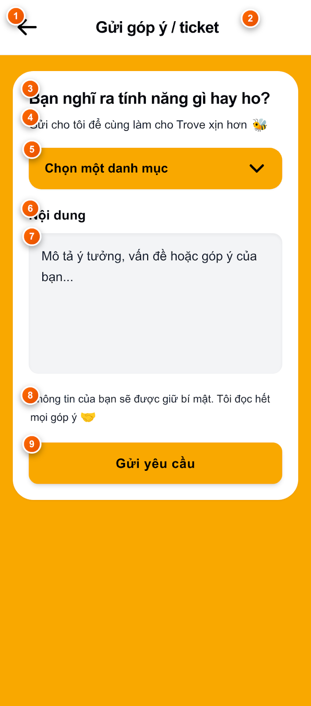
Hình 2.45.1: Giao diện thông báo (User - Mobile)
    - Đặc tả chi tiết
Màn hình | Gửi góp ý / ticket (Submit Ticket Screen)
Mô tả | Cung cấp giao diện tiếp nhận phản hồi, khiếu nại, báo lỗi hoặc đề xuất ý tưởng tính năng mới từ người dùng gửi tới Đội ngũ phát triển Trove; hỗ trợ chọn danh mục phân loại ticket (góp ý, lỗi hệ thống, tài khoản...), nhập nội dung mô tả chi tiết, kiểm tra tính hợp lệ dữ liệu và gửi yêu cầu trực tiếp lên máy chủ.
Truy cập | Người dùng chọn mục "Góp ý & Hỗ trợ" từ màn hình Cài đặt hoặc trang Tài khoản cá nhân. Đường dẫn router: /ticket/submit (AppRoutes.ticketSubmit).
Đối tượng | Tất cả người dùng ứng dụng Trove.
Nội dung
Mục | Kiểu | Dữ liệu |  | Mô tả
1 | Nút điều hướng quay lại | Icon Button |  | Nút icon mũi tên bên trái AppBar; người dùng nhấn vào để đóng màn hình gửi góp ý và quay lại giao diện trước đó.
2 | Tiêu đề AppBar | Text / Heading |  | Nhãn chữ "Gửi góp ý / ticket" căn giữa thanh tiêu đề, định danh chức năng gửi phản hồi và hỗ trợ người dùng.
3 | Tiêu đề lời mở đầu (Card Title) | Text / Heading |  | Dòng chữ in đậm nổi bật: "Bạn nghĩ ra tính năng gì hay ho?" đặt ở đầu khung form trắng, tạo cảm giác thân thiện khuyến khích người dùng đóng góp ý tưởng.
4 | Phụ đề khuyến khích (Card Subtitle) | Text / Paragraph |  | Dòng thông điệp màu xám: "Gửi cho tôi để cùng làm cho Trove xịn hơn 🐝", giải thích mục đích thu thập ý kiến phát triển ứng dụng.
5 | Menu chọn danh mục ticket | DropdownButton / Select List |  | Hộp chọn thả xuống bo góc nền màu vàng cam với nhãn "Chọn một danh mục" và icon mũi tên; cho phép người dùng phân loại phản hồi (báo lỗi, đề xuất tính năng, hỗ trợ kỹ thuật...).
6 | Nhãn trường nội dung | Text / Form Label |  | Nhãn chữ "Nội dung" định danh cho vùng nhập liệu chi tiết của ticket.
7 | Khung nhập nội dung góp ý (Content Textarea) | Text Input / Multi-line Field |  | Trường nhập văn bản nhiều dòng (tối đa 6 dòng) nền xám nhạt với văn bản gợi ý: "Mô tả ý tưởng, vấn đề hoặc góp ý của bạn..."; là trường bắt buộc phải nhập.
8 | Dòng cam kết bảo mật (Privacy Note) | Text / Note |  | Đoạn văn bản nhỏ màu xám: "Thông tin của bạn sẽ được giữ bí mật. Tôi đọc hết mọi góp ý 🤝", tạo sự an tâm và tin tưởng cho người dùng khi chia sẻ phản hồi.
9 | Nút gửi yêu cầu (Submit Button) | Primary Button |  | Nút bấm lớn bo góc tròn màu vàng cam chữ đen với nhãn "Gửi yêu cầu"; nhấn vào để kiểm tra hợp lệ dữ liệu và gửi ticket lên máy chủ.
Hoạt động
Tên | Mô tả |  | Thành công |  | Thất bại
Tải danh sách loại ticket | Khi người dùng mở màn hình Gửi góp ý / ticket, hệ thống tự động kích hoạt sự kiện TicketTypesRequested(). |  | Nạp danh sách các phân loại phản hồi vào menu Dropdown [Mục 5] (kèm icon và nhãn phân loại). |  | Lỗi mạng hoặc máy chủ không phản hồi → Hiển thị thông báo lỗi màu đỏ và nút "Thử tải lại".
Chọn danh mục ticket | Người dùng chạm vào menu thả xuống [Mục 5] và chọn một loại phù hợp (ví dụ: Góp ý tính năng, Báo cáo lỗi). |  | Danh mục được chọn hiển thị rõ trong khung kèm icon đại diện; xóa viền cảnh báo lỗi (nếu có trước đó). |  | Không có lỗi xảy ra.
Nhập nội dung góp ý | Người dùng chạm vào ô nhập liệu [Mục 7] và nhập mô tả chi tiết ý tưởng hoặc sự cố. |  | Văn bản hiển thị rõ ràng, ô nhập tự động co dãn tối đa 6 dòng, bàn phím ảo hiển thị sẵn sàng. |  | Không có lỗi xảy ra.
Gửi góp ý / ticket | Người dùng nhấn vào nút "Gửi yêu cầu" [Mục 9]. |  | • Dữ liệu hợp lệ (đã chọn danh mục và nội dung không rỗng).  • Nút chuyển sang trạng thái loading với vòng xoay CircularProgressIndicator.  • Gọi API api/tickets gửi dữ liệu thành công.  • Hiển thị thông báo SnackBar: "Gửi yêu cầu thành công, mình sẽ xem sớm nhất có thể 👀".  • Tự động đóng màn hình và quay lại giao diện trước đó. |  | • Chưa chọn danh mục → Khung chọn đổi sang viền đỏ cảnh báo.  • Bỏ trống nội dung → Báo lỗi dưới ô nhập: "Vui lòng nhập nội dung".  • Lỗi kết nối hoặc máy chủ → Bắn SnackBar thông báo lỗi từ server.
Quay lại màn hình trước | Người dùng bấm vào nút icon mũi tên quay lại trên AppBar [Mục 1]. |  | Hủy bỏ thao tác gửi và quay về màn hình trước đó. |  | Không có lỗi xảy ra.

